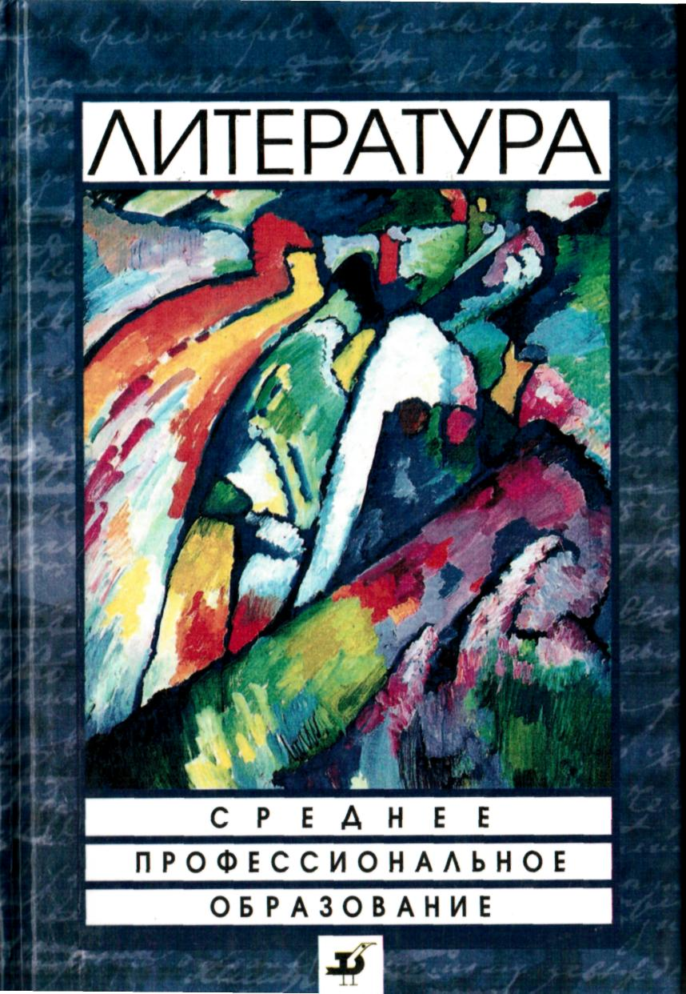

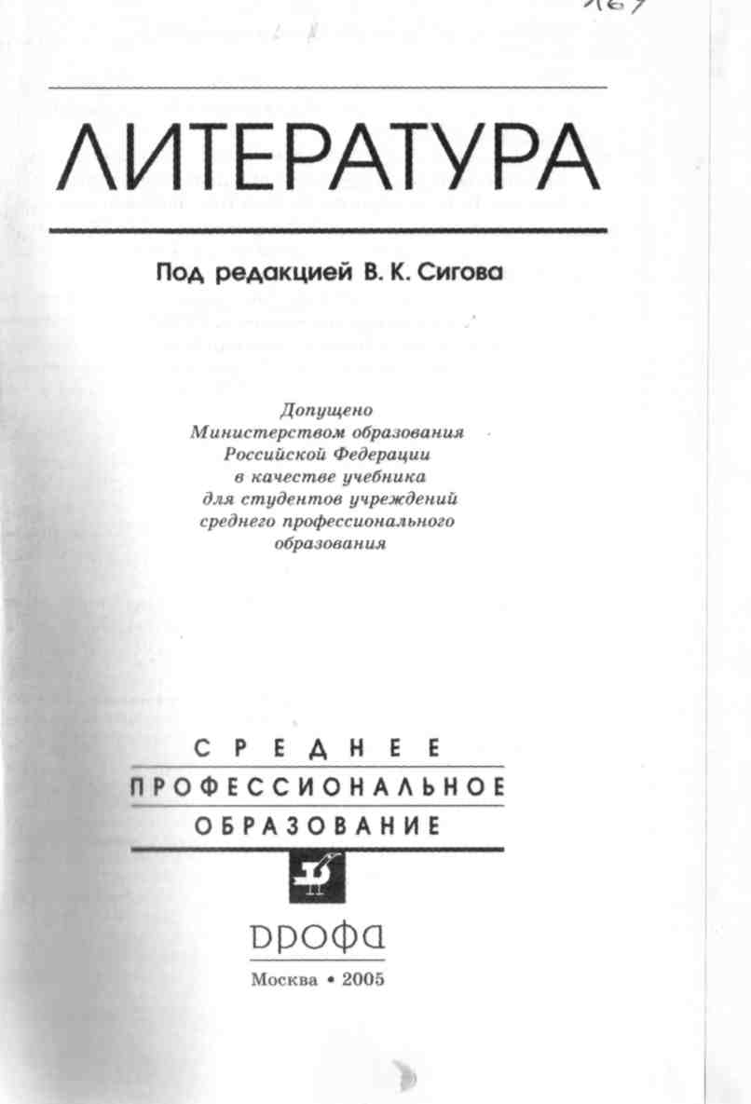

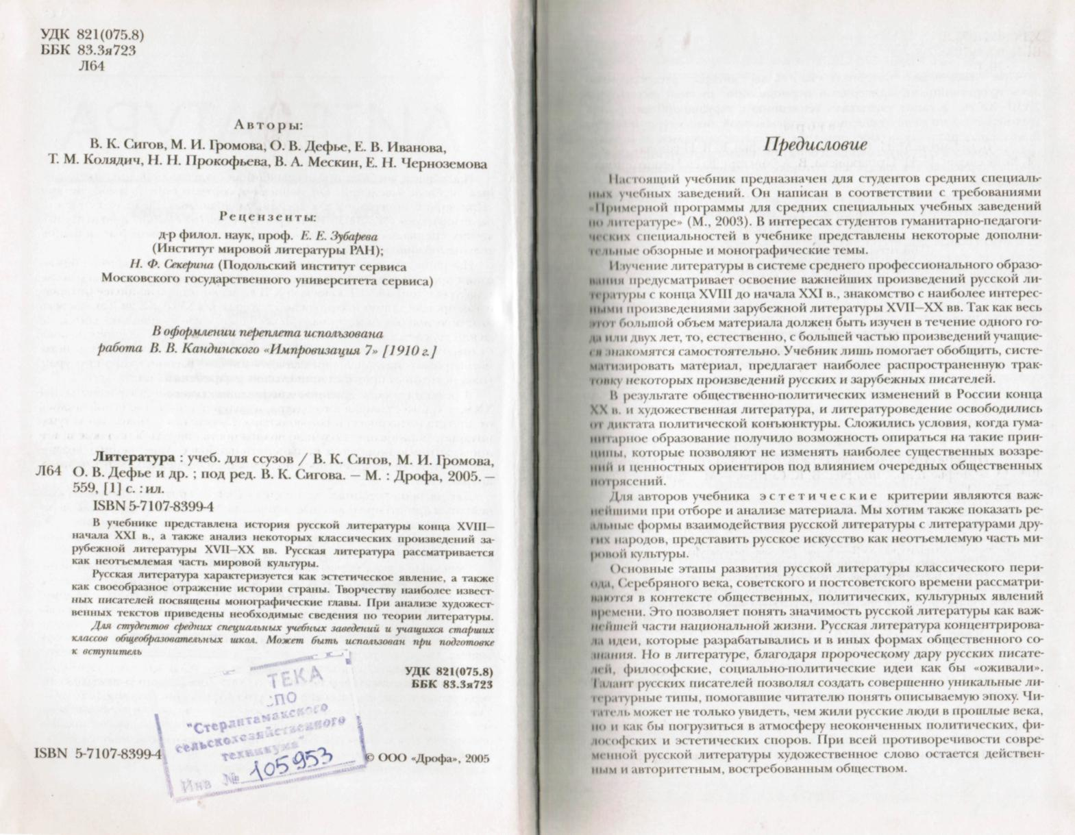

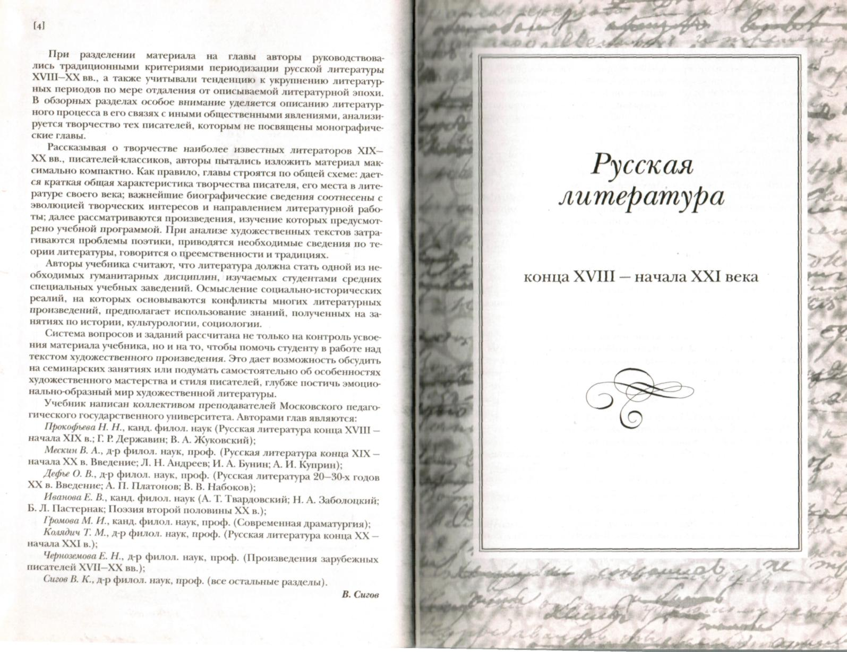

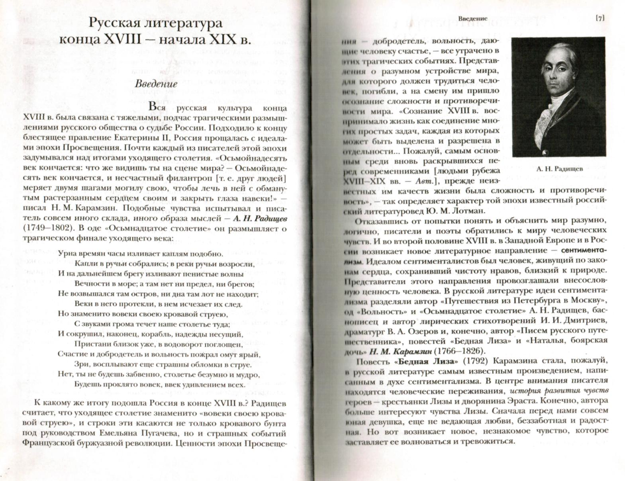

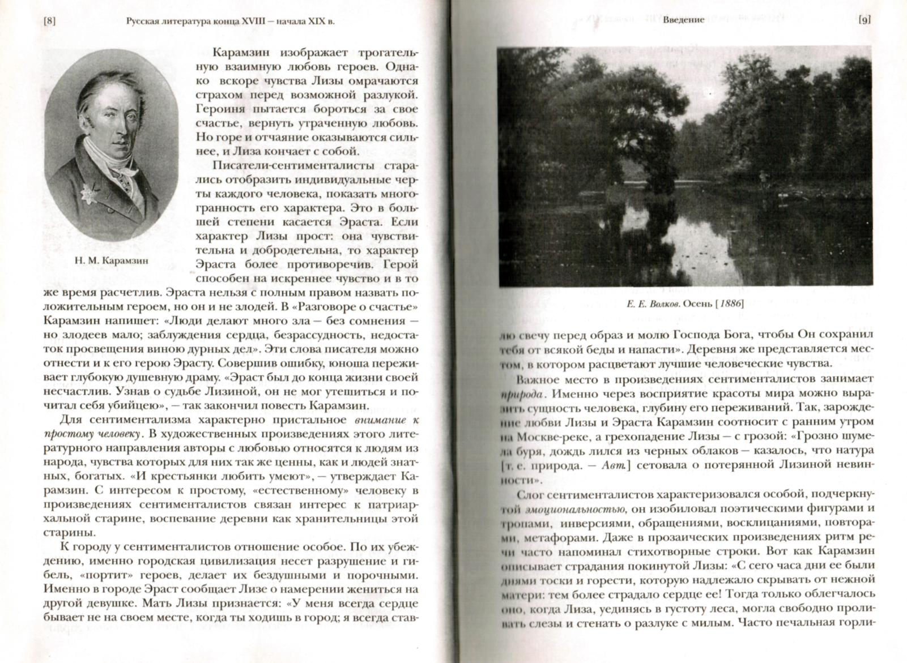

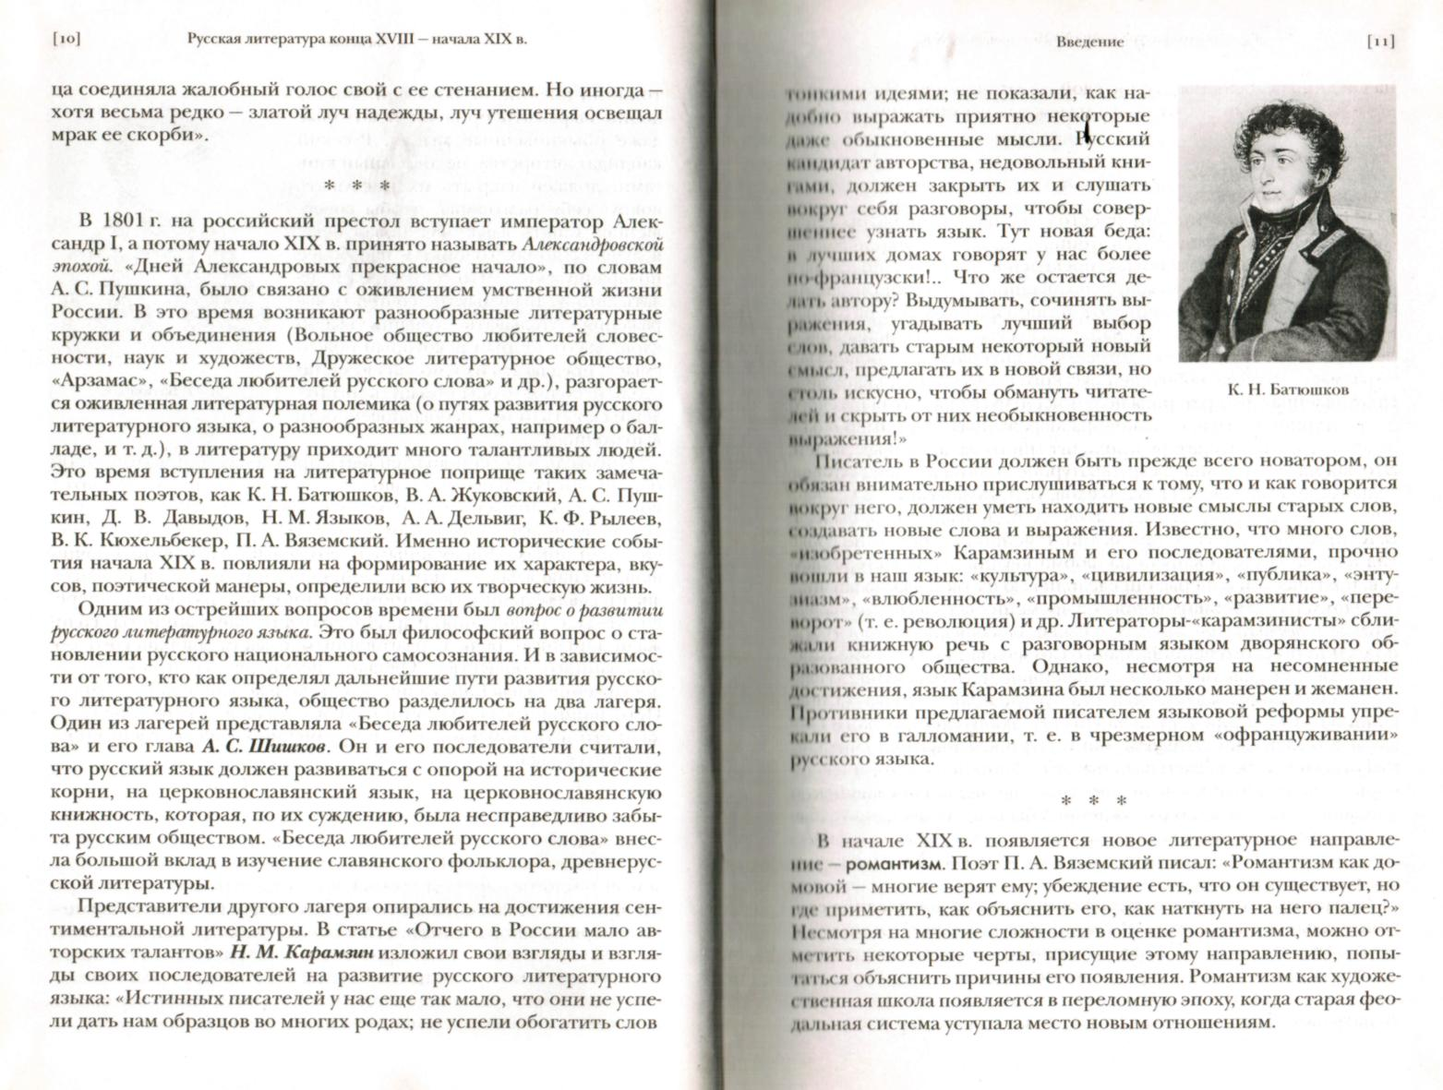

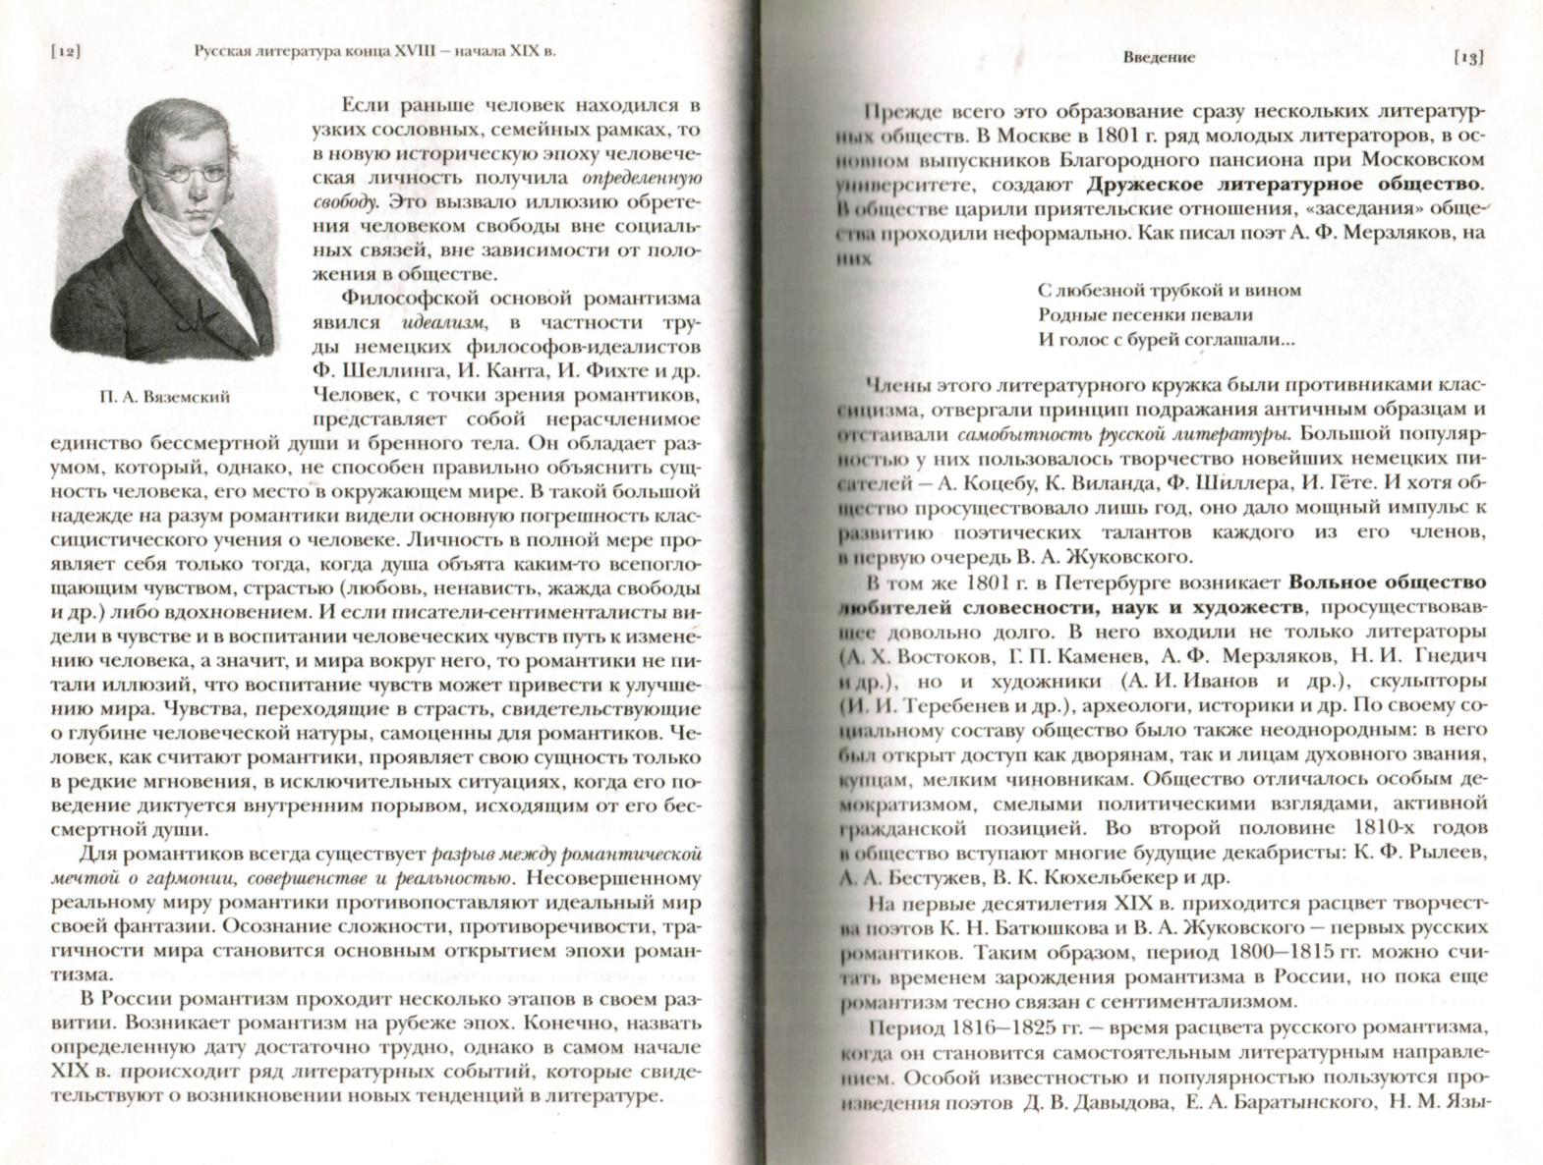

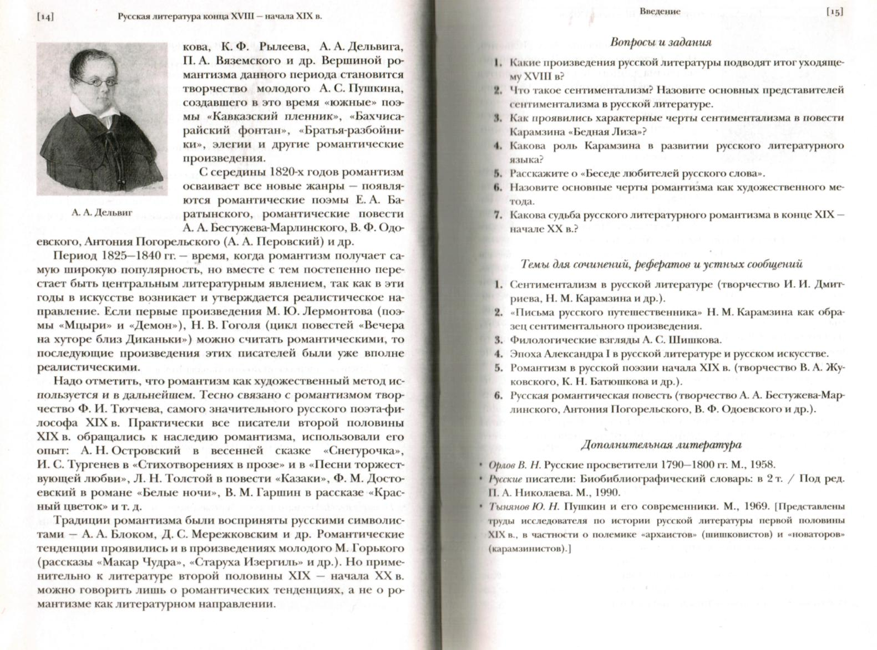

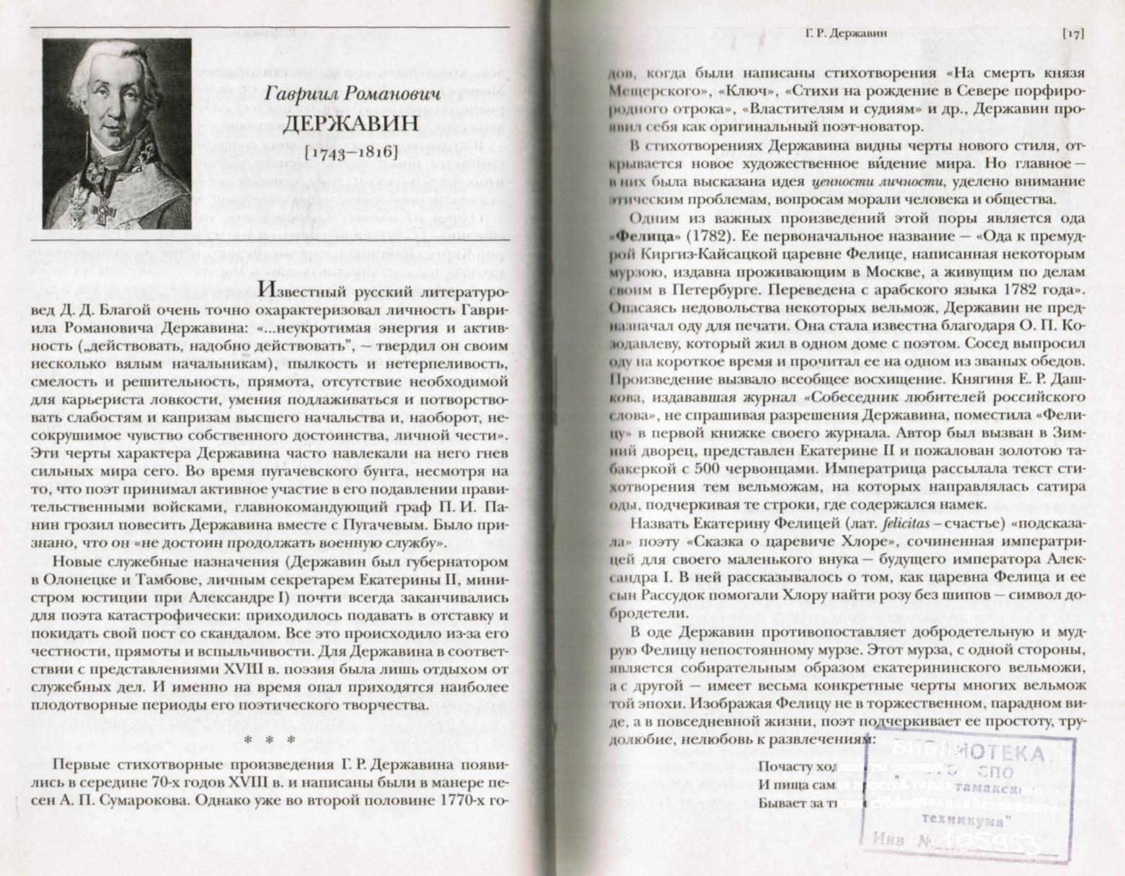
ЬИь/И;
1ИШ1 ты пешном,, . у ,
1яп юста£терли _{ло}
юии сЗДДМрохозяйственного
к tesasb

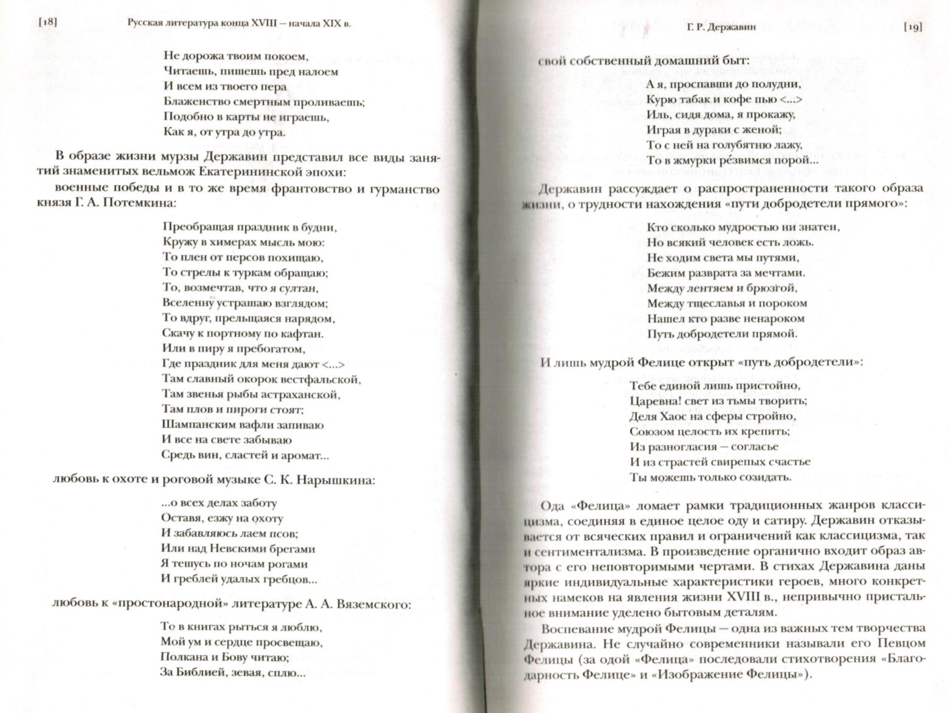

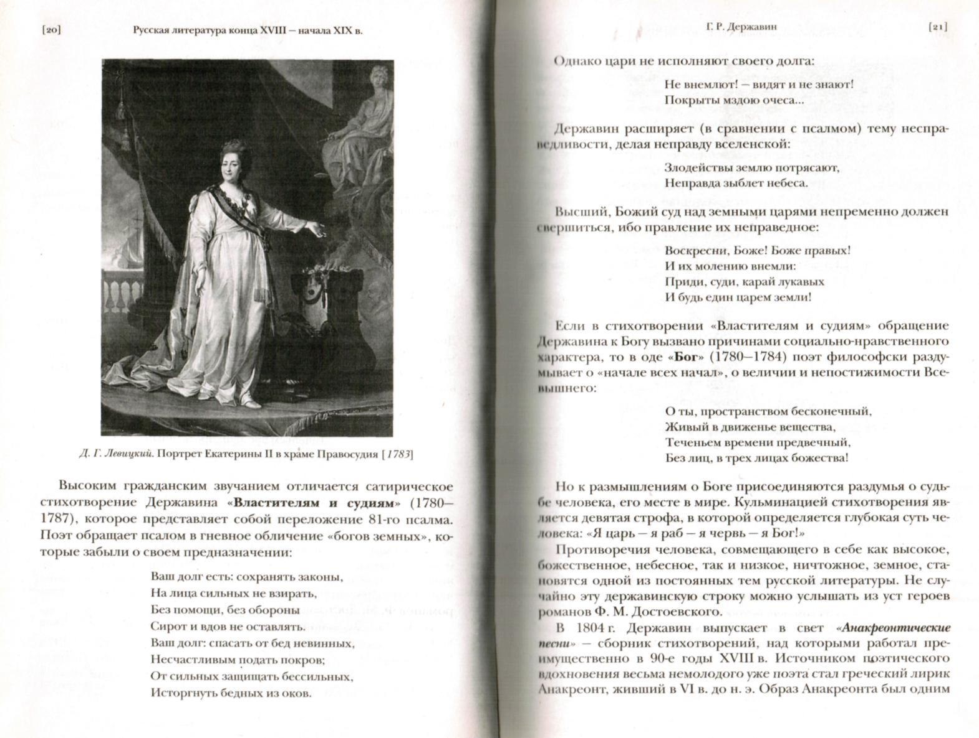

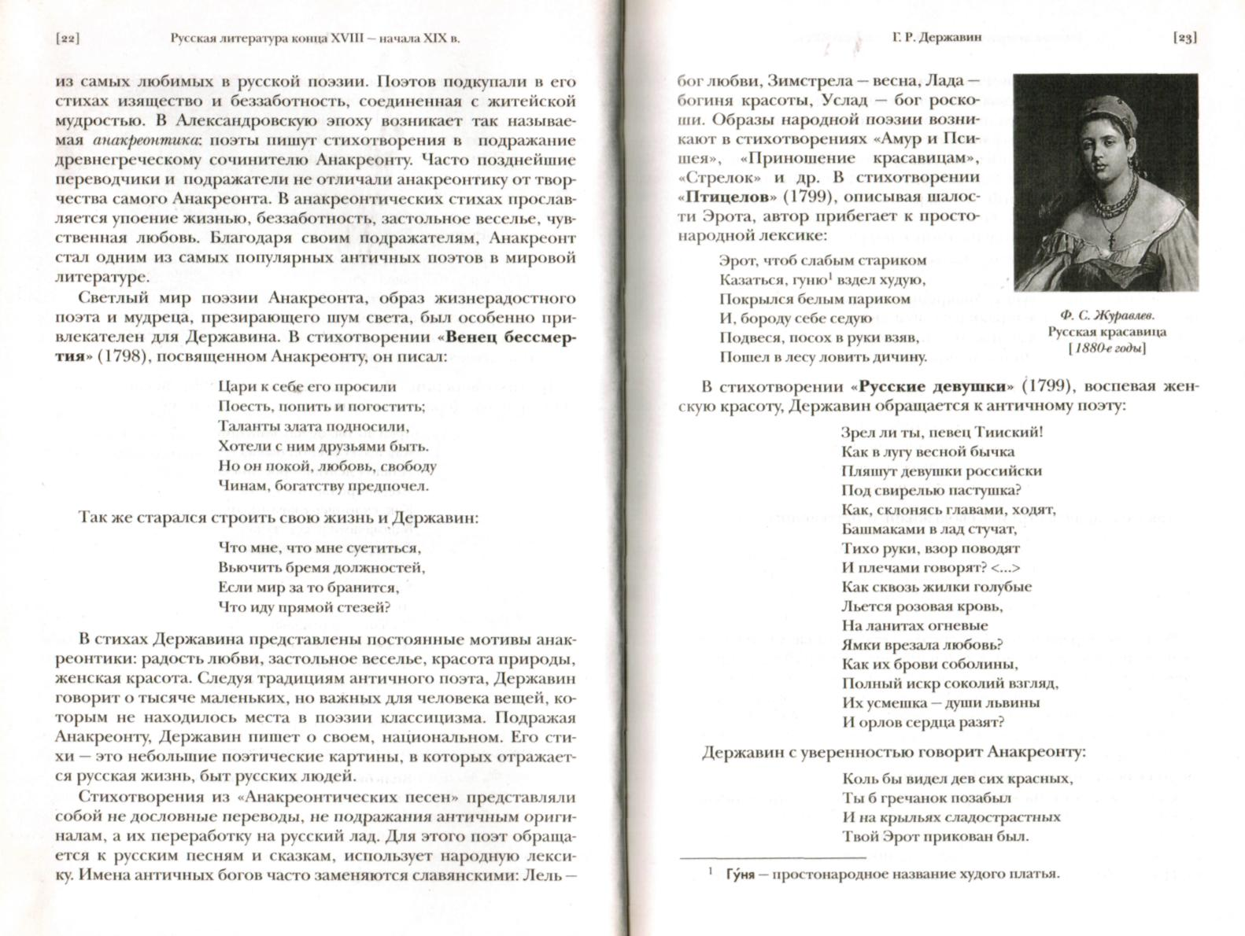

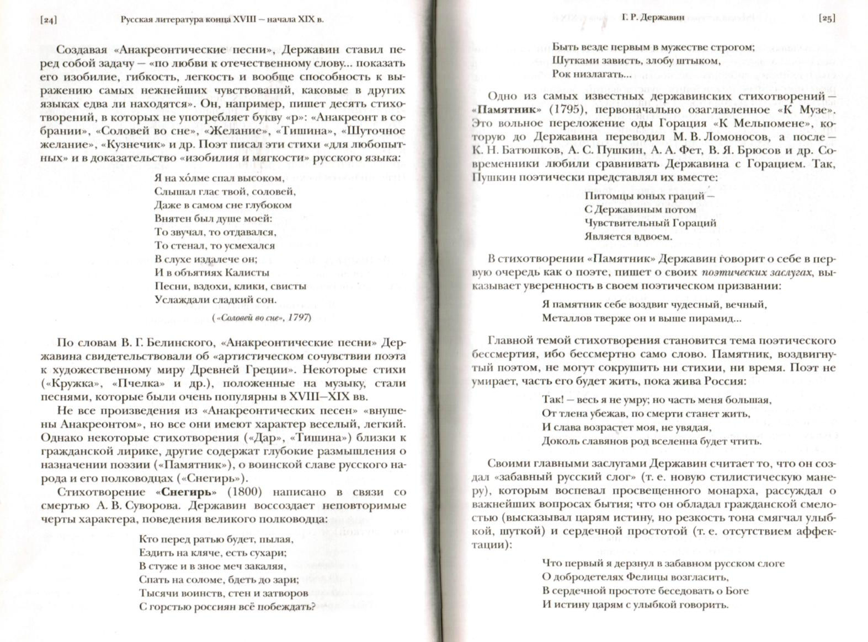

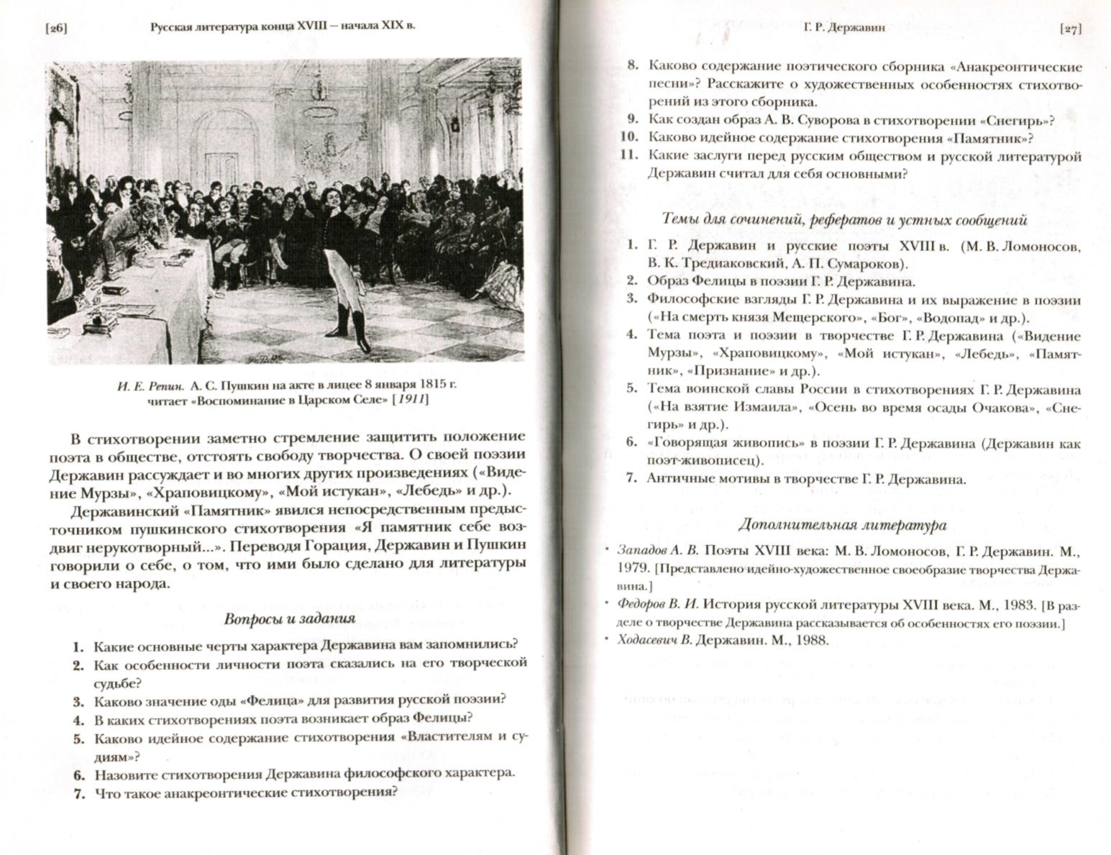

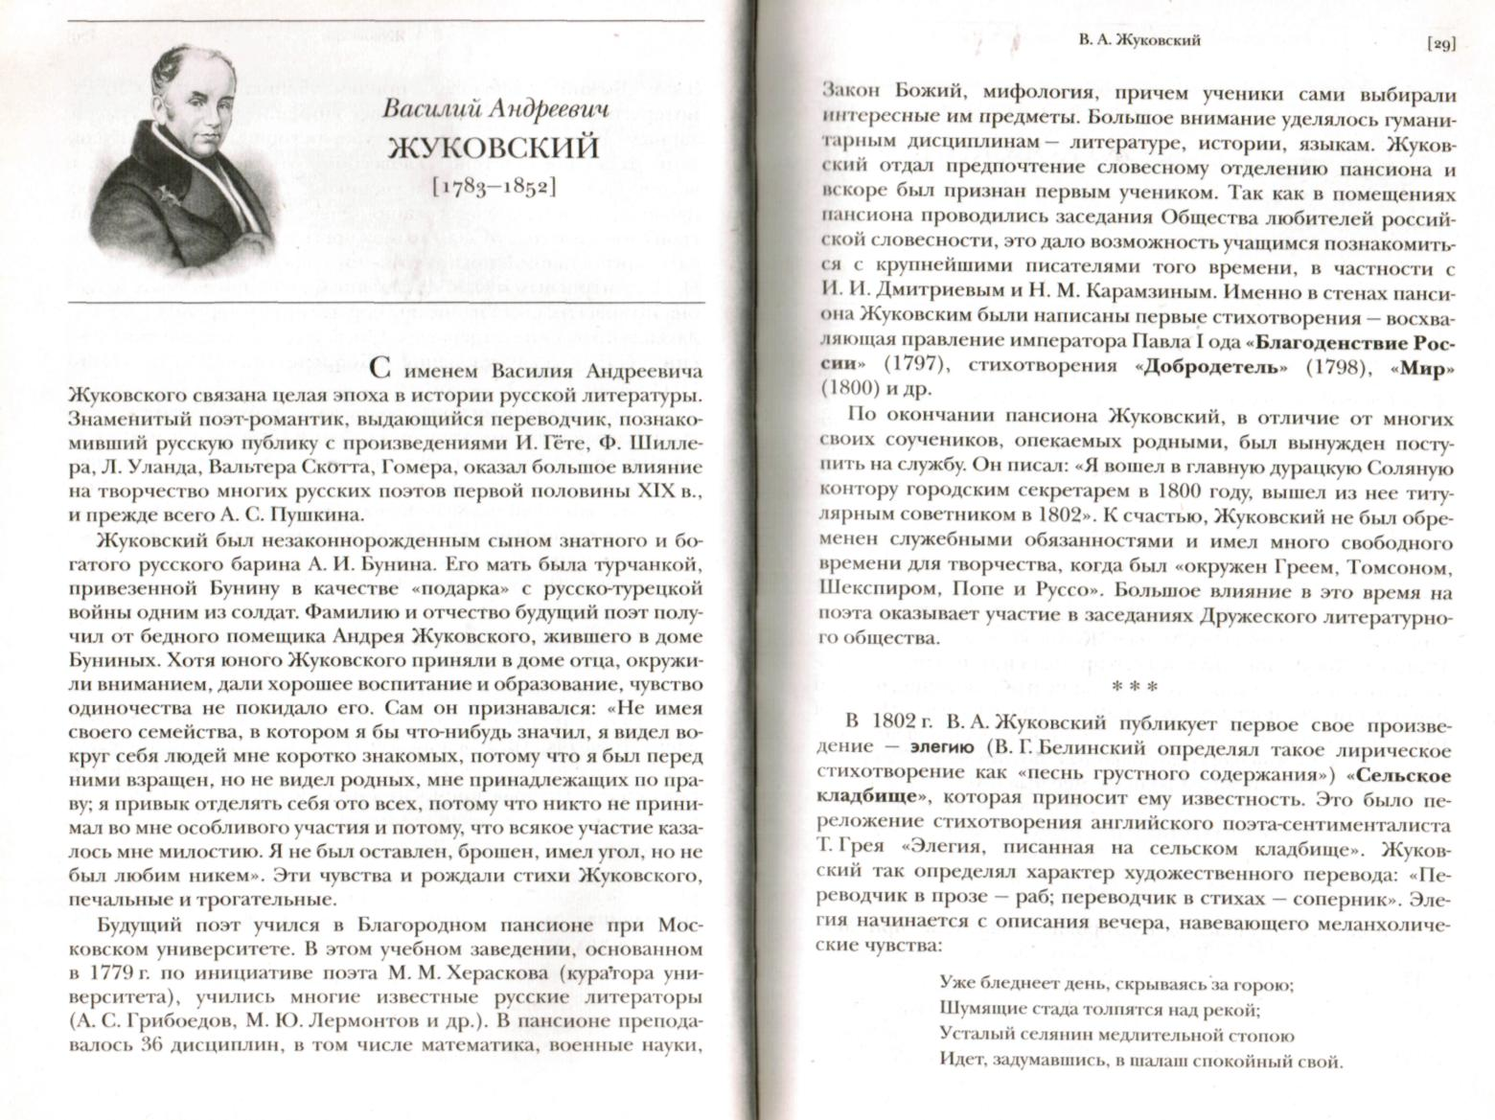

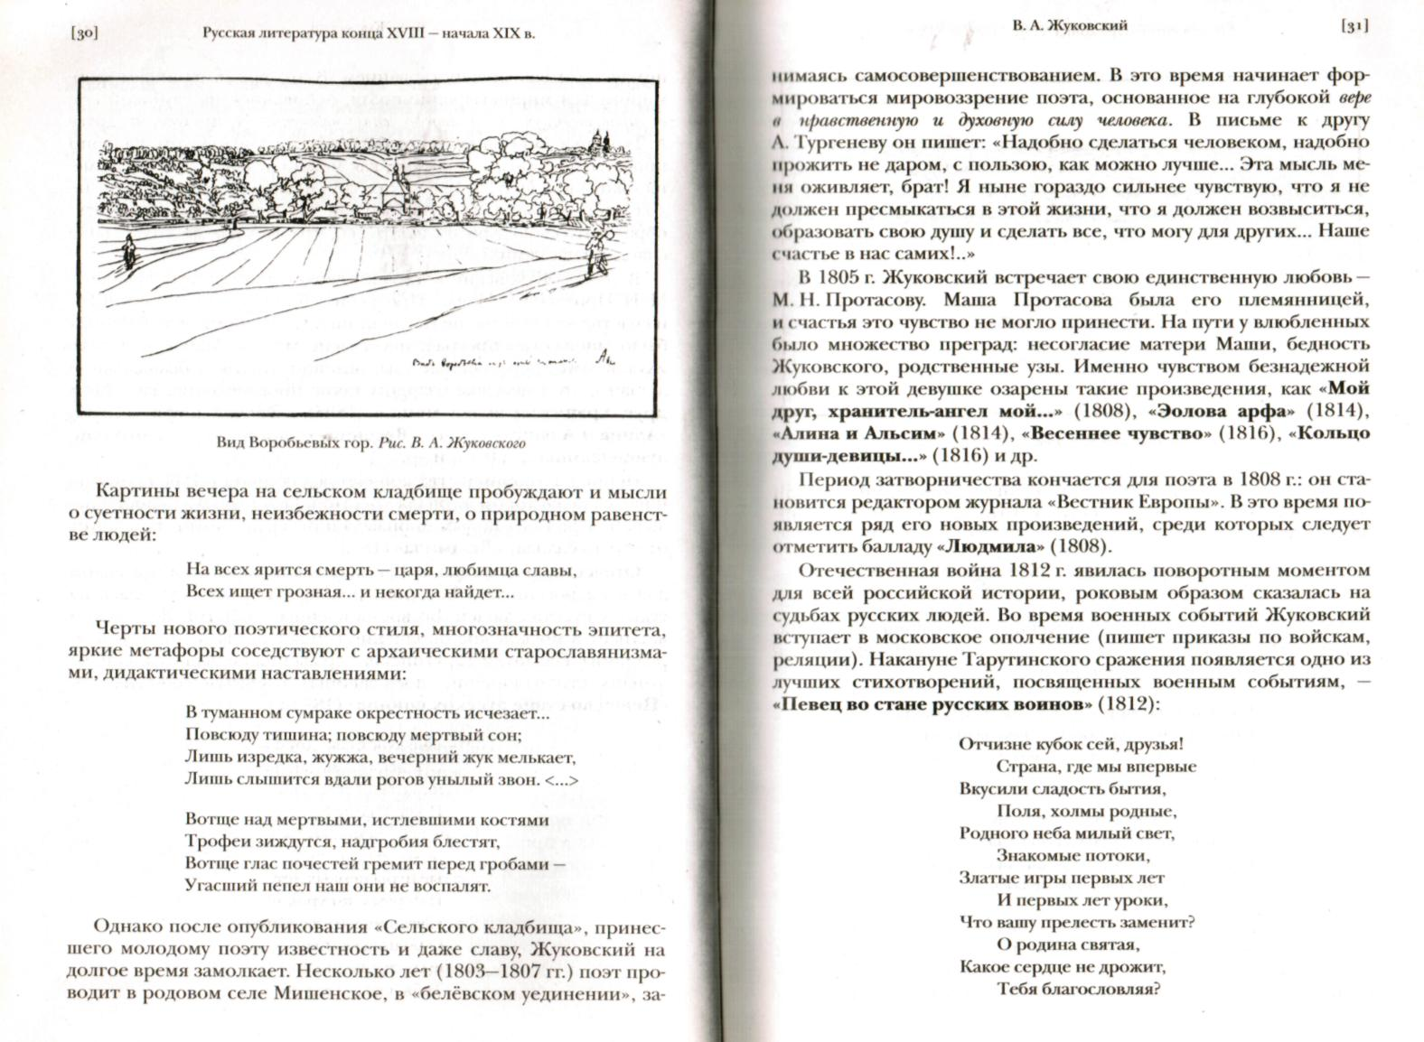

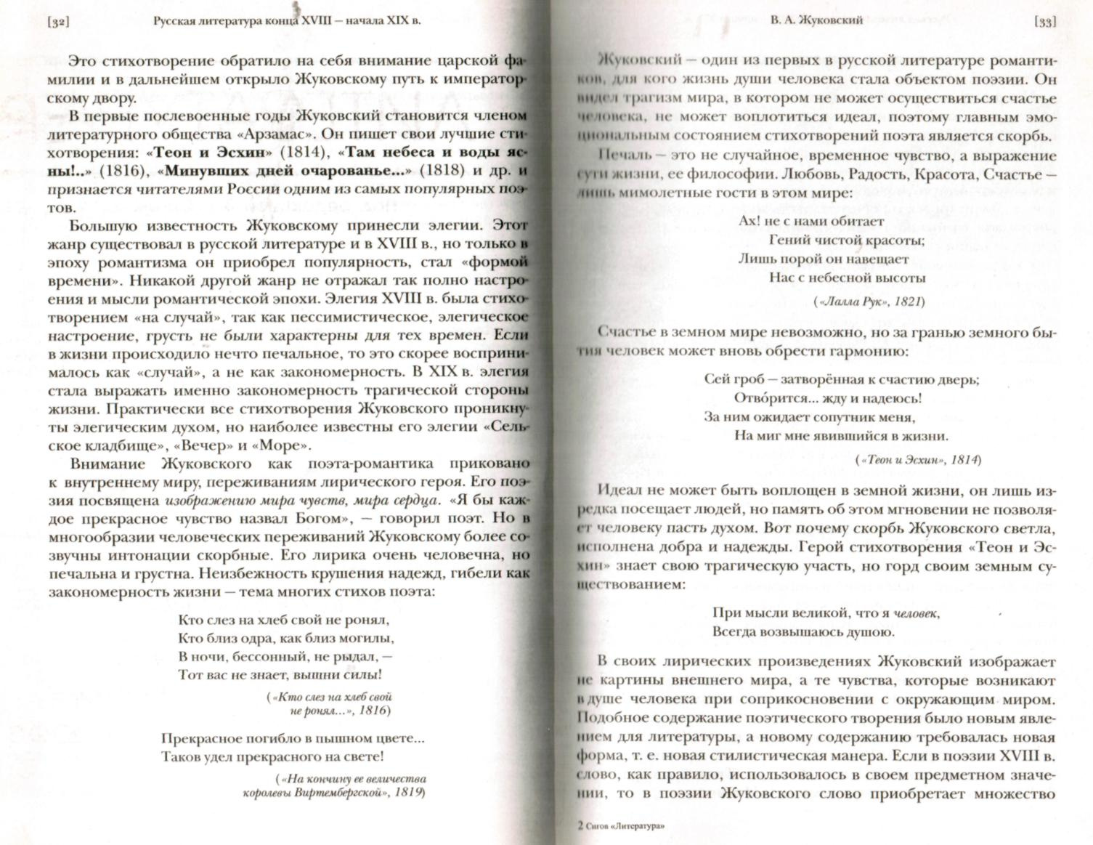

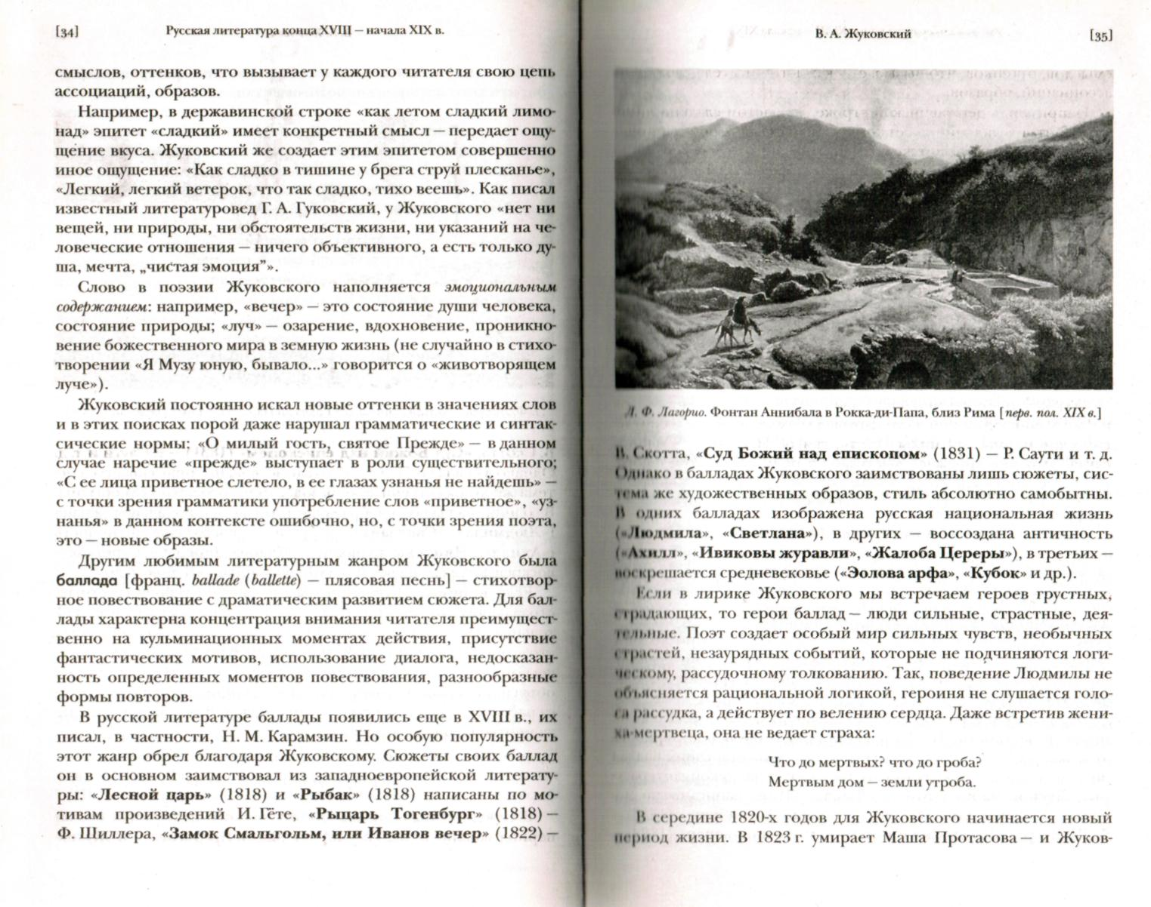

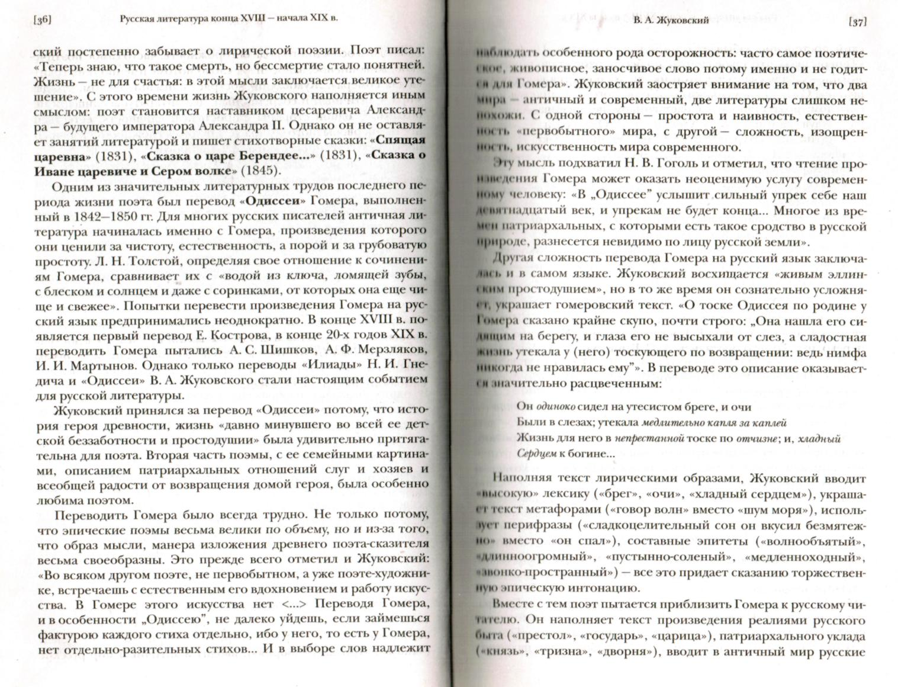

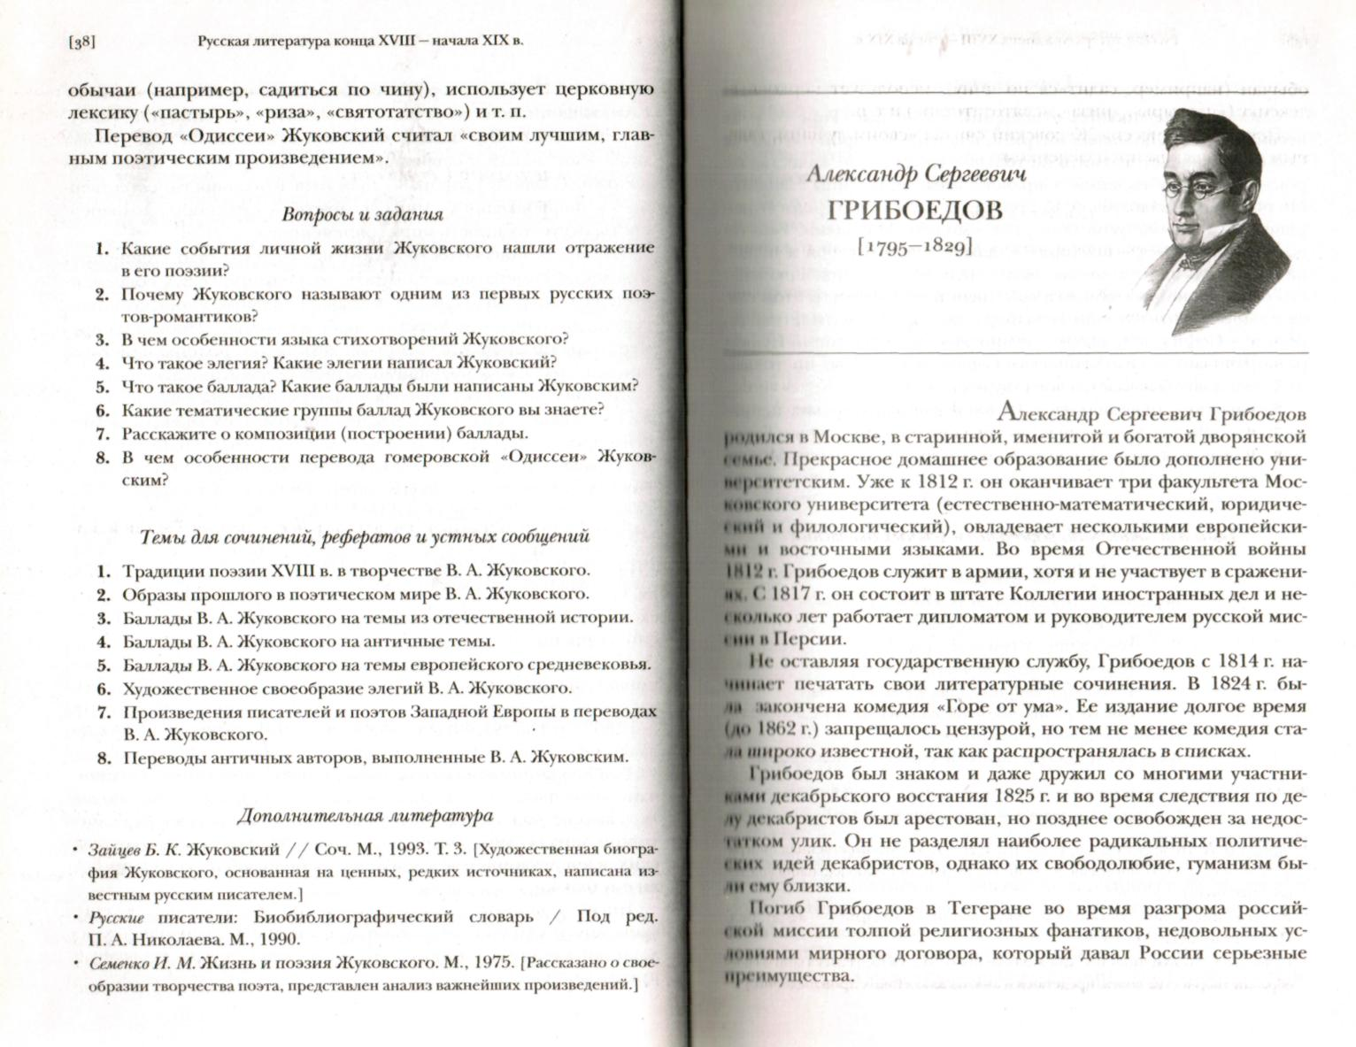

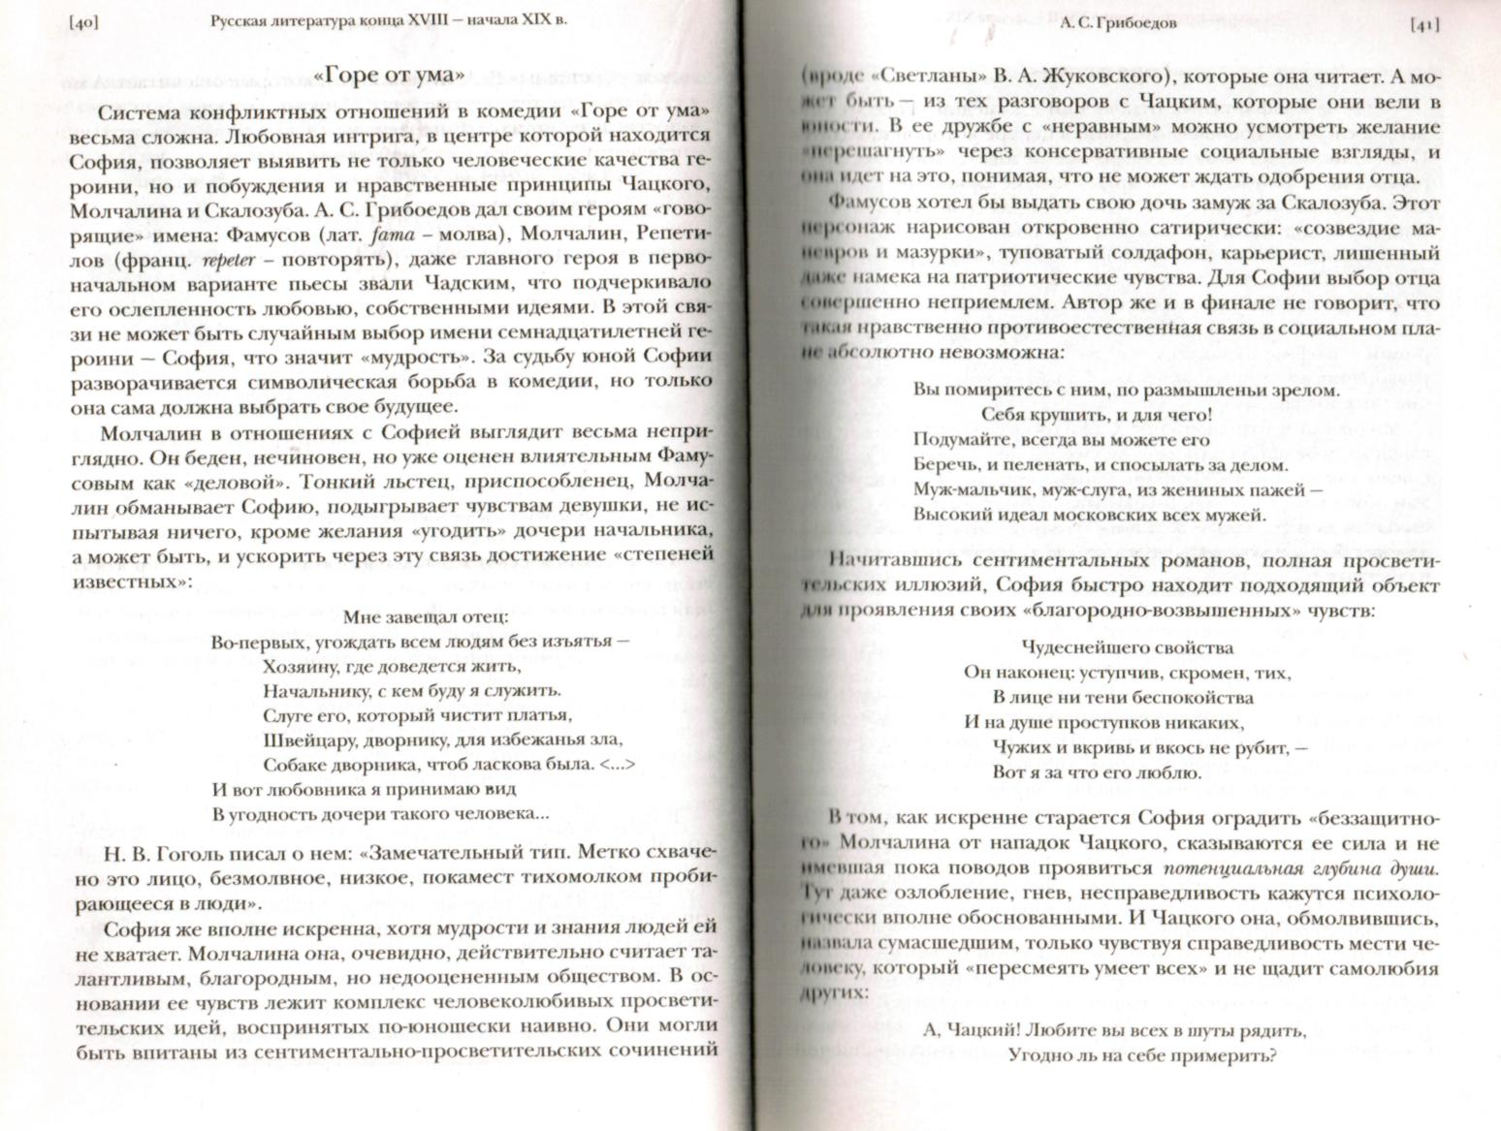

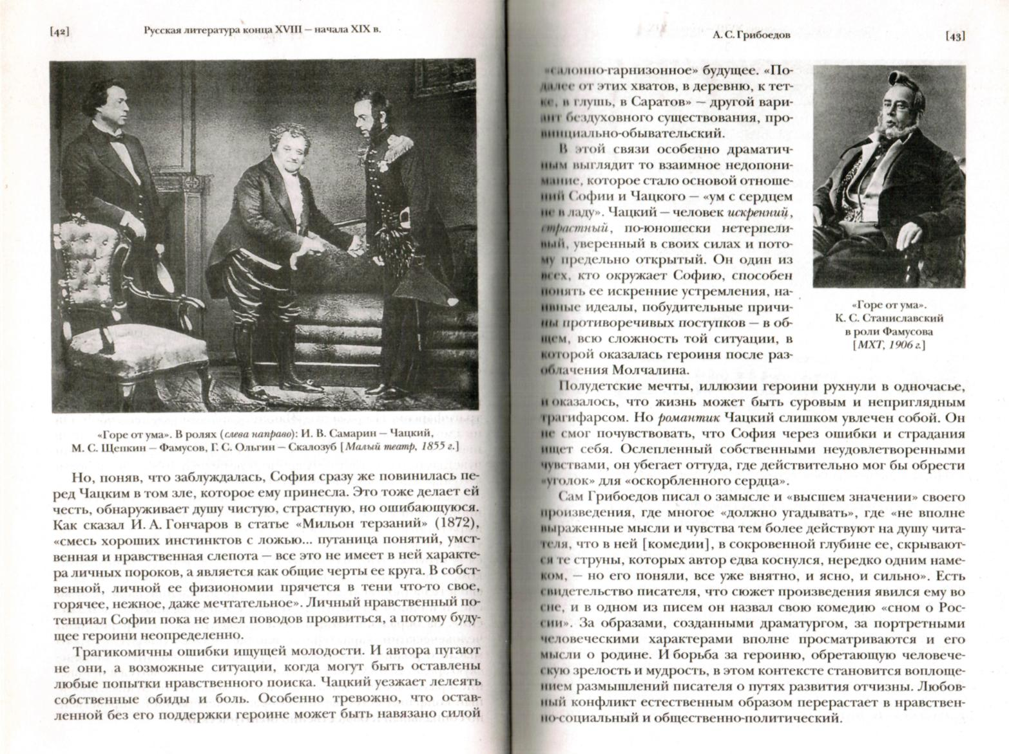

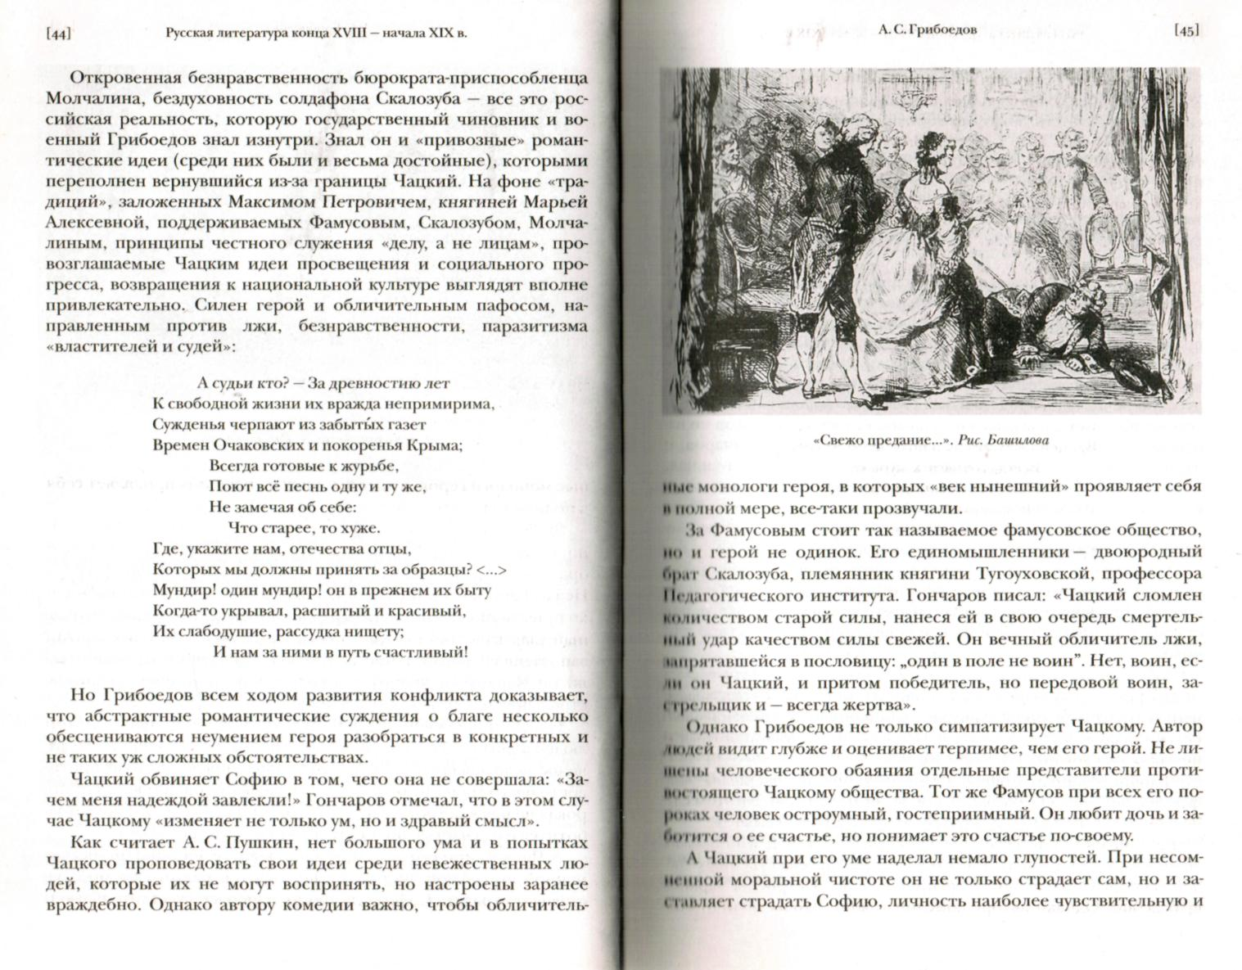

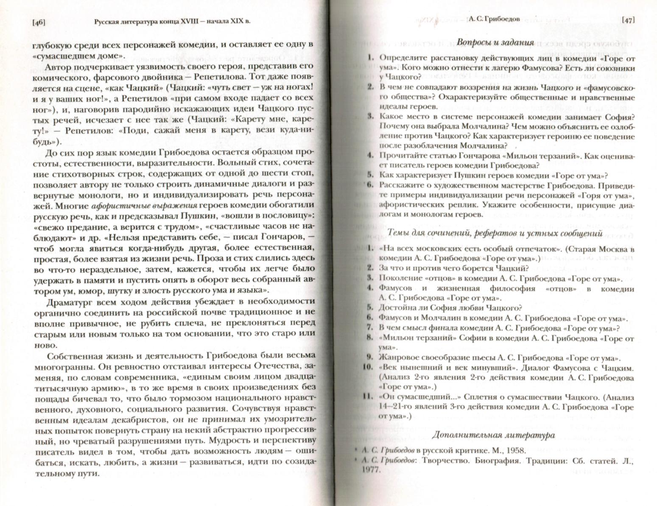

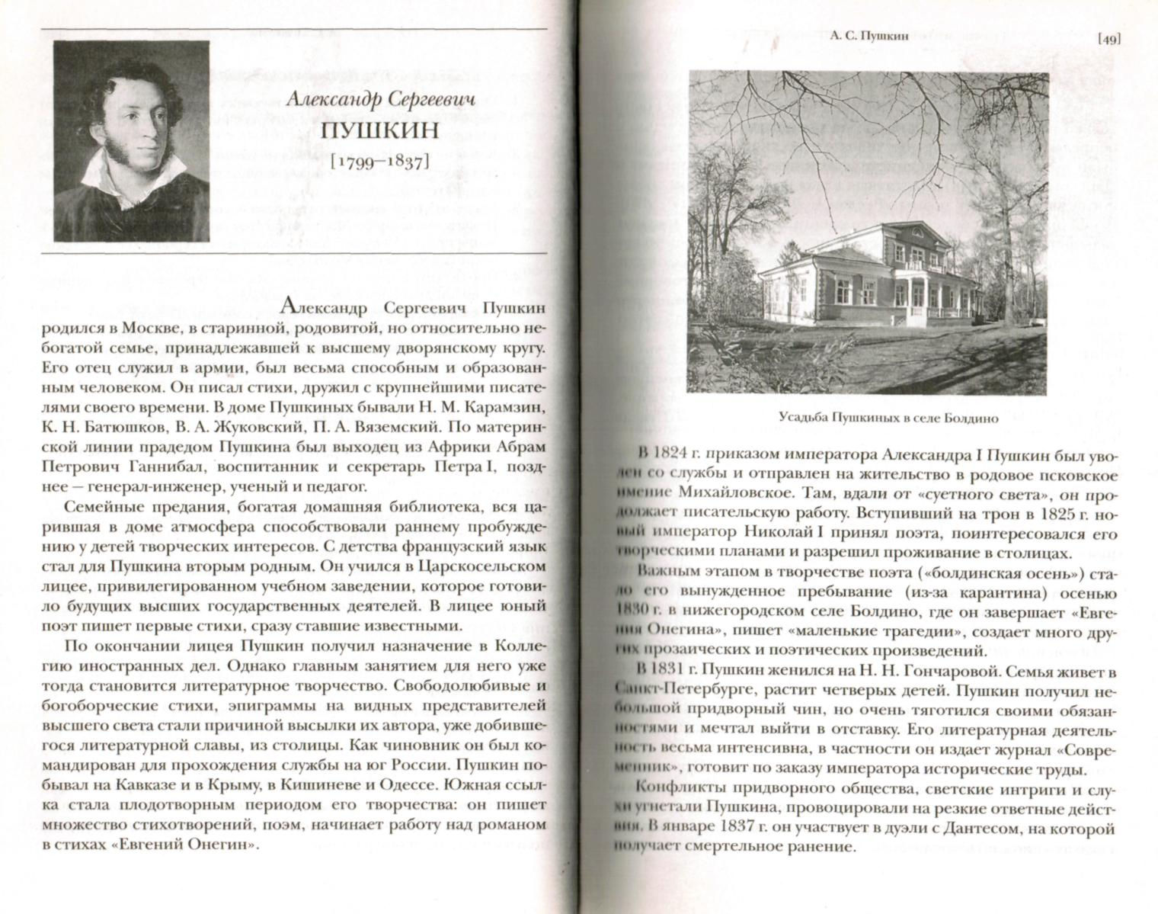

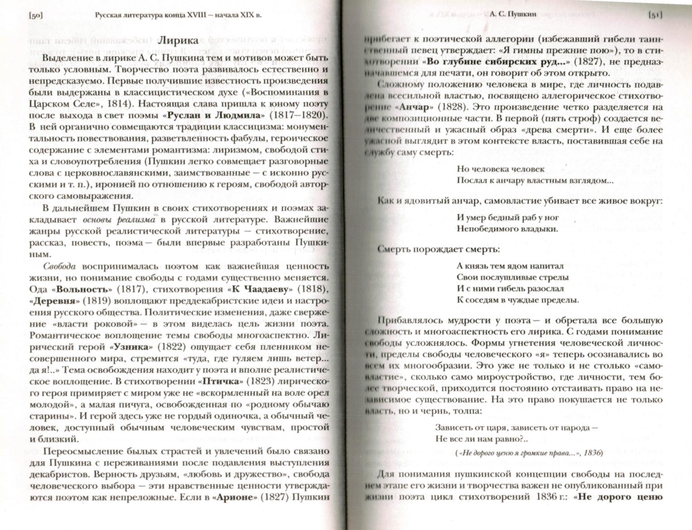

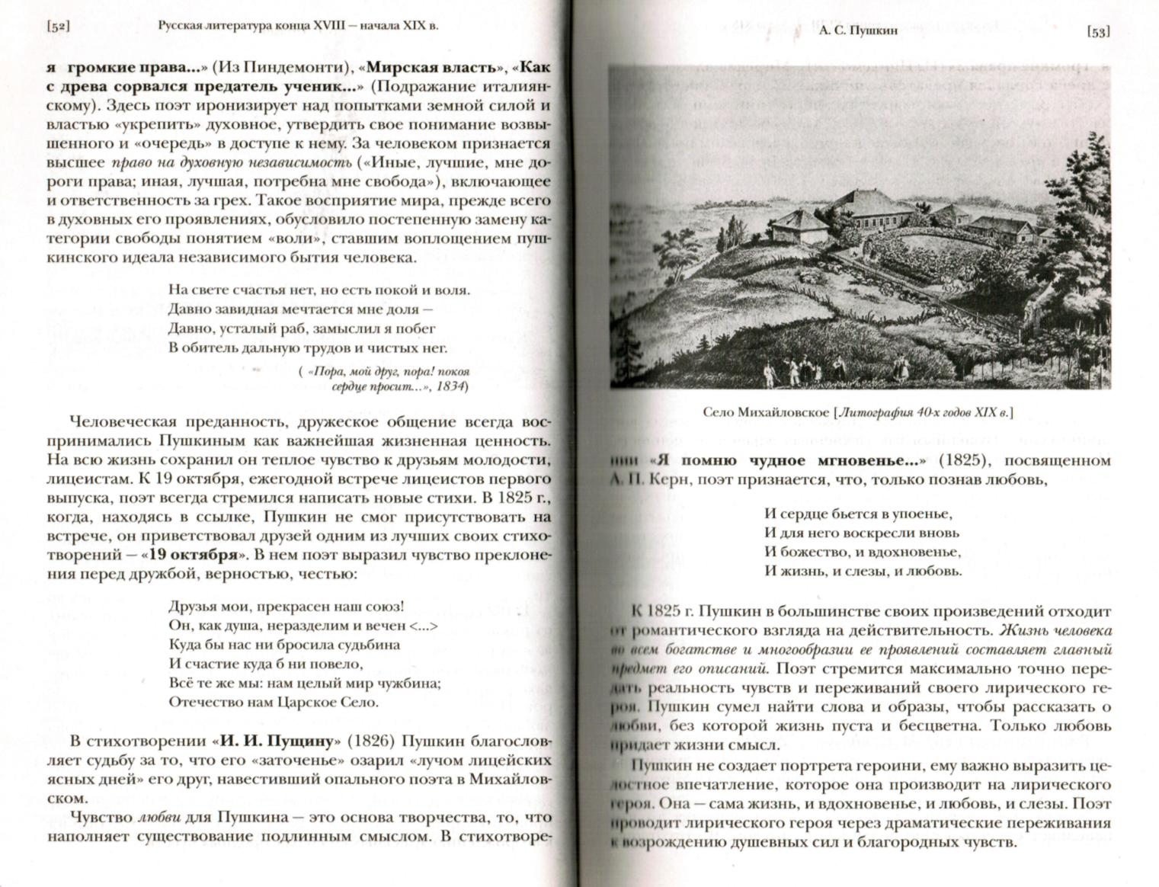

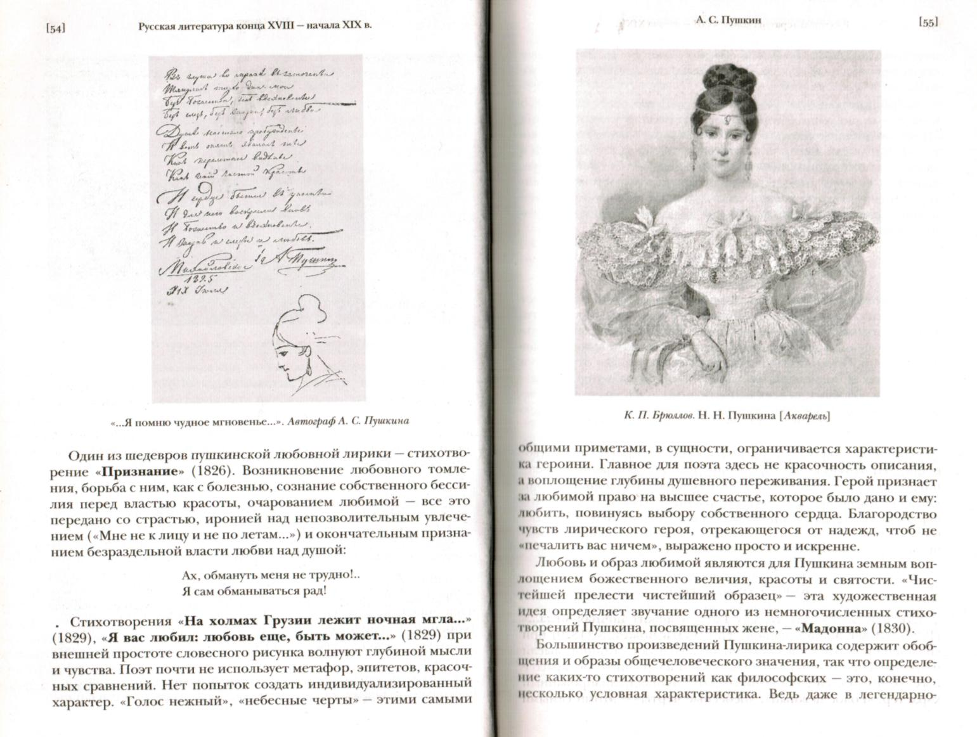

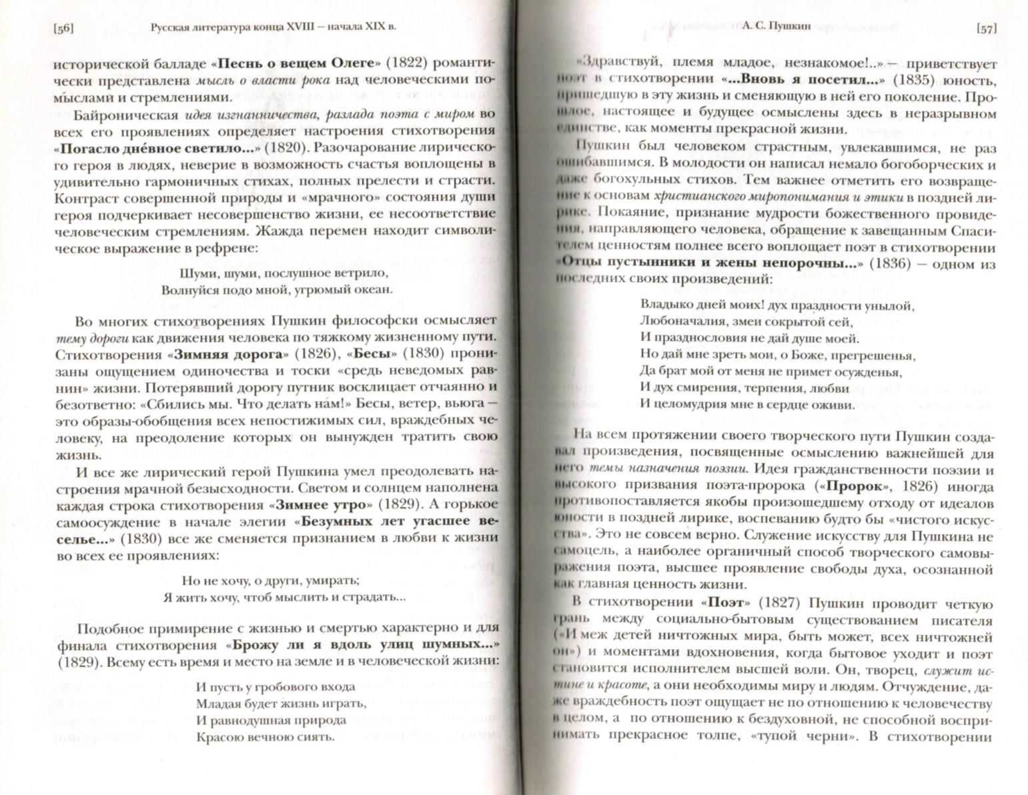

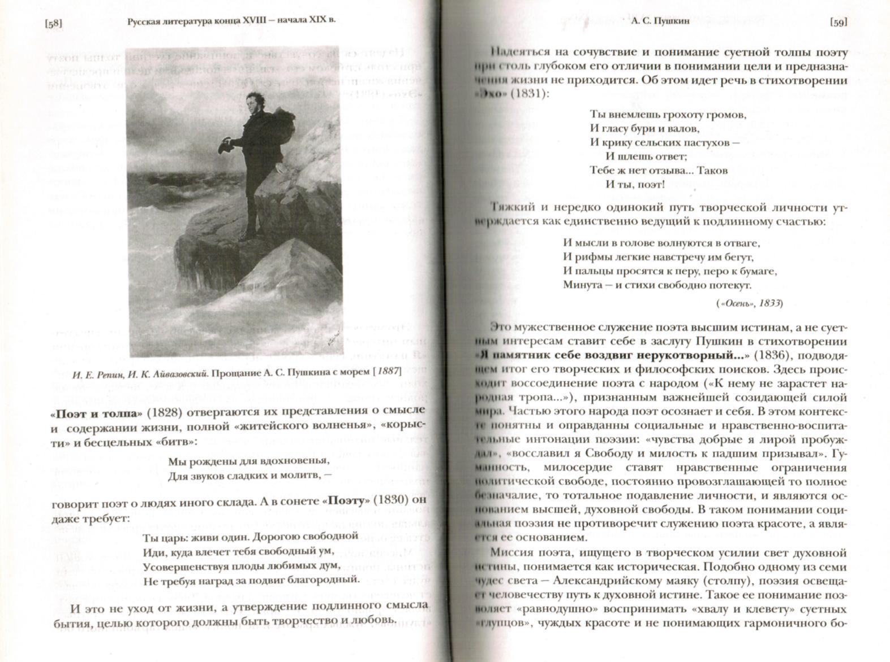

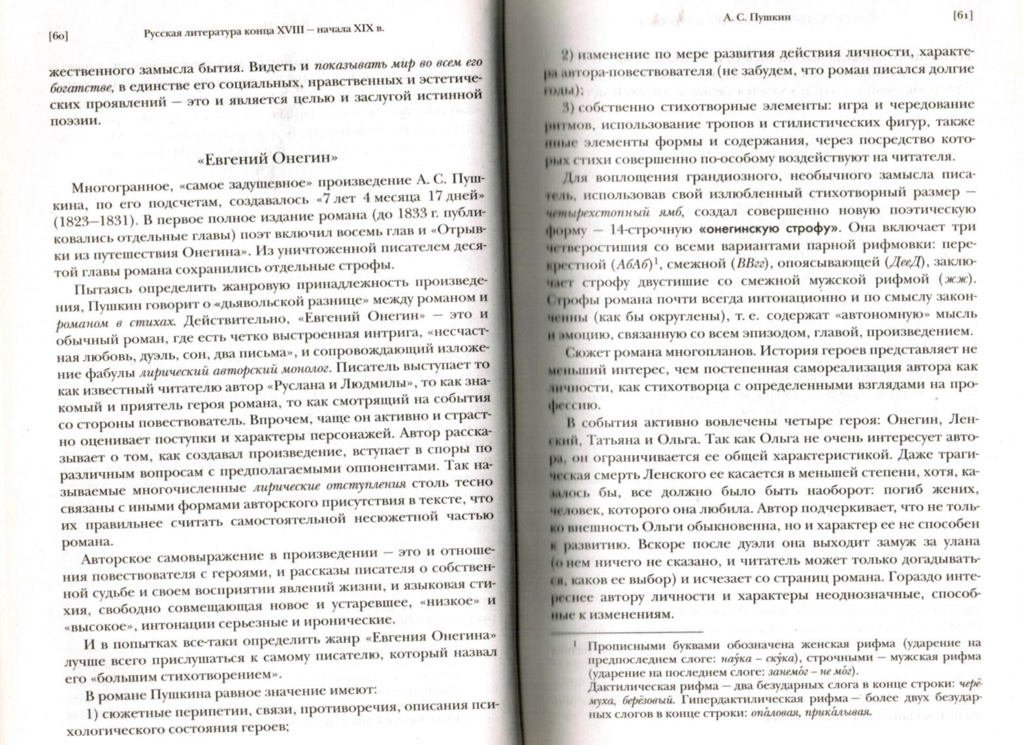

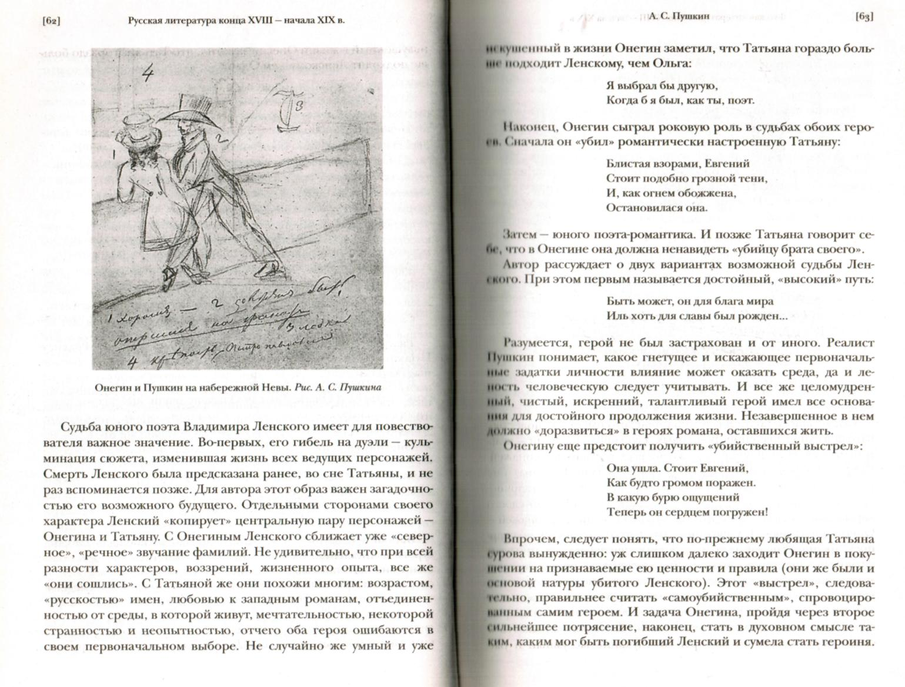

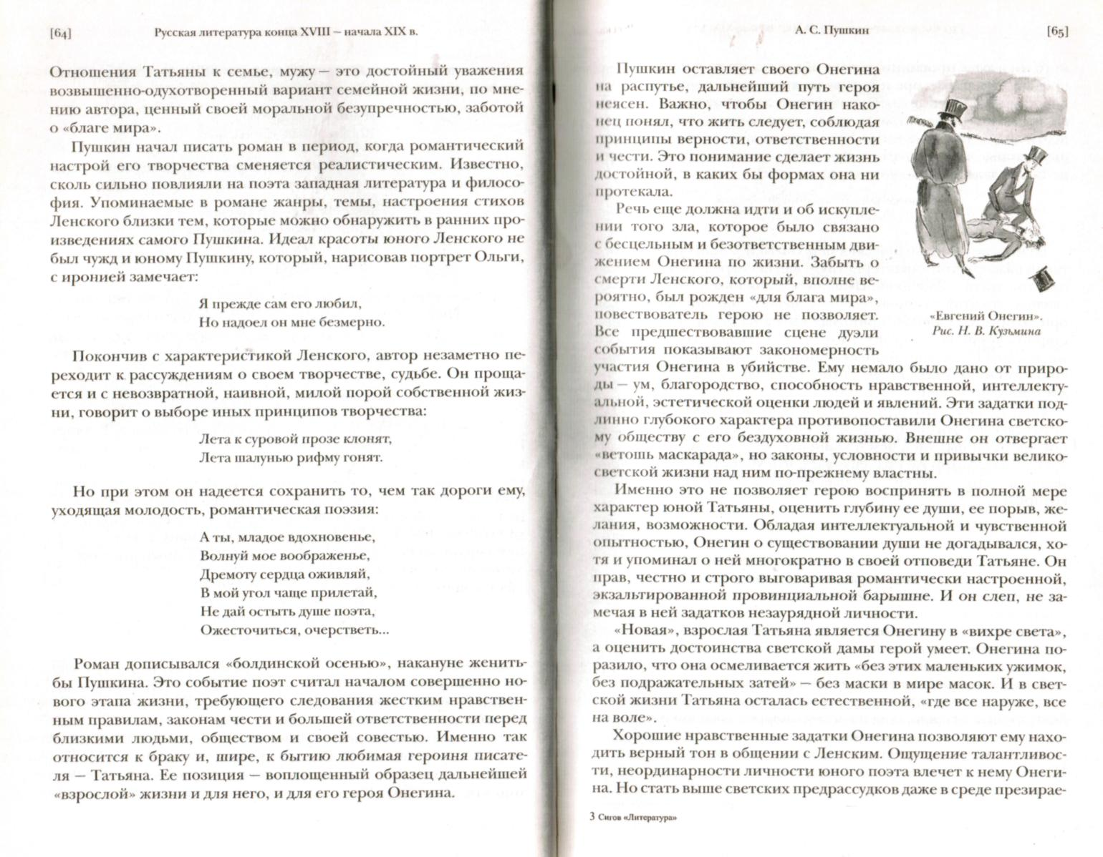

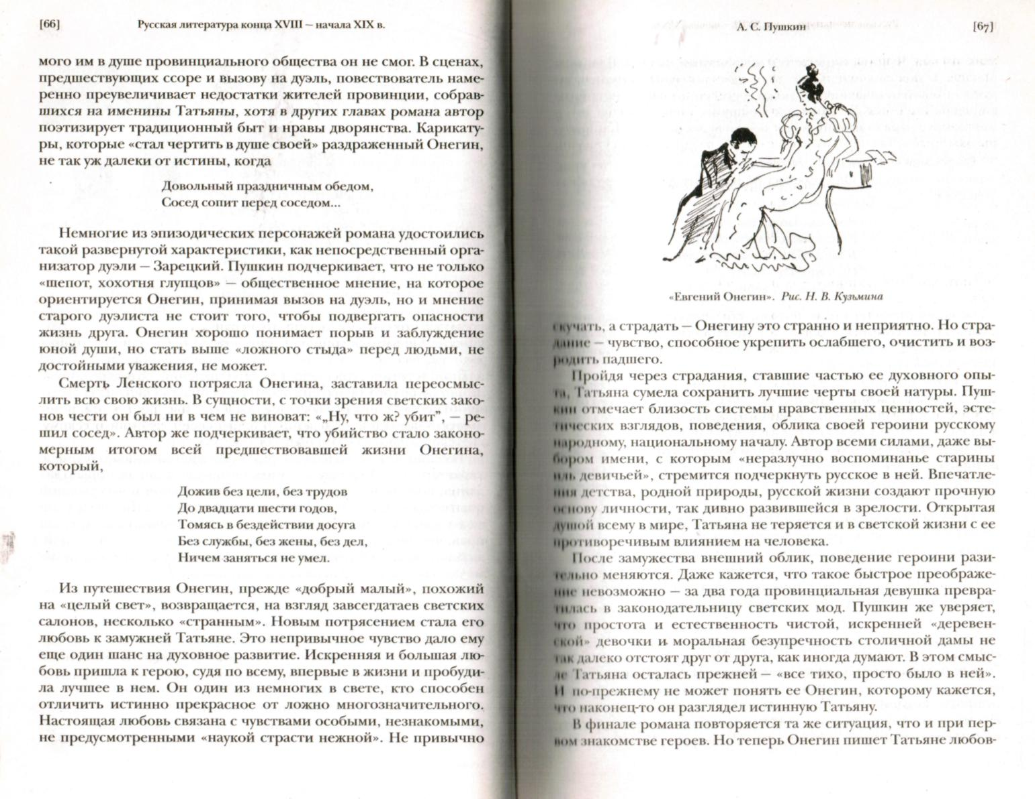

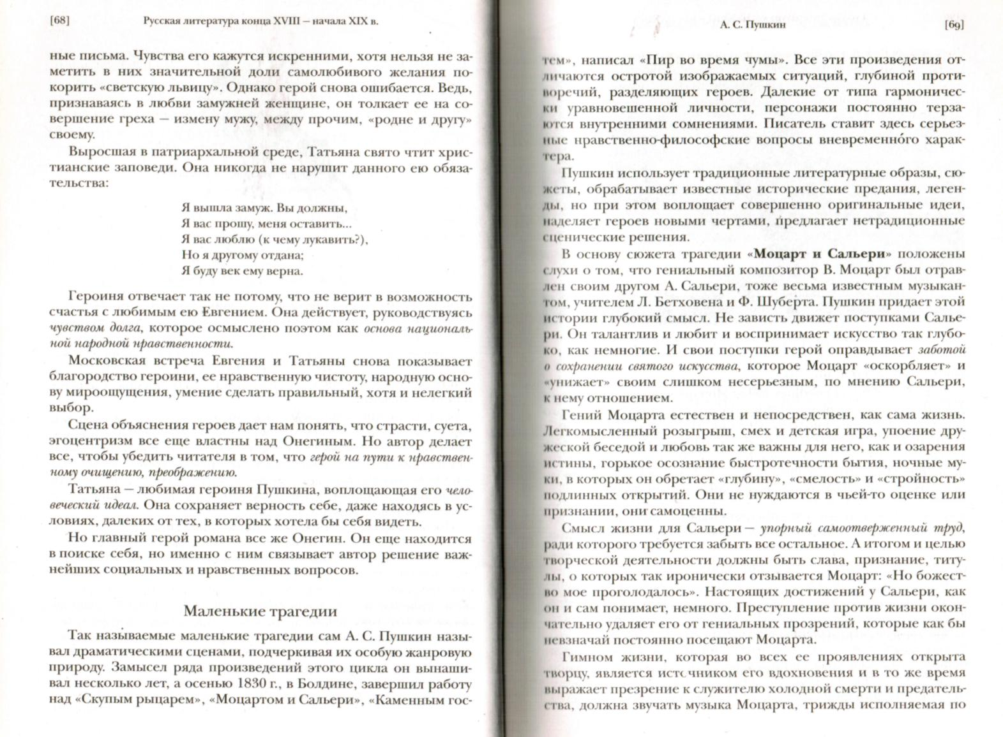

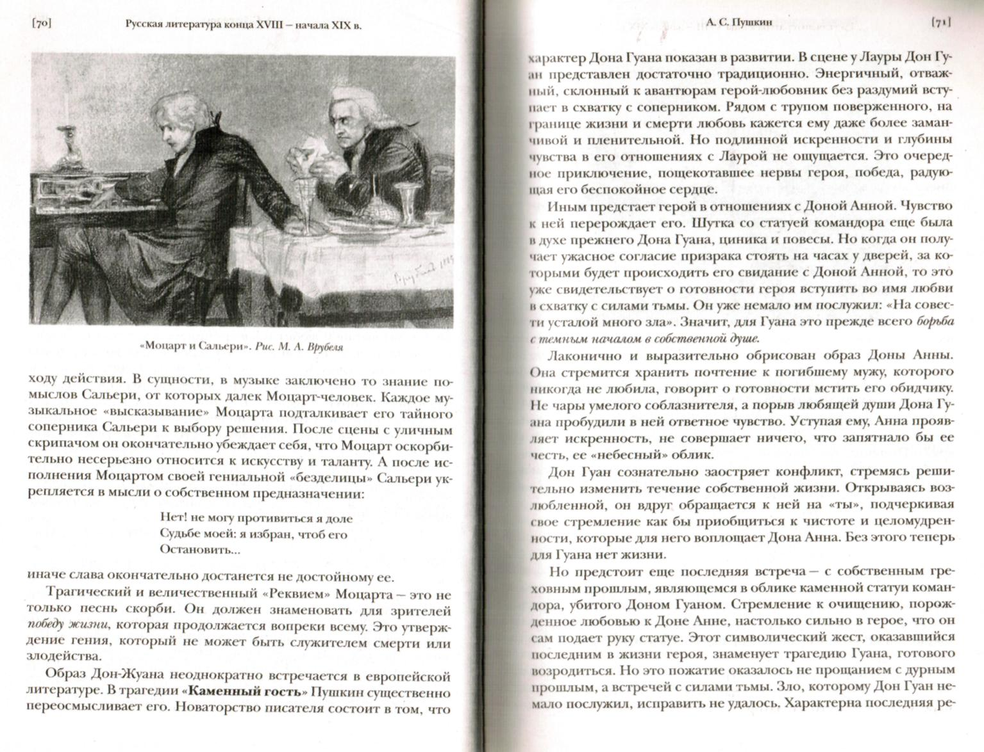

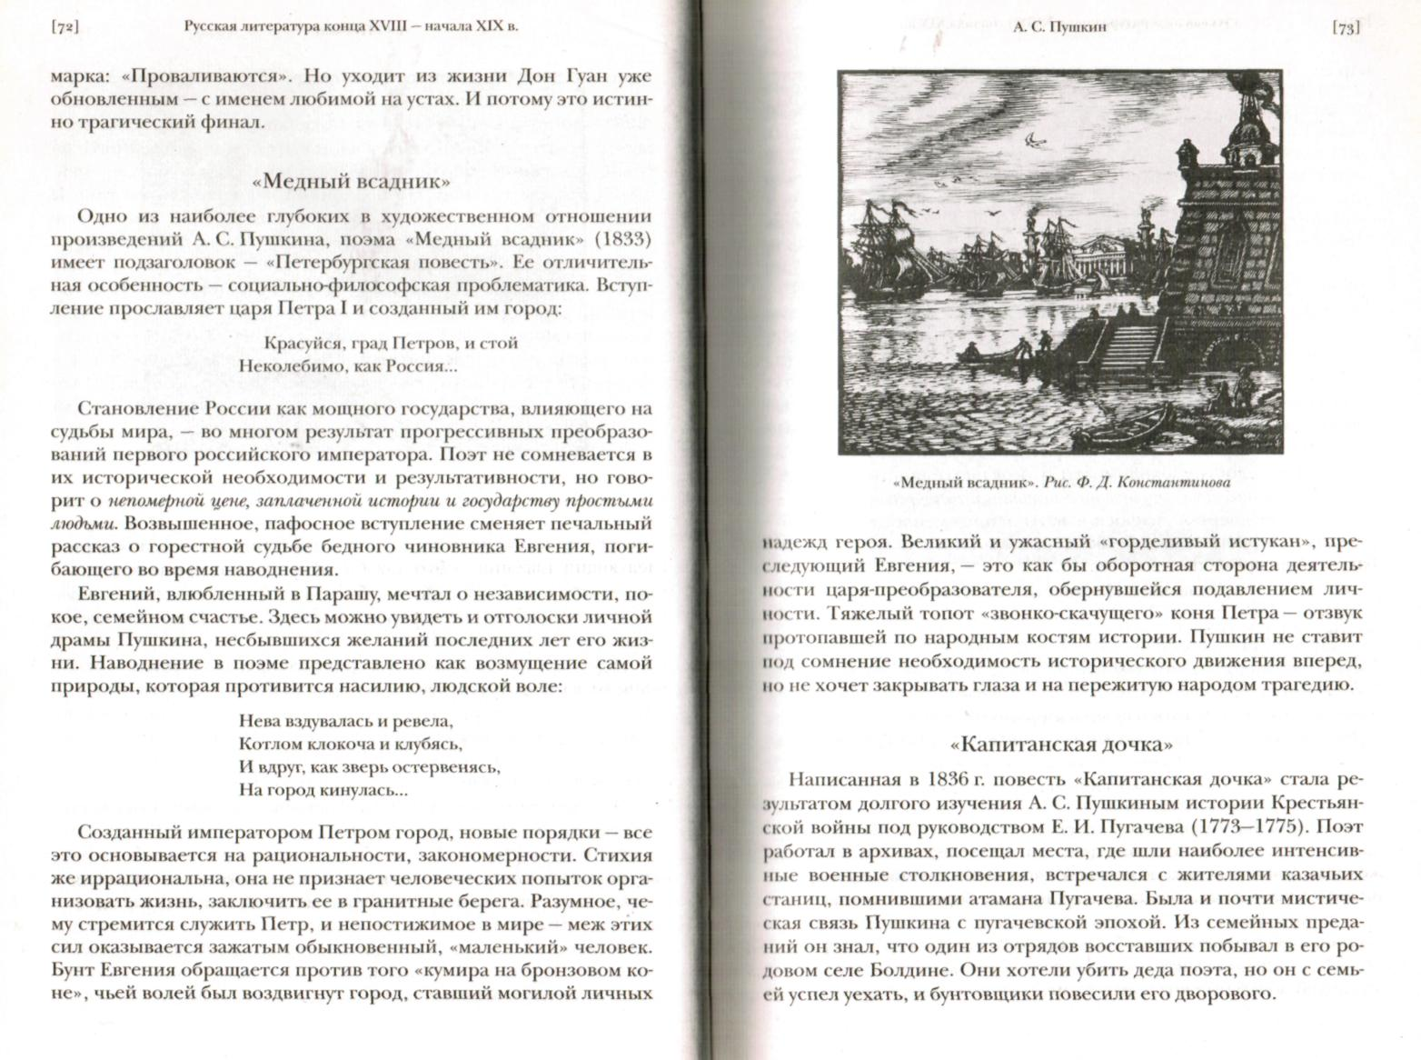

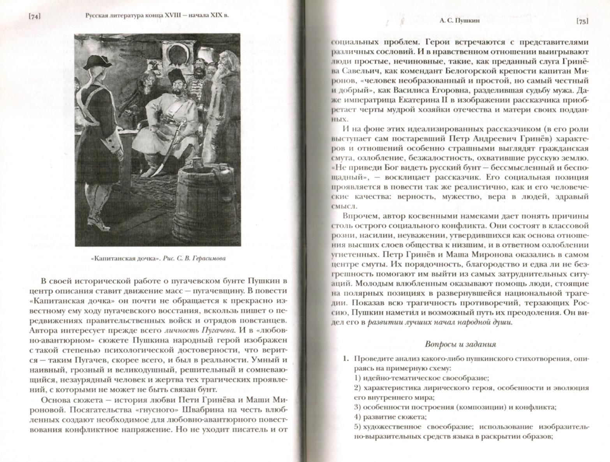

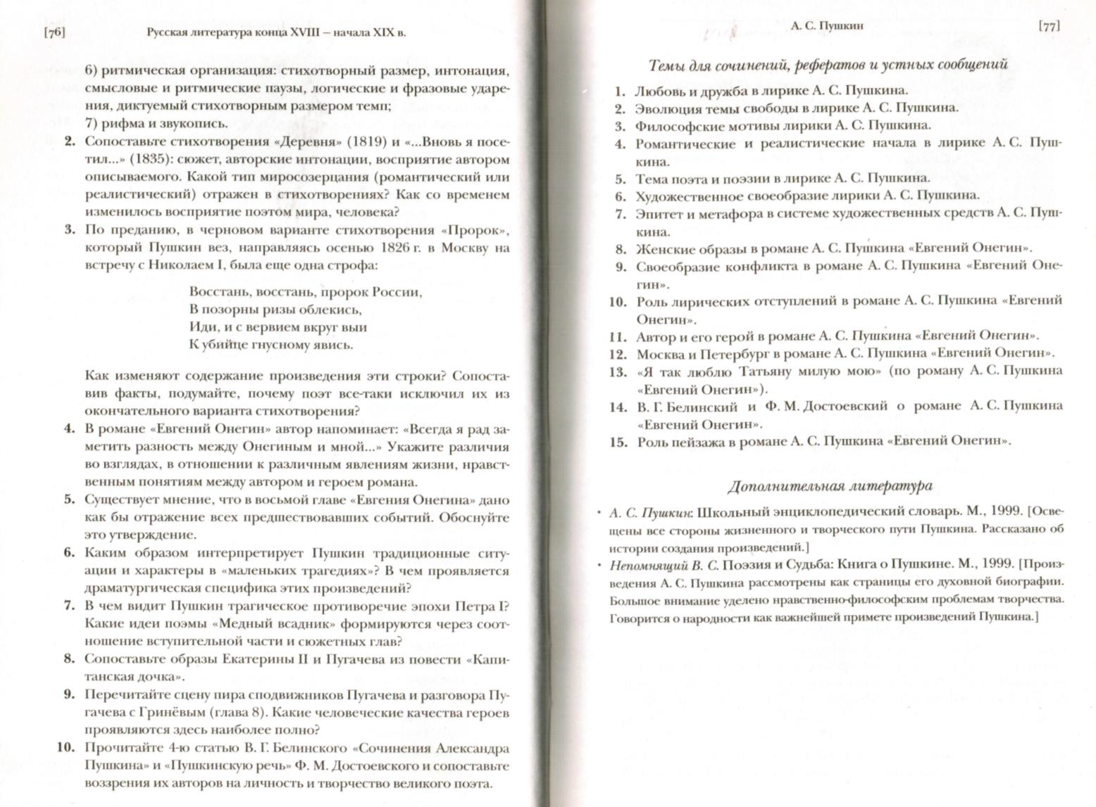

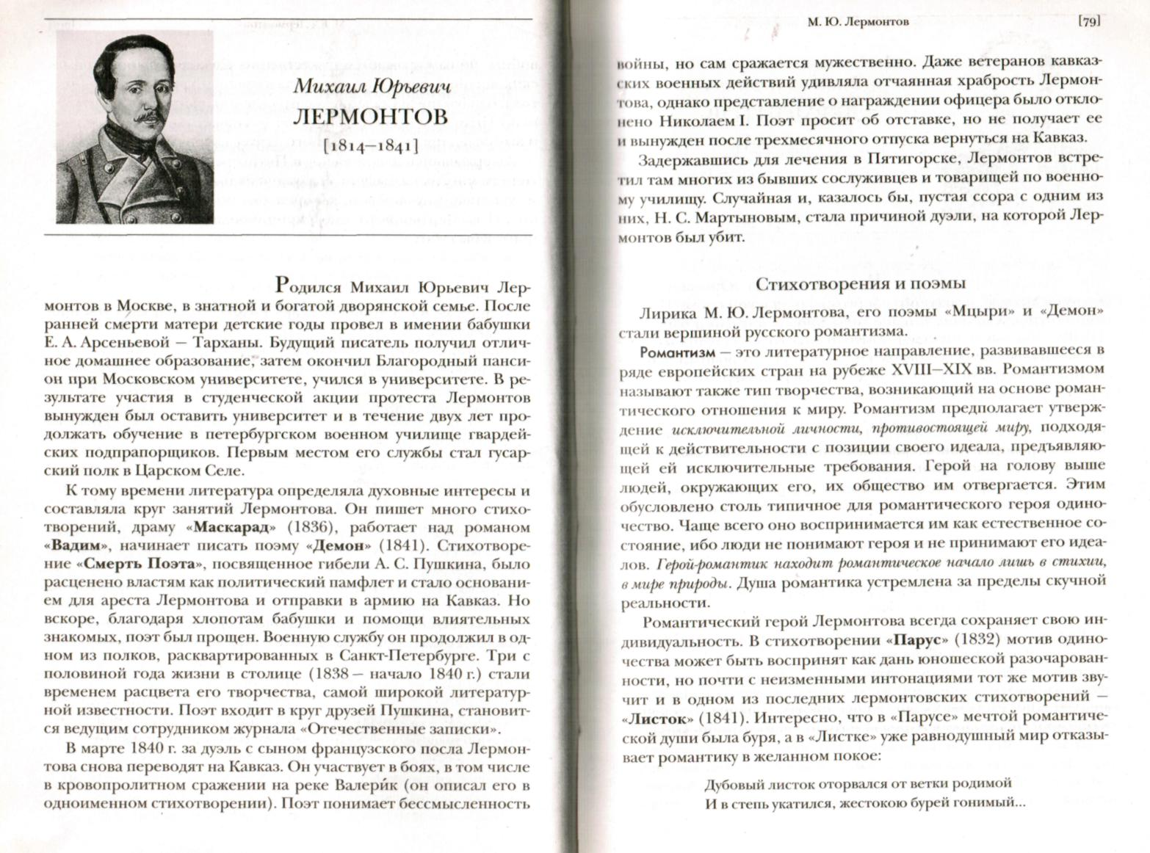

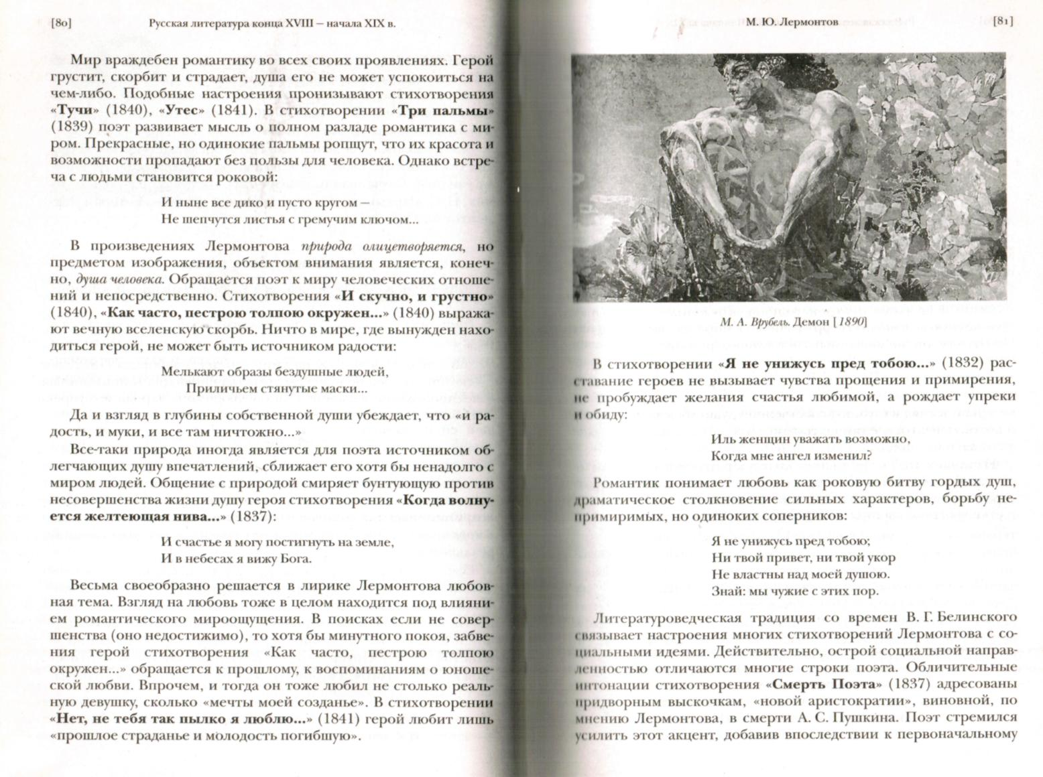

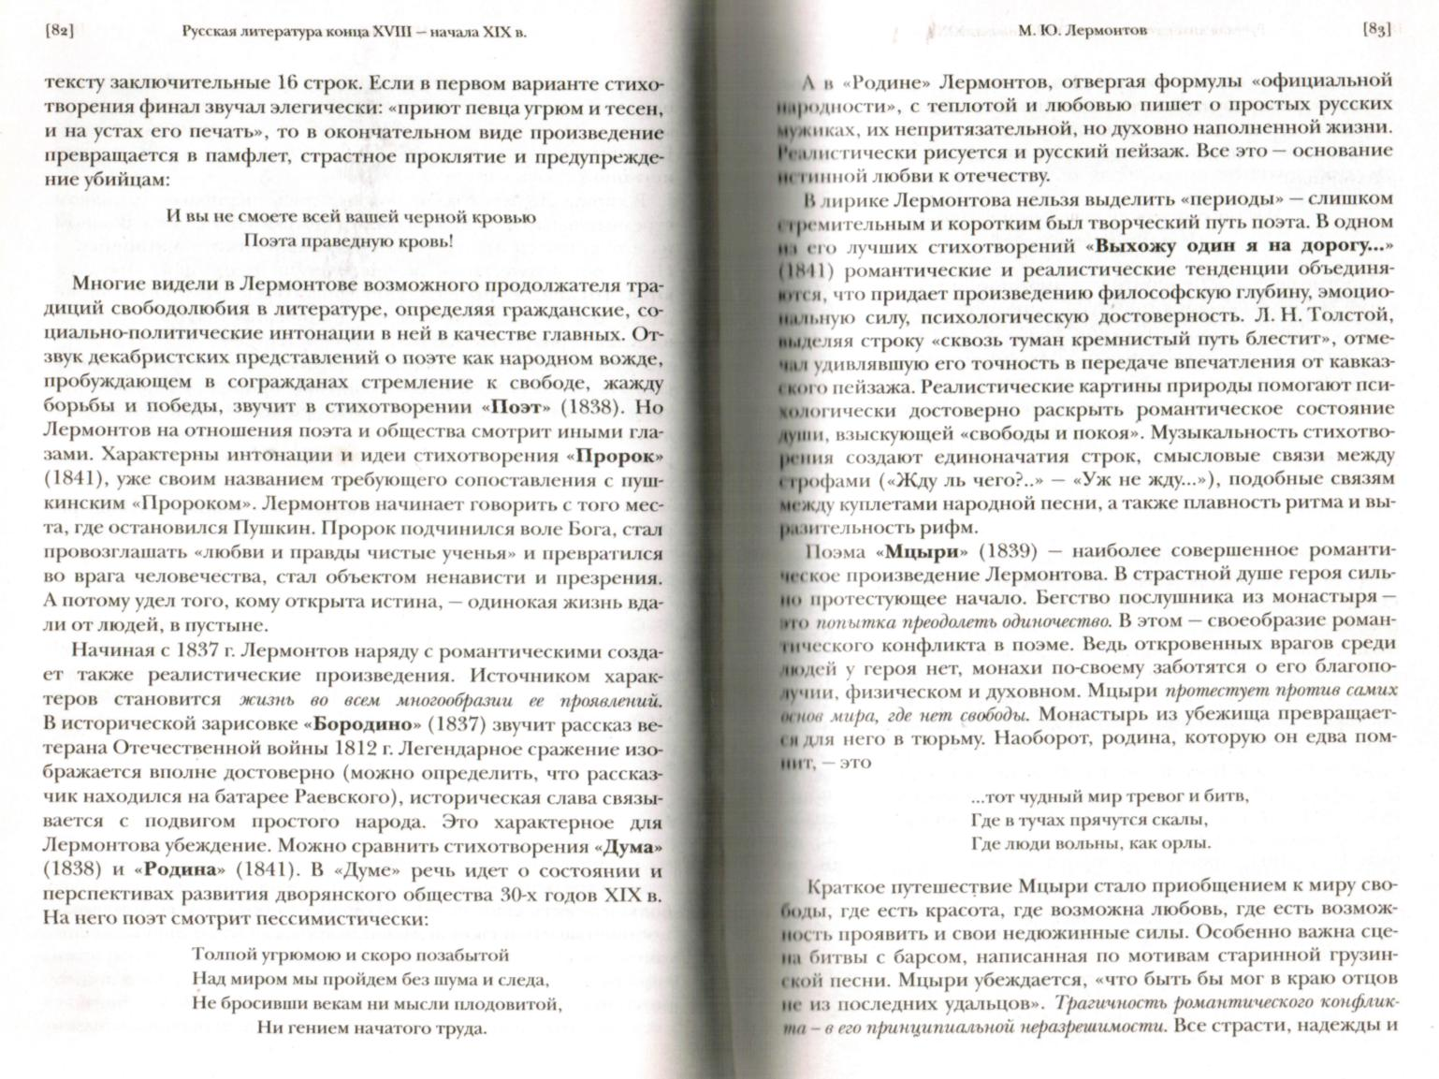

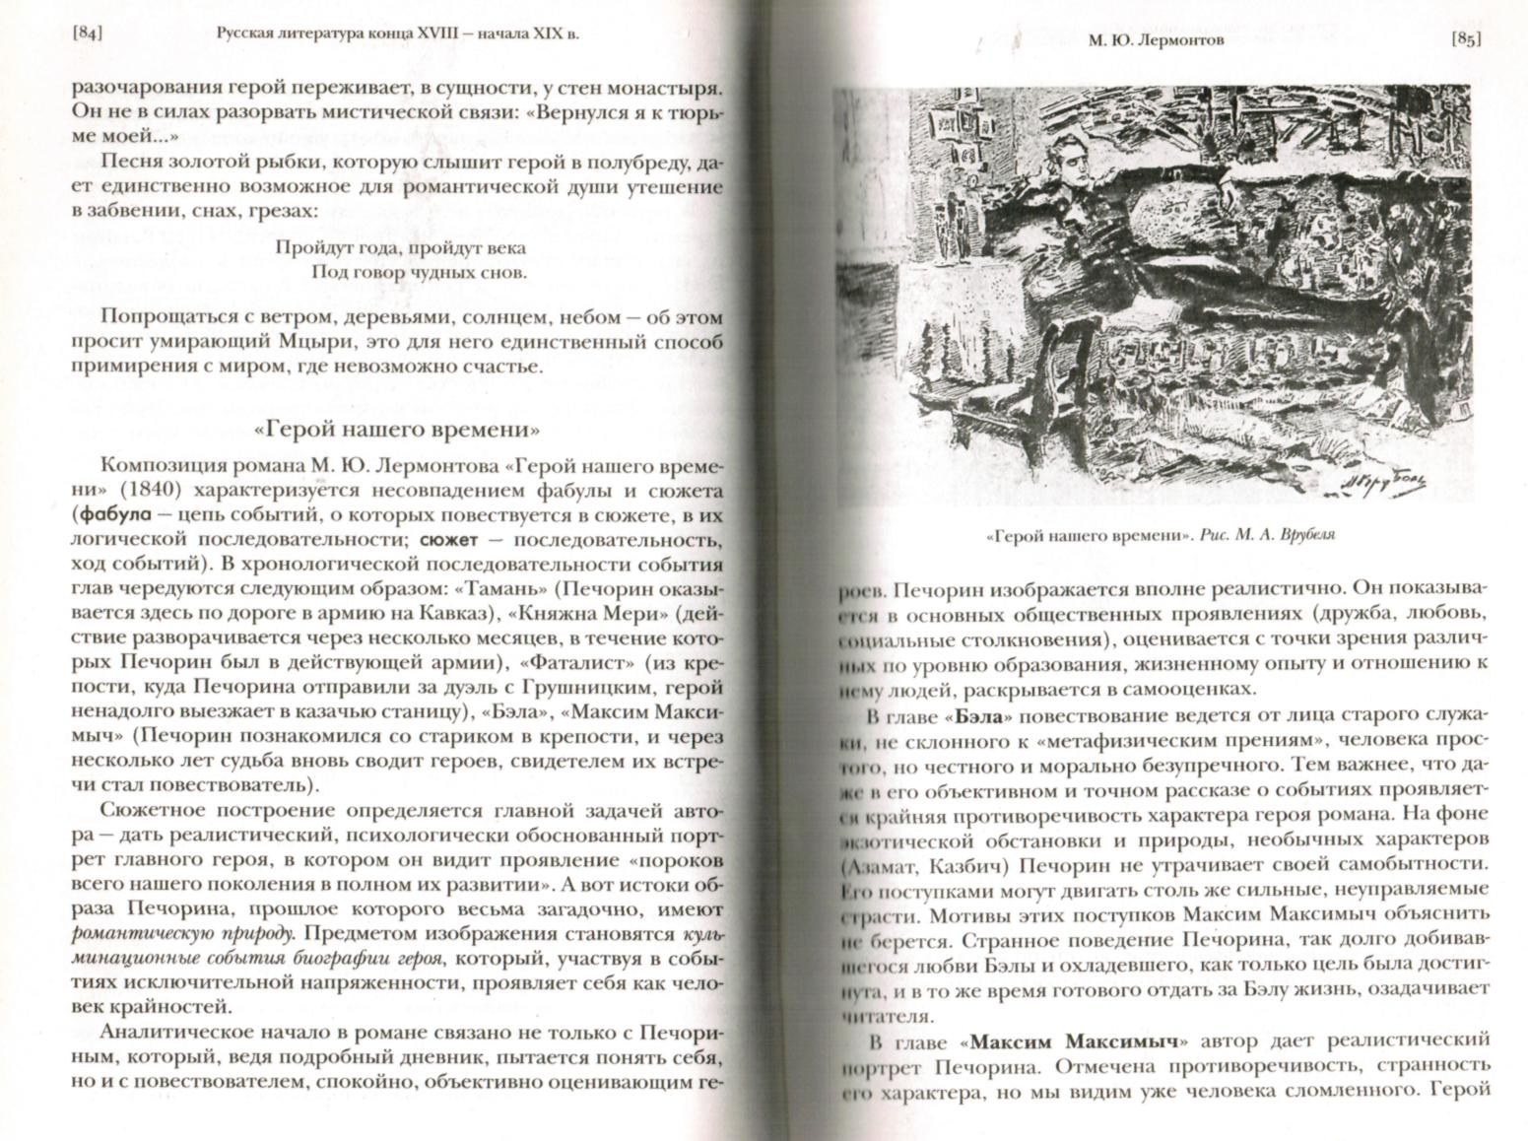

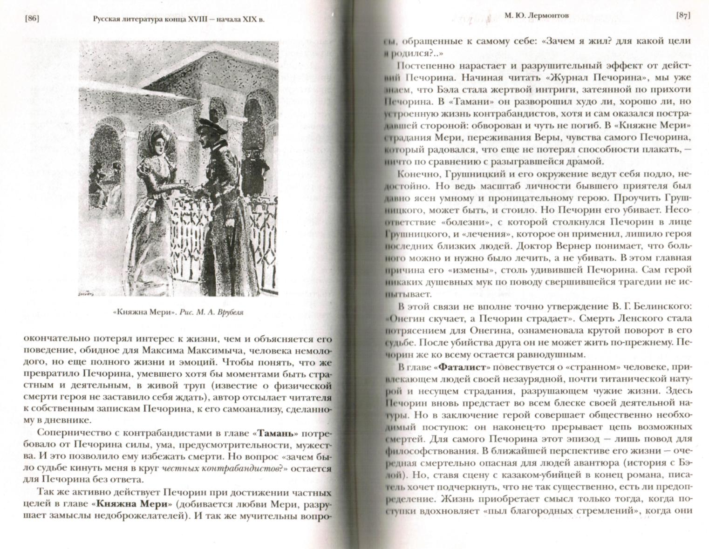

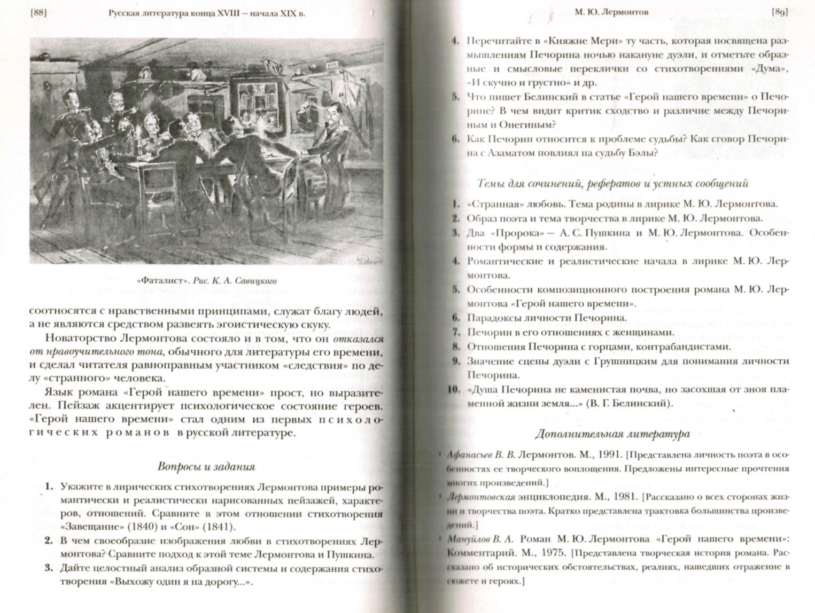

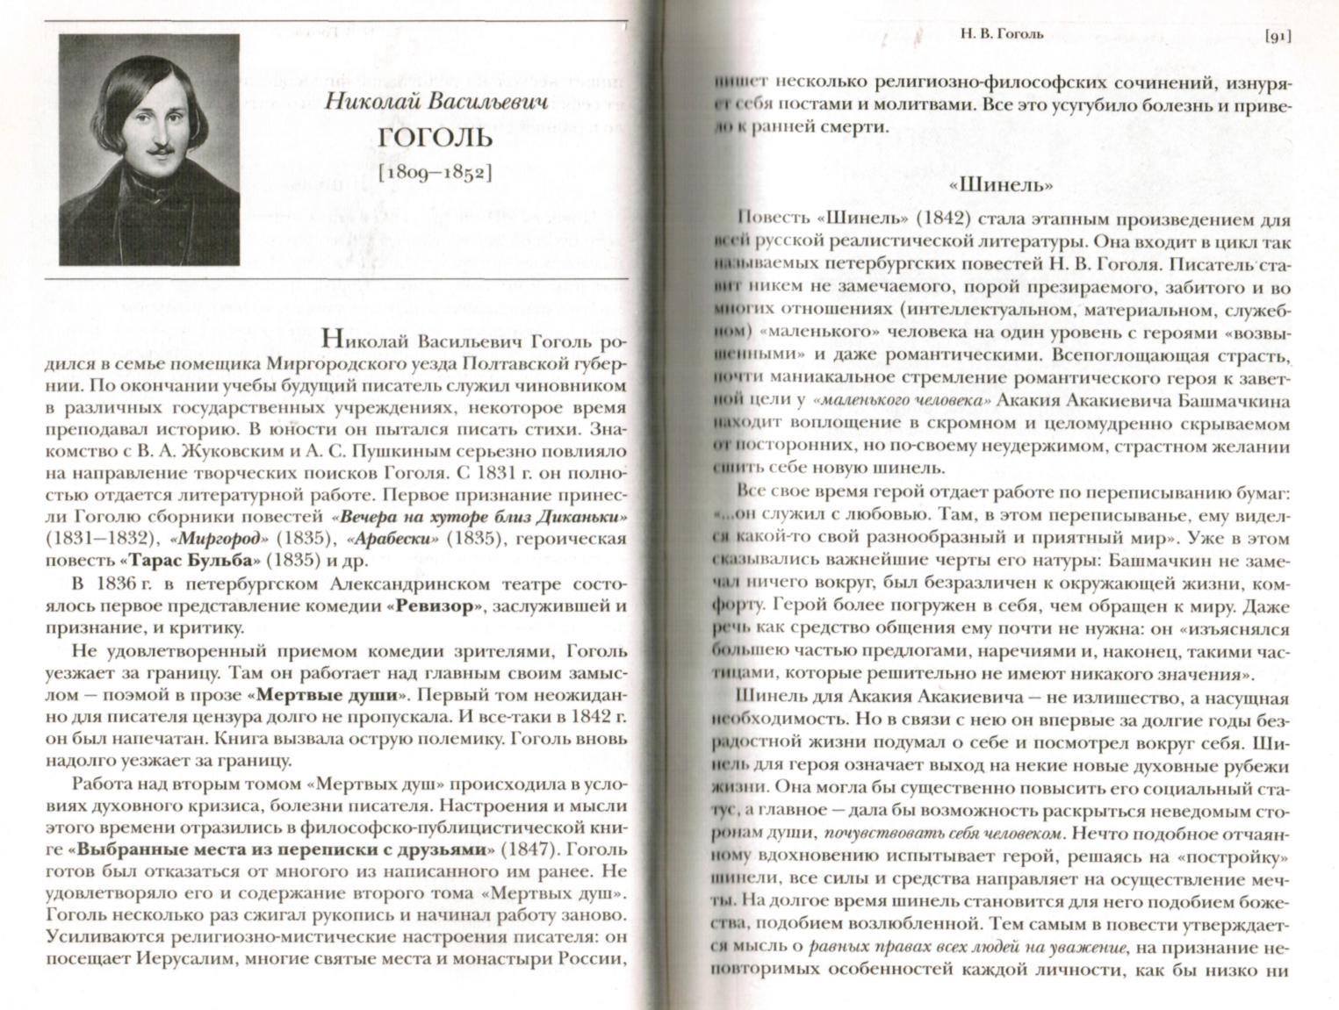

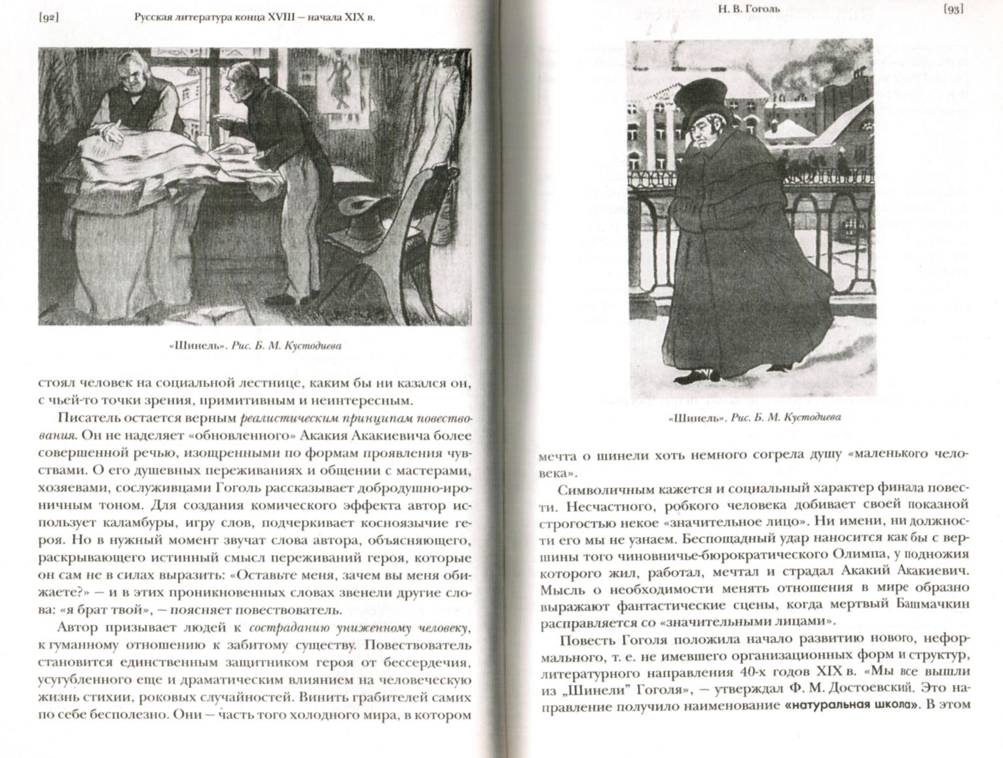

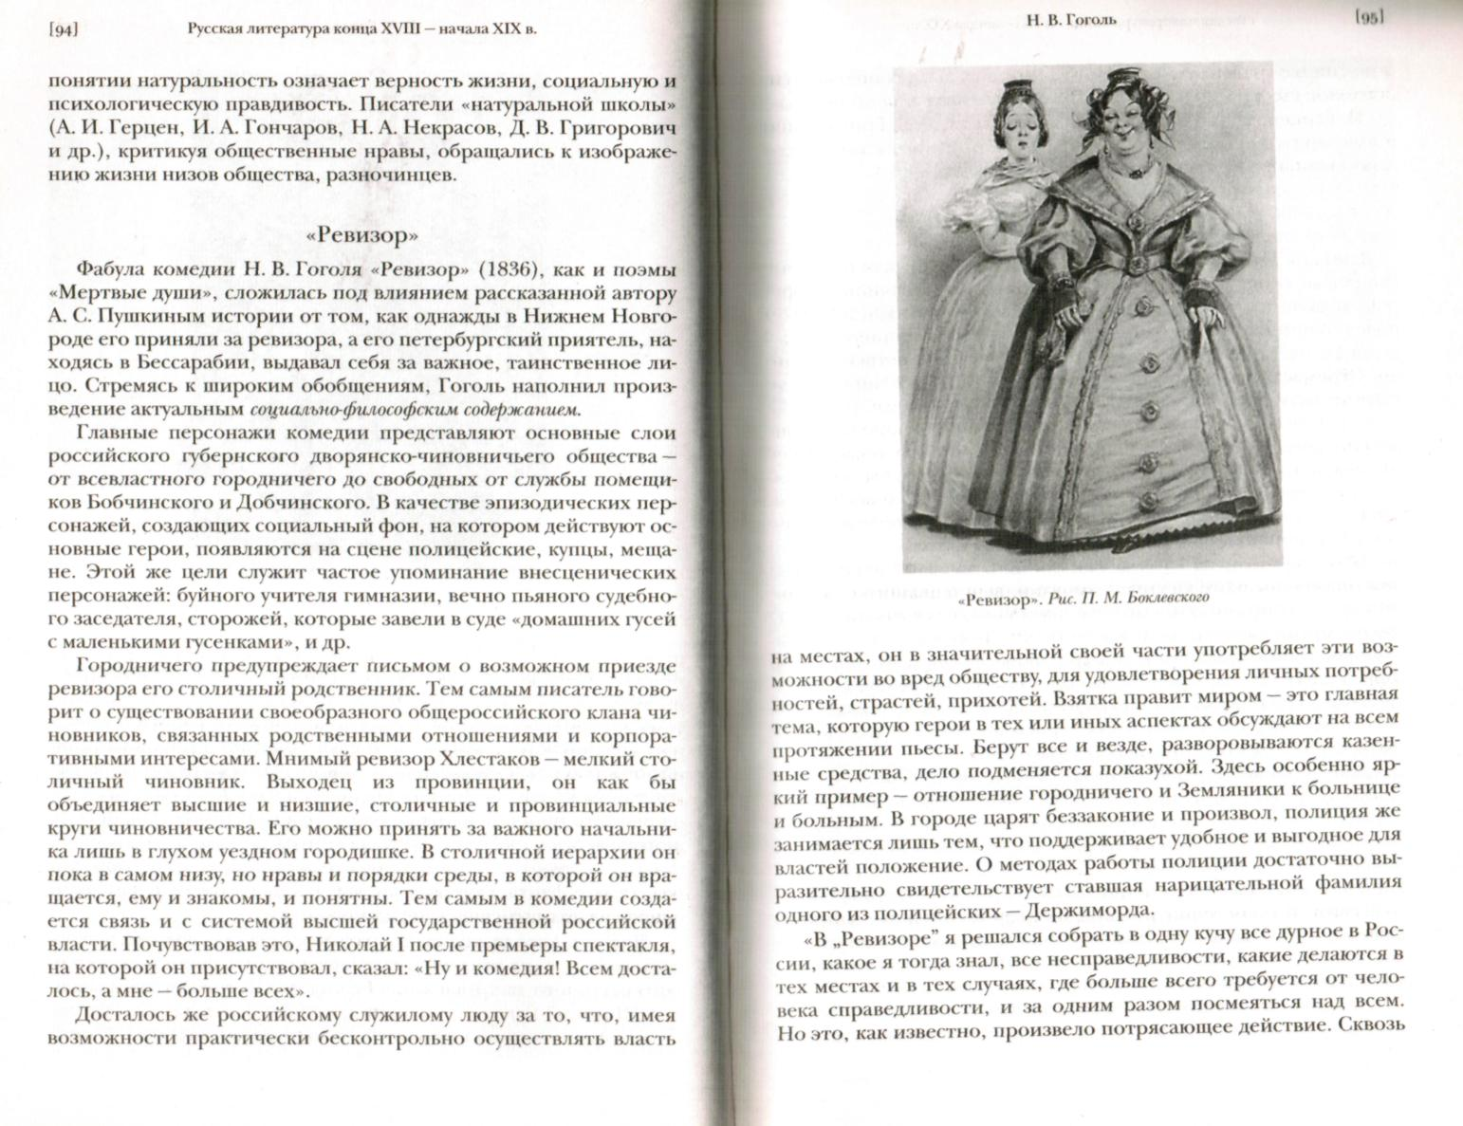

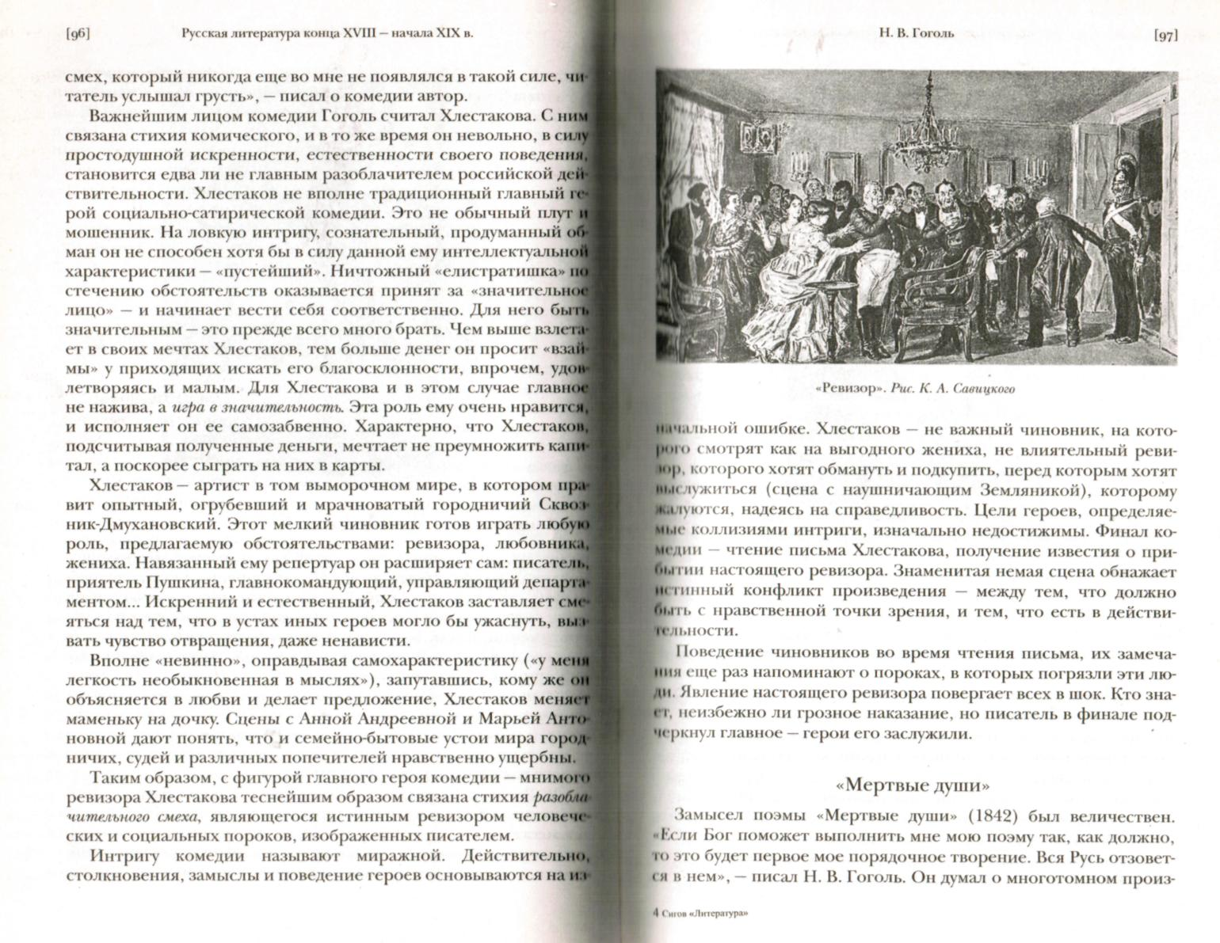

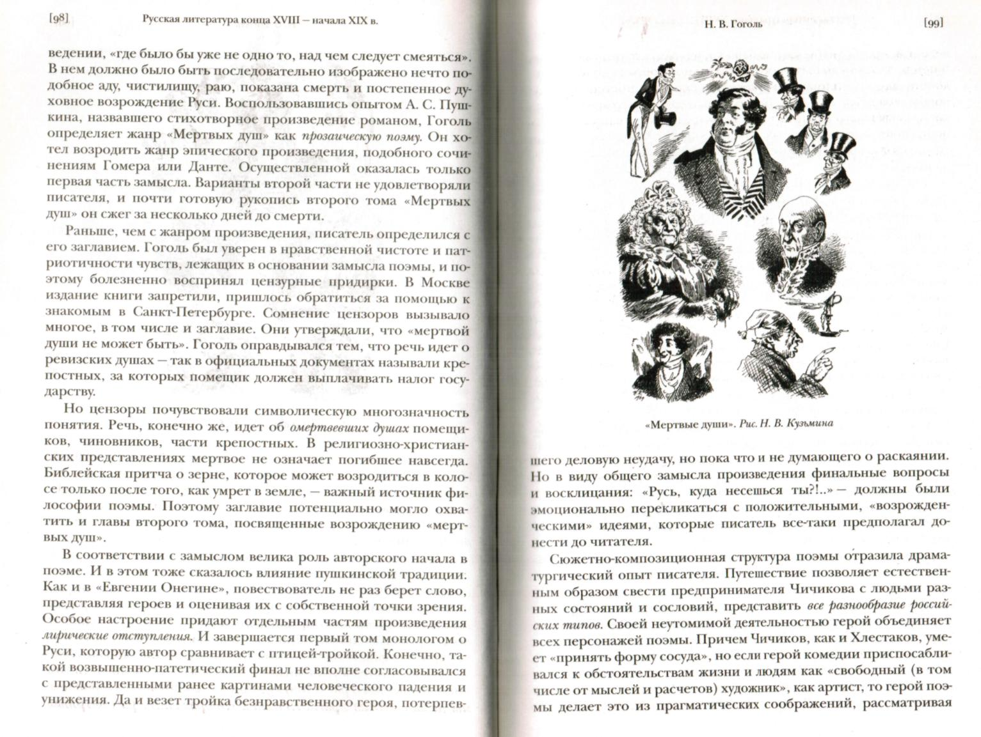

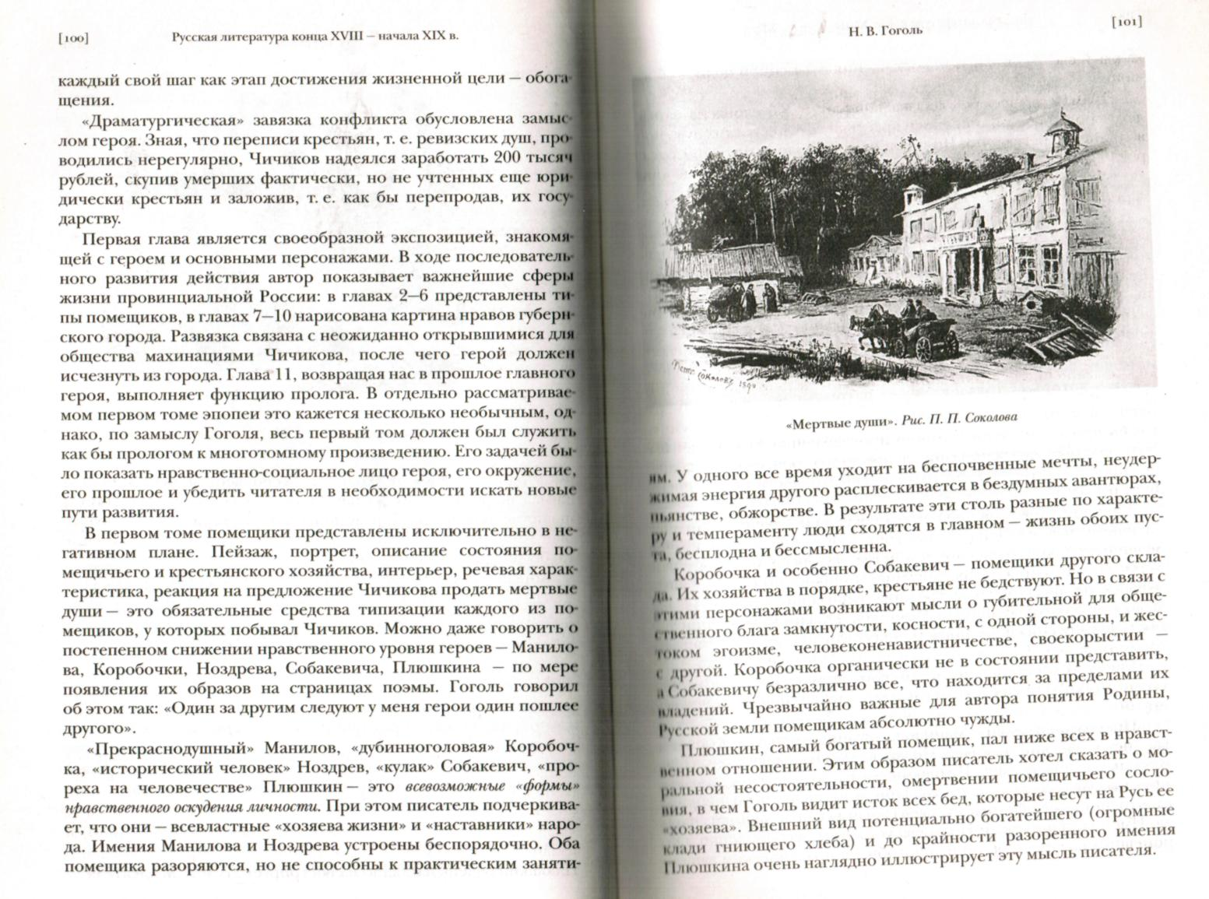

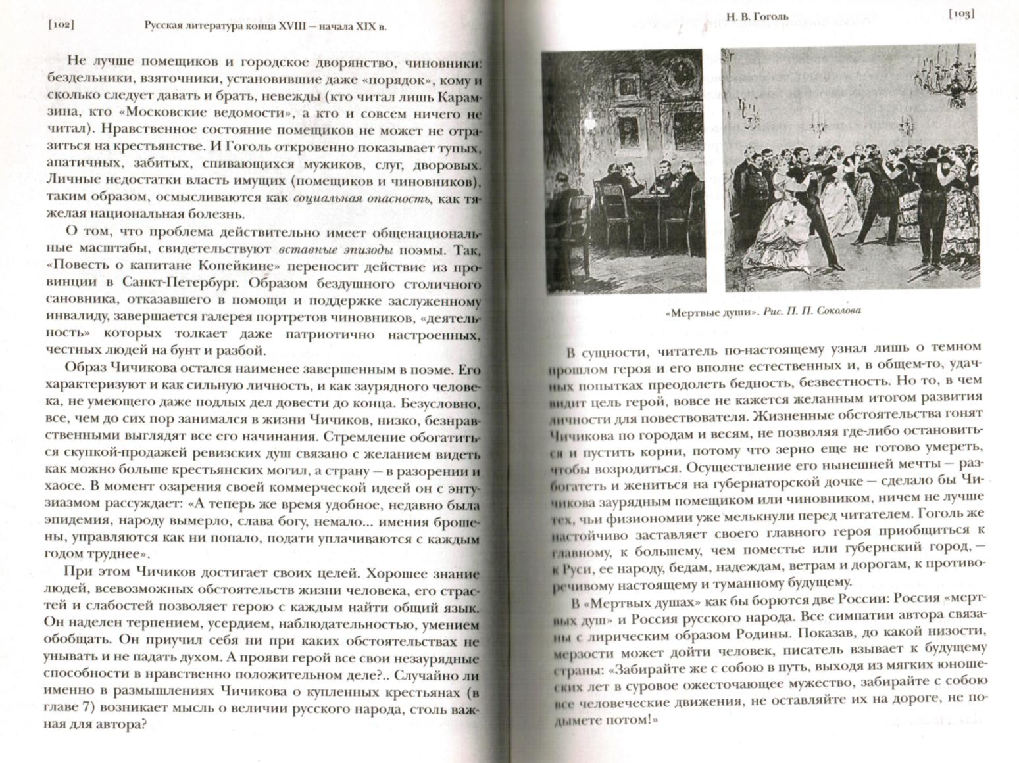

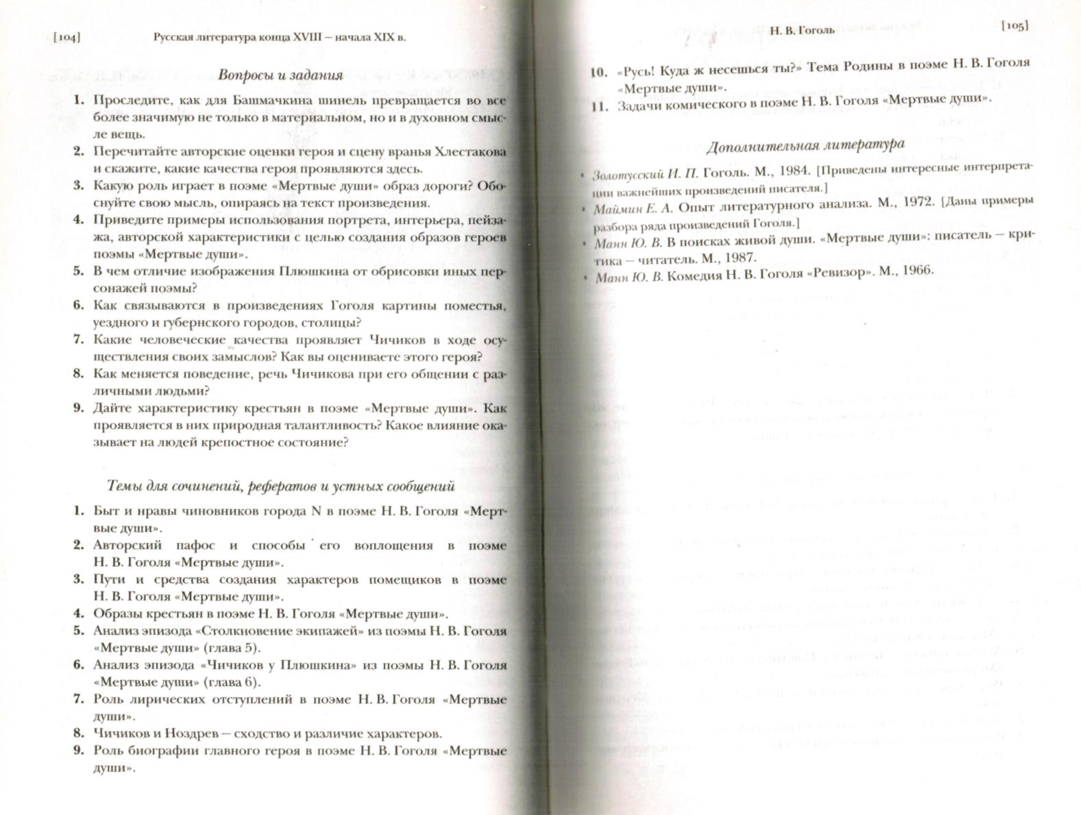

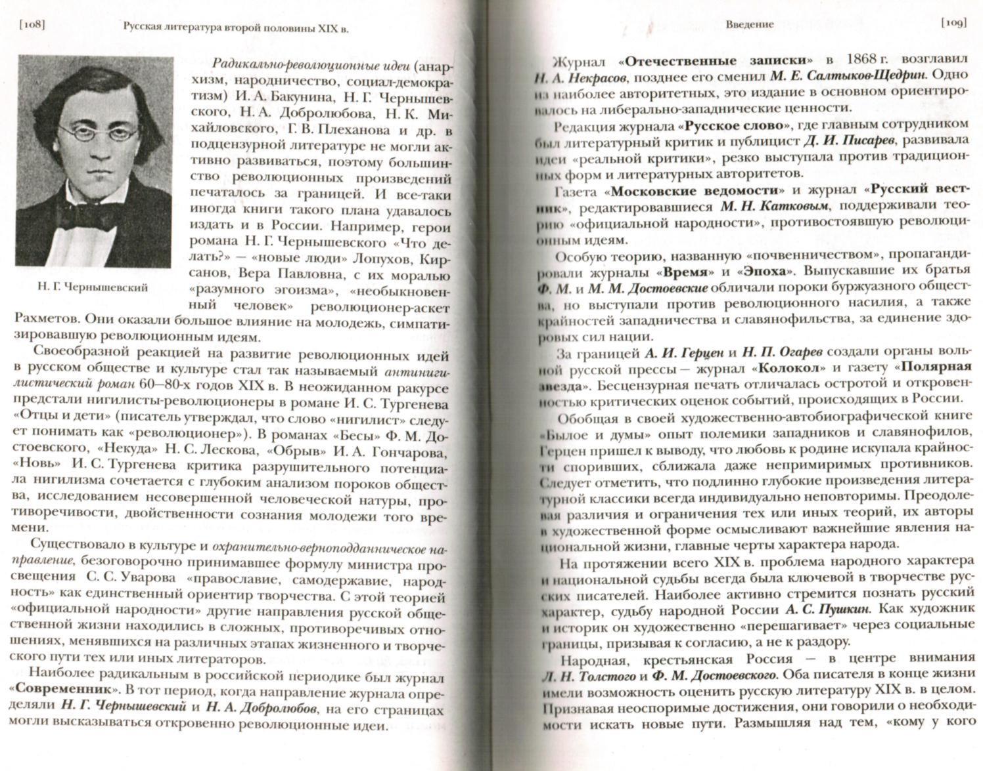

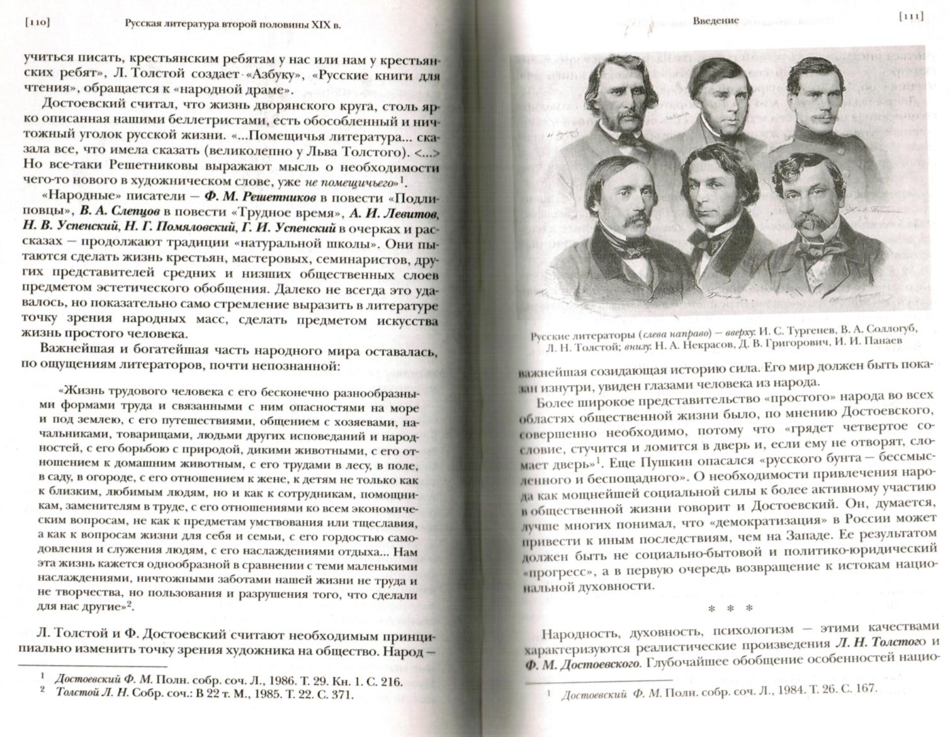

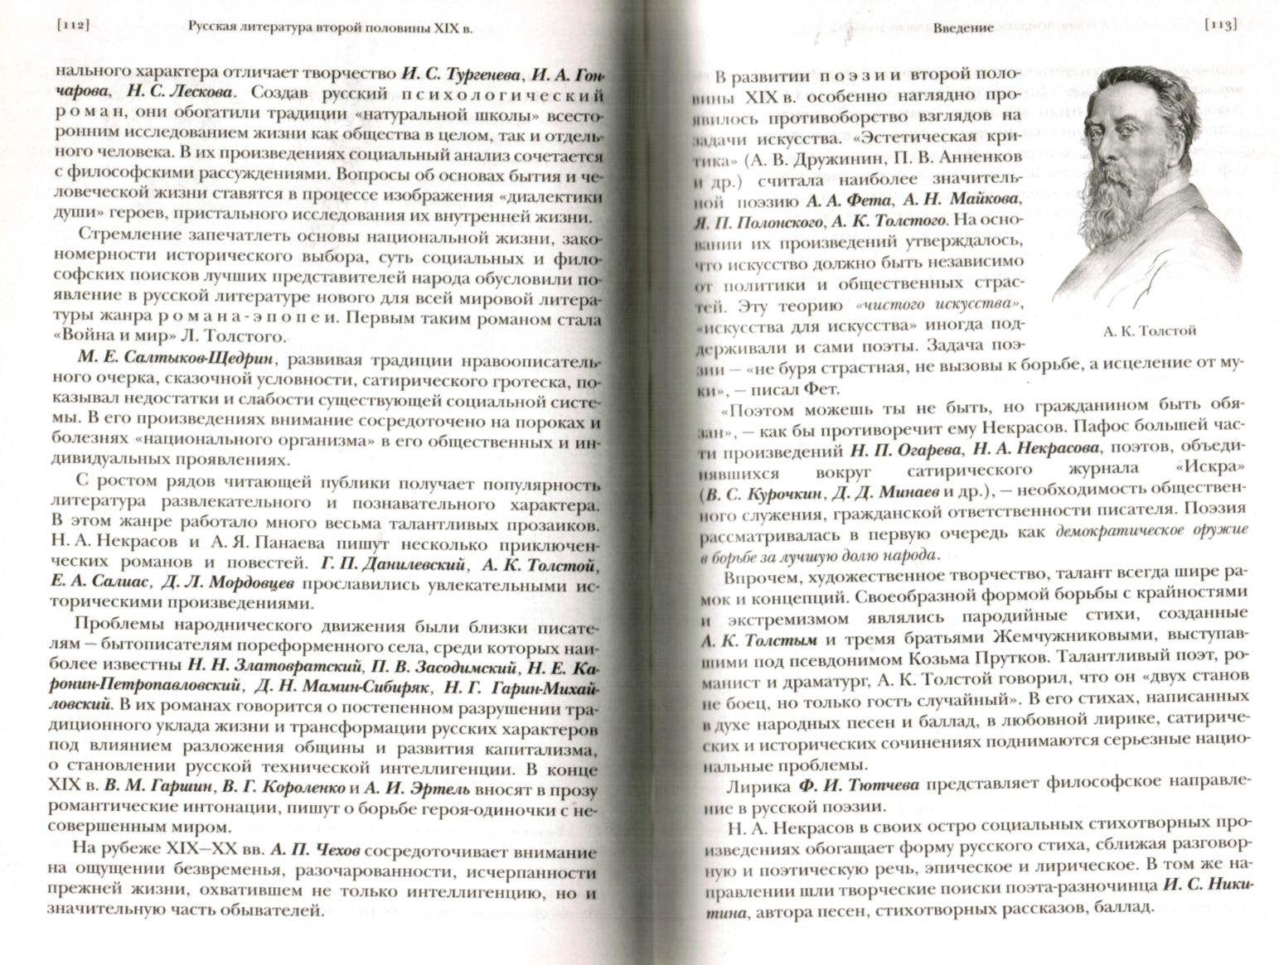

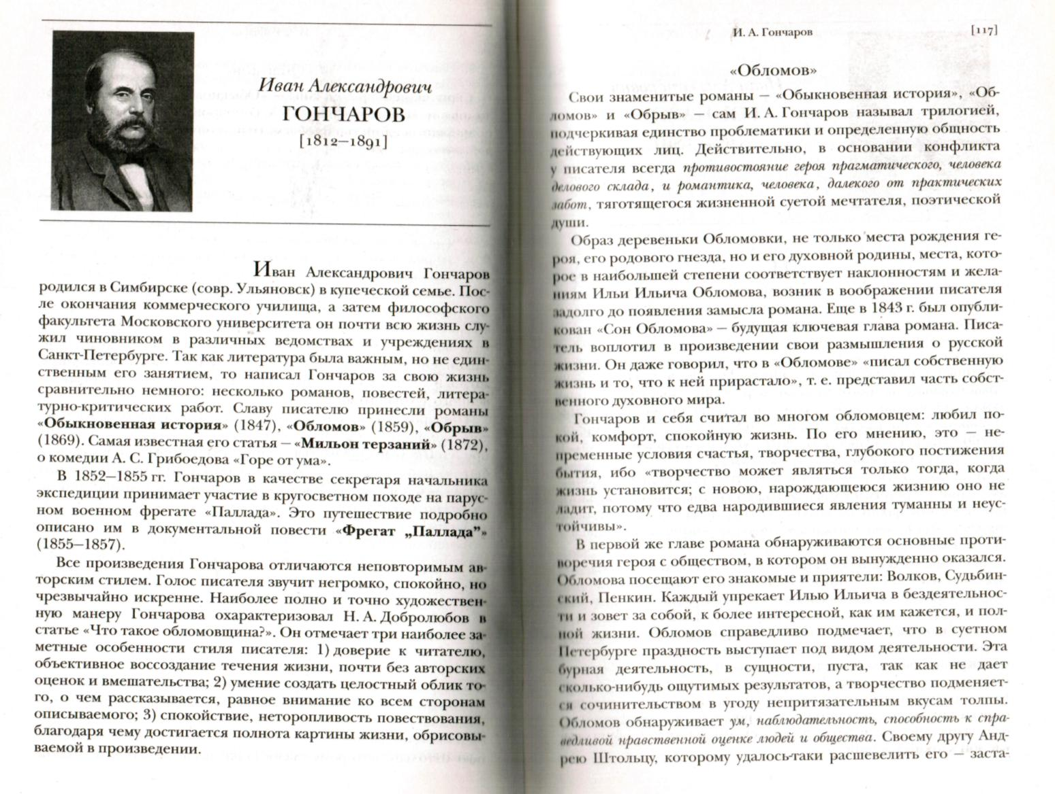

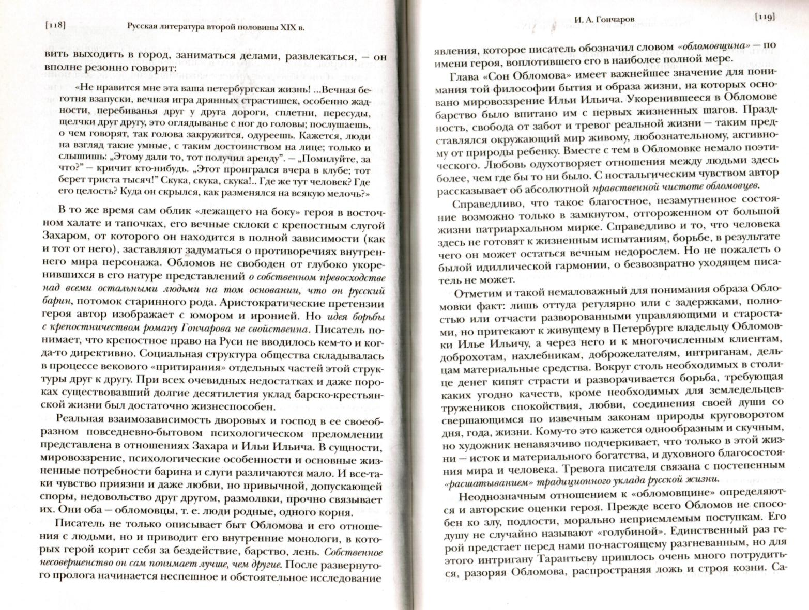

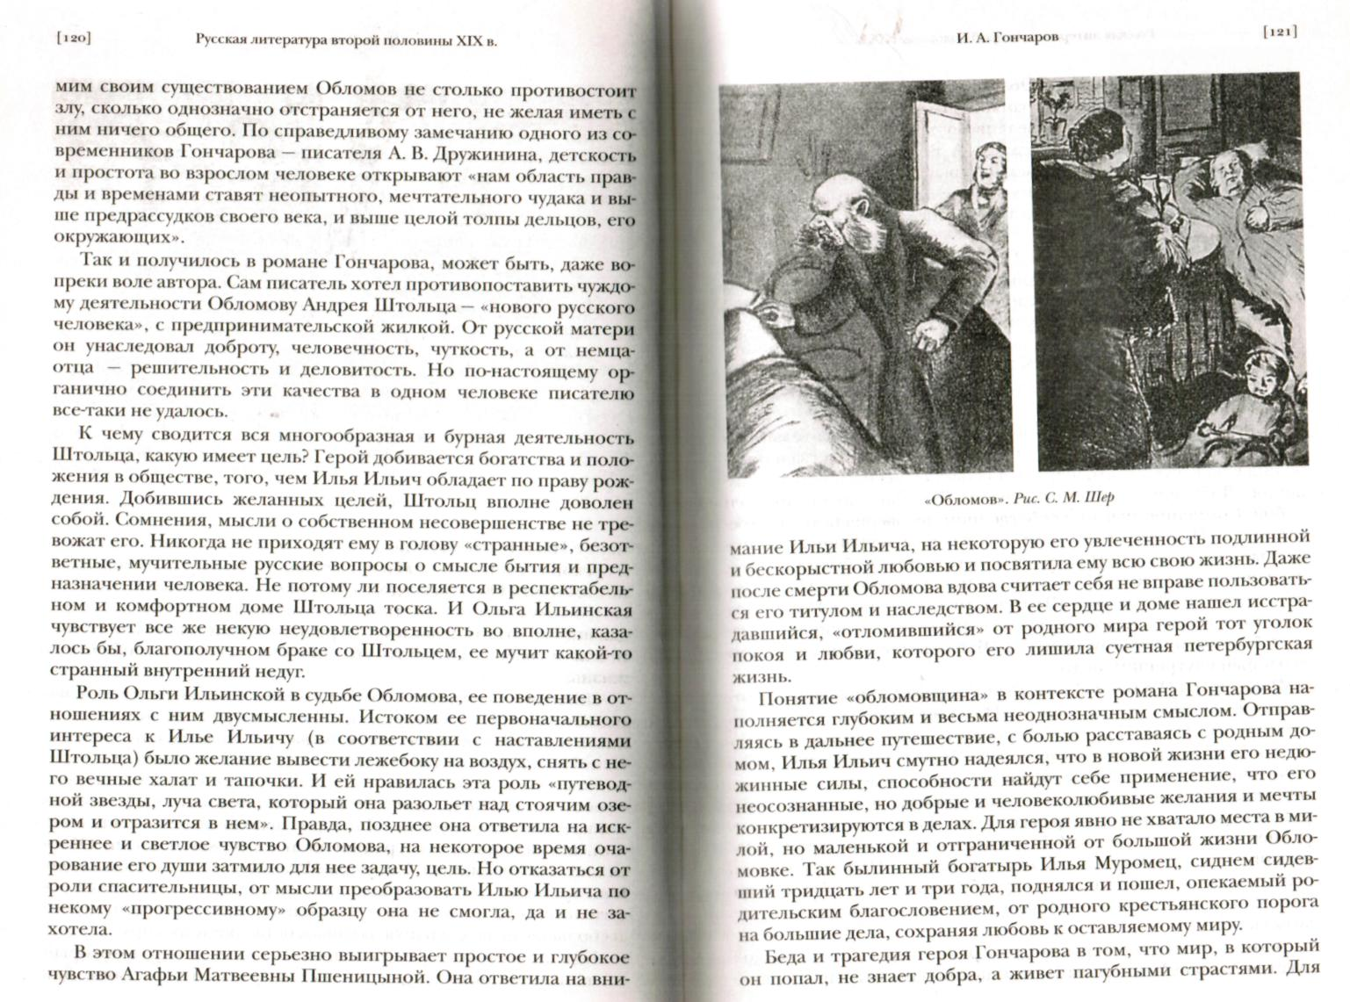

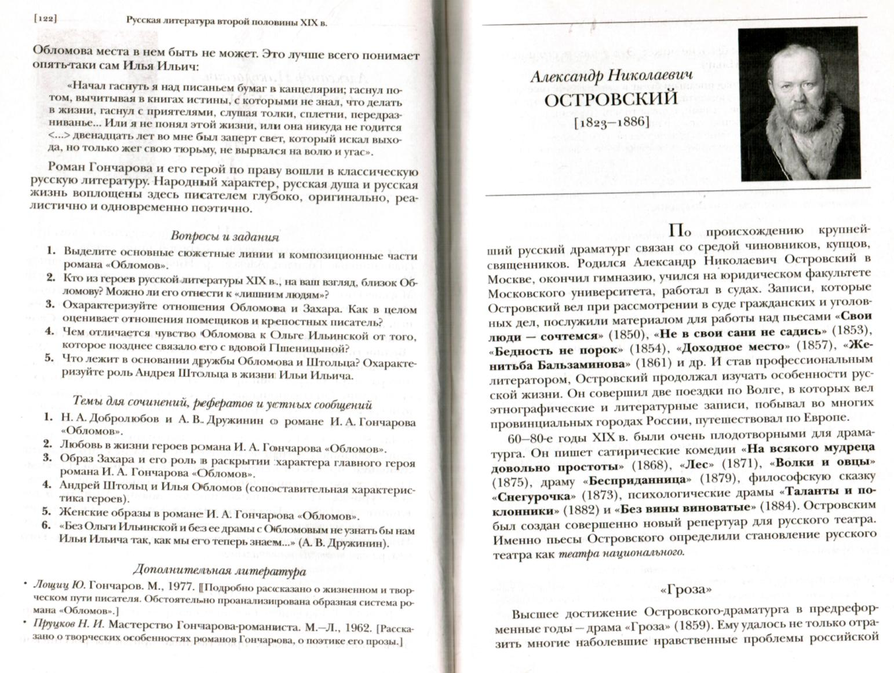

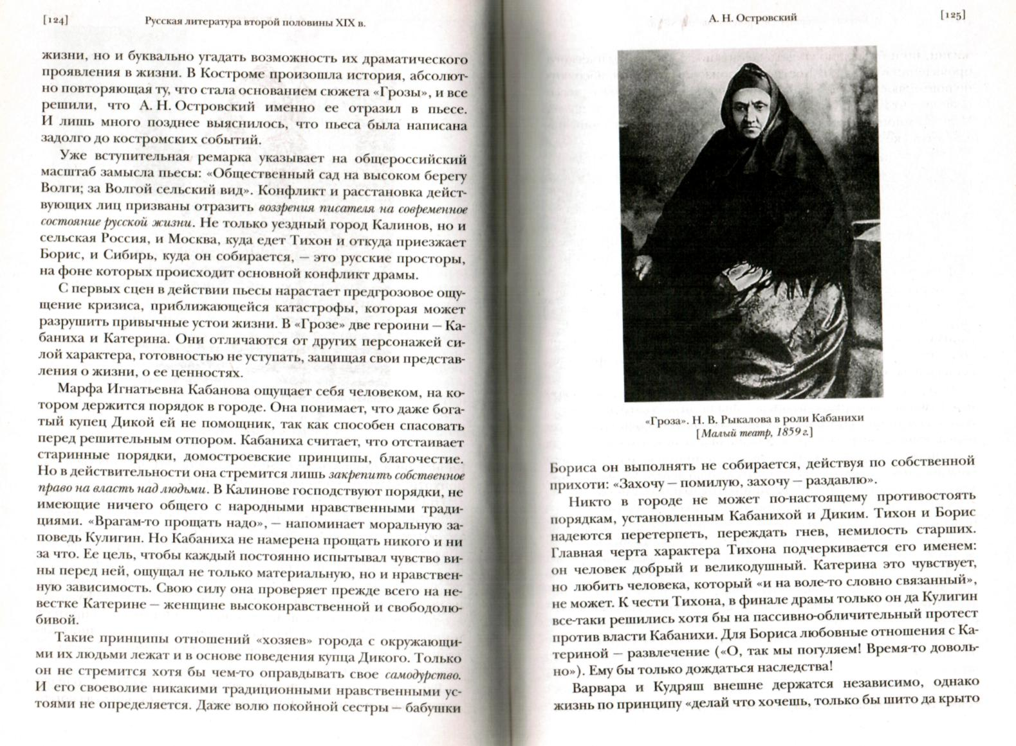

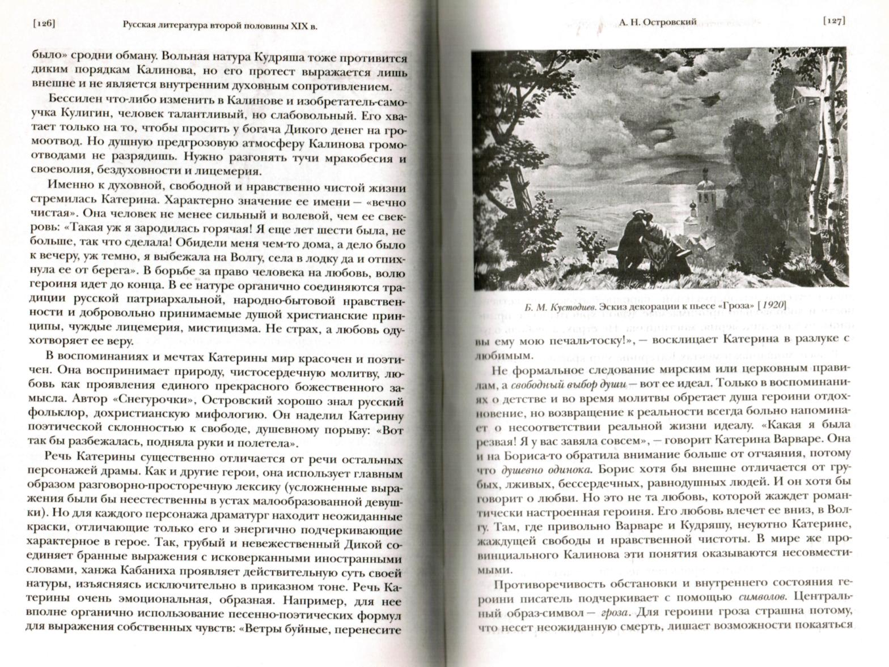

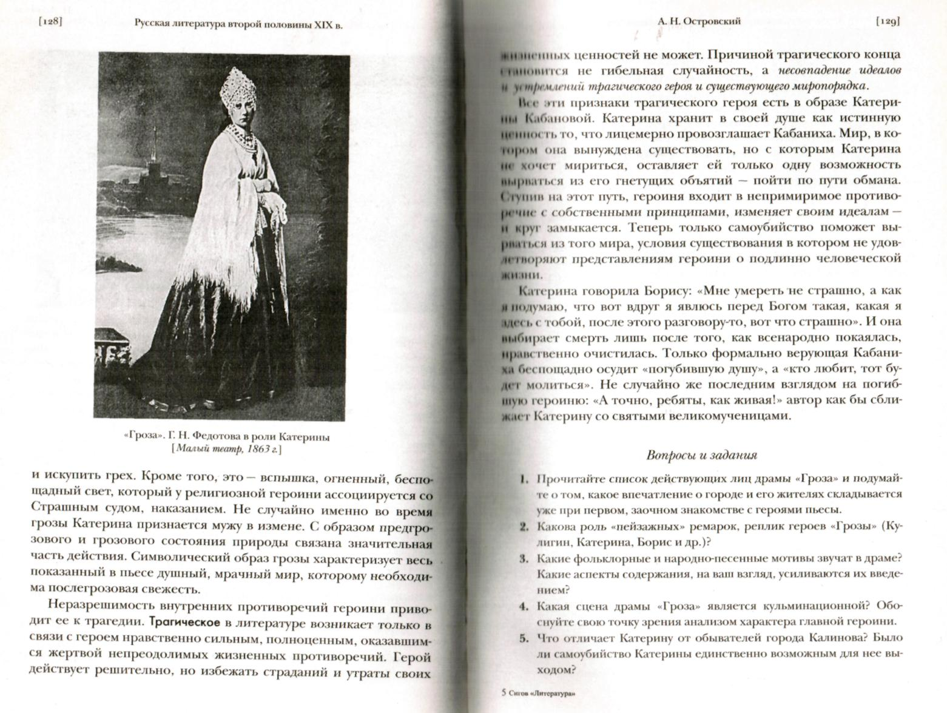

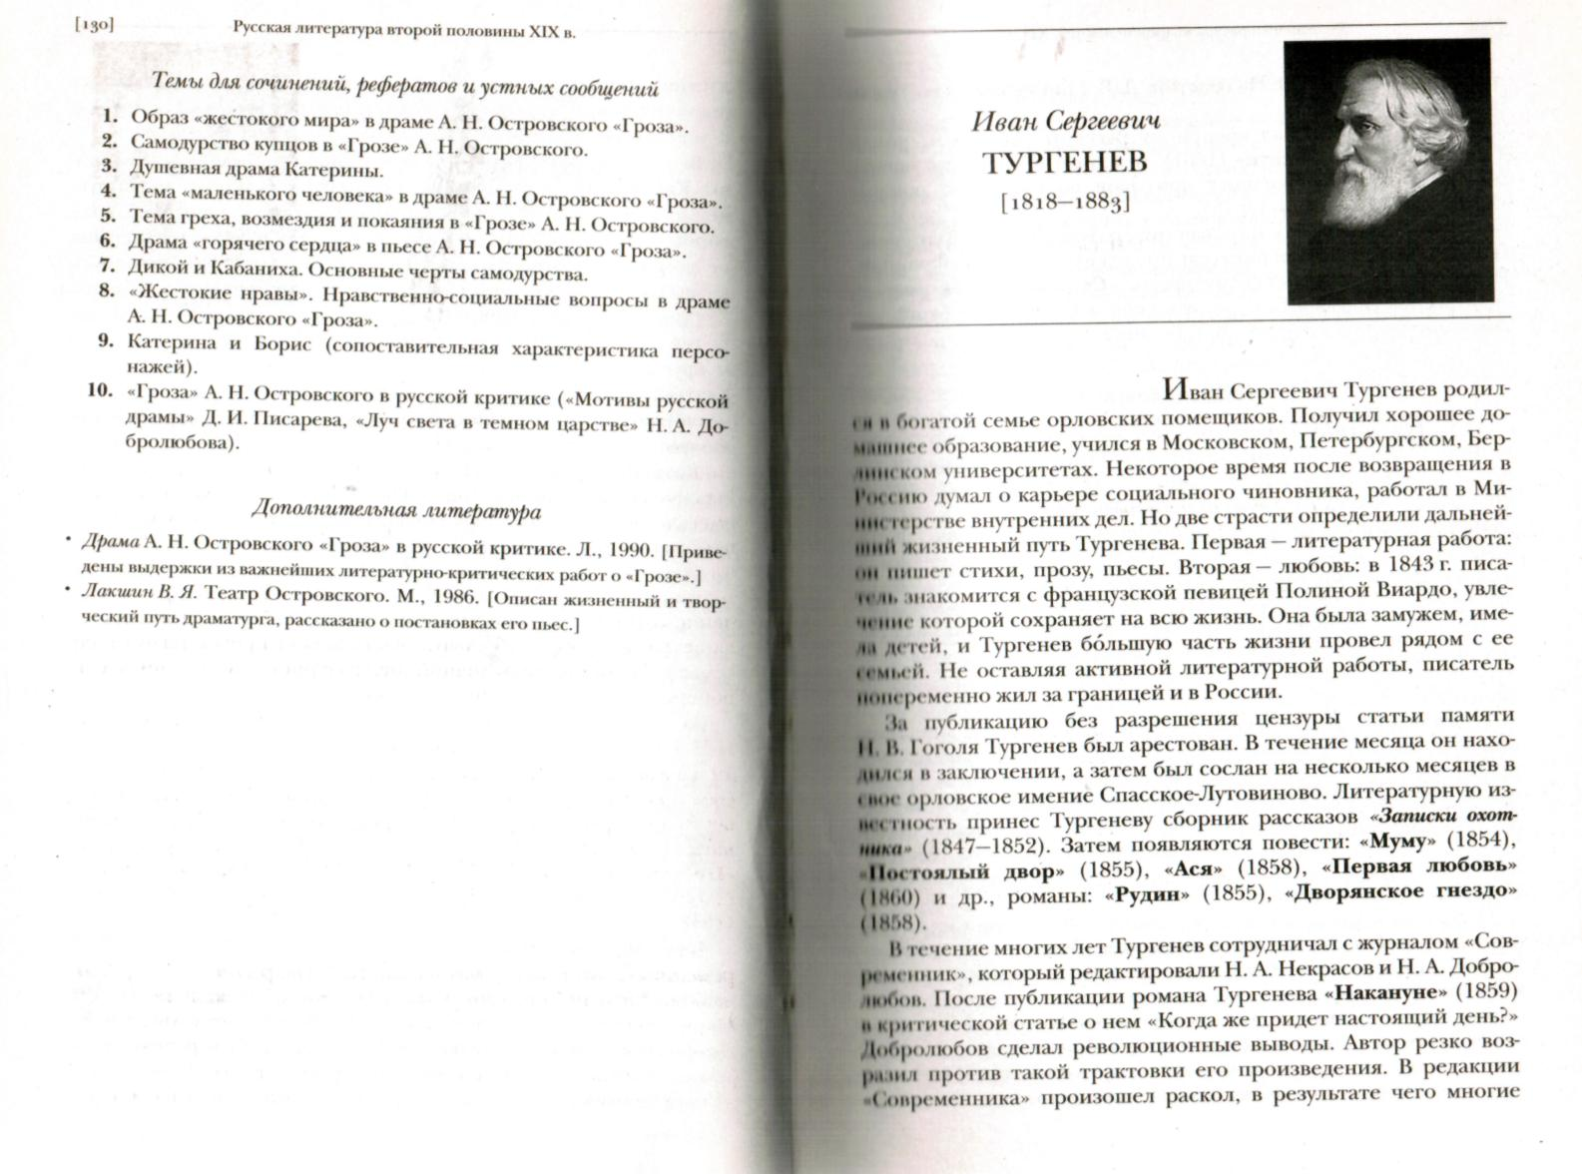

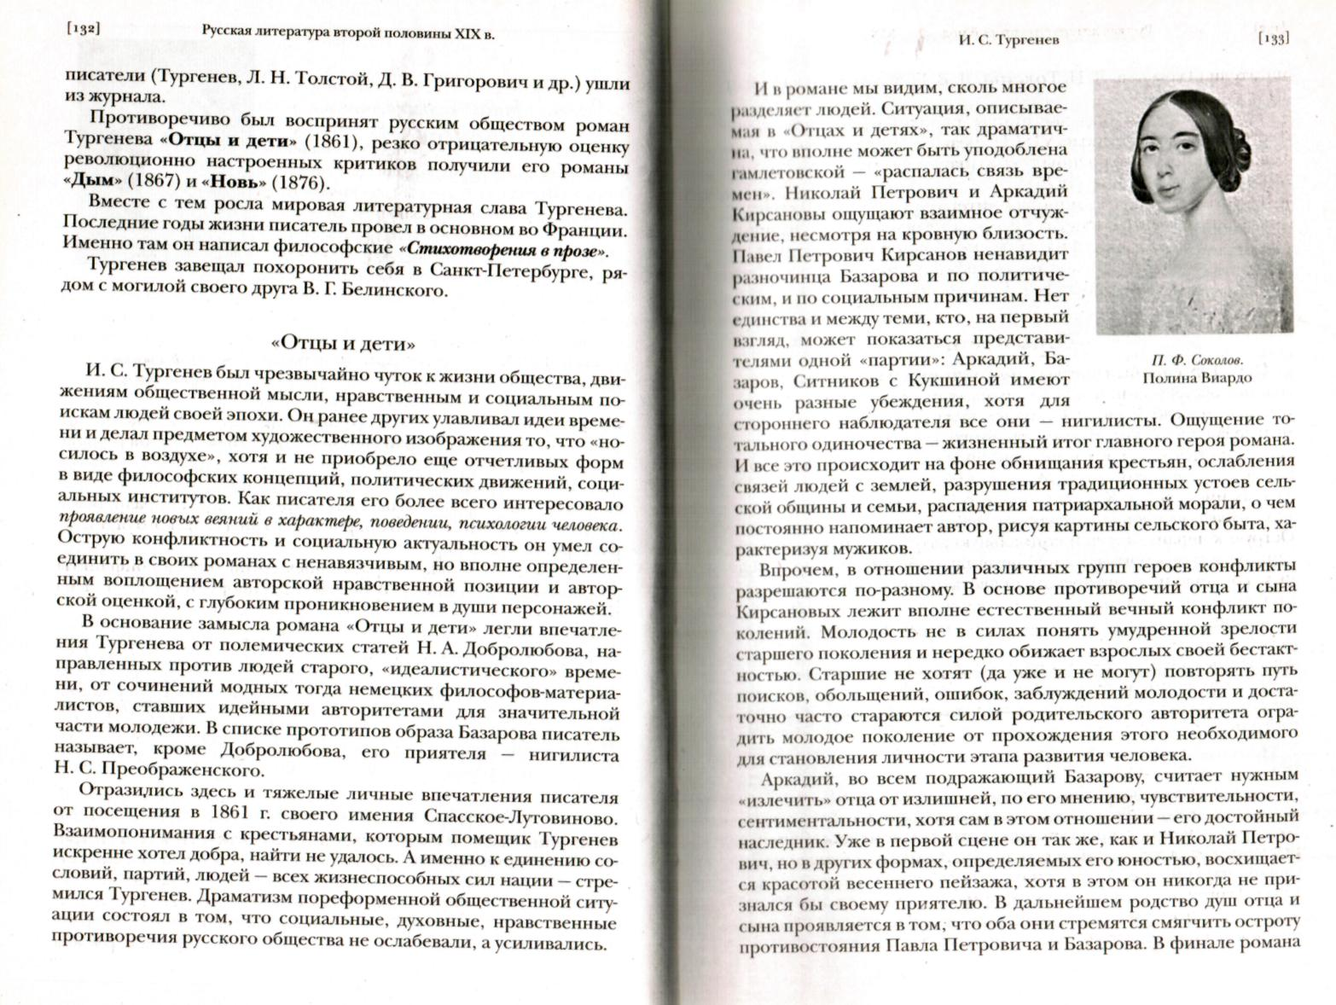

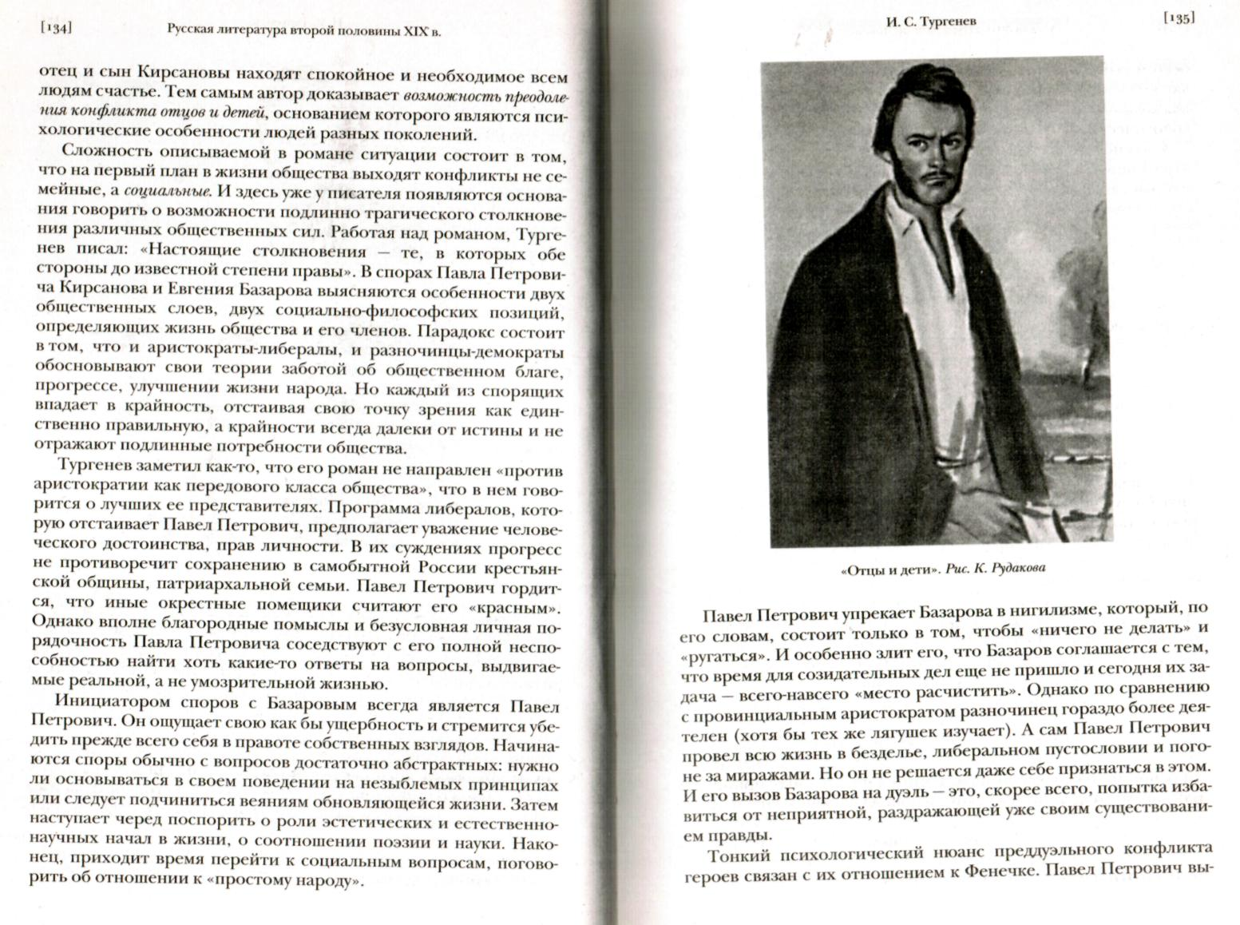

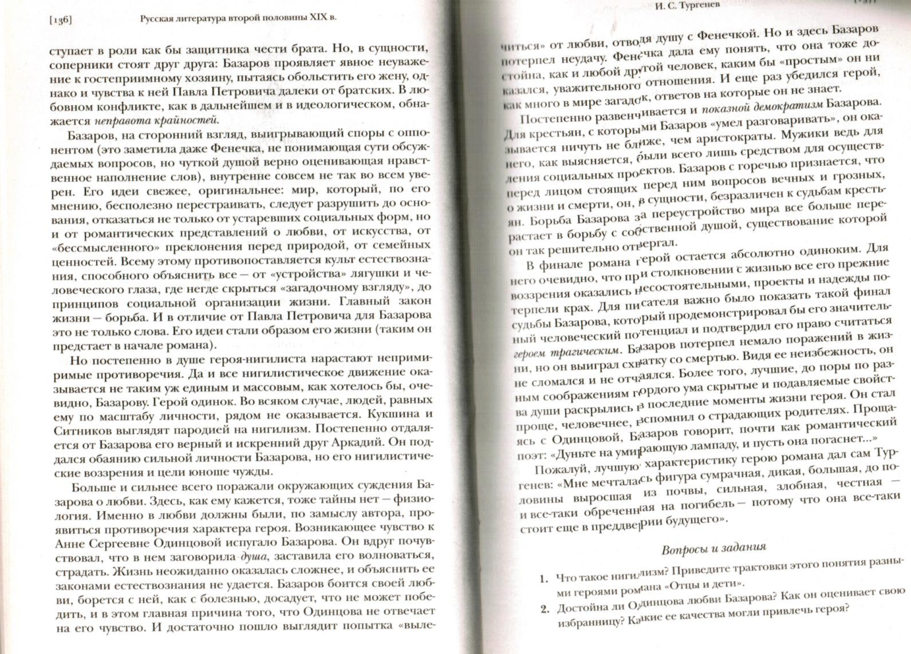

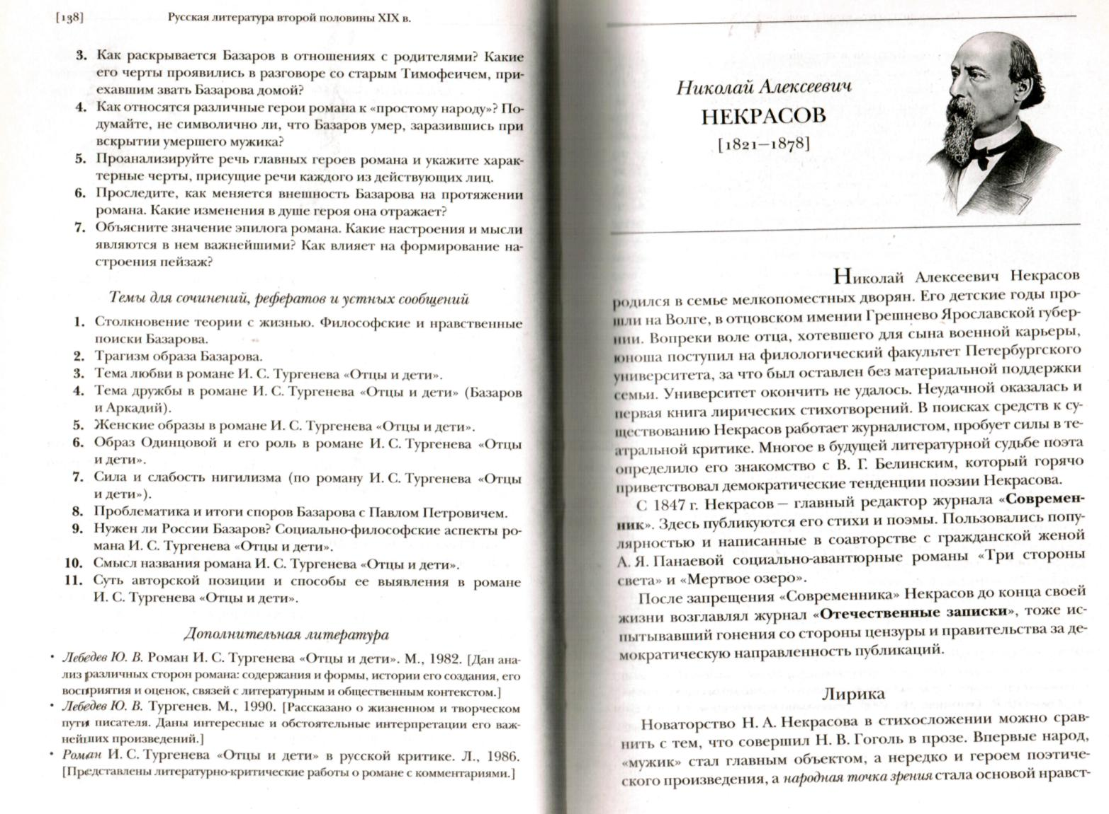

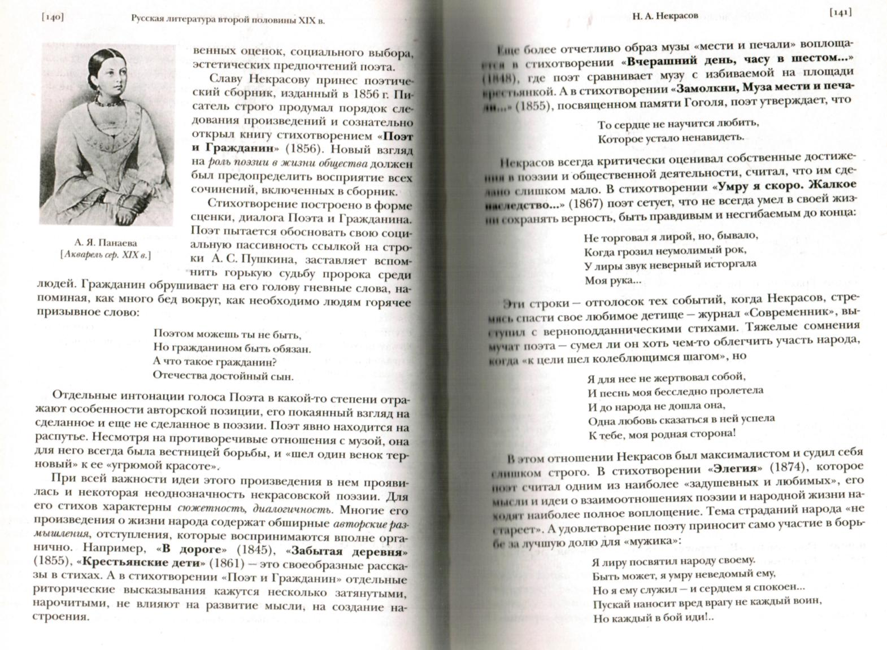

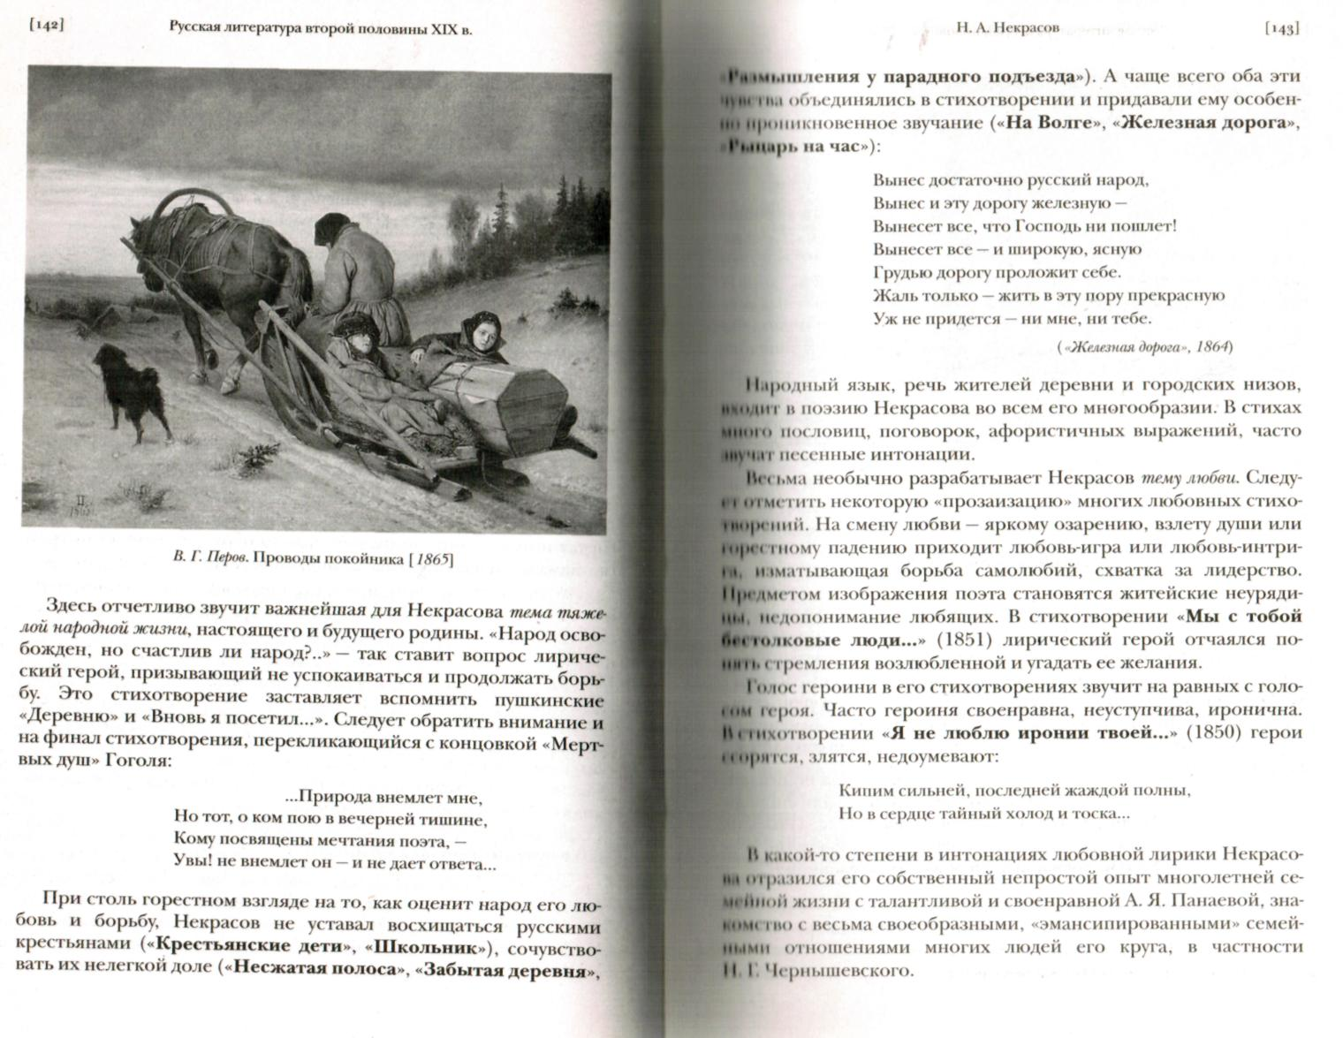

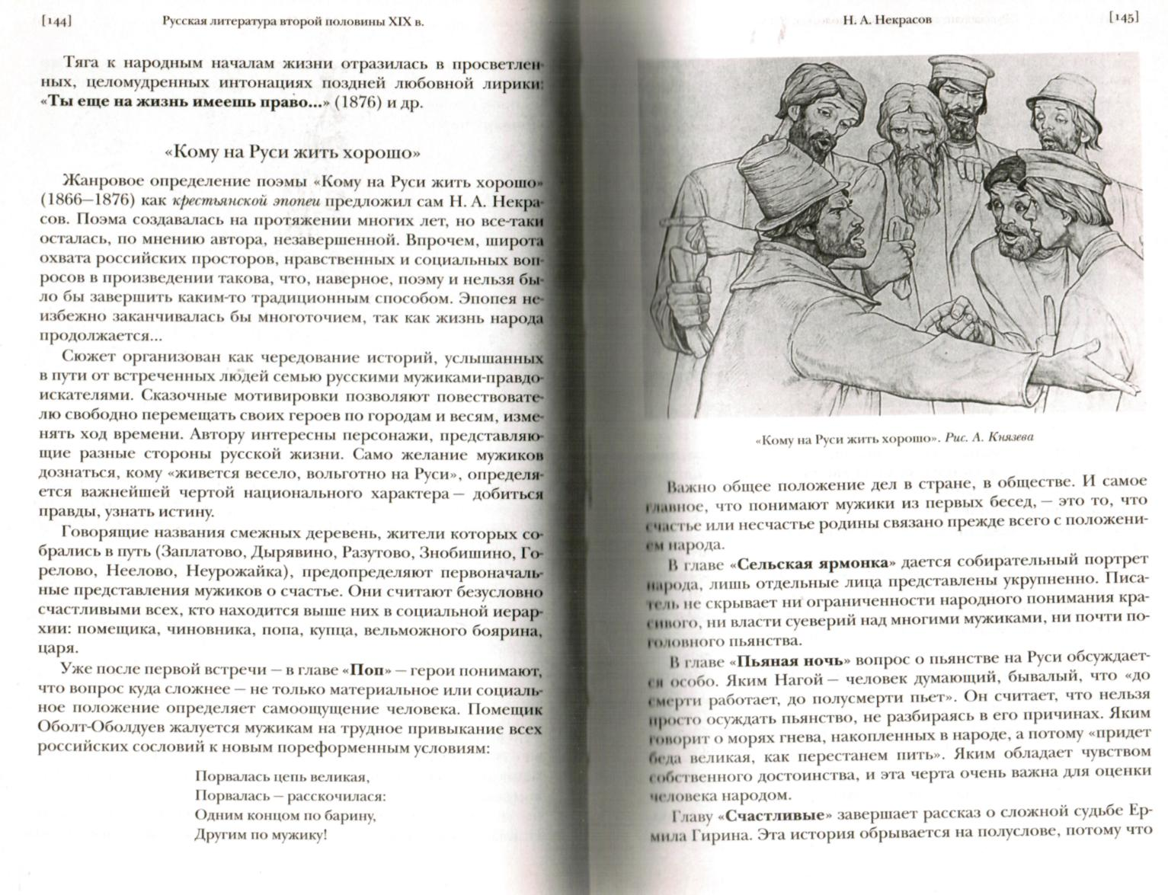

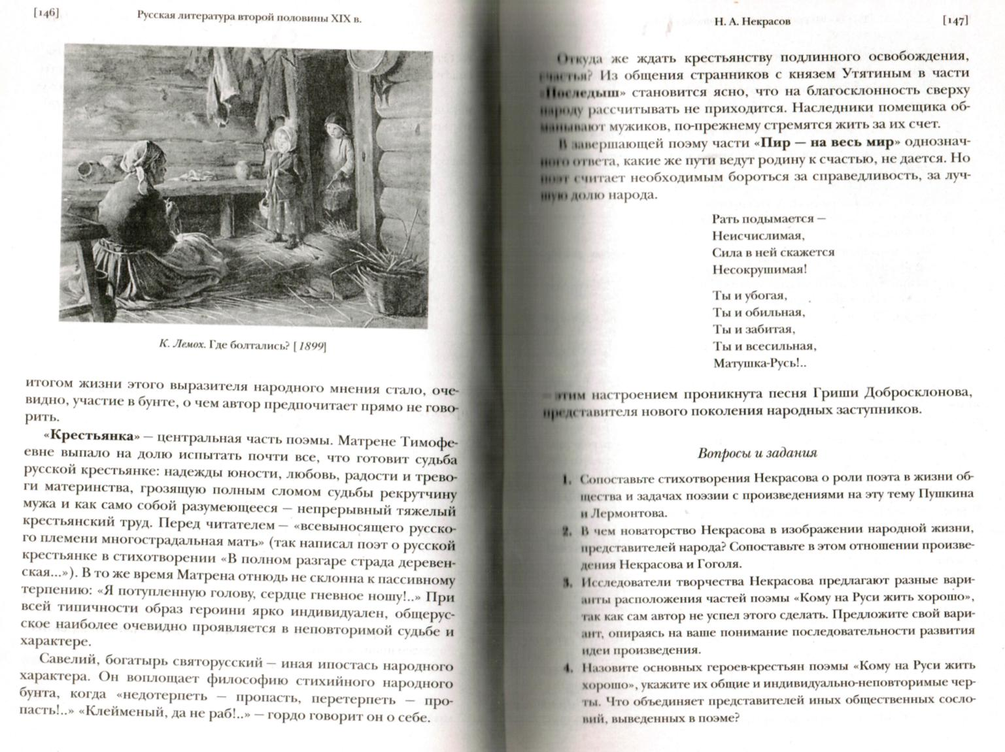

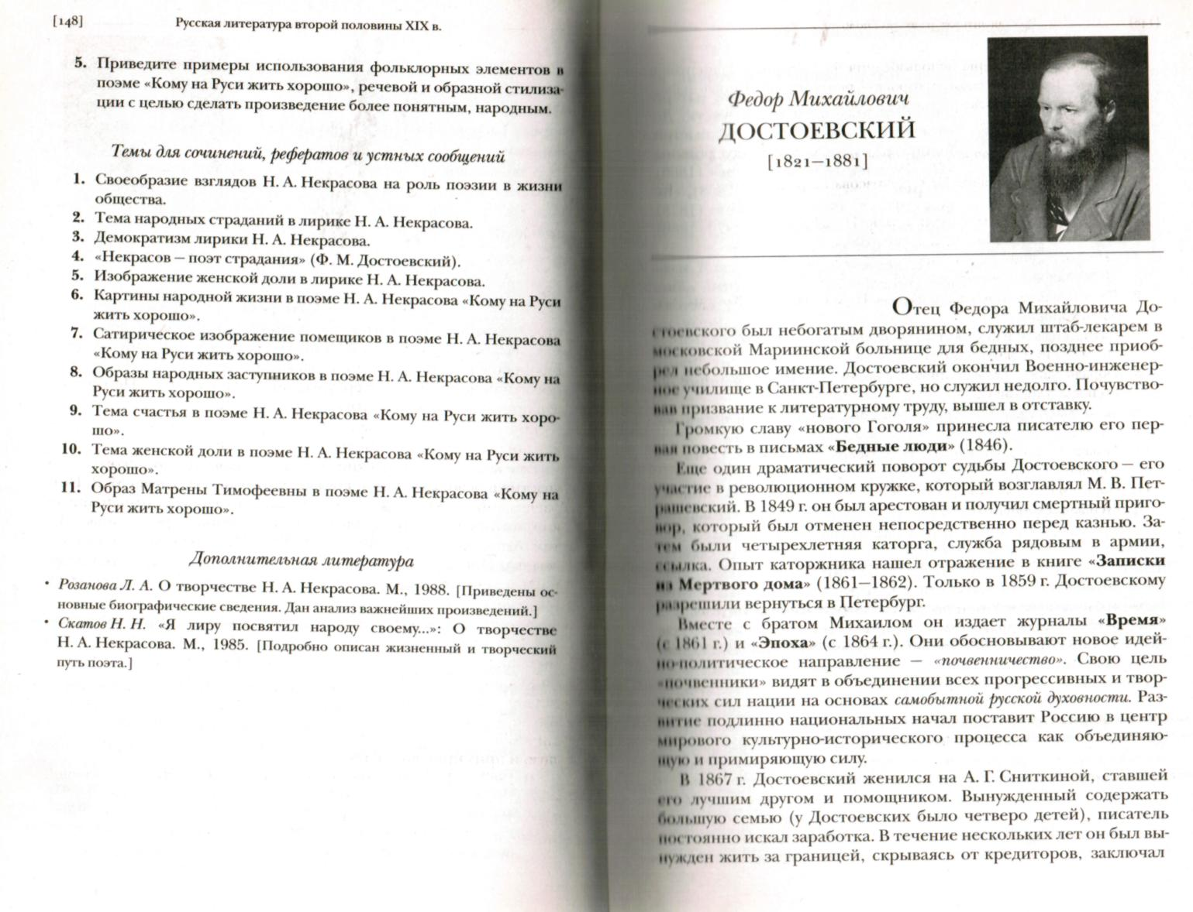

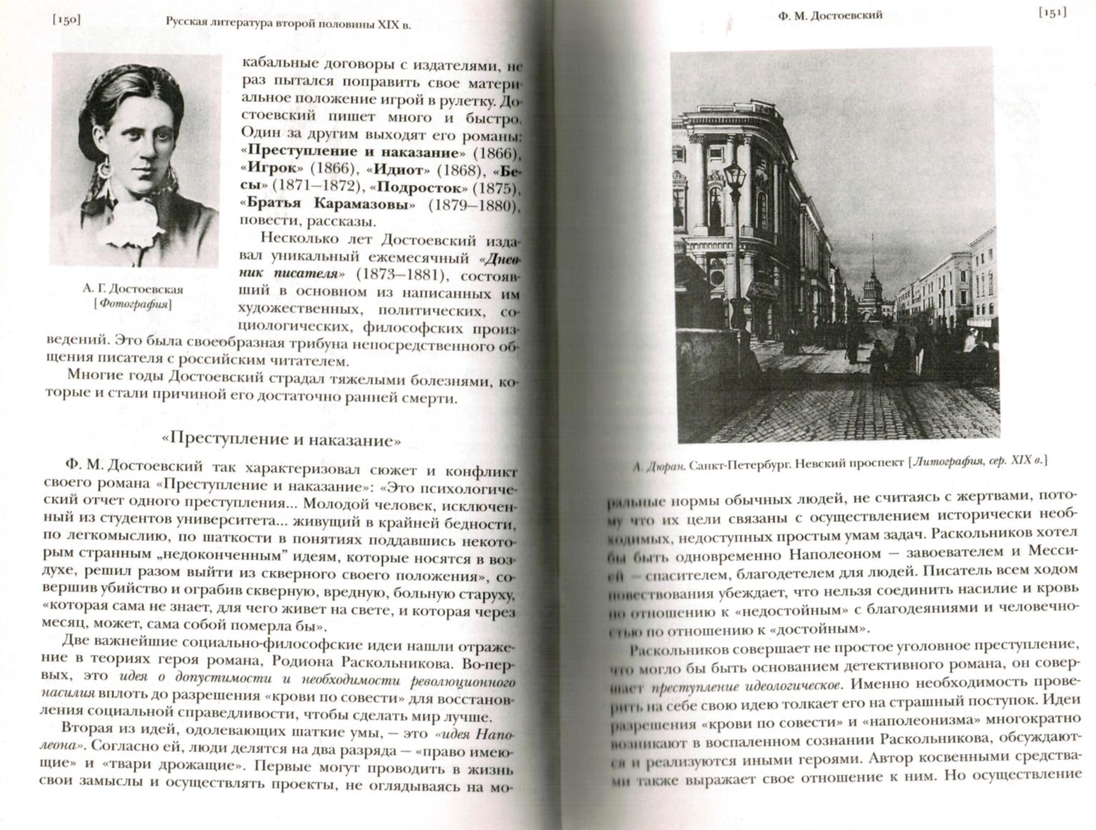

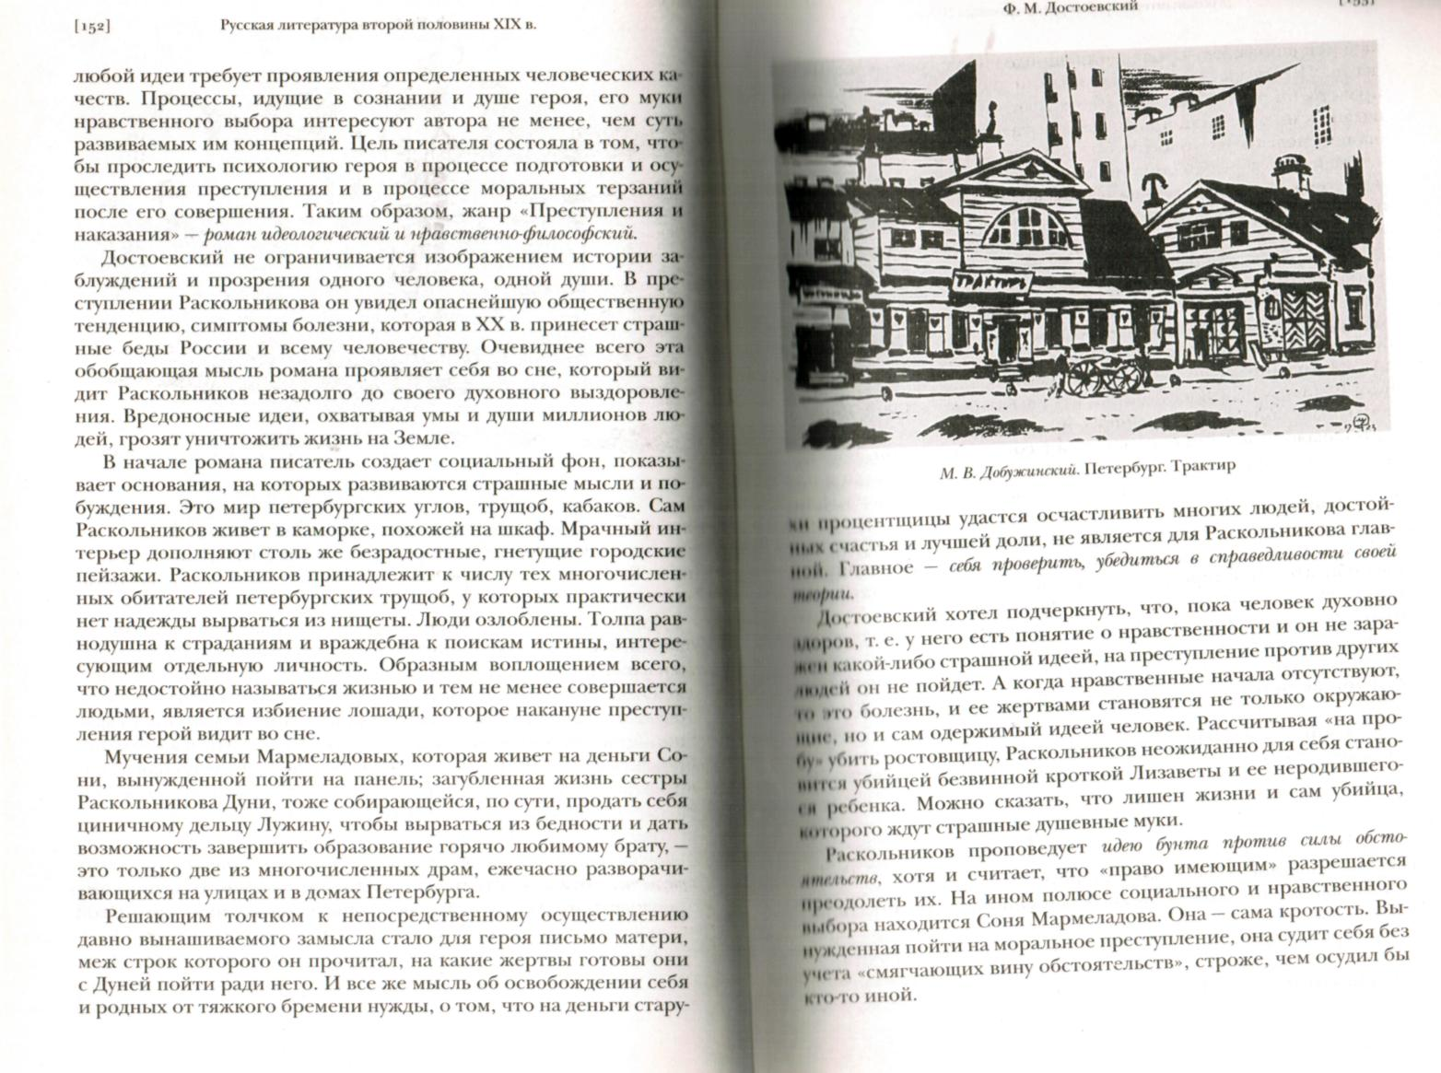

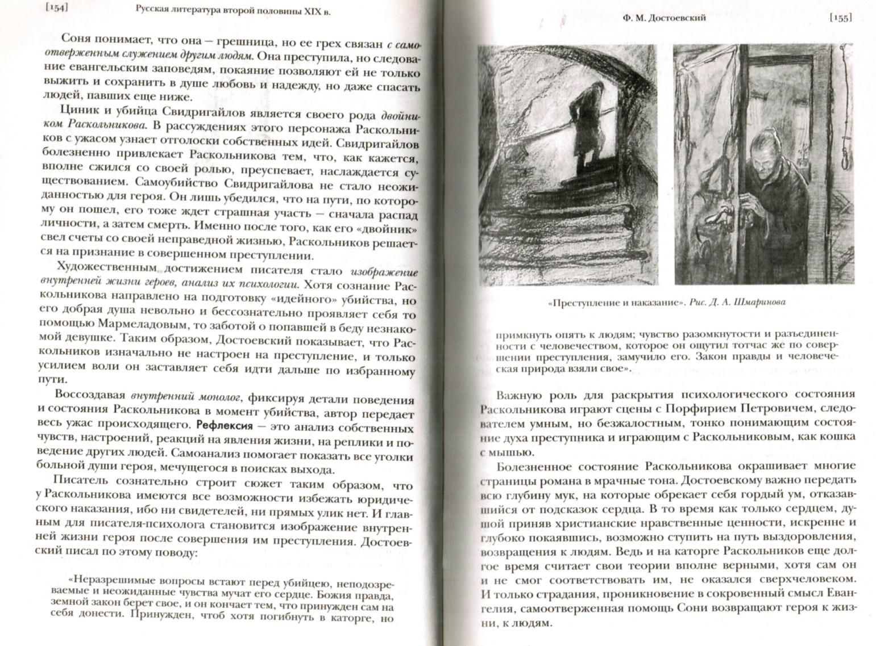

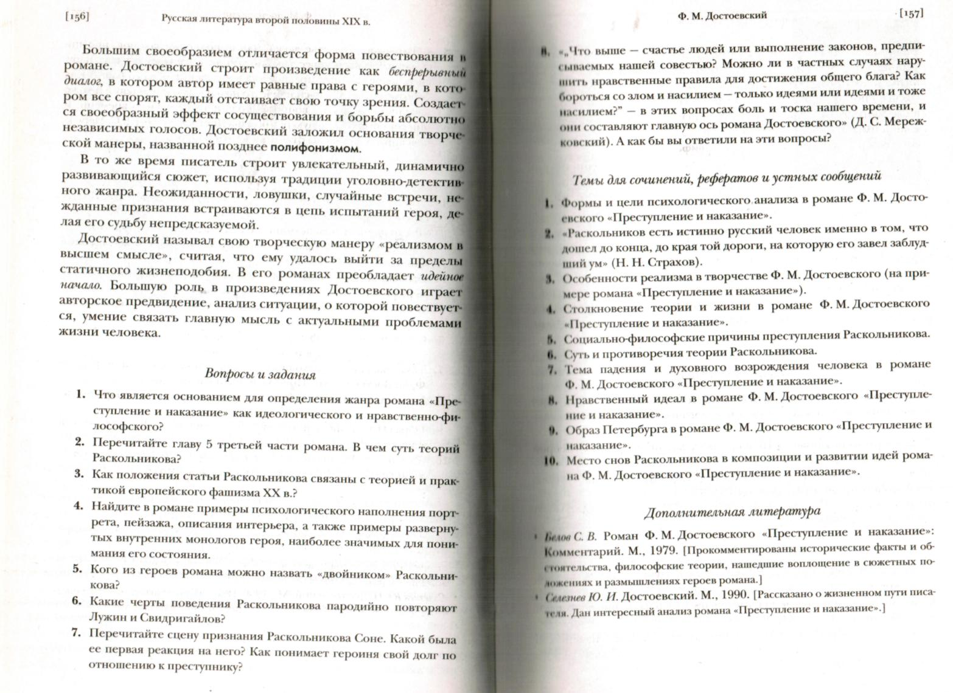

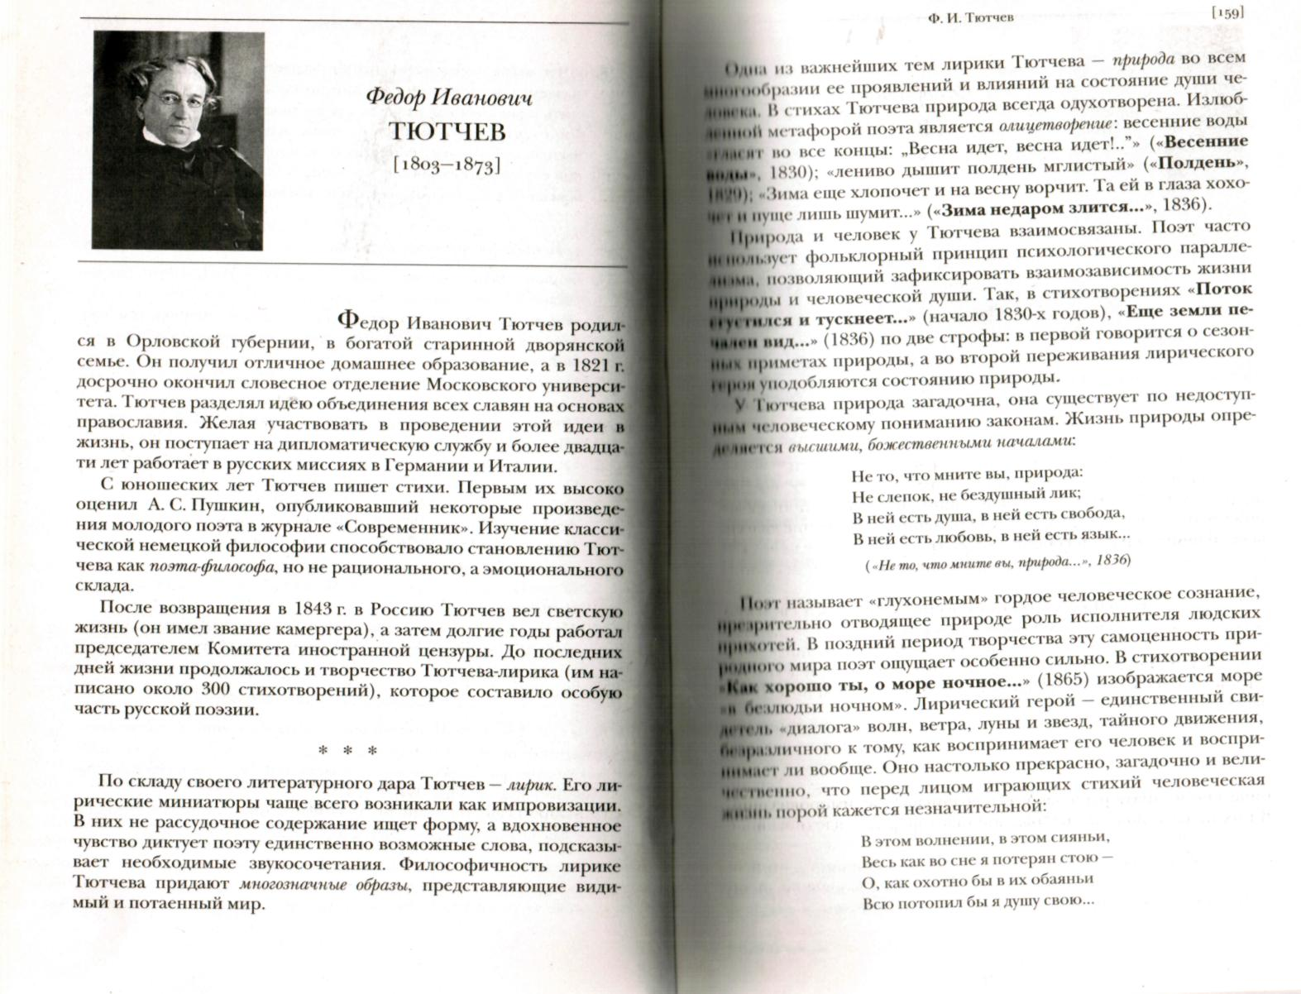

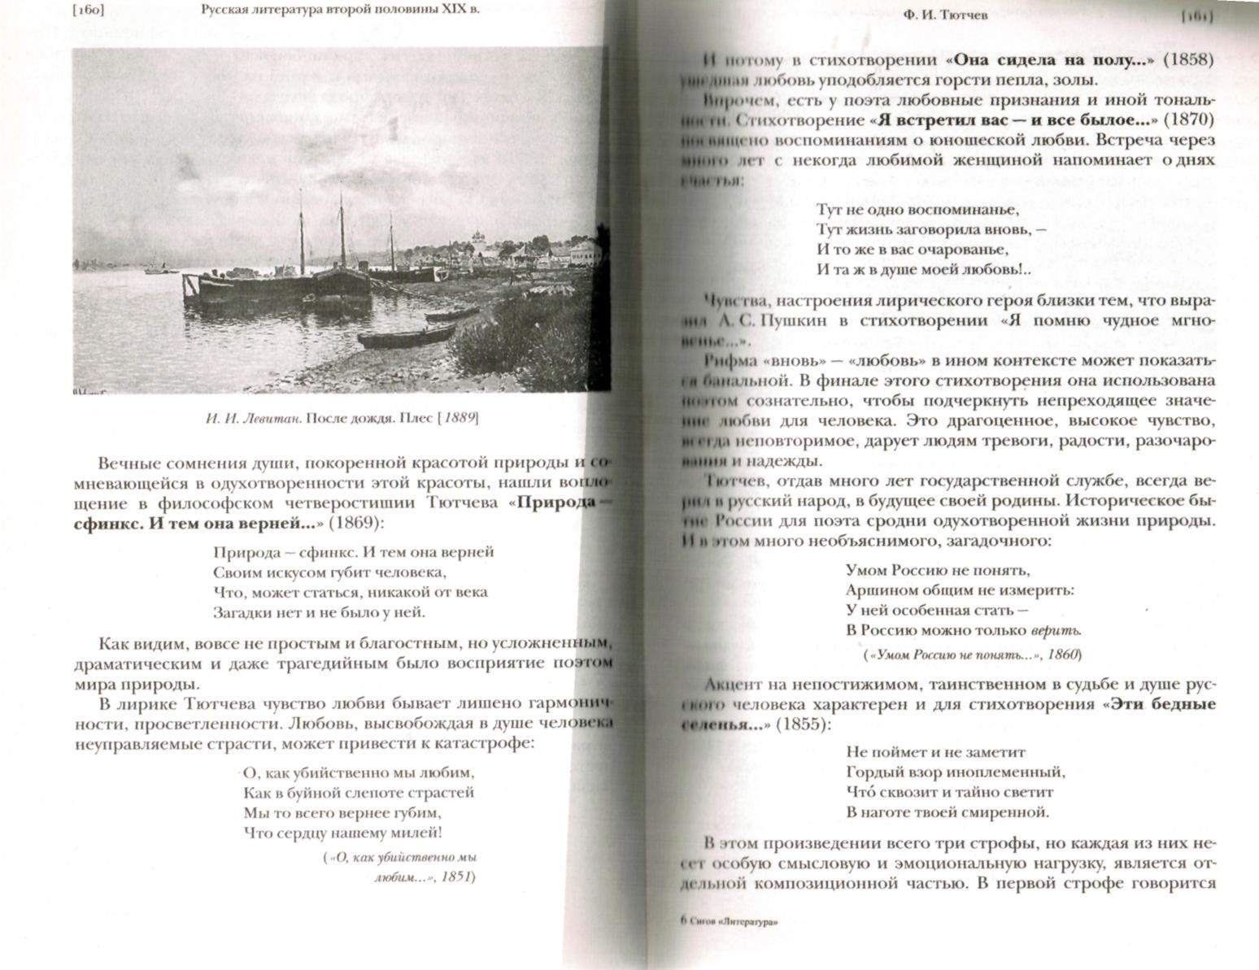

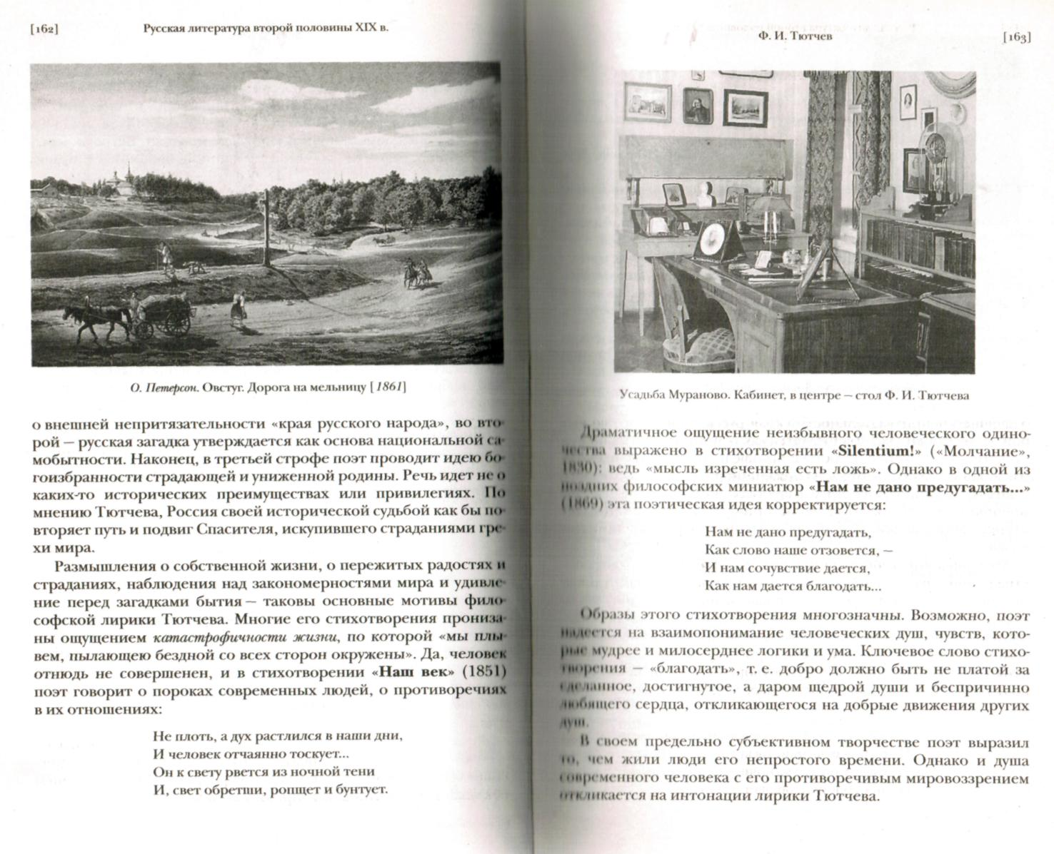

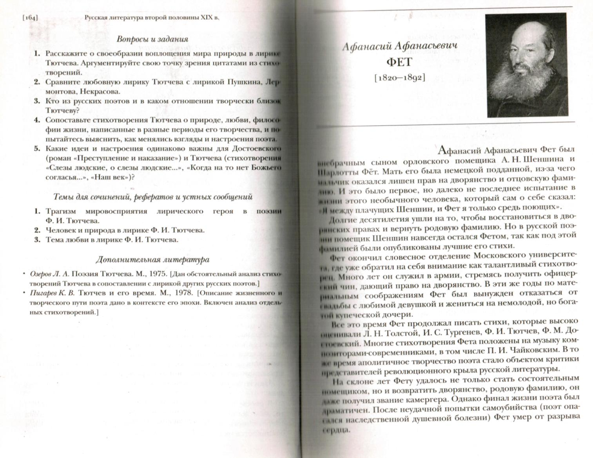

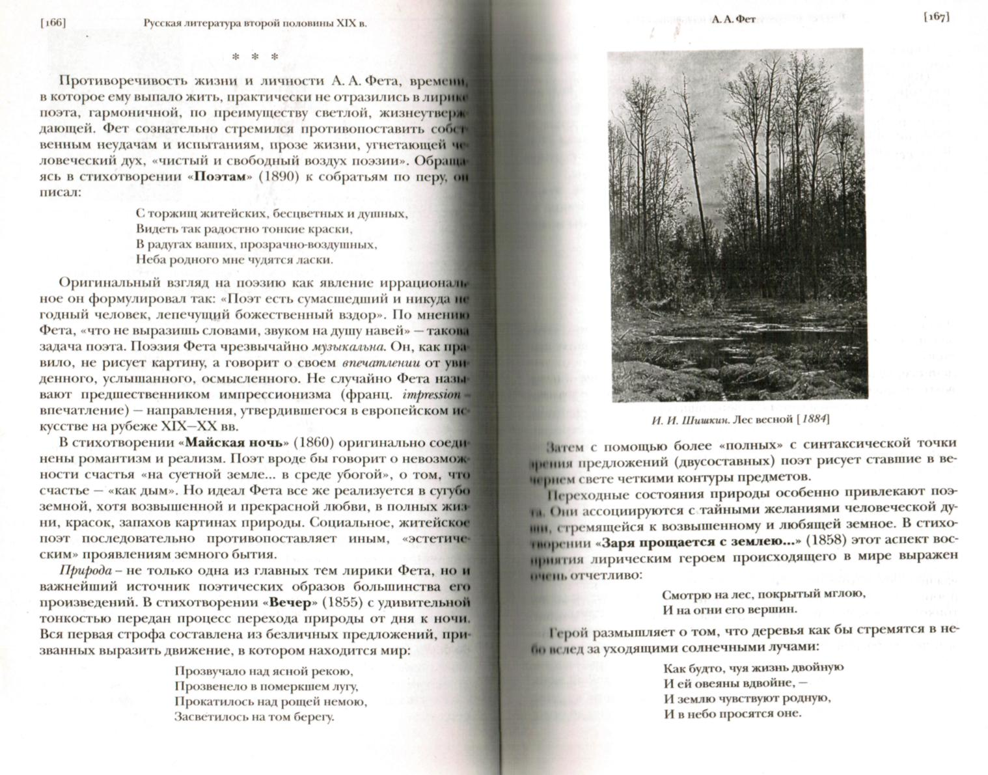

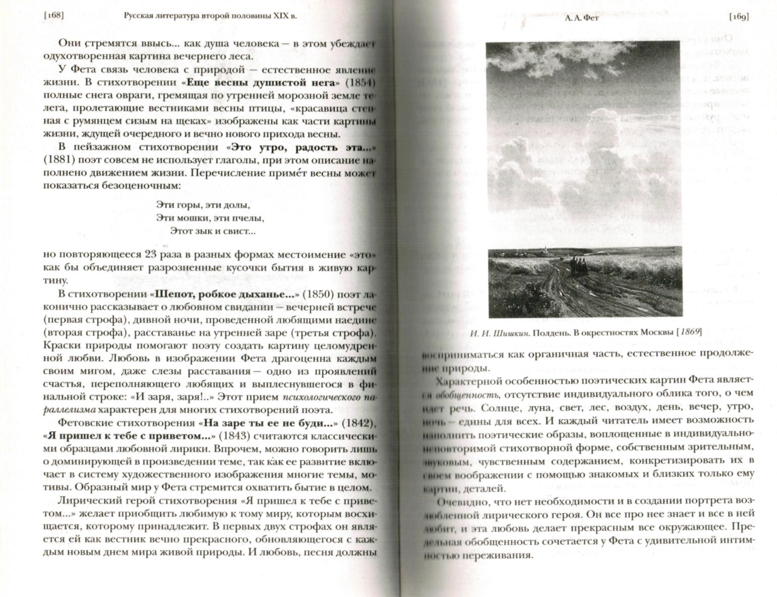

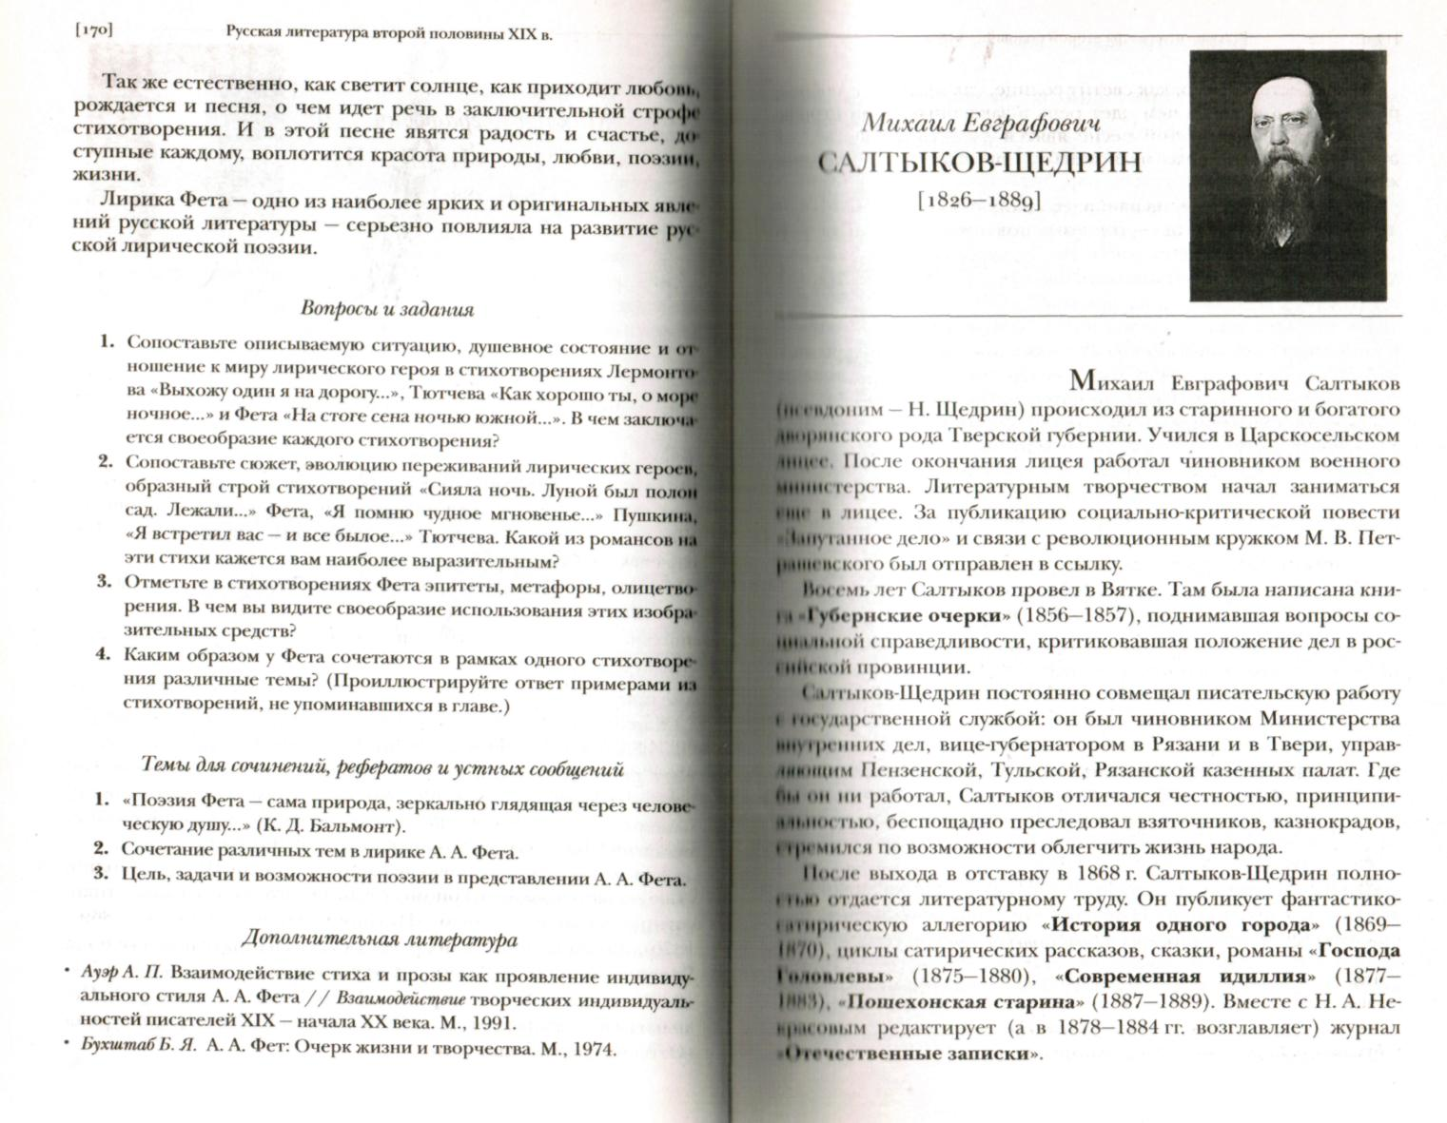

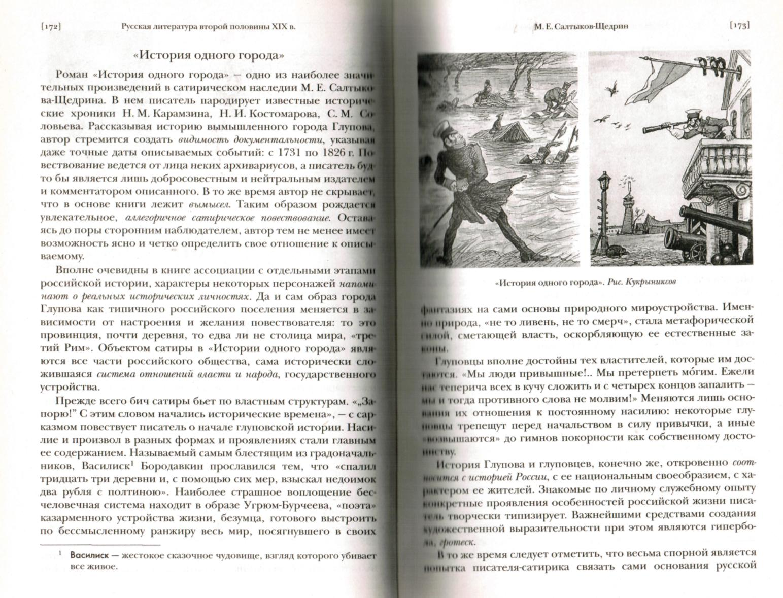

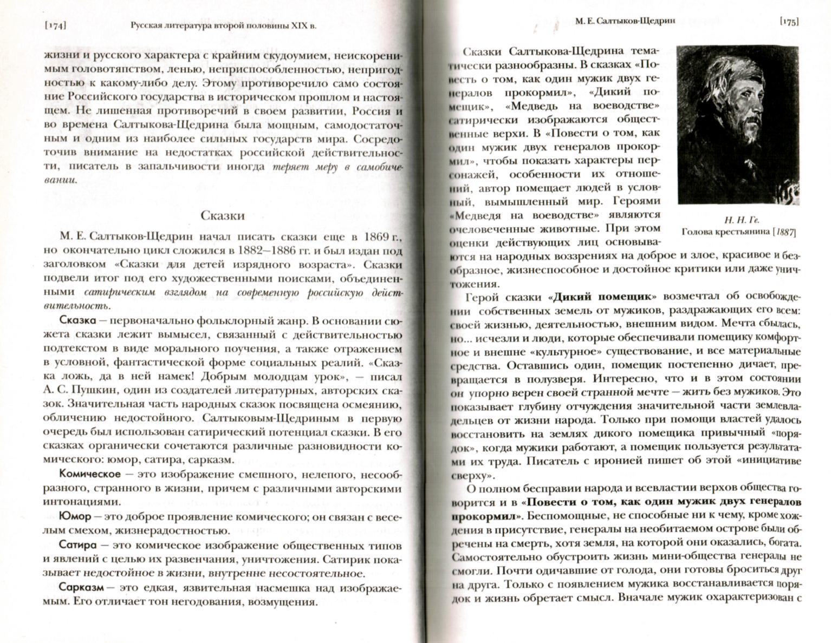

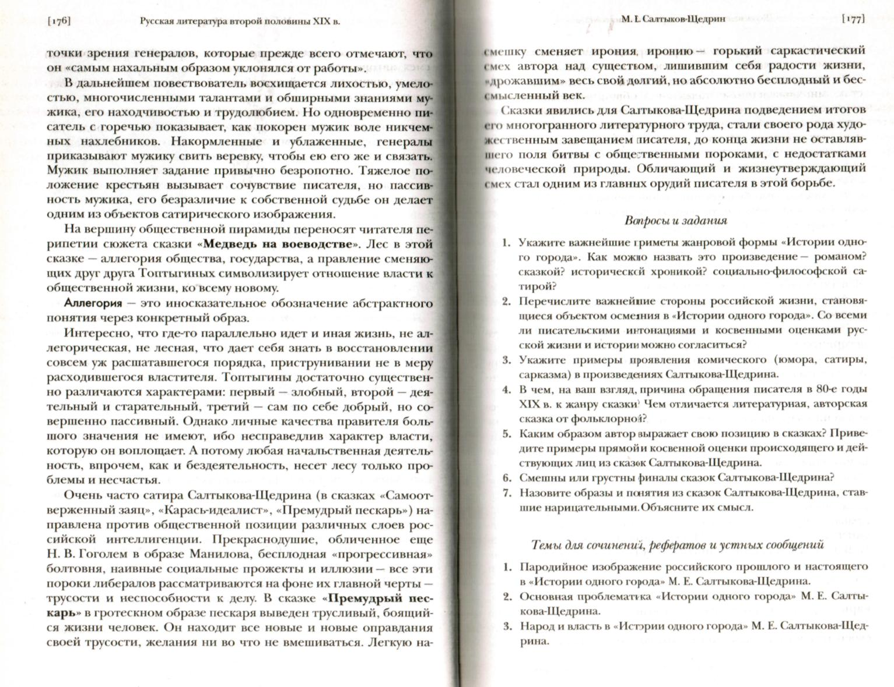

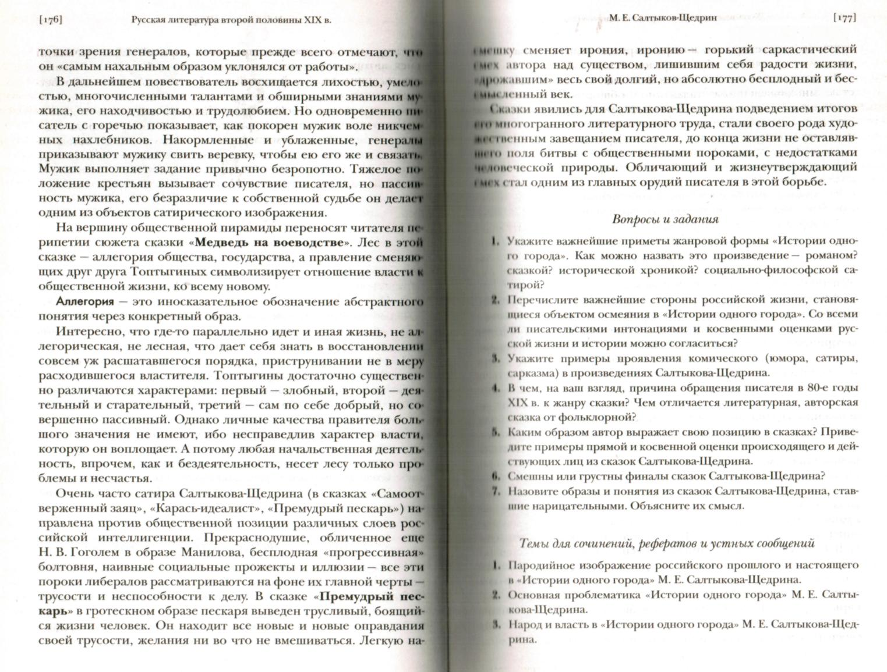

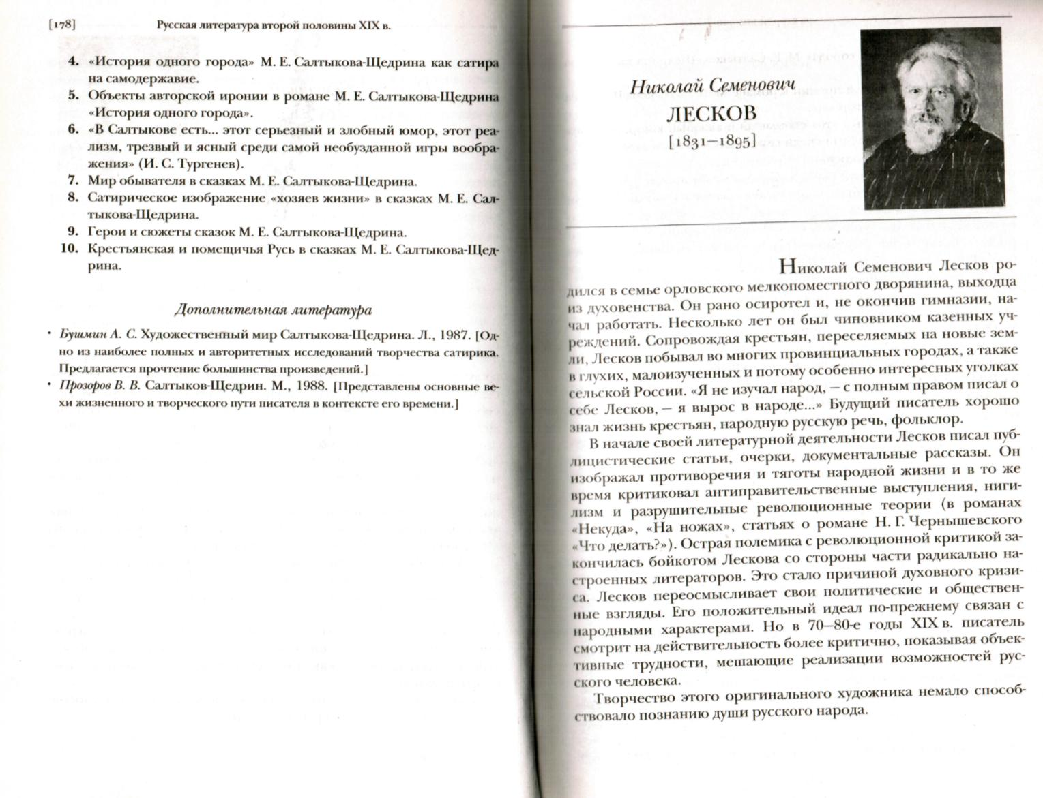

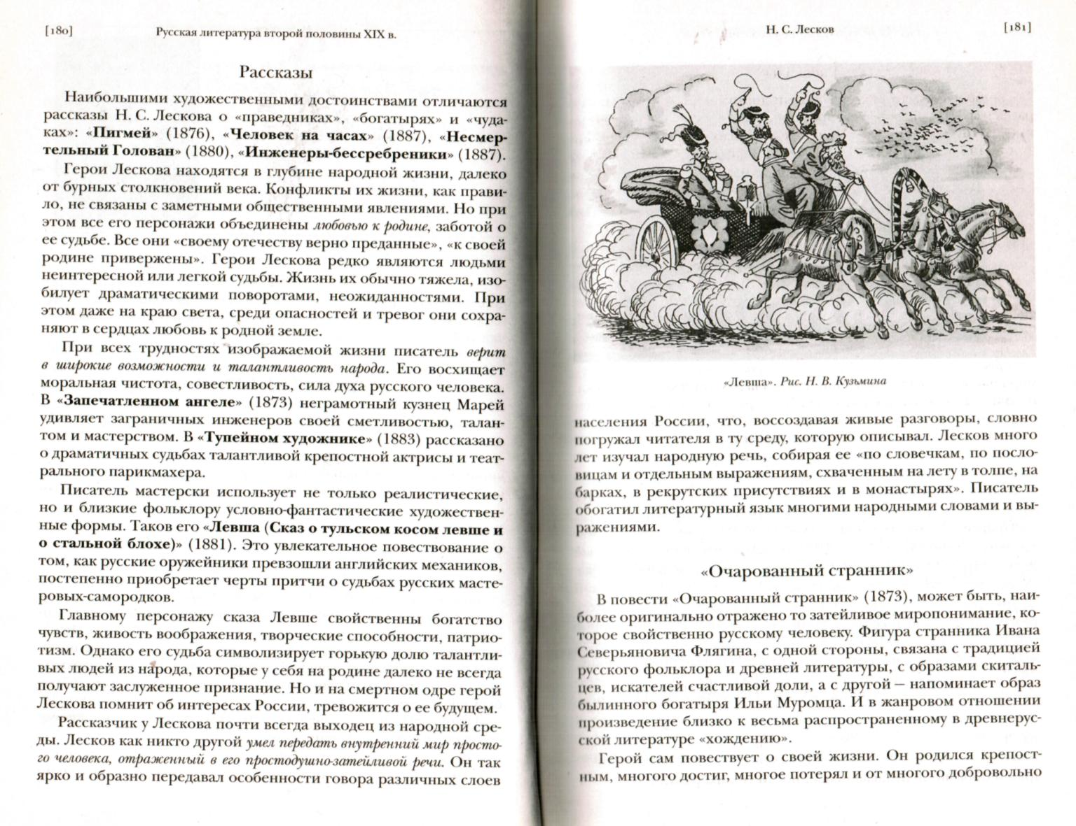

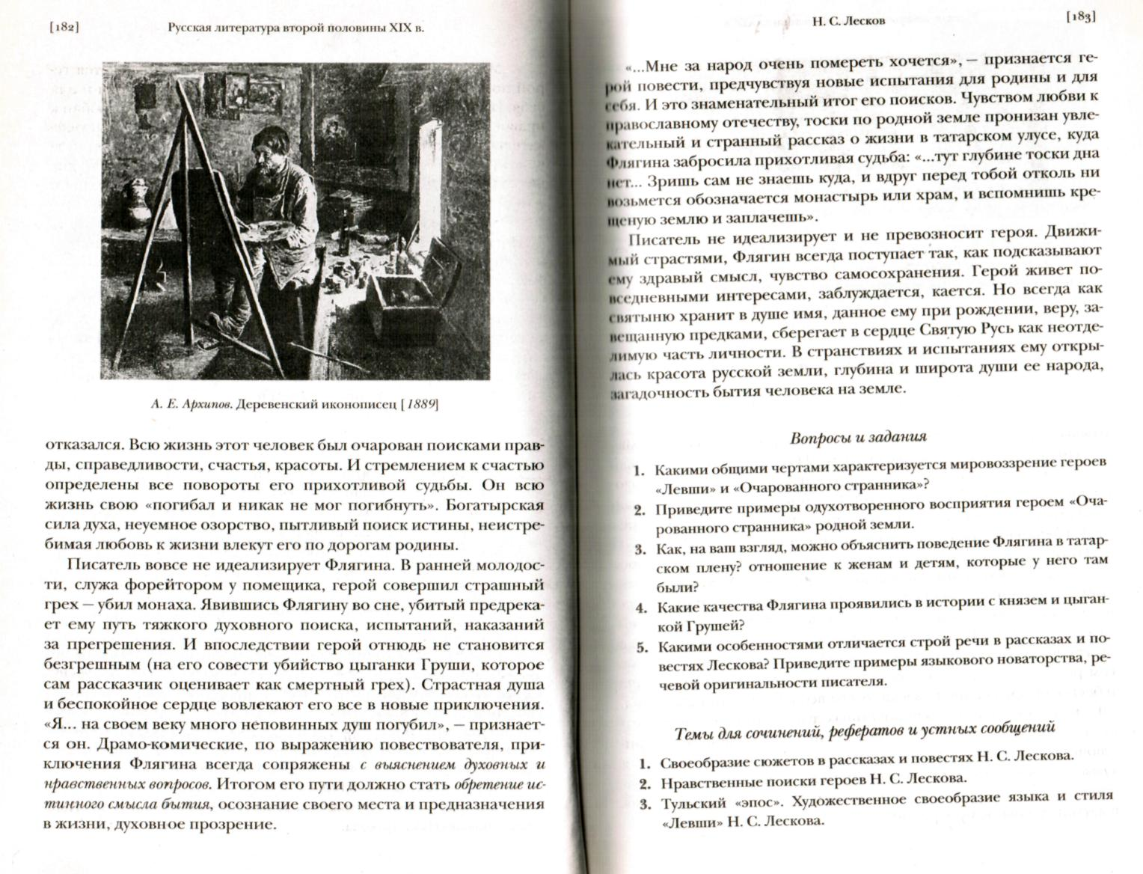

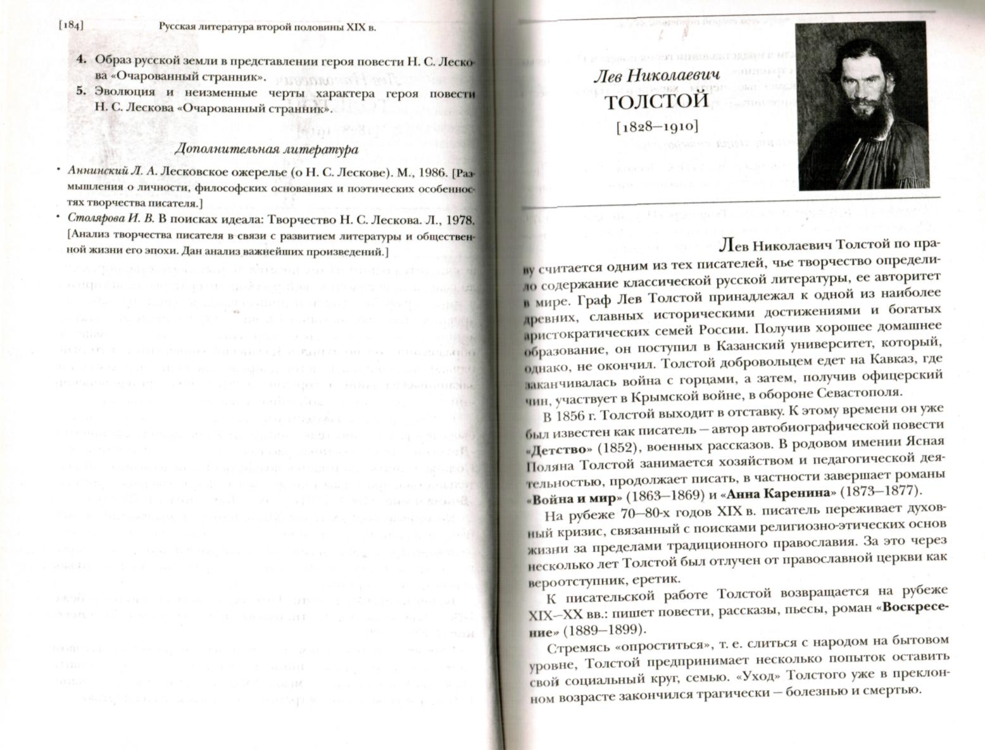

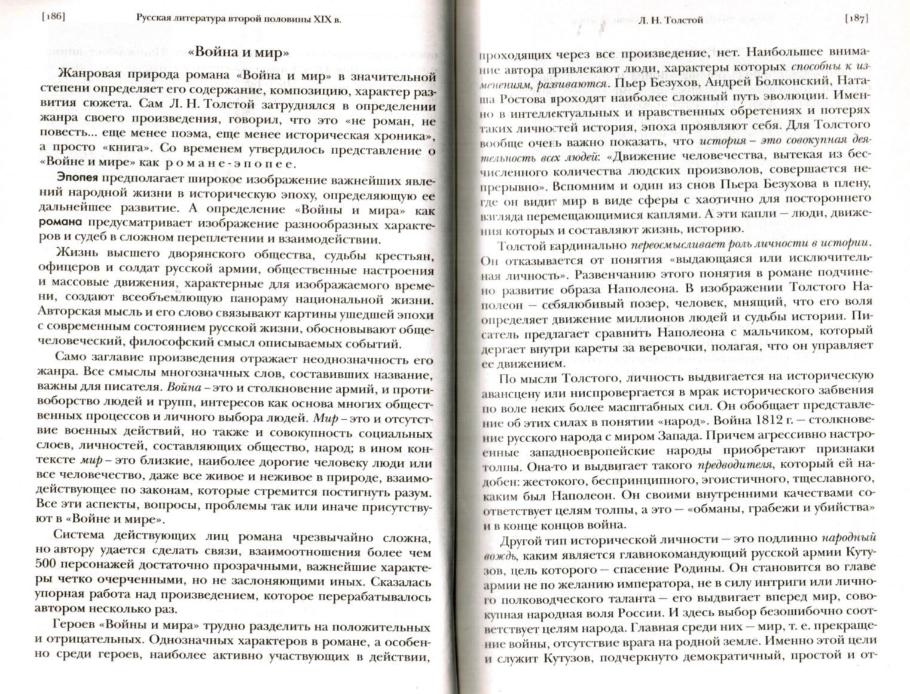

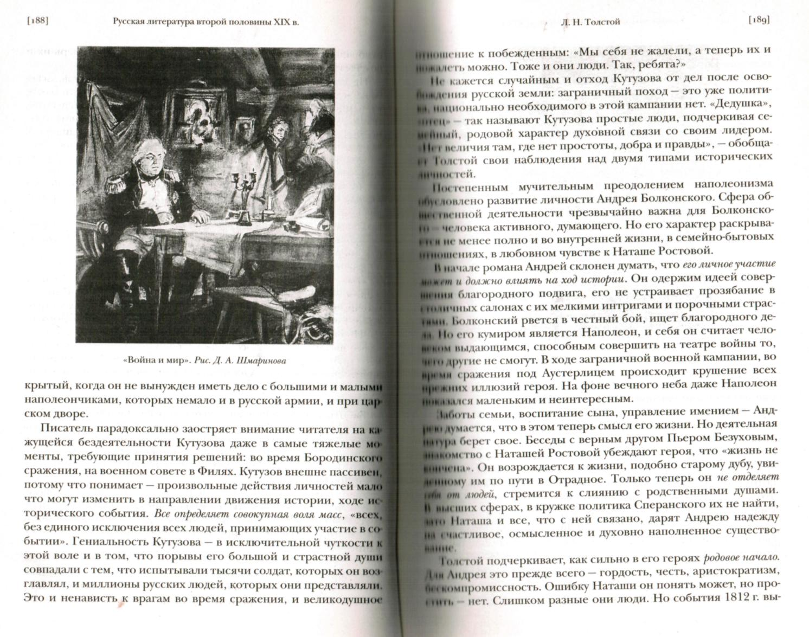

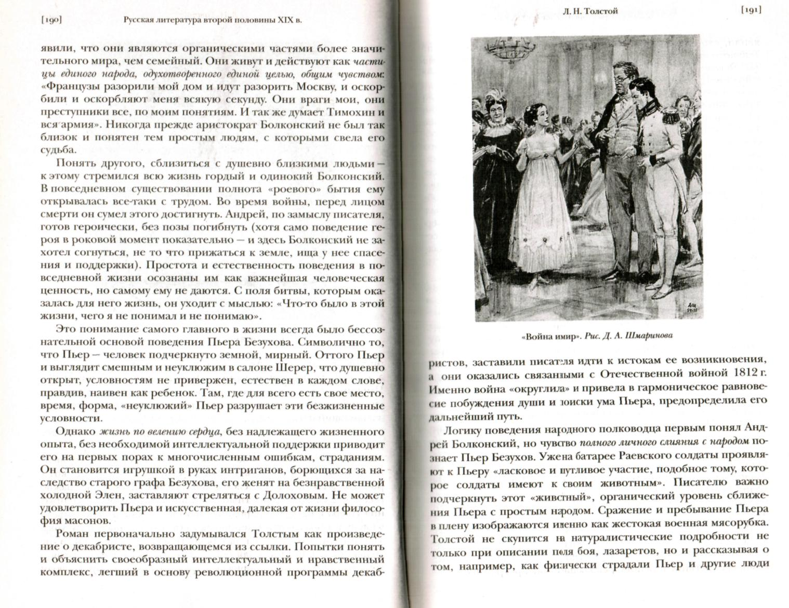

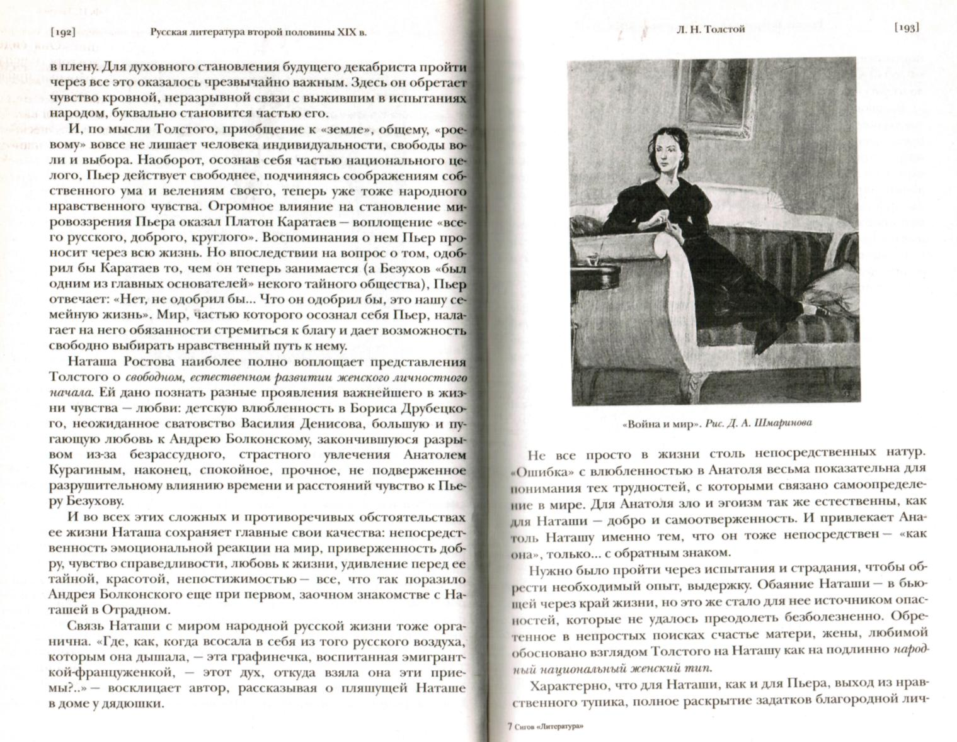

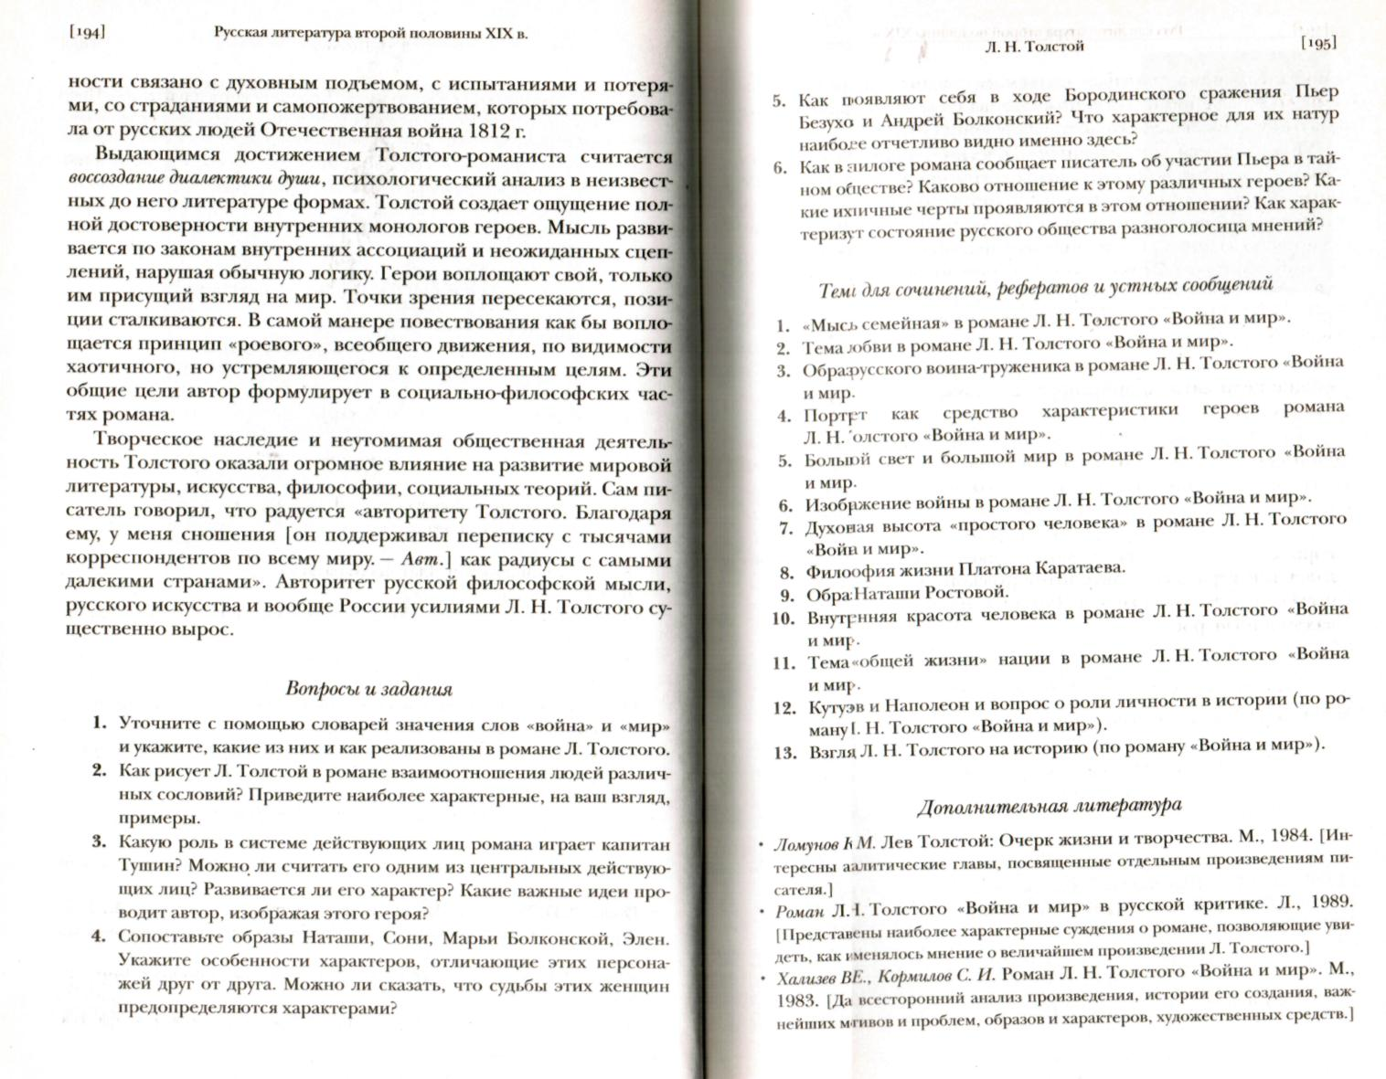

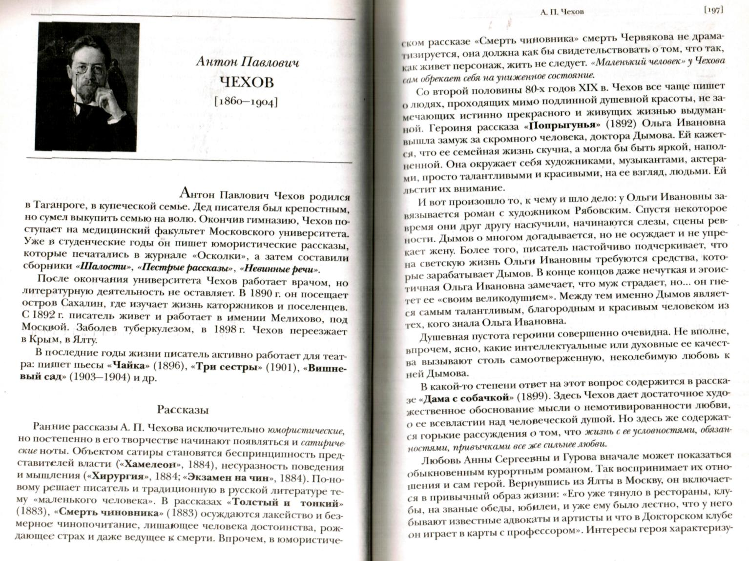

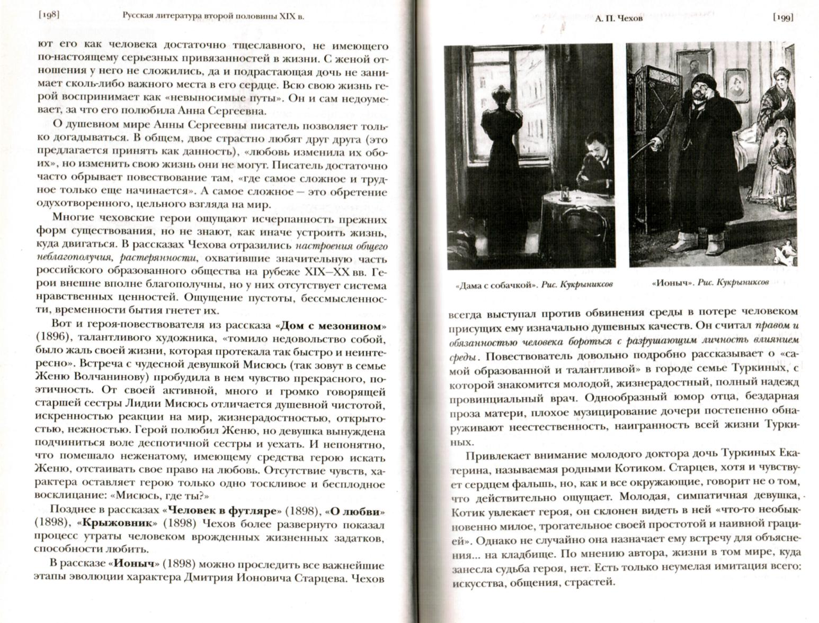

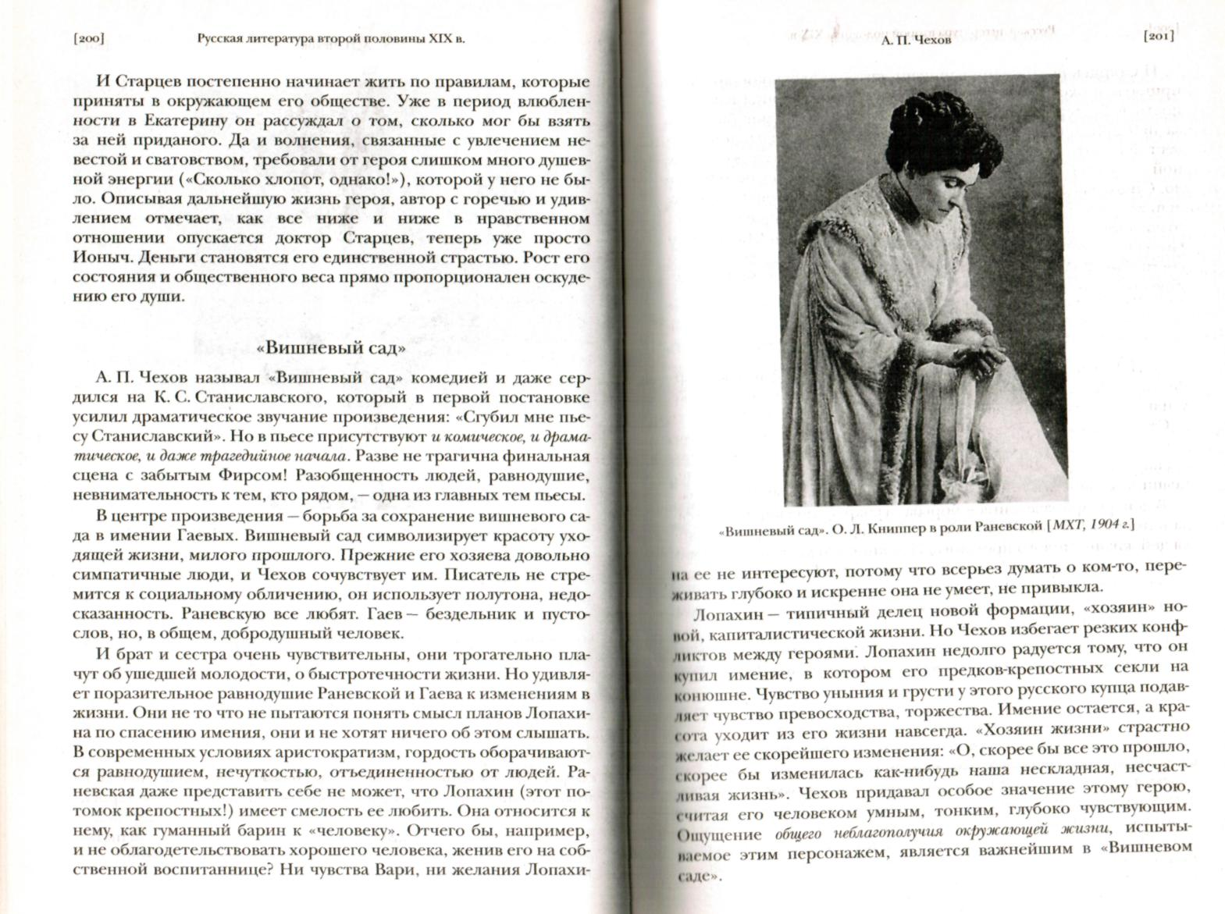

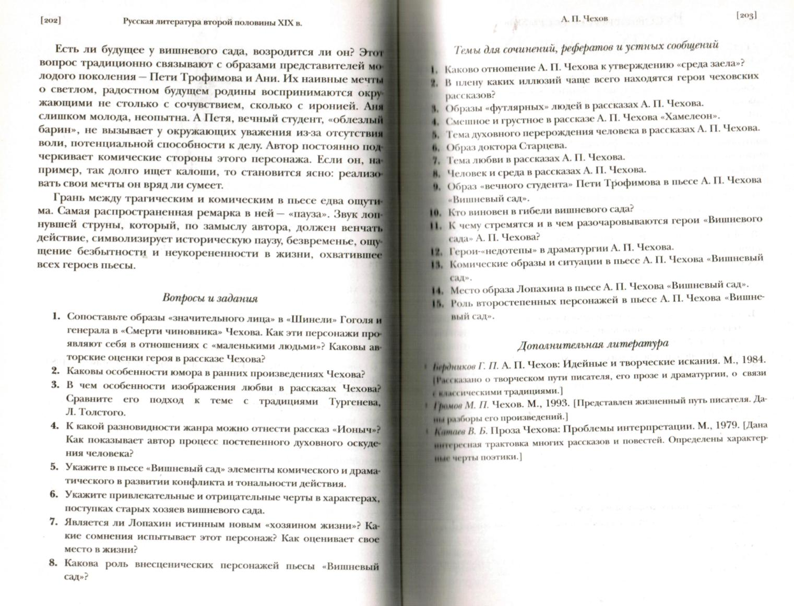

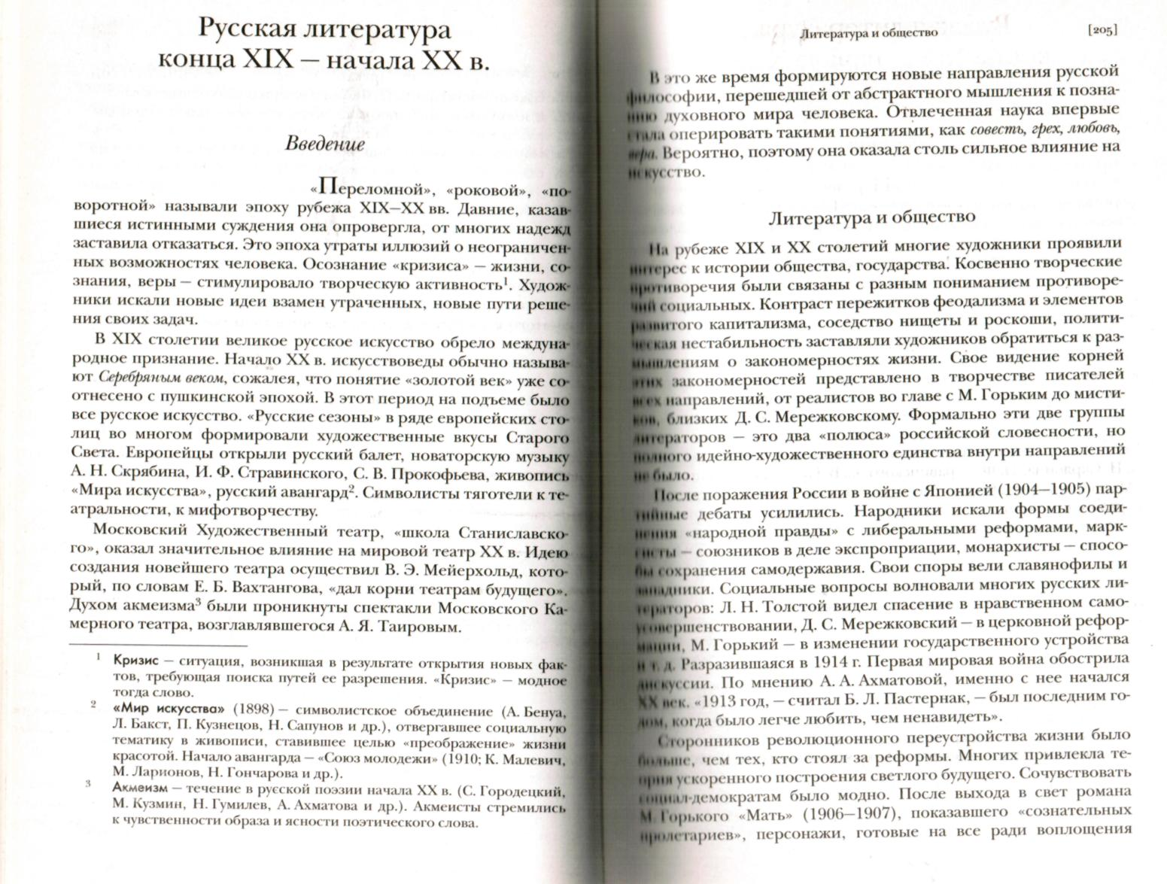

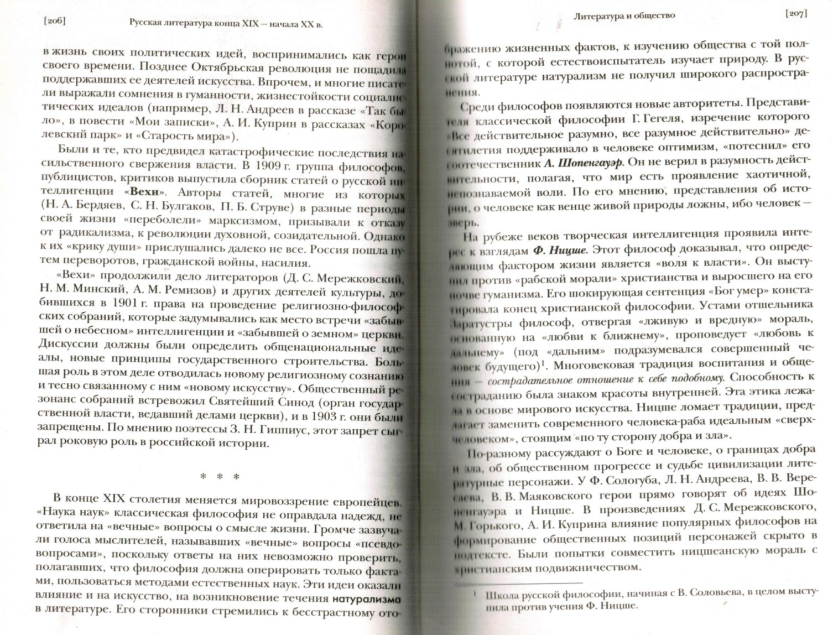

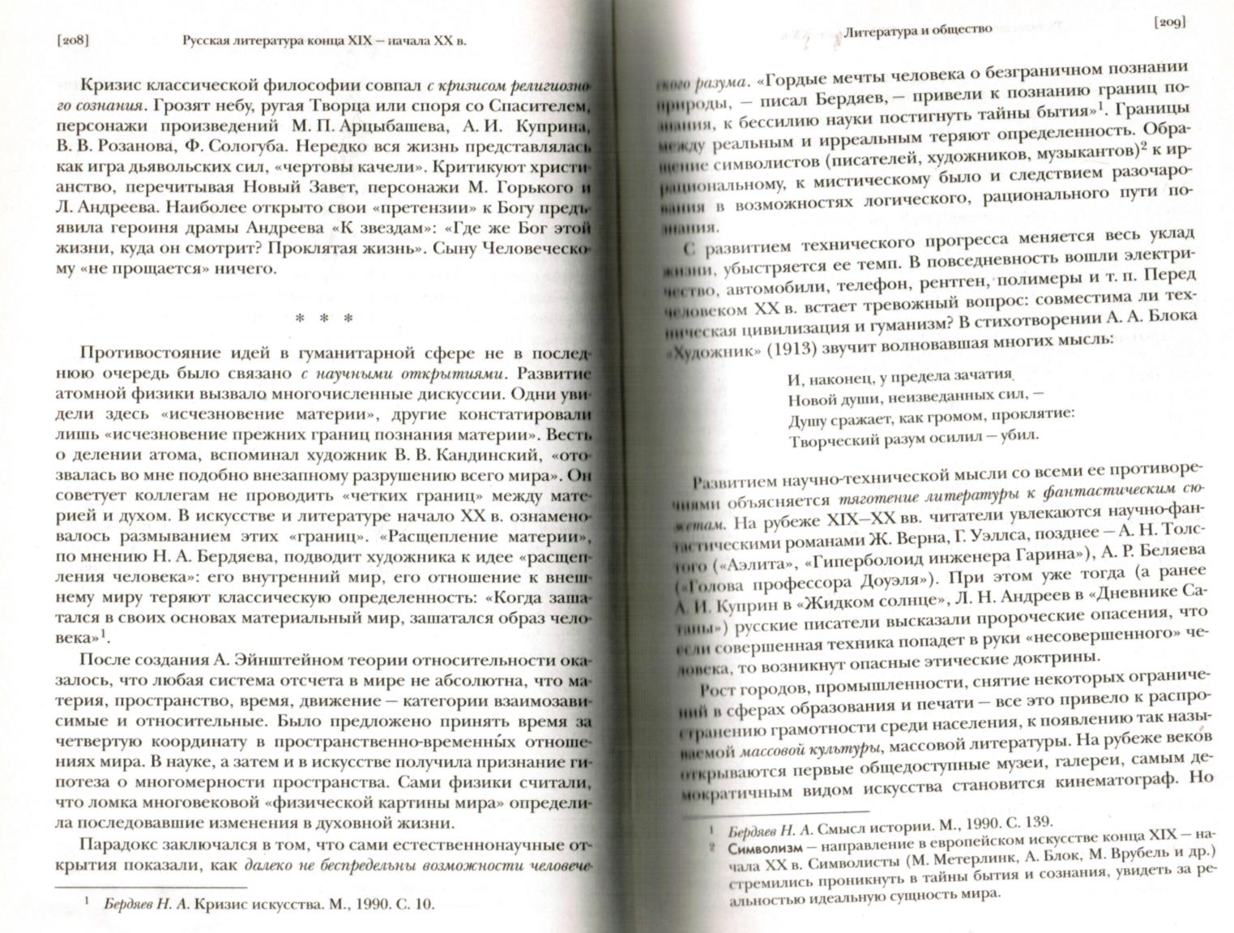

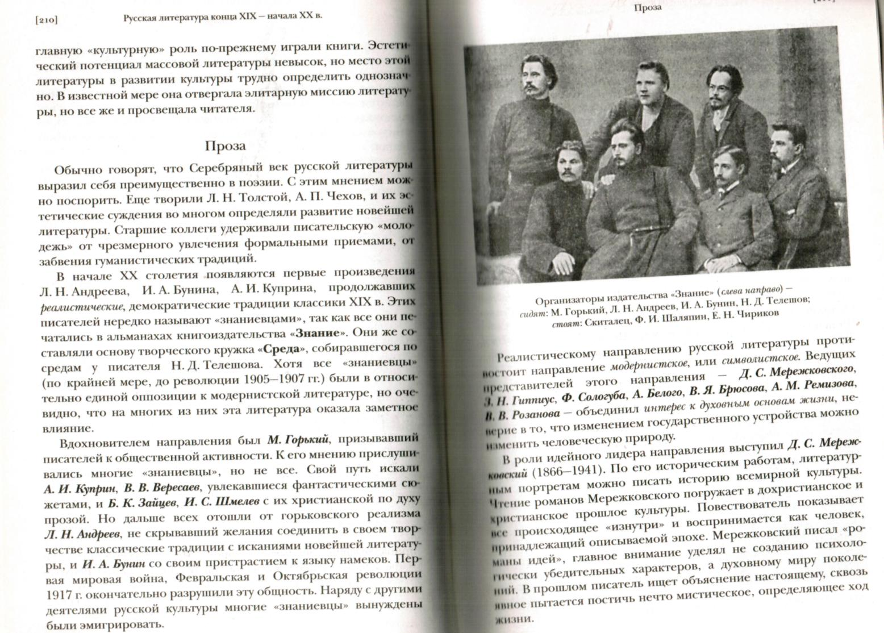

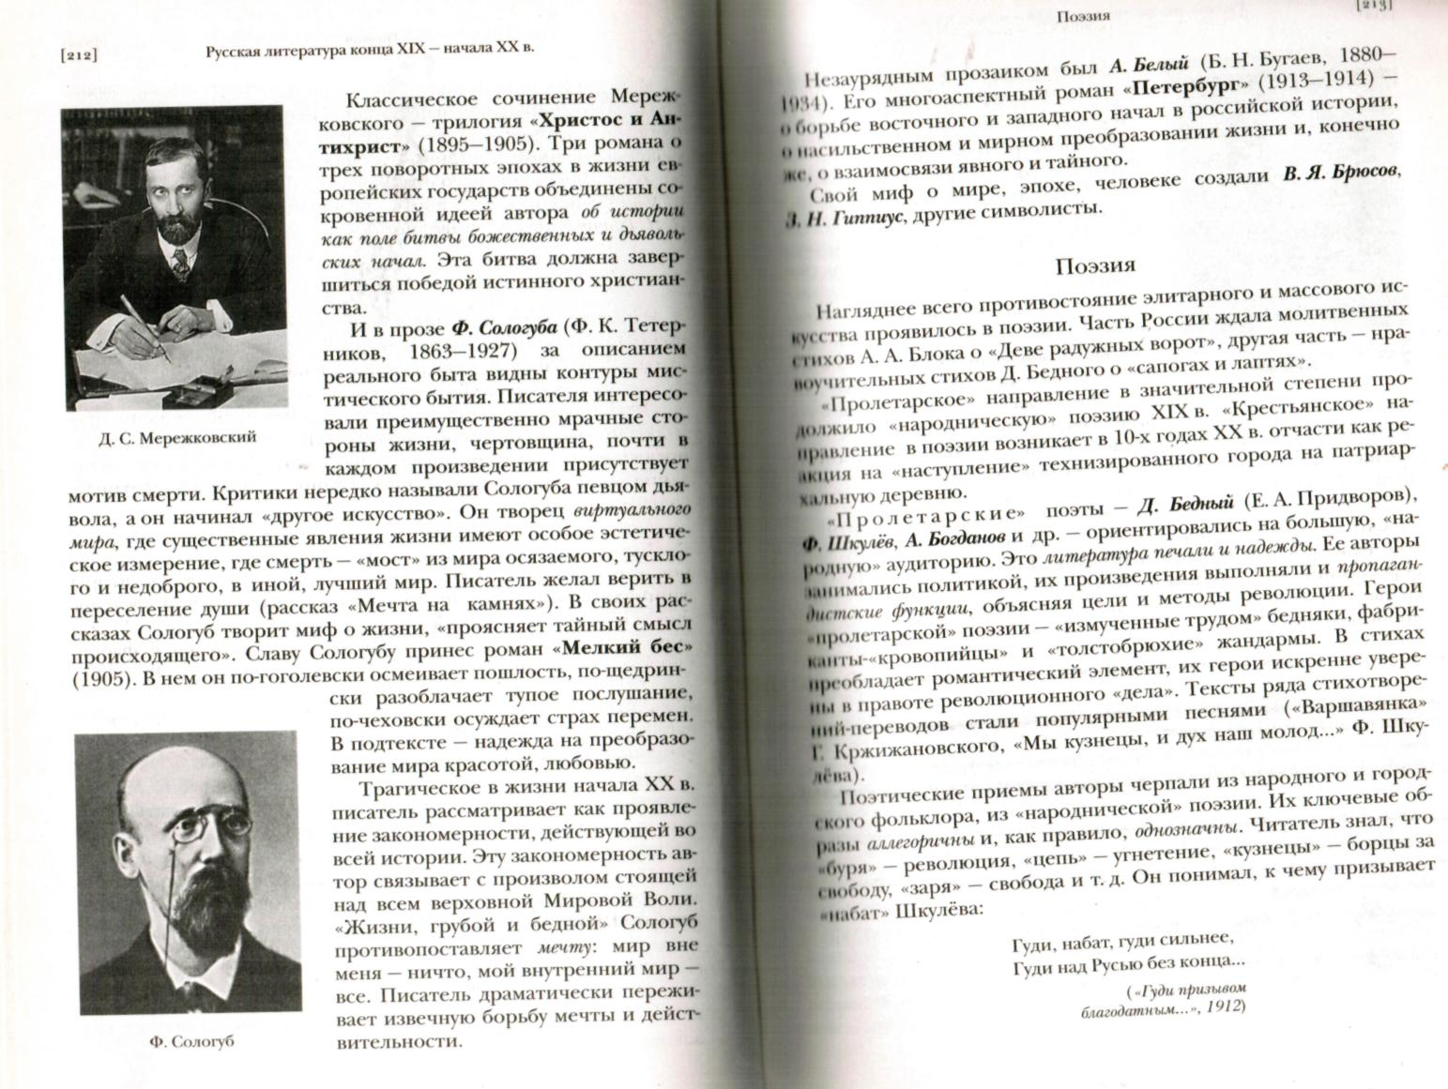

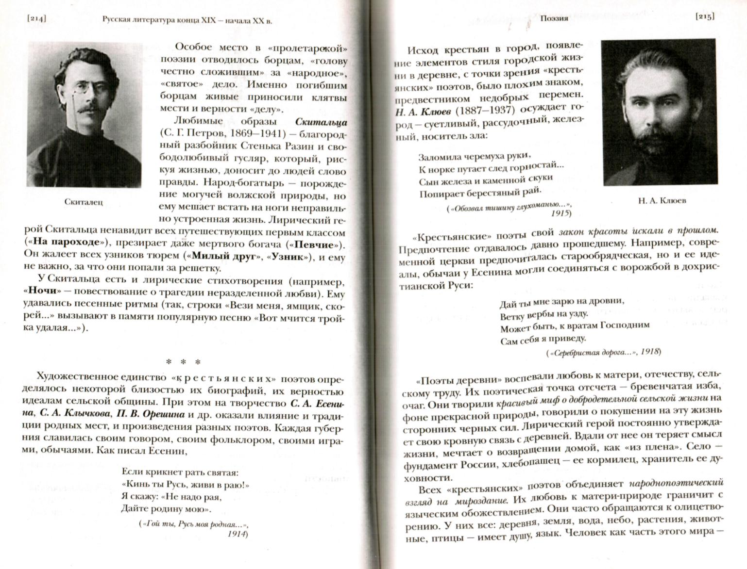

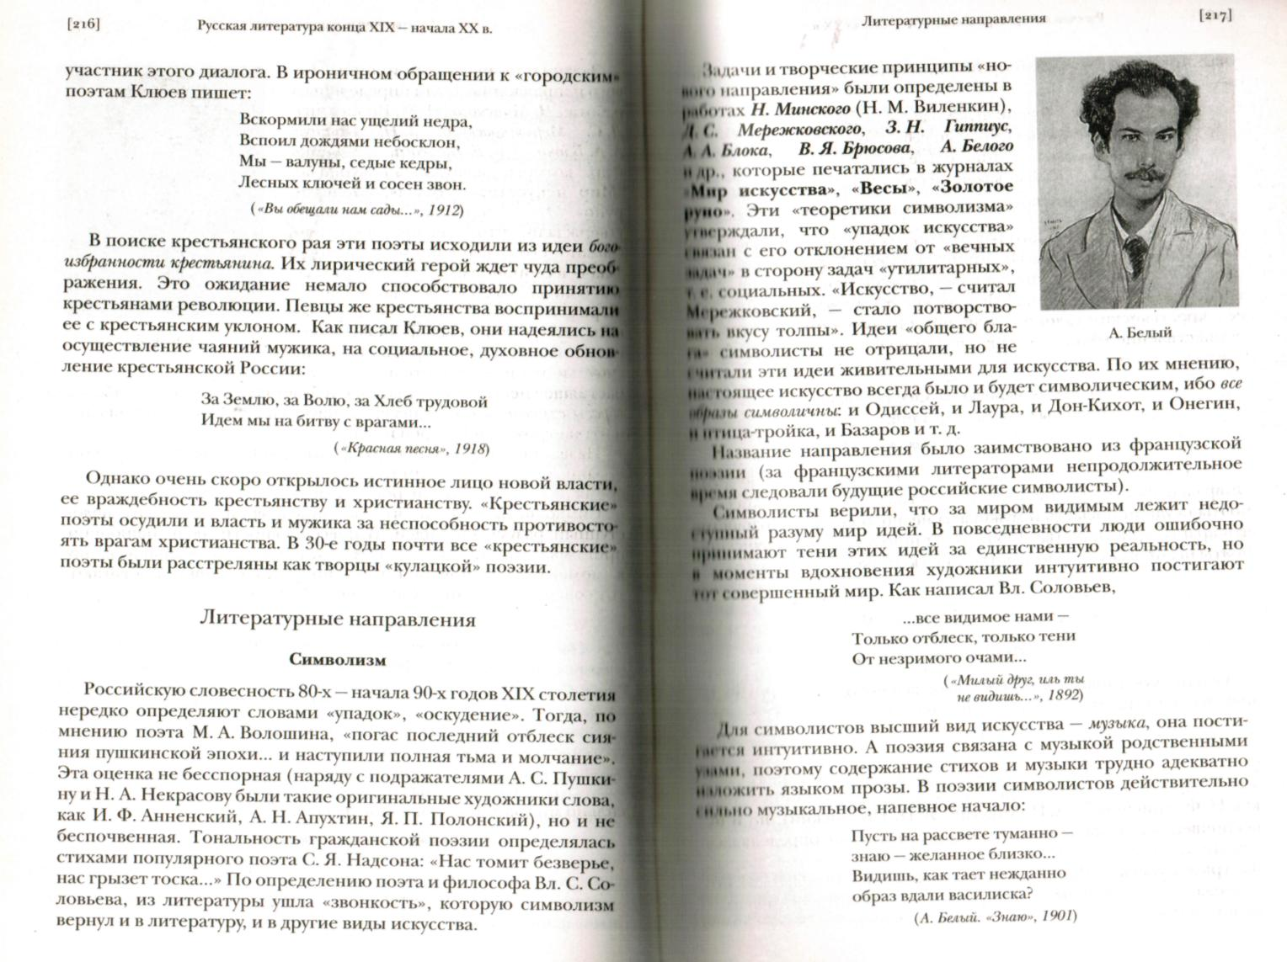

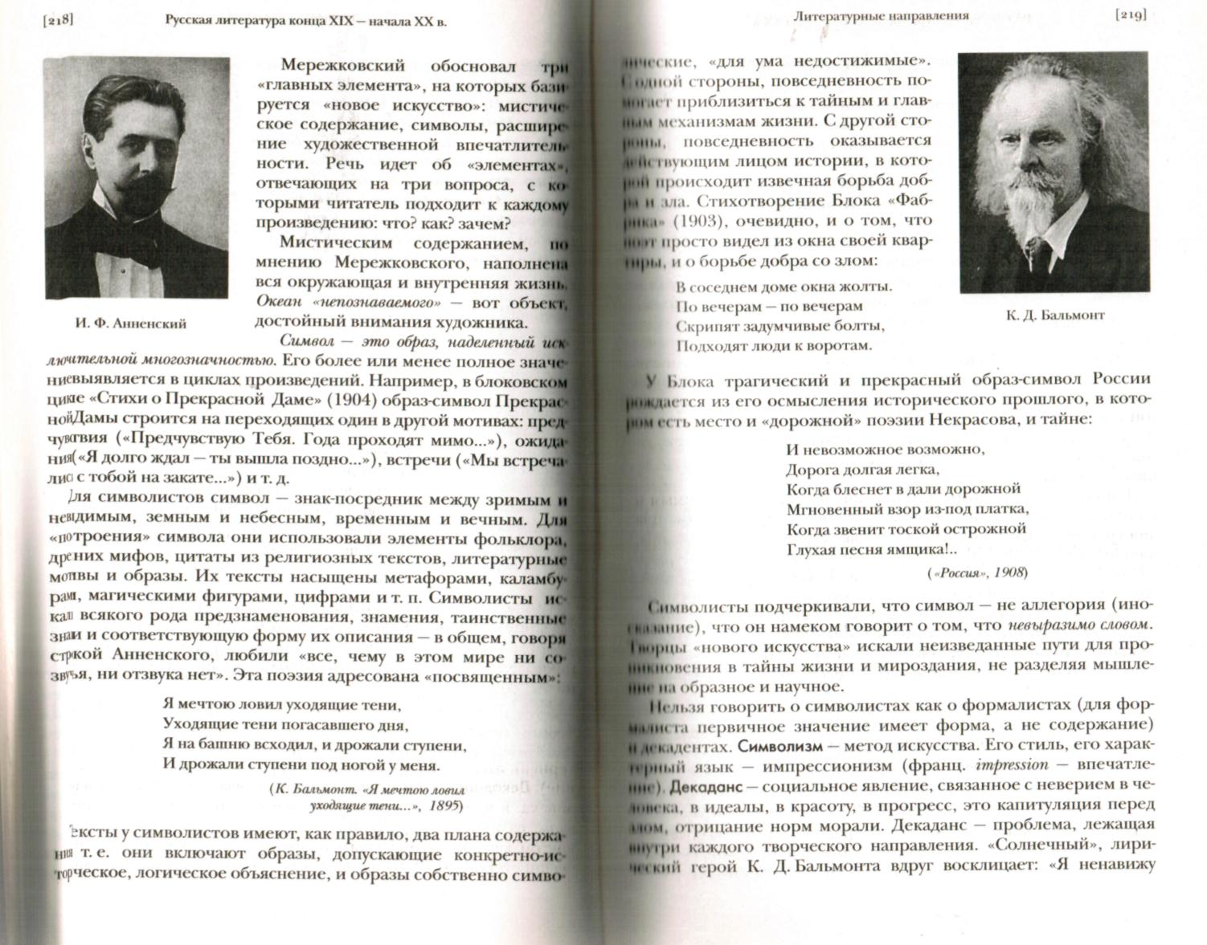

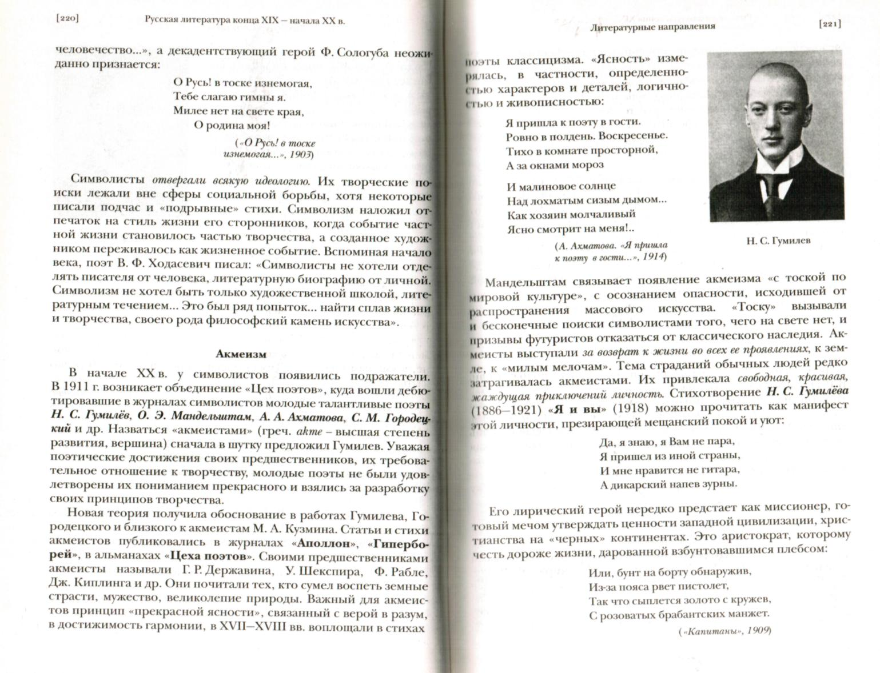

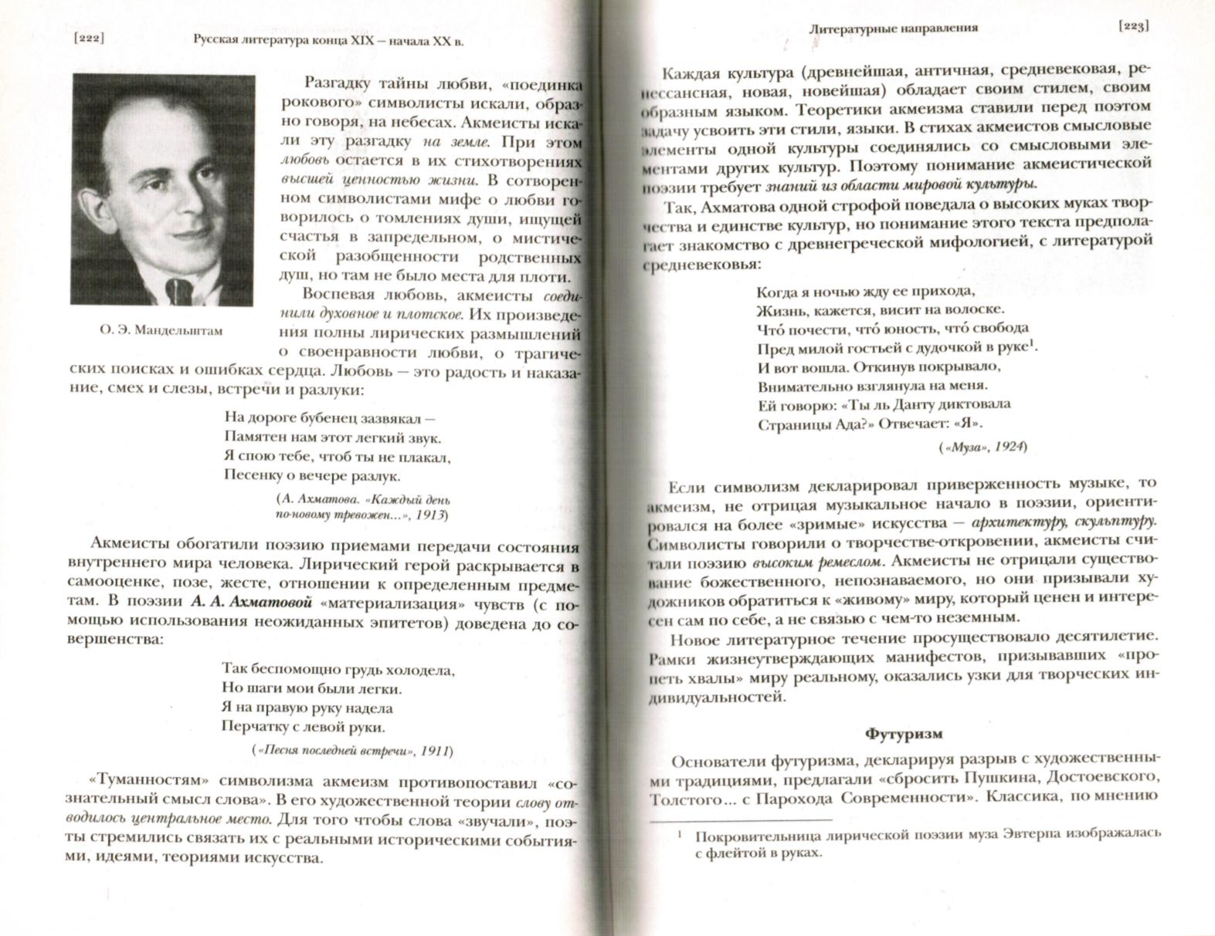

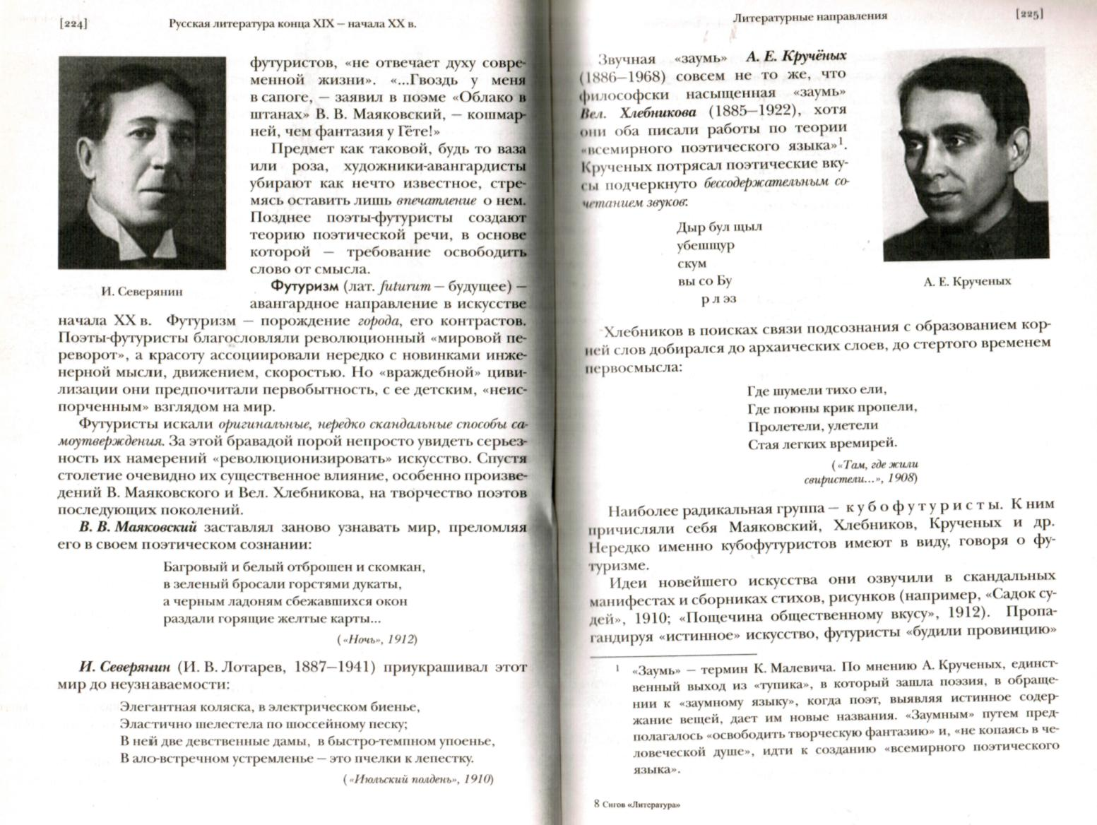

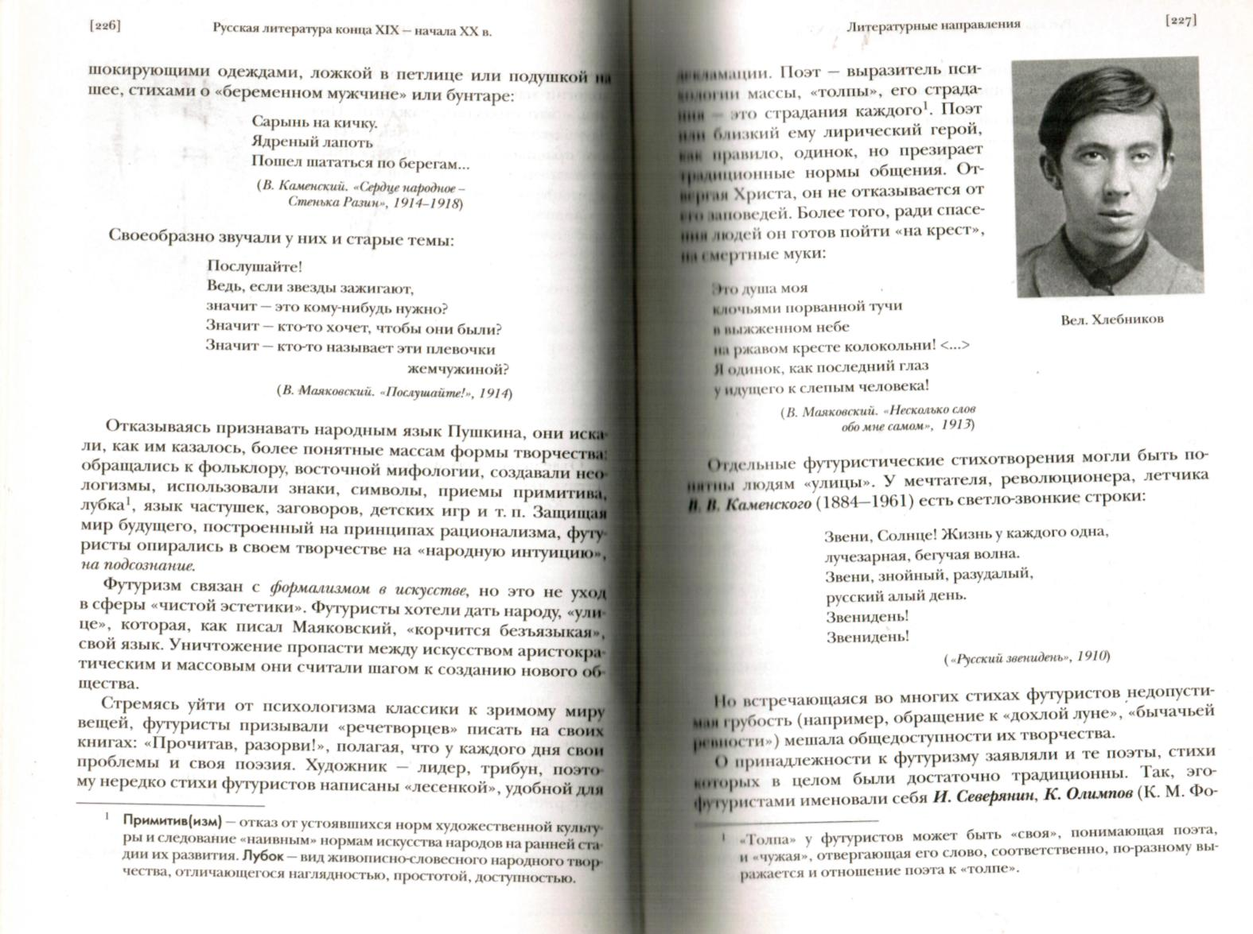

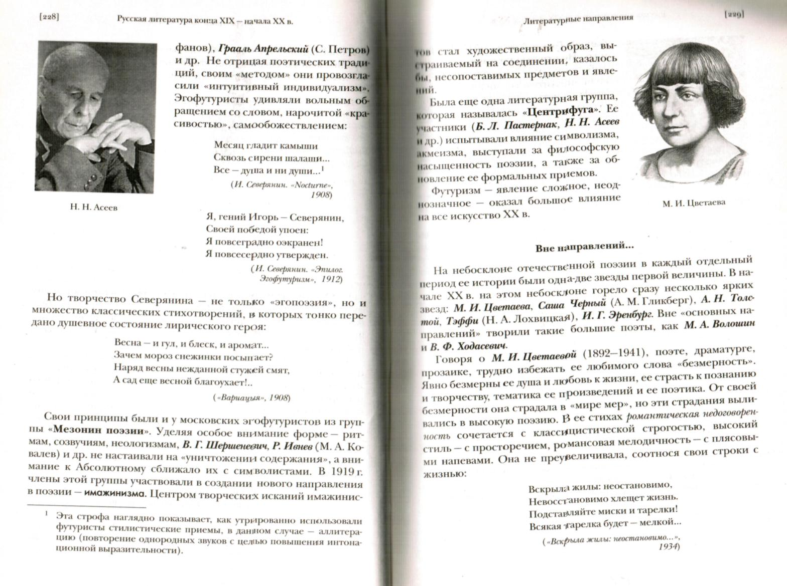

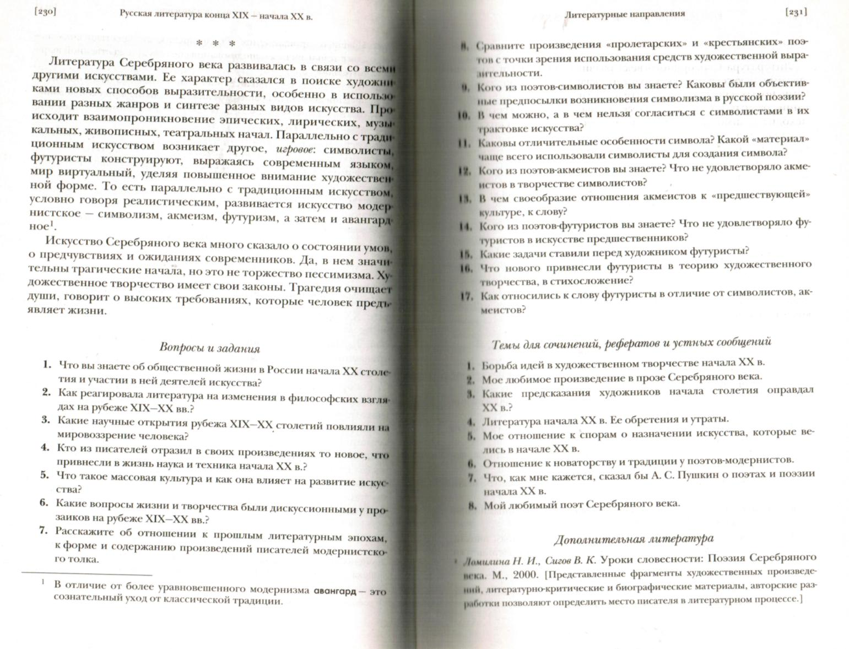

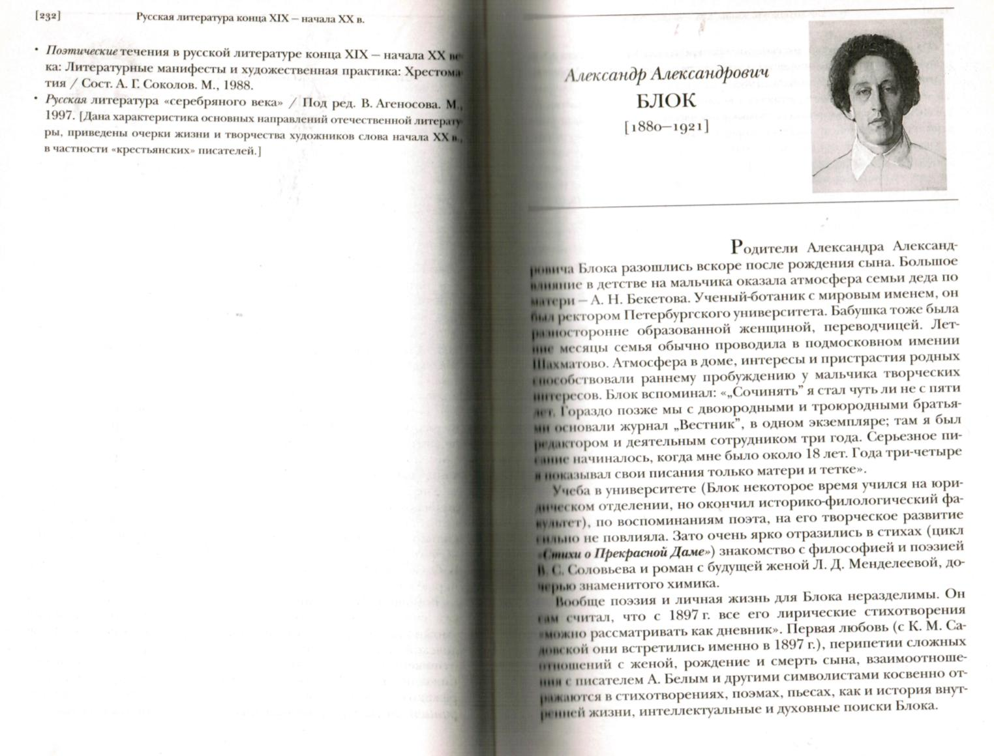

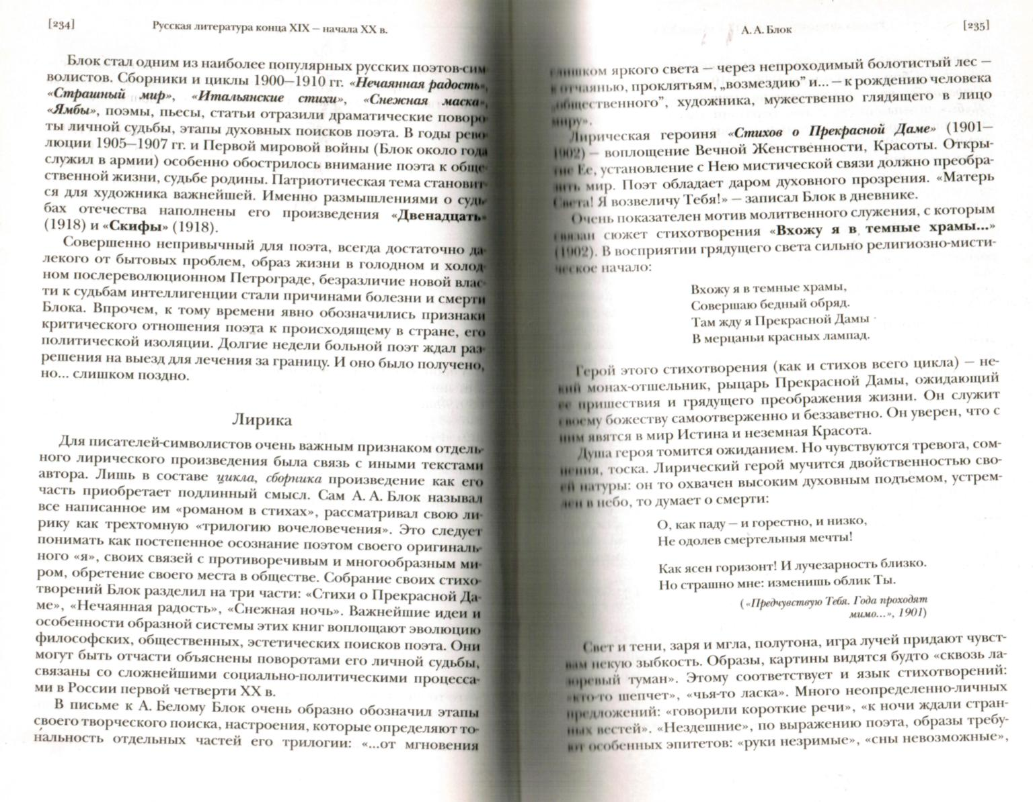

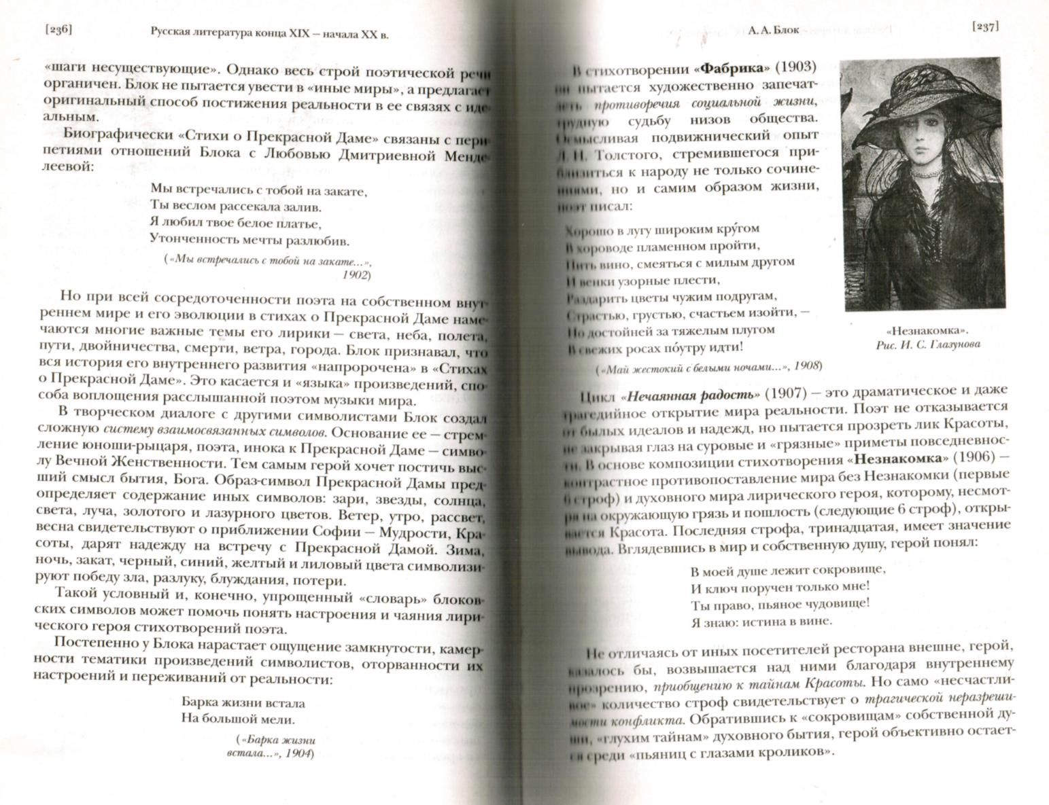

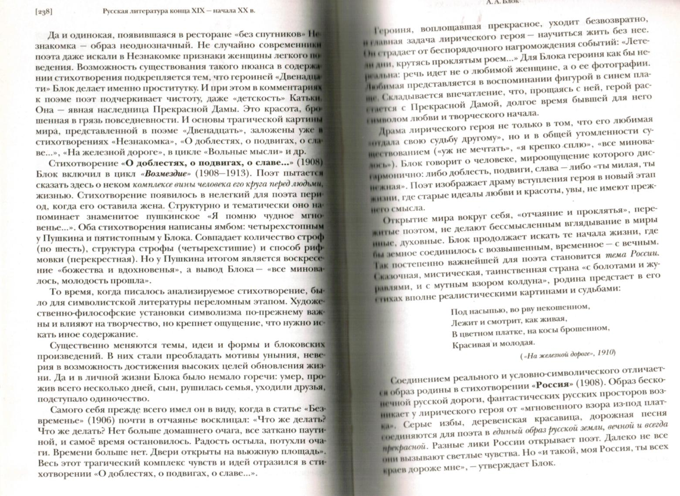

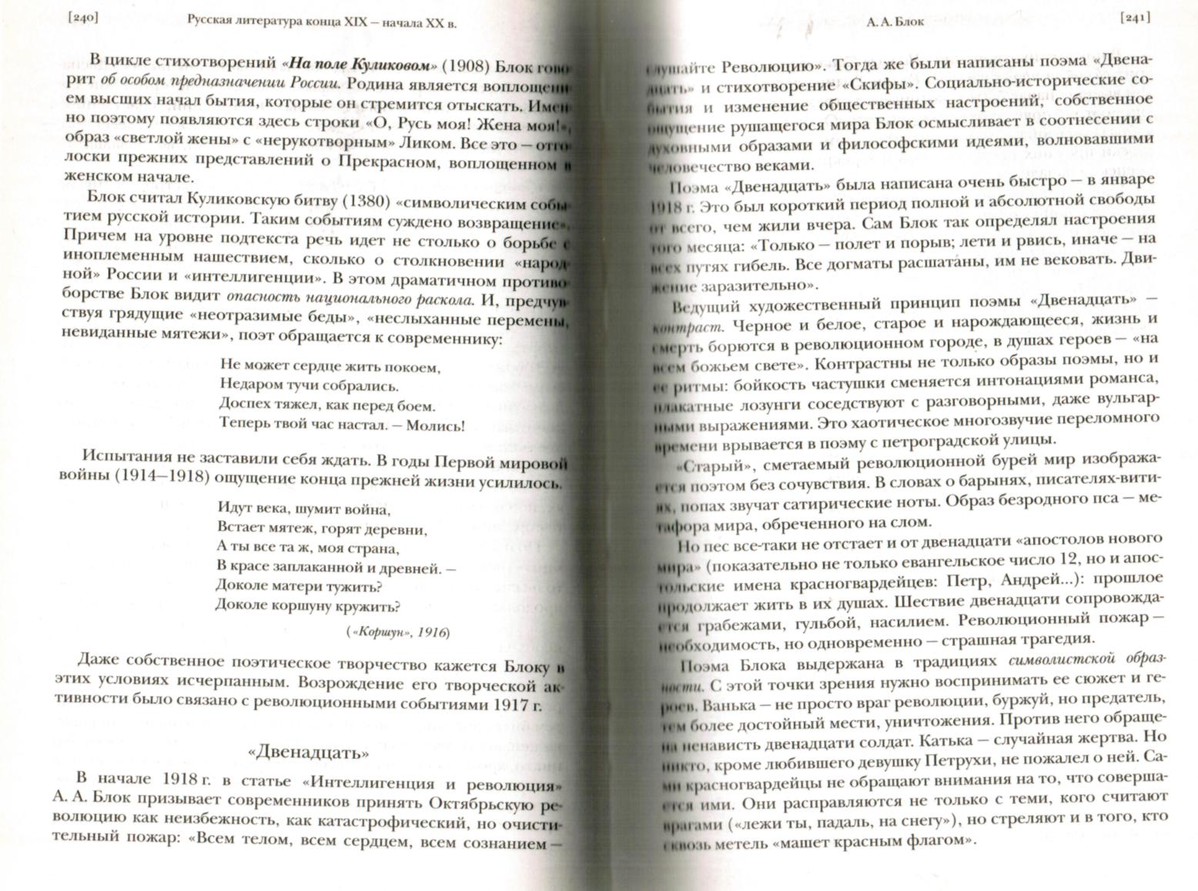

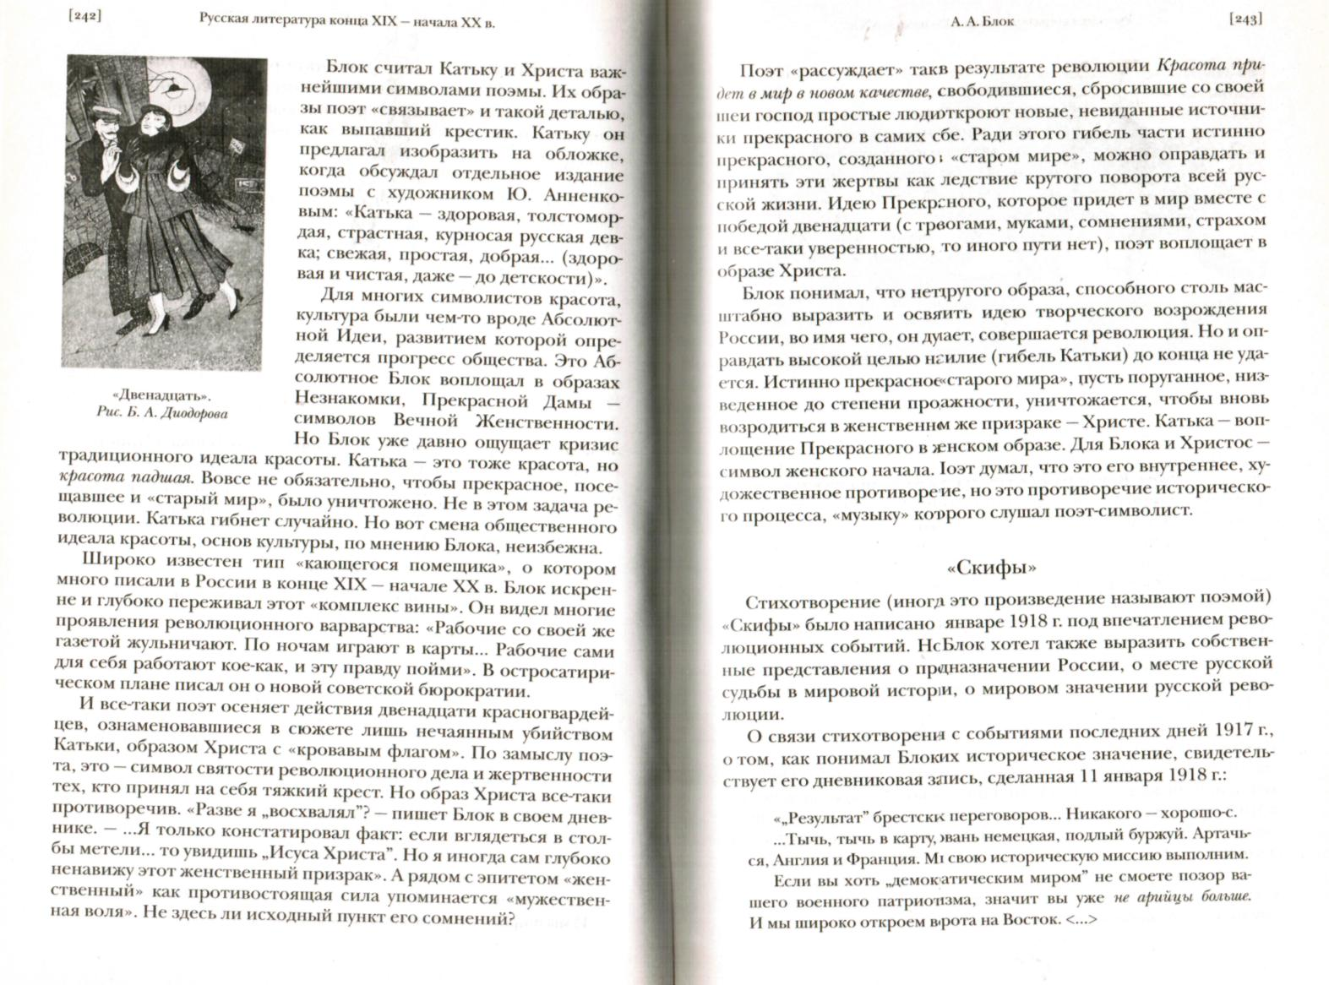

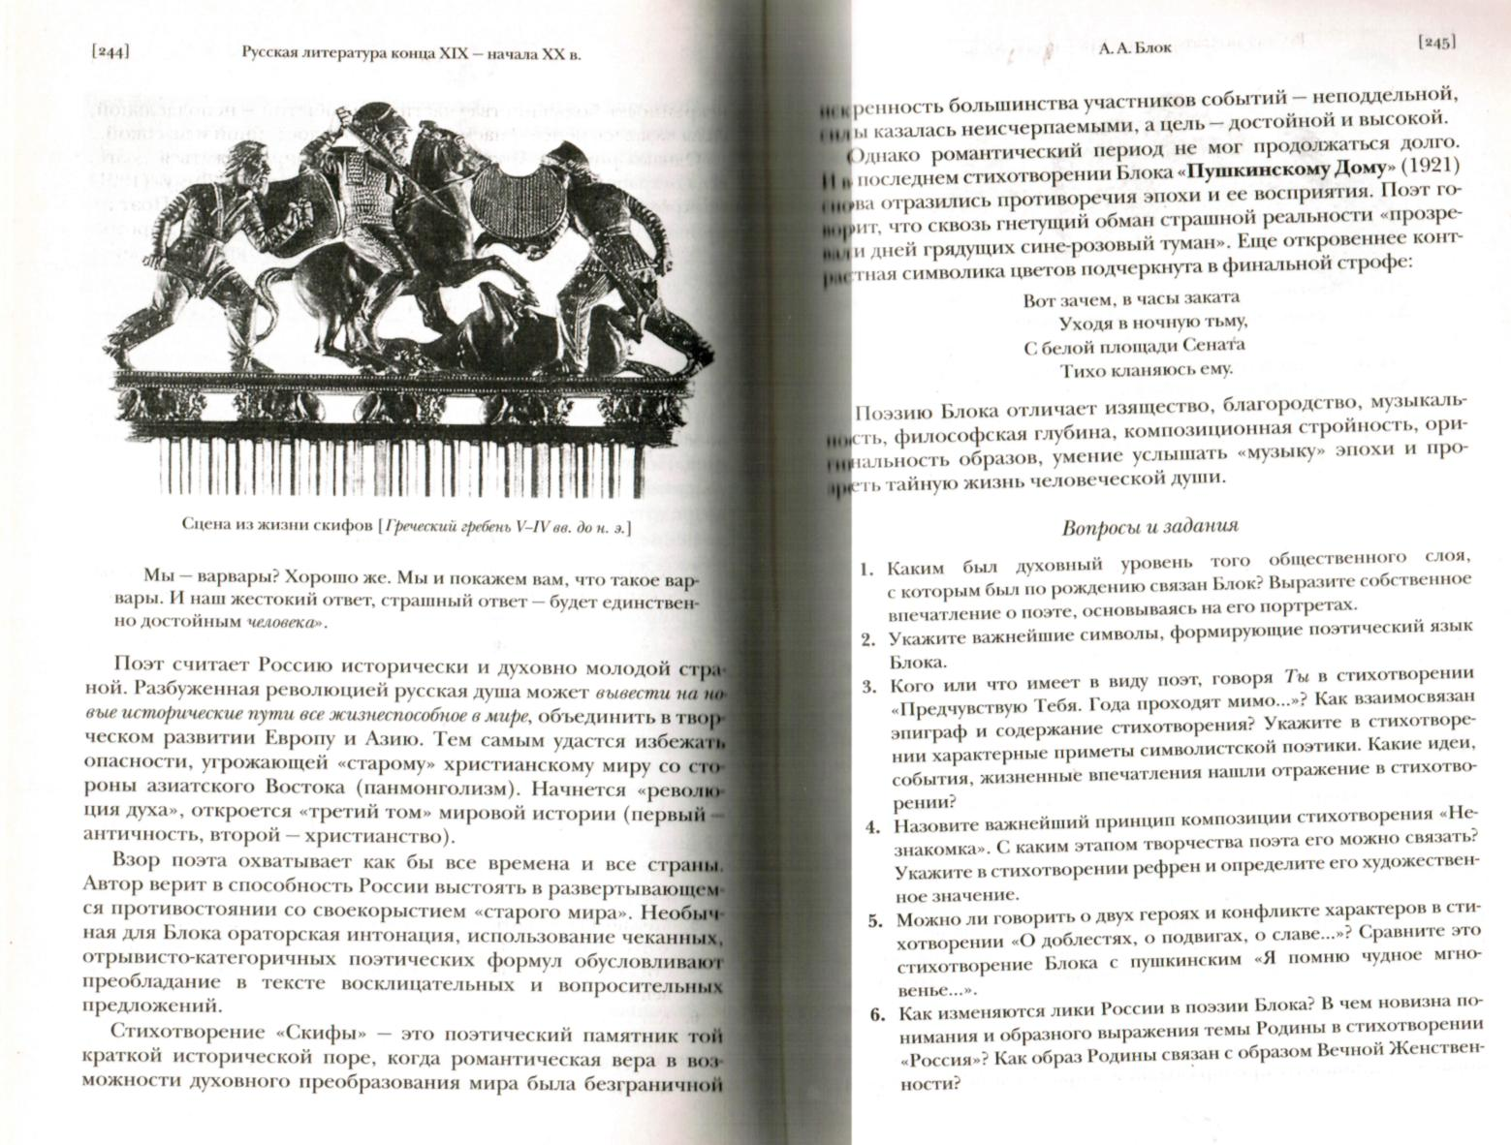

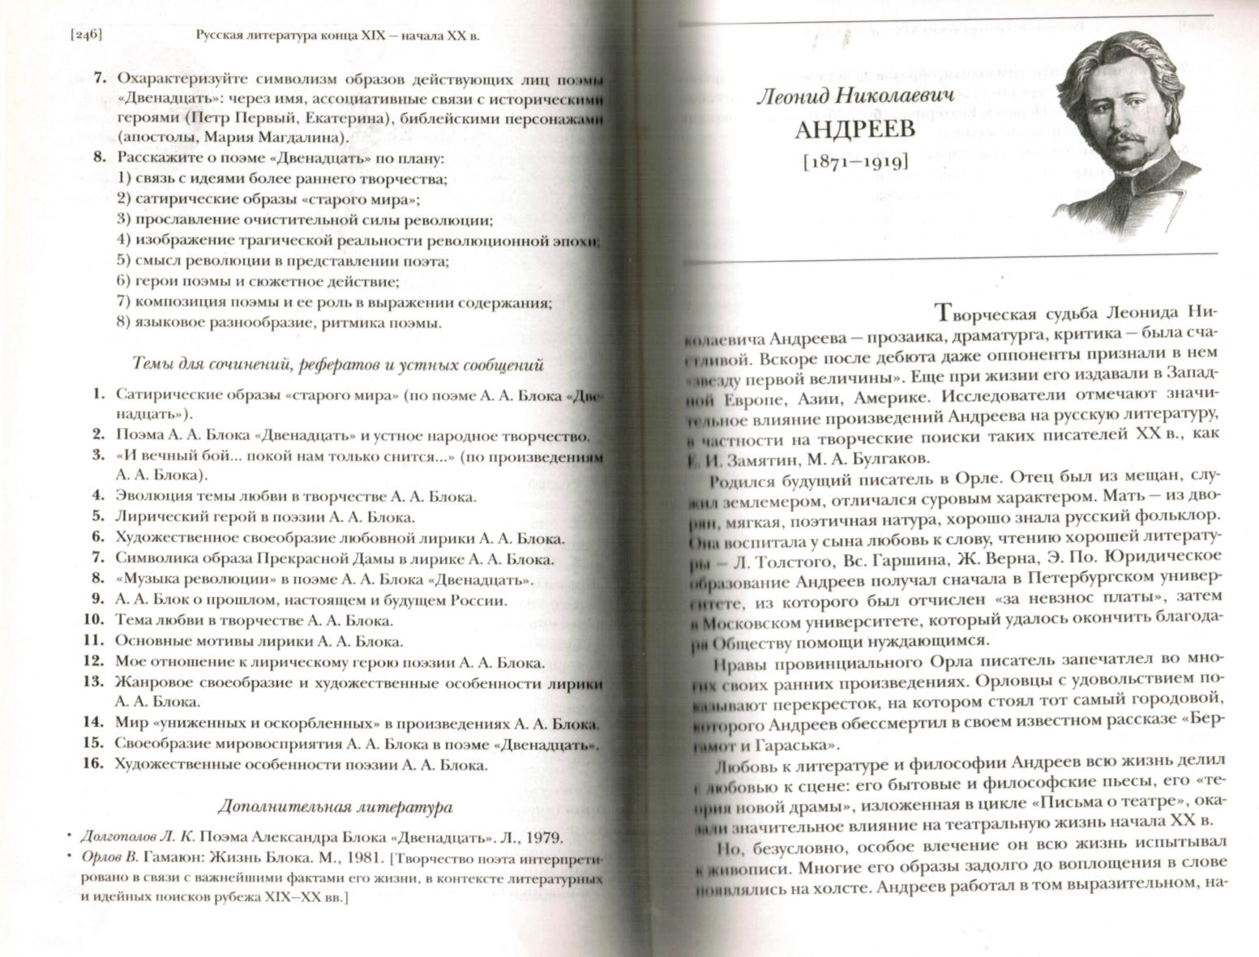

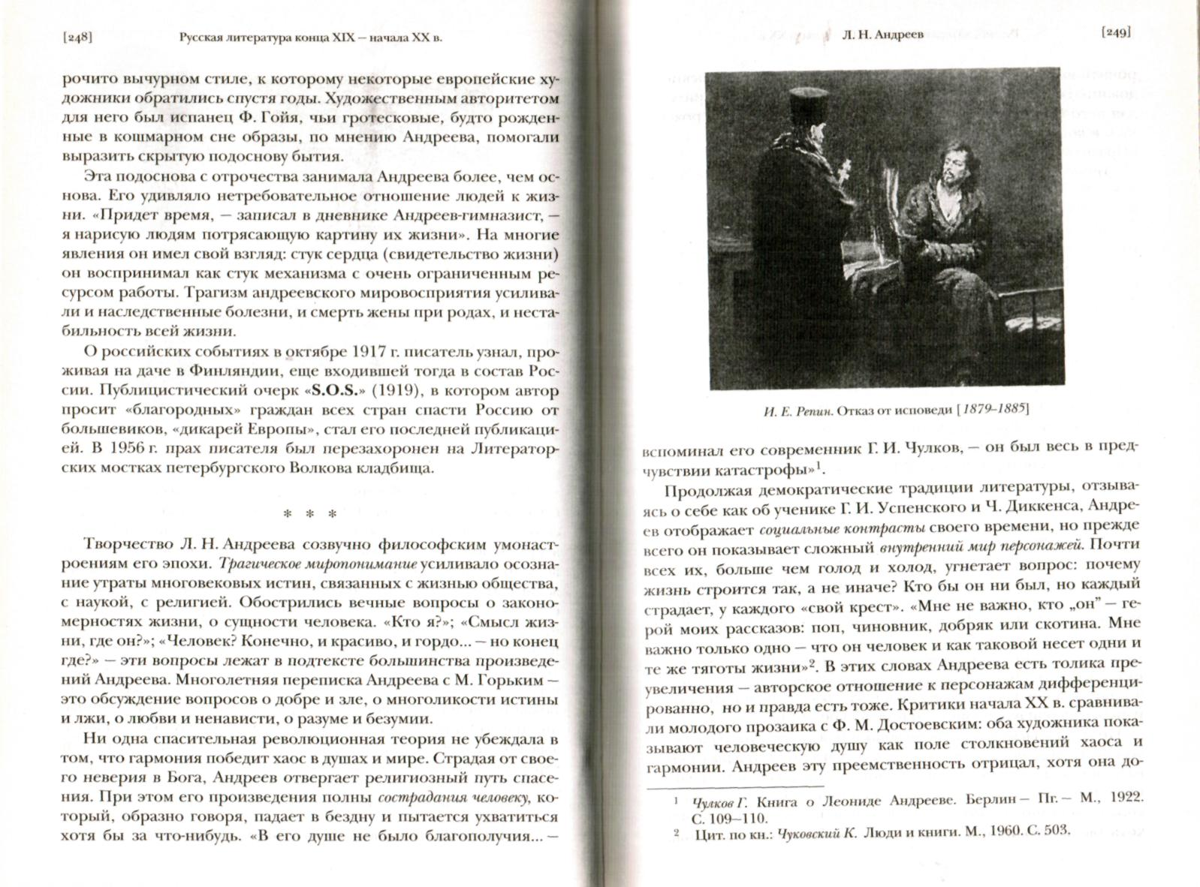

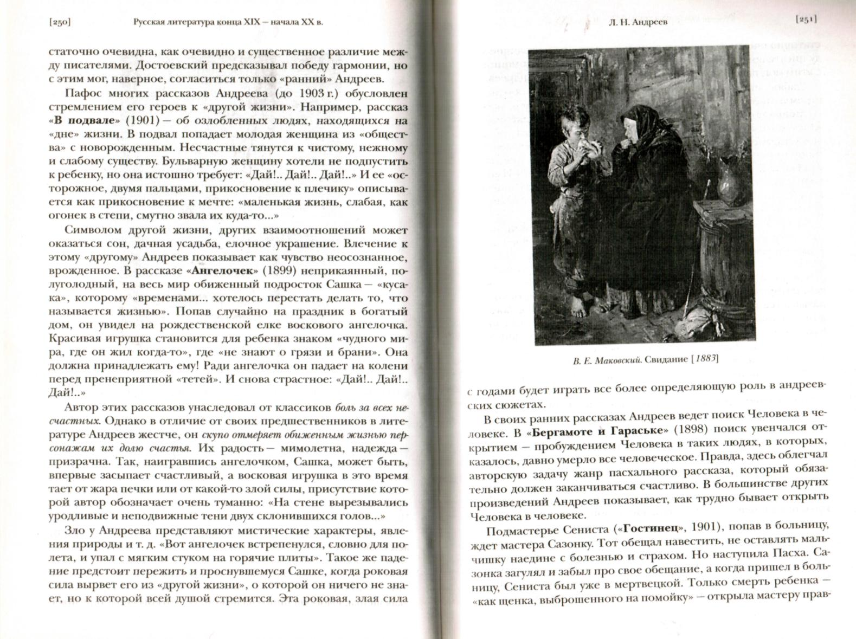

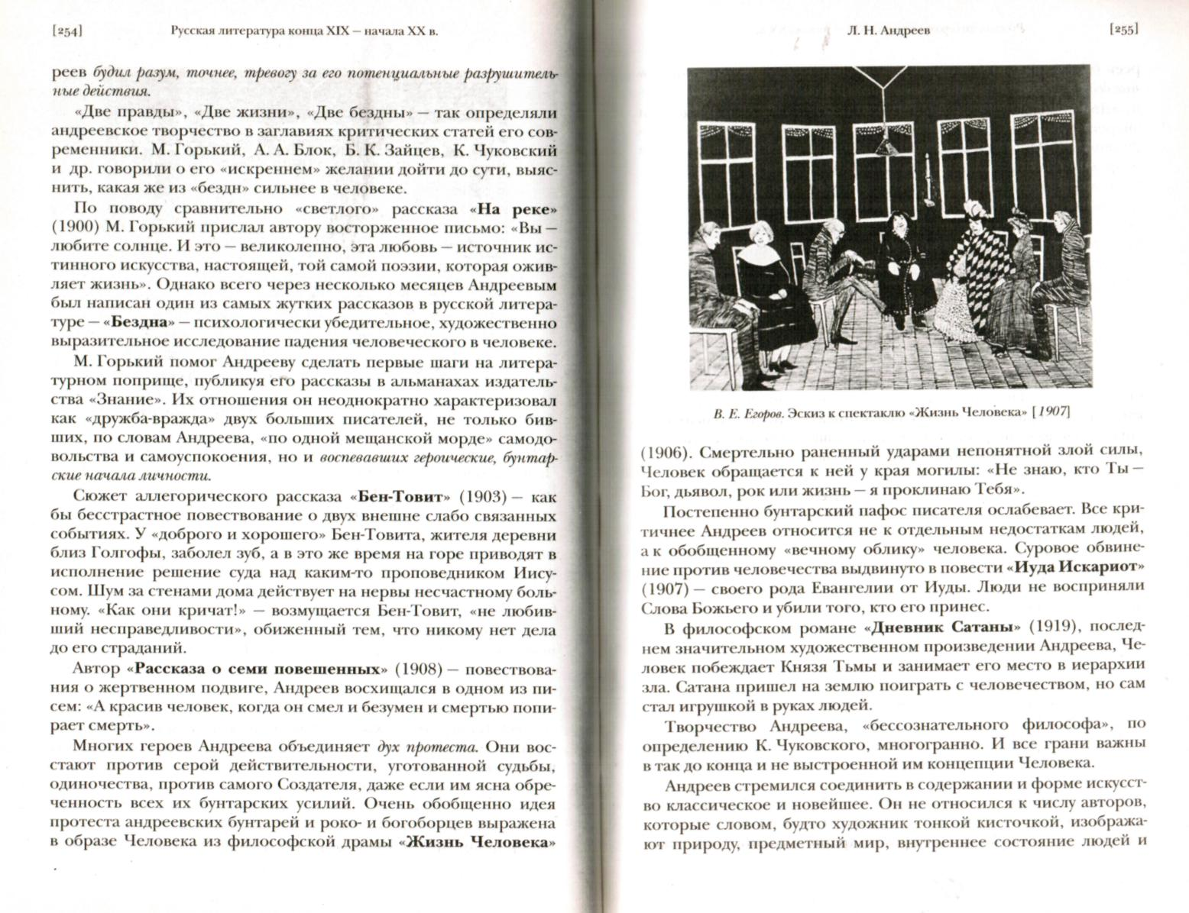

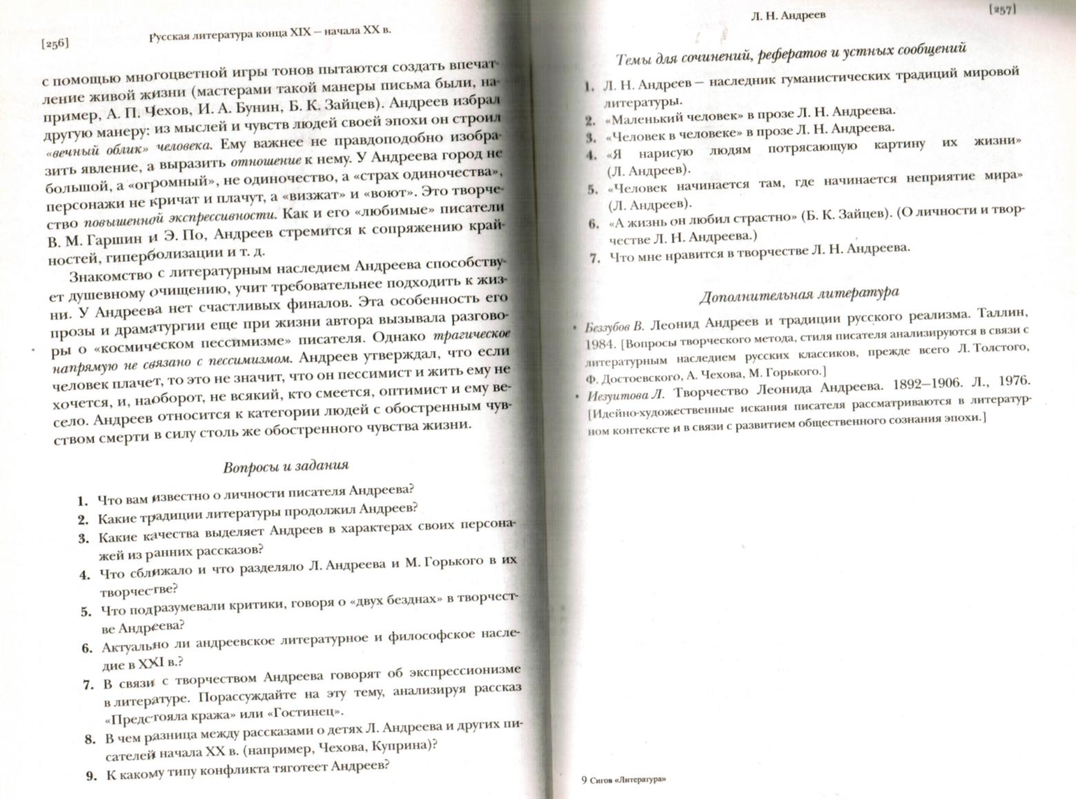

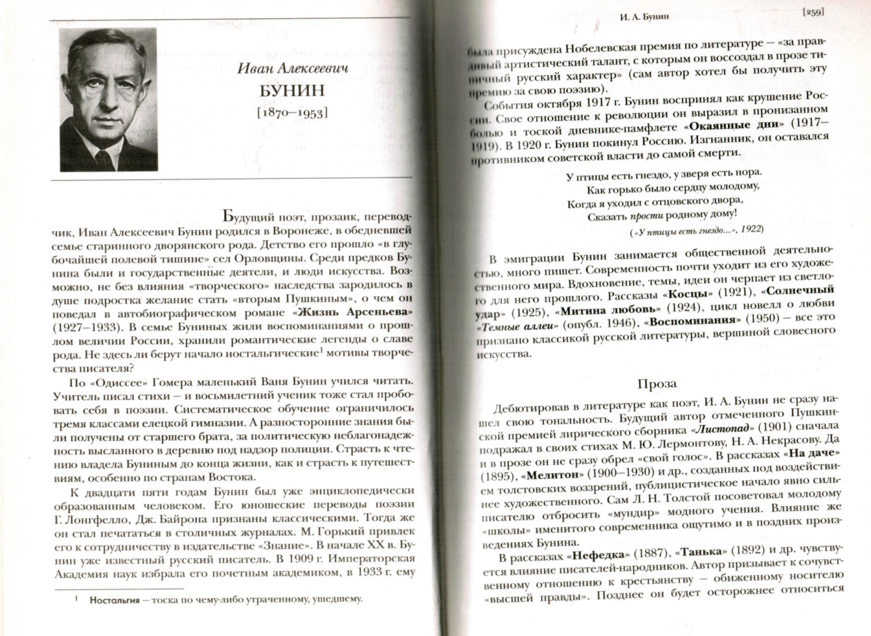

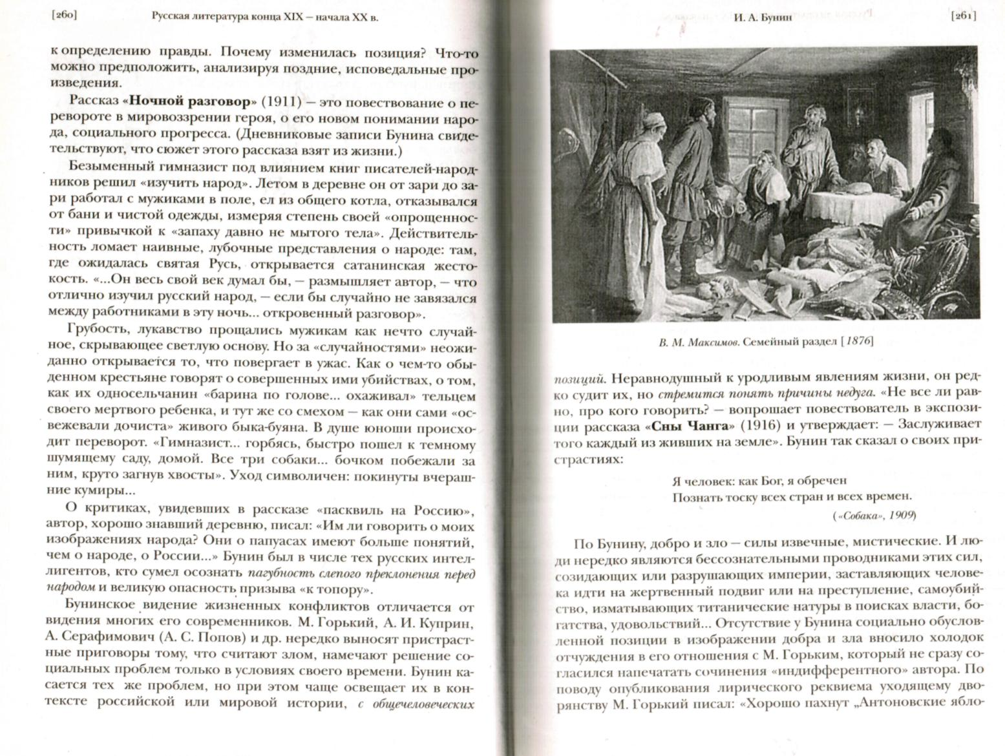

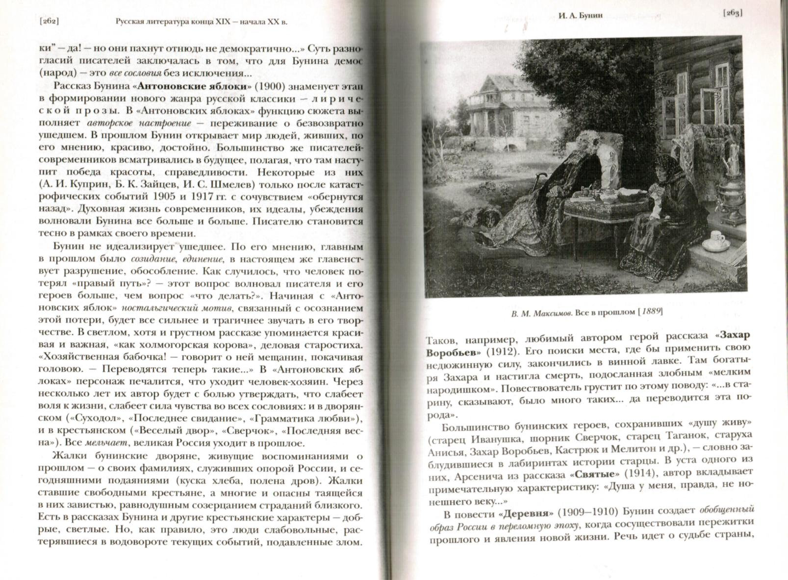

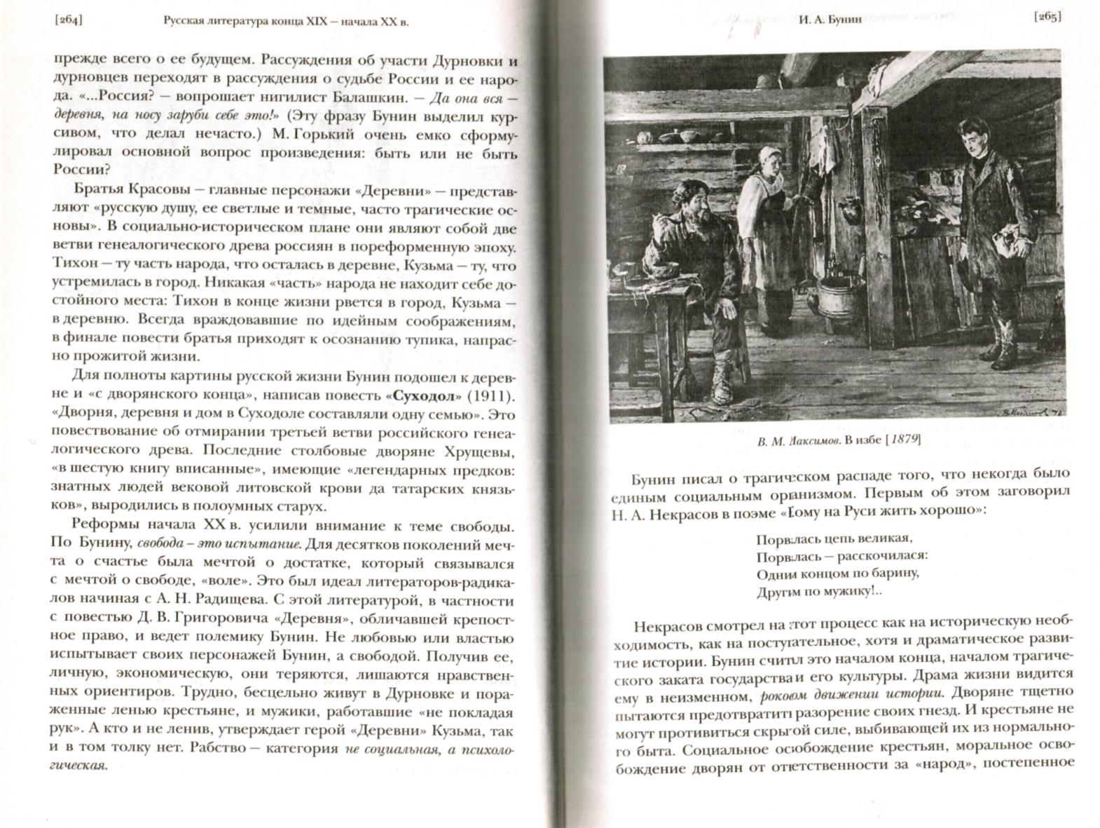

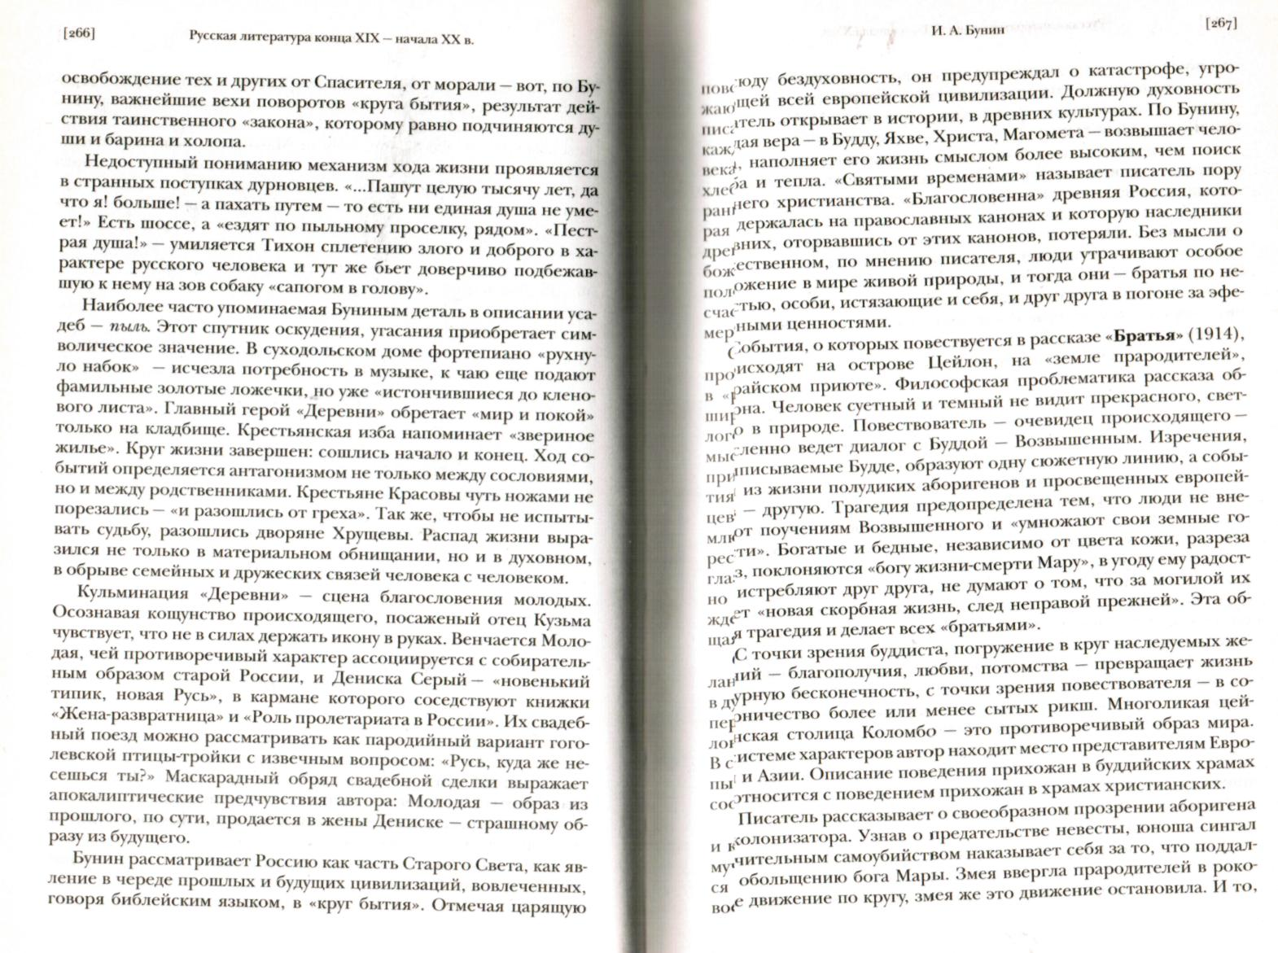

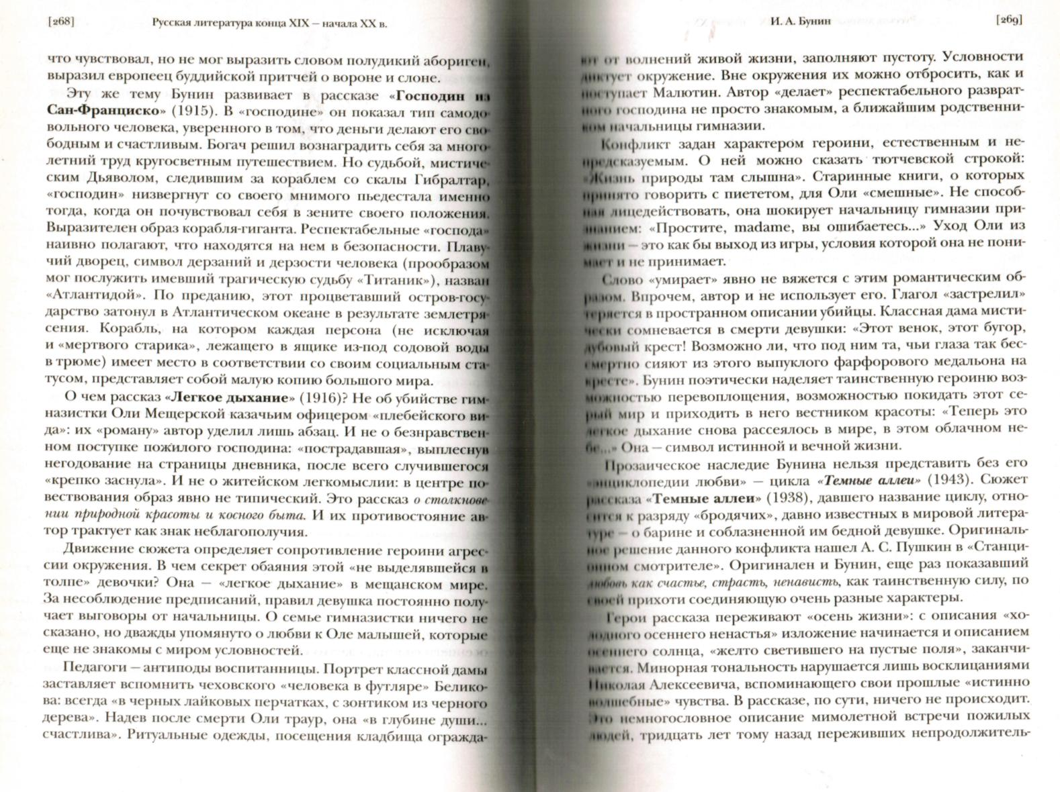

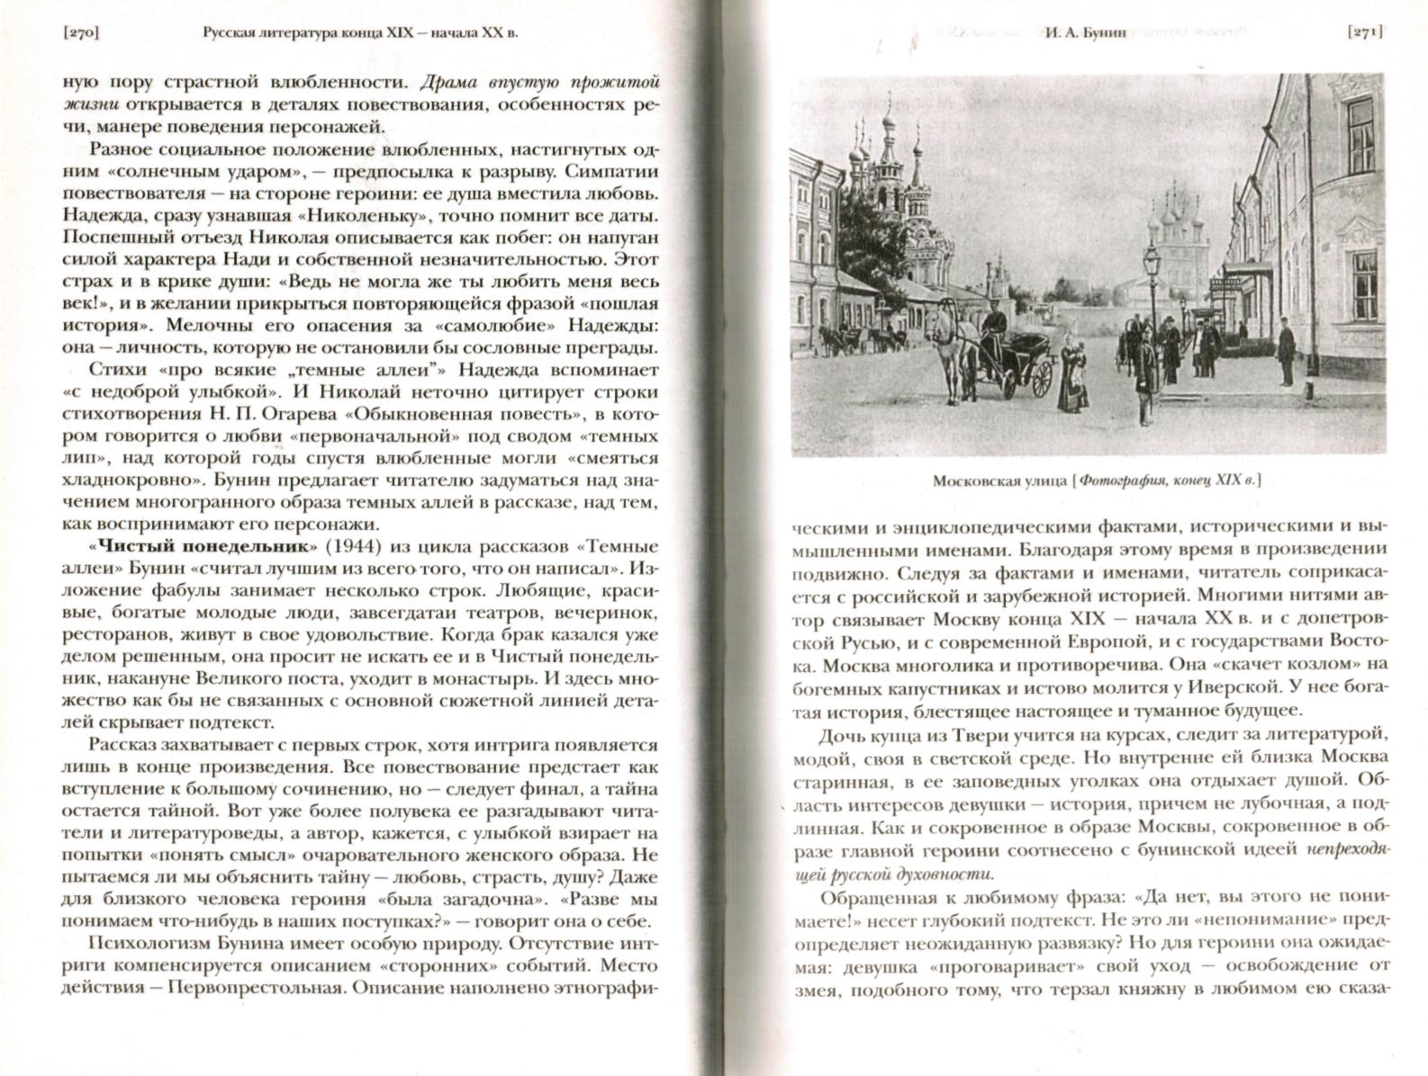

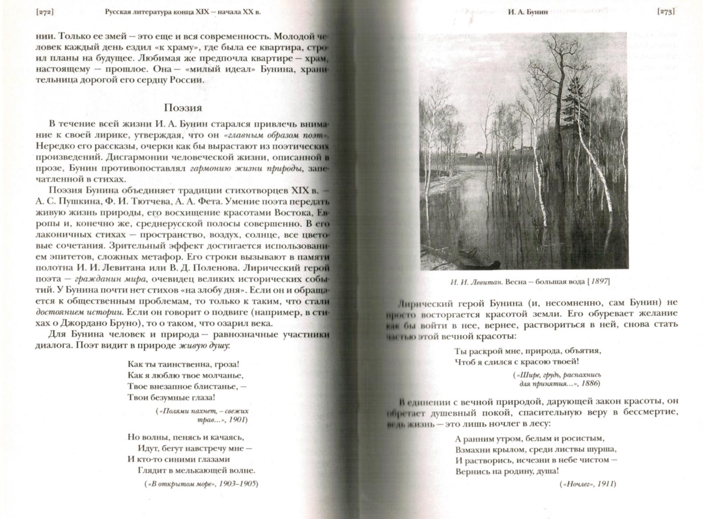

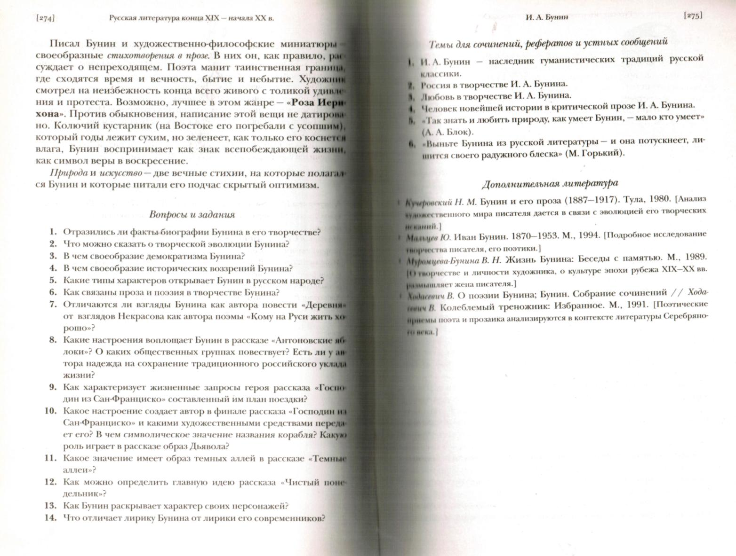

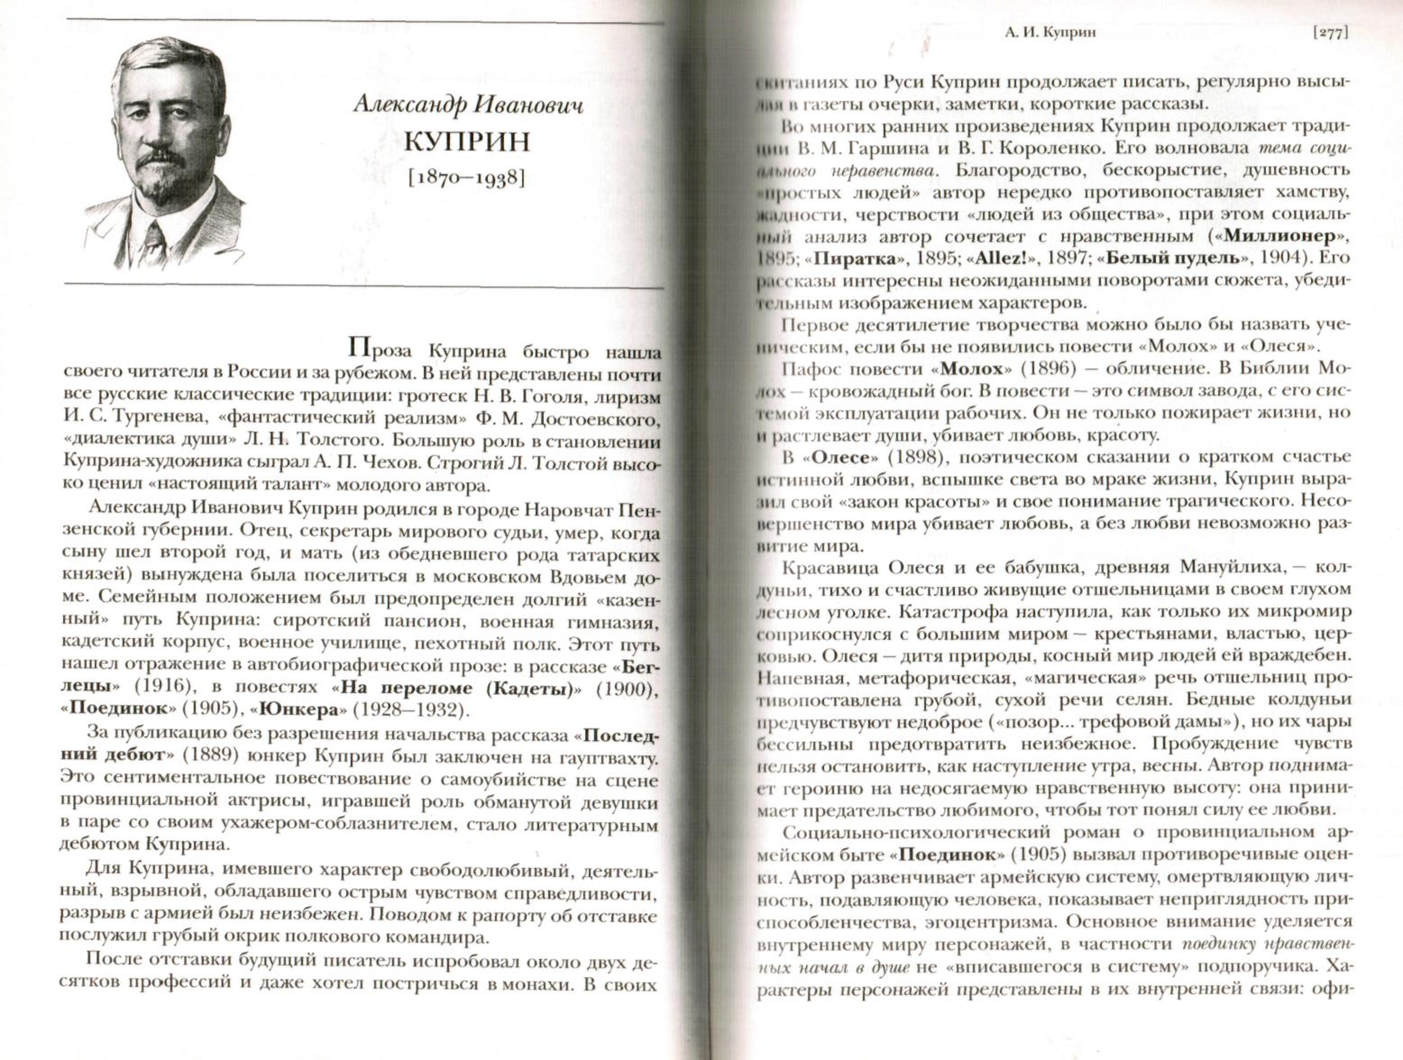

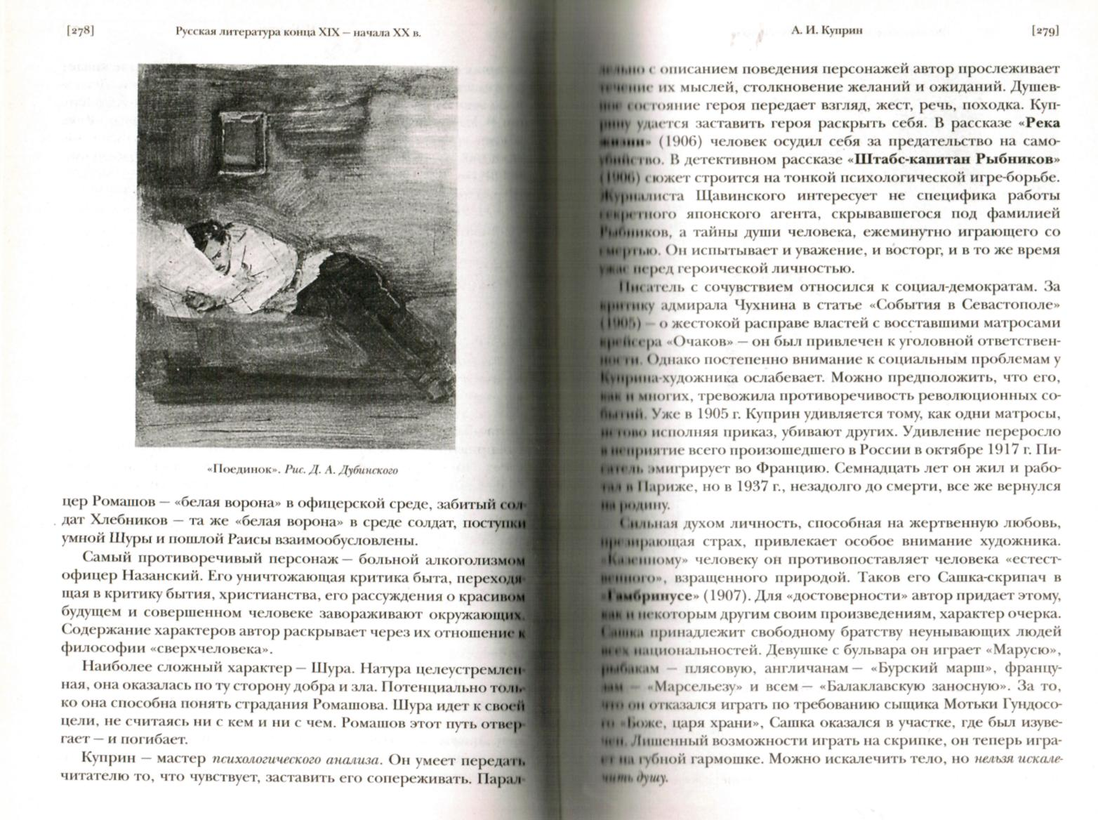

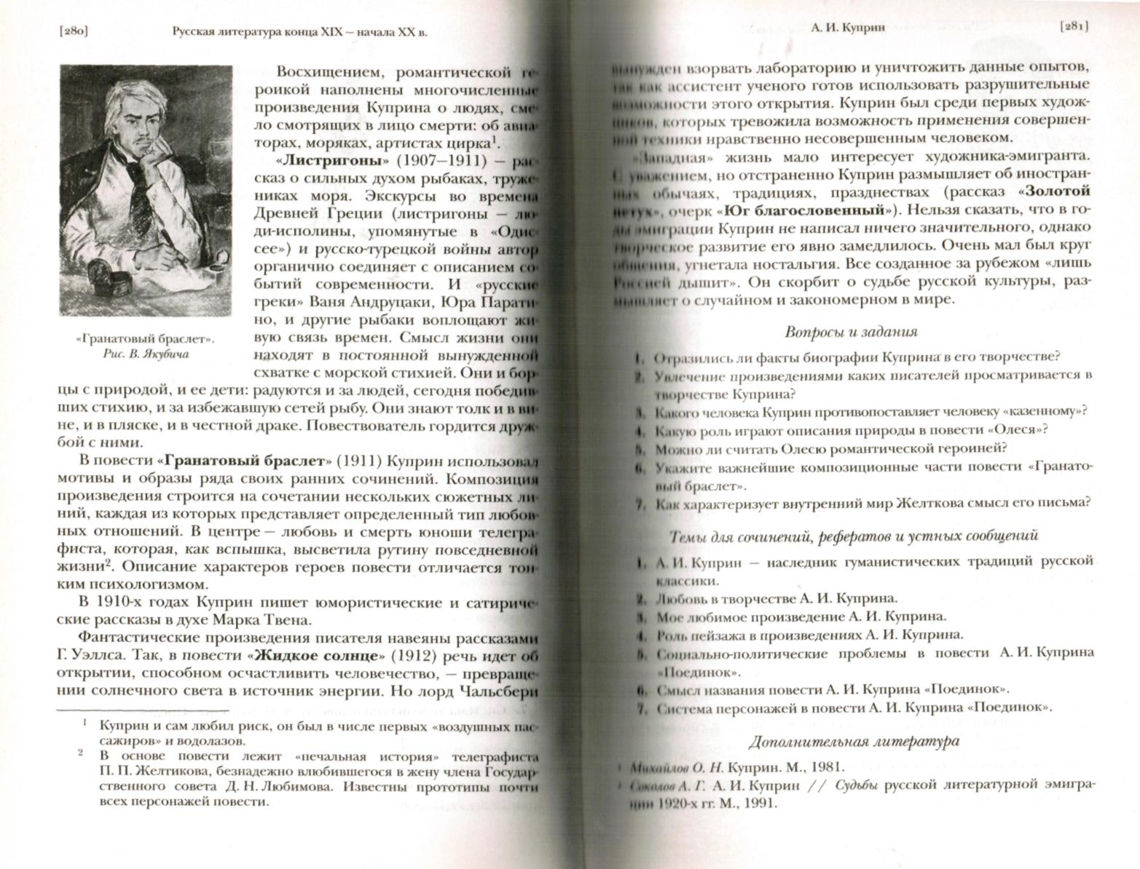

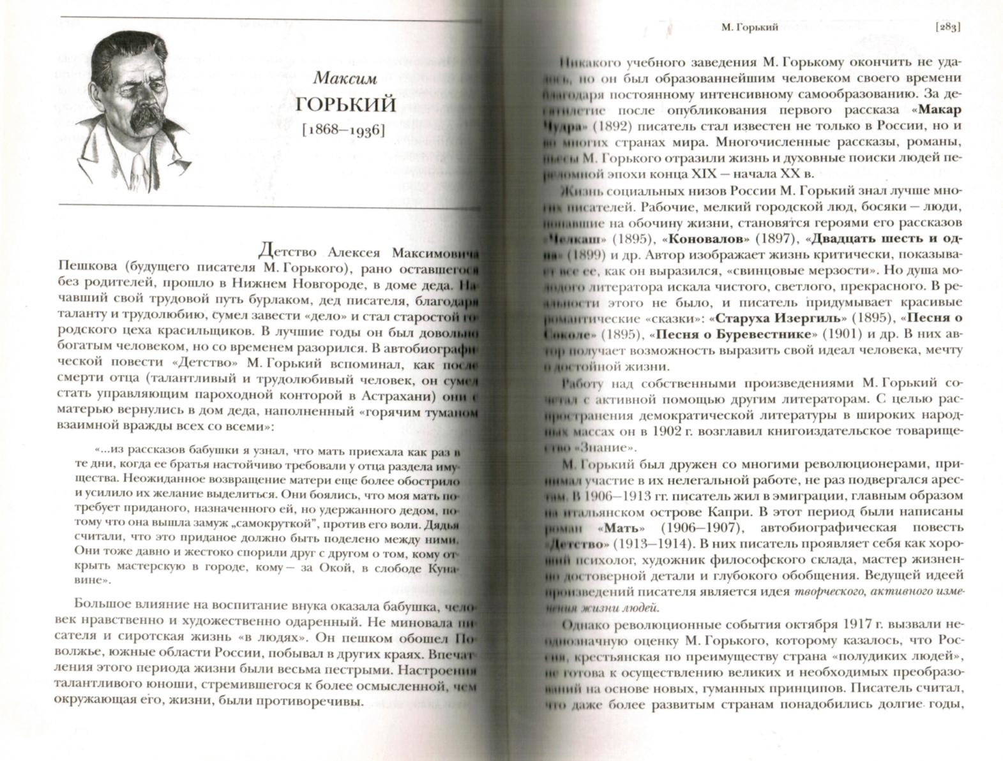

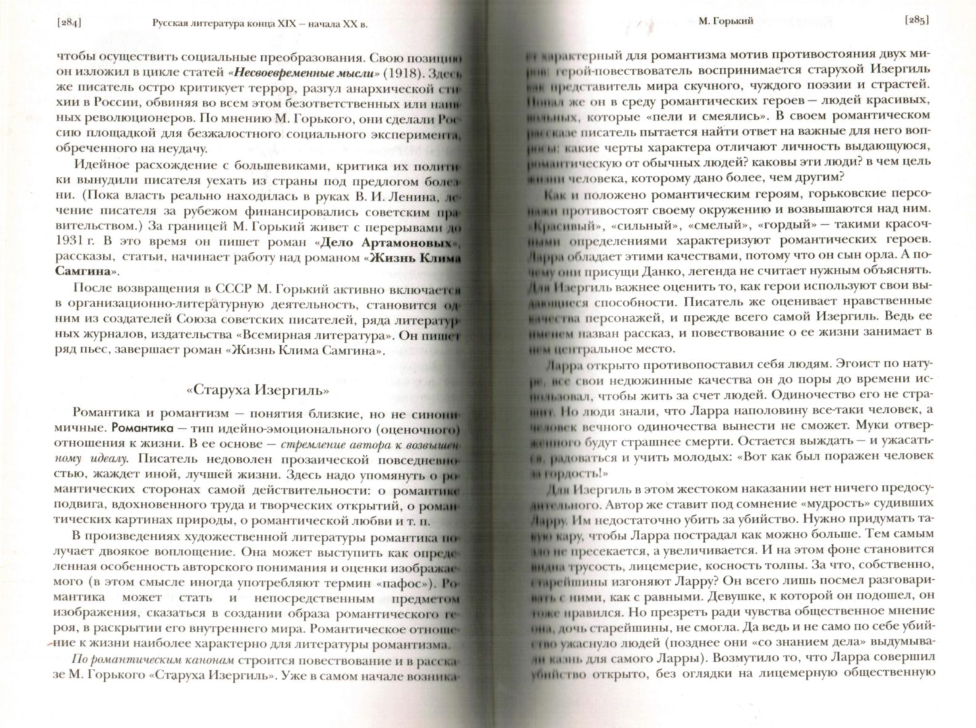

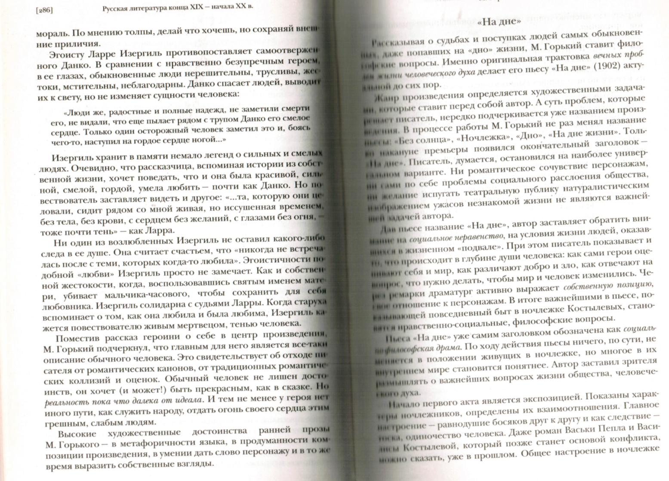

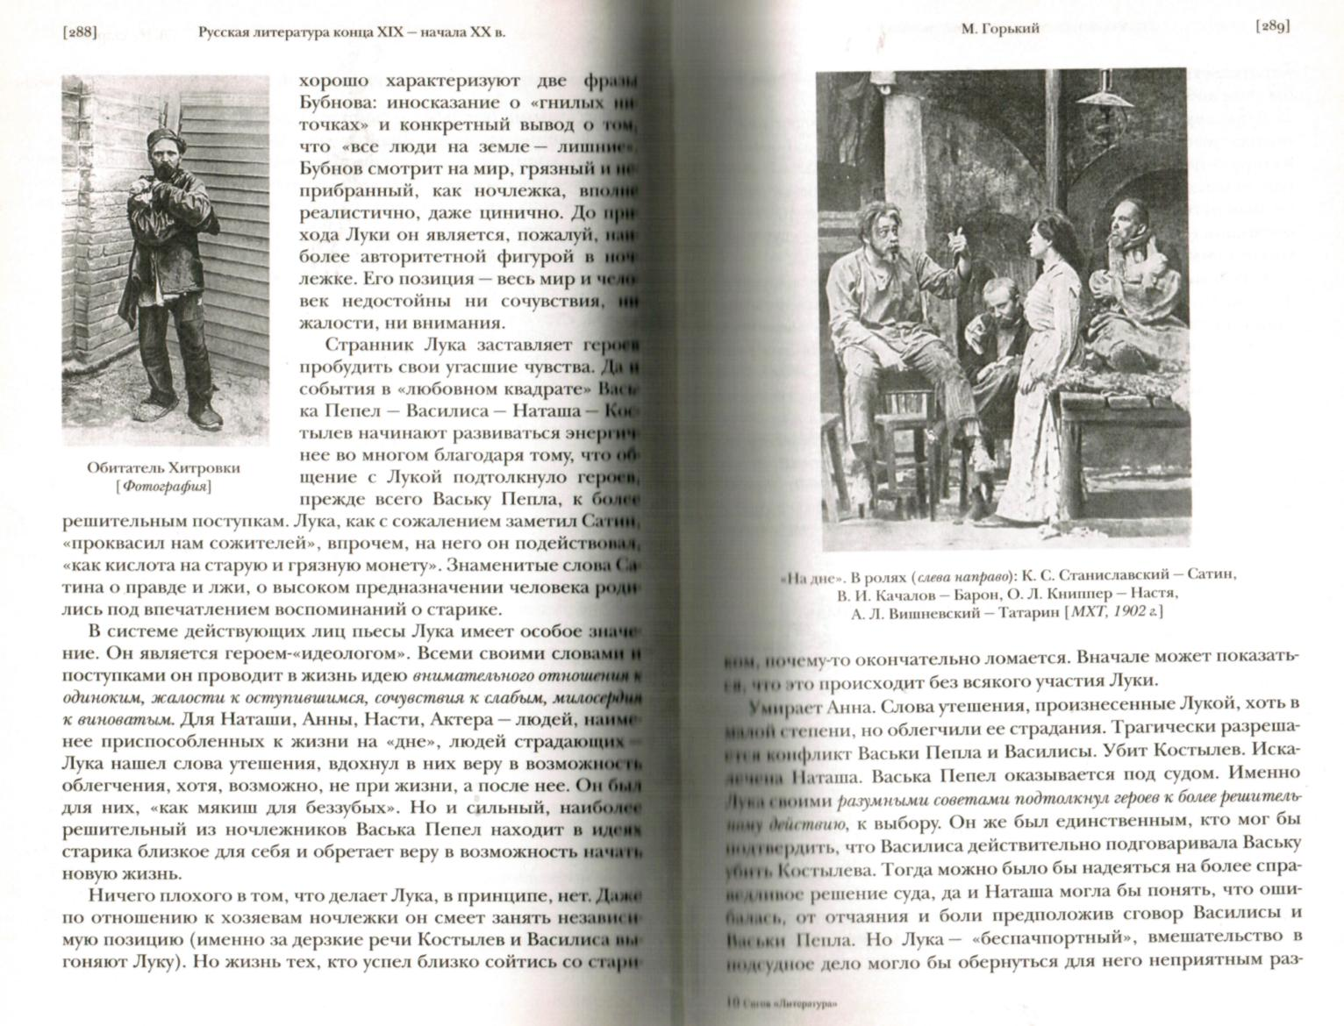

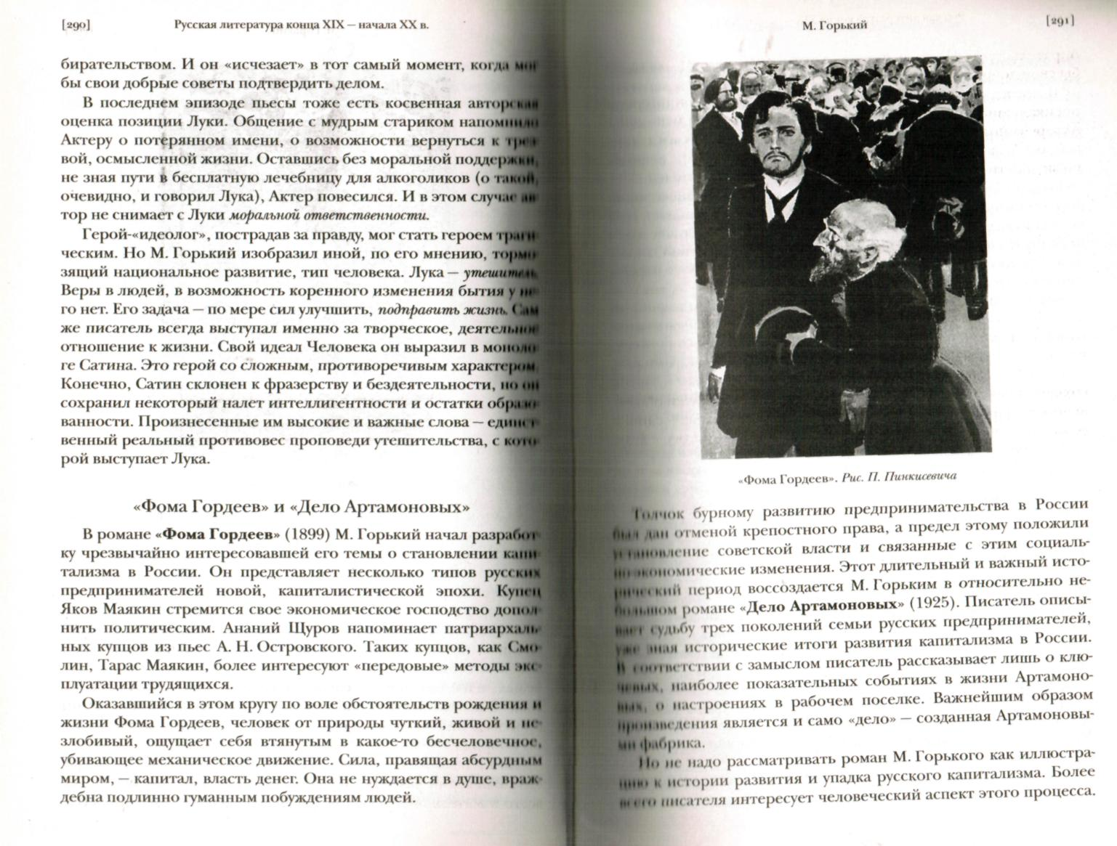

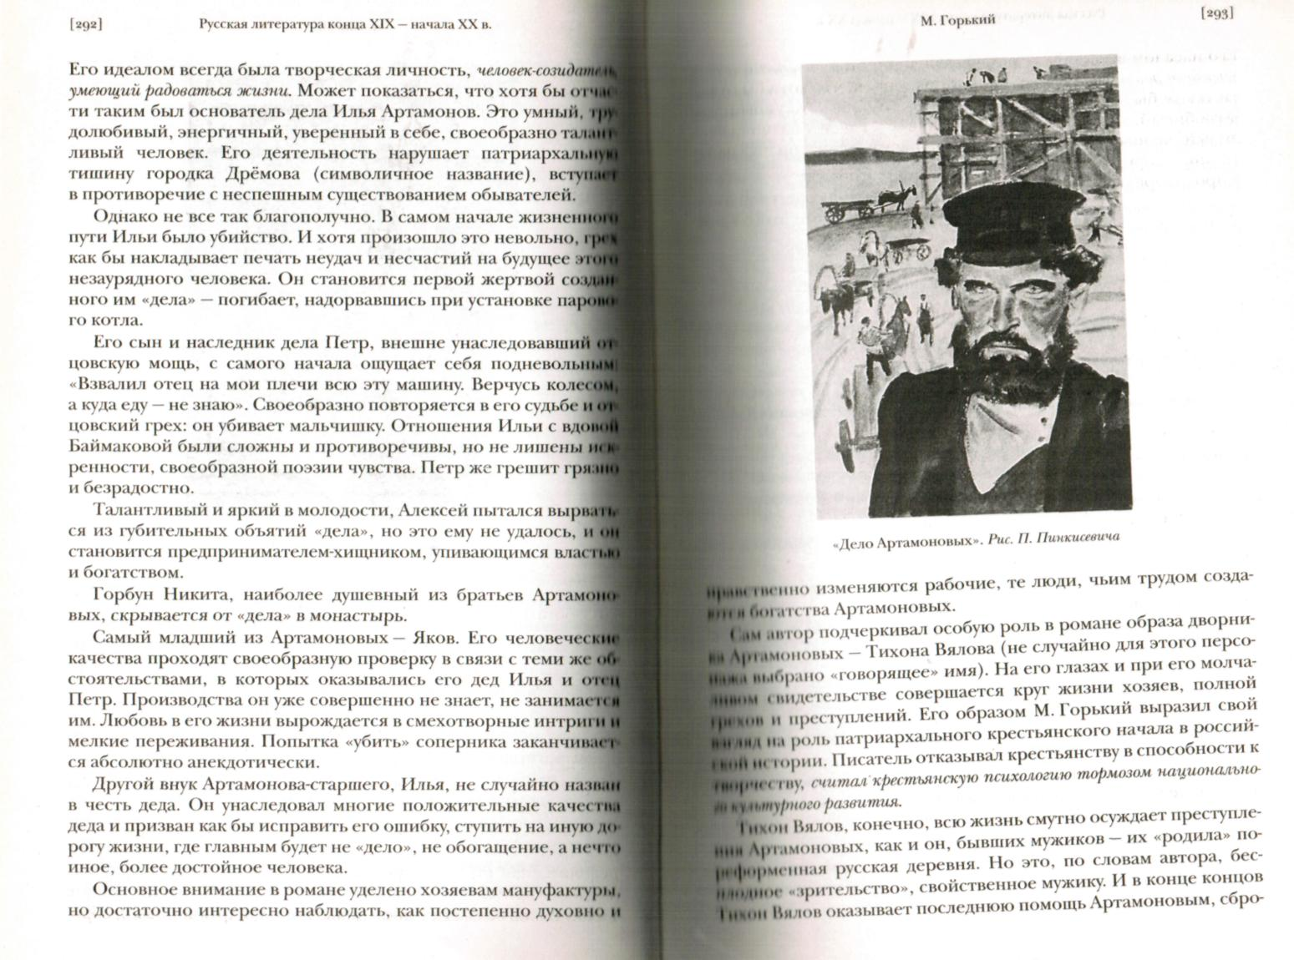

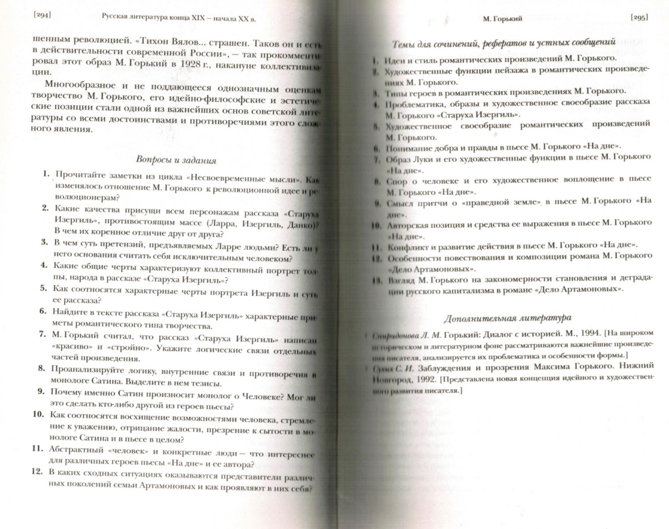

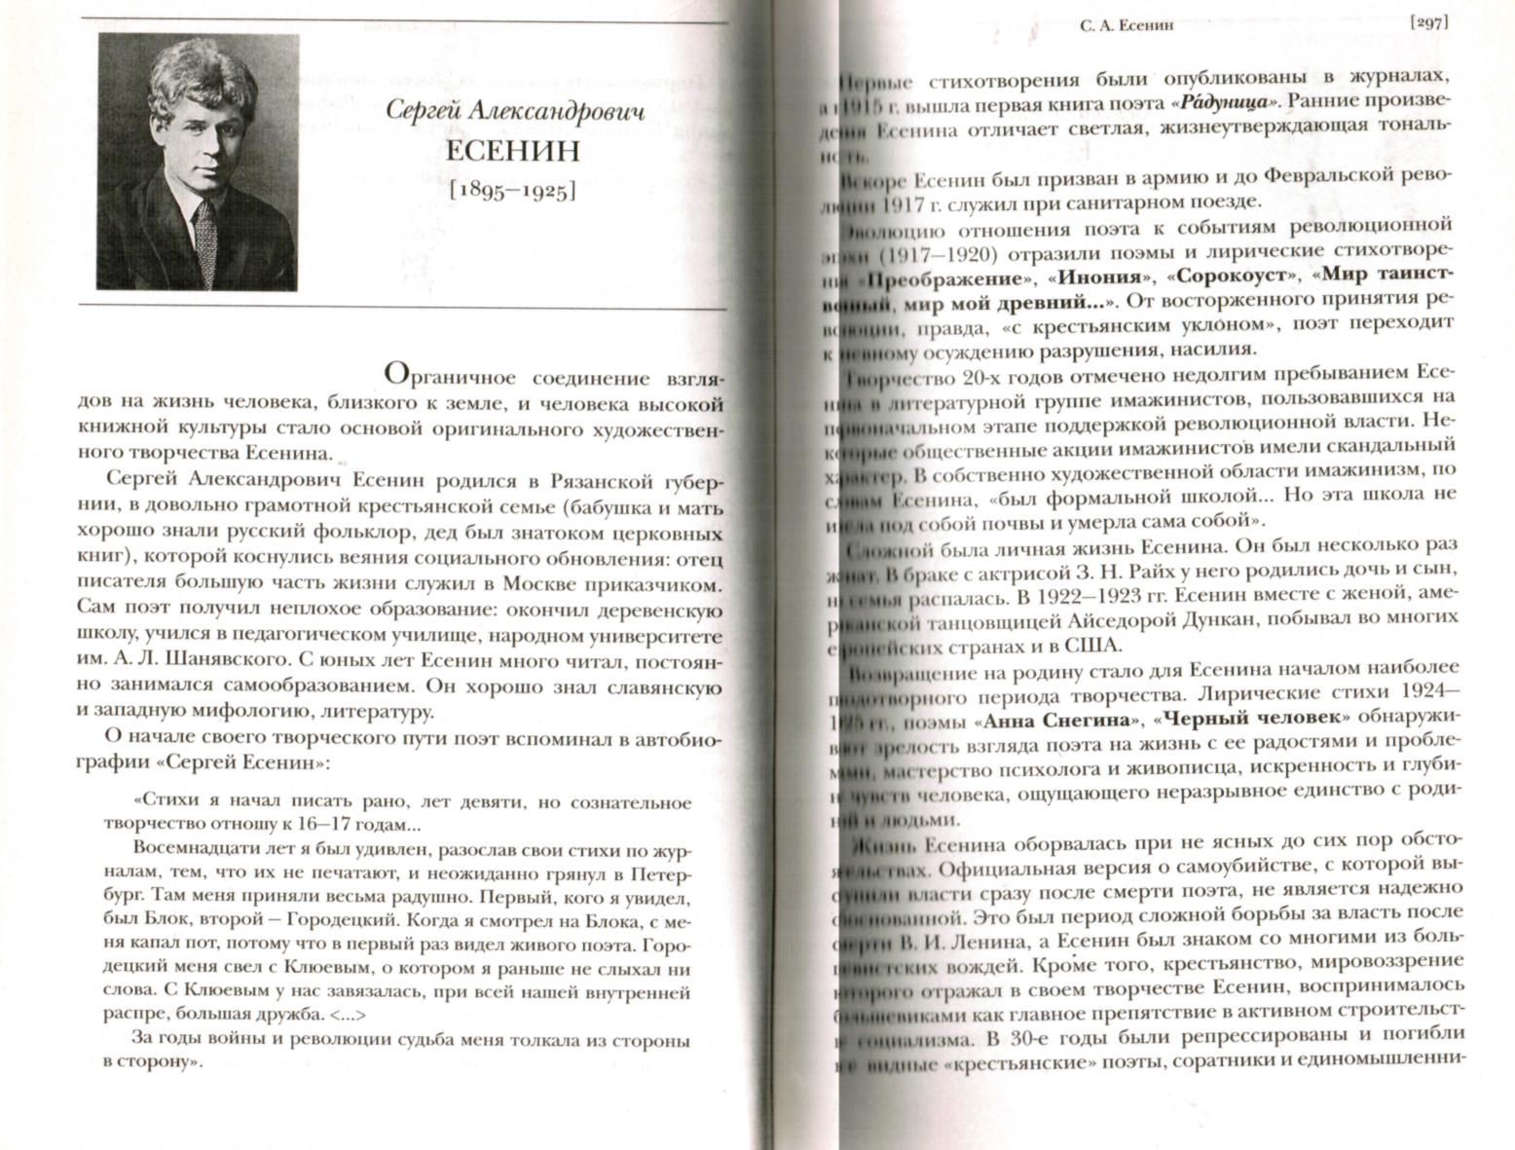

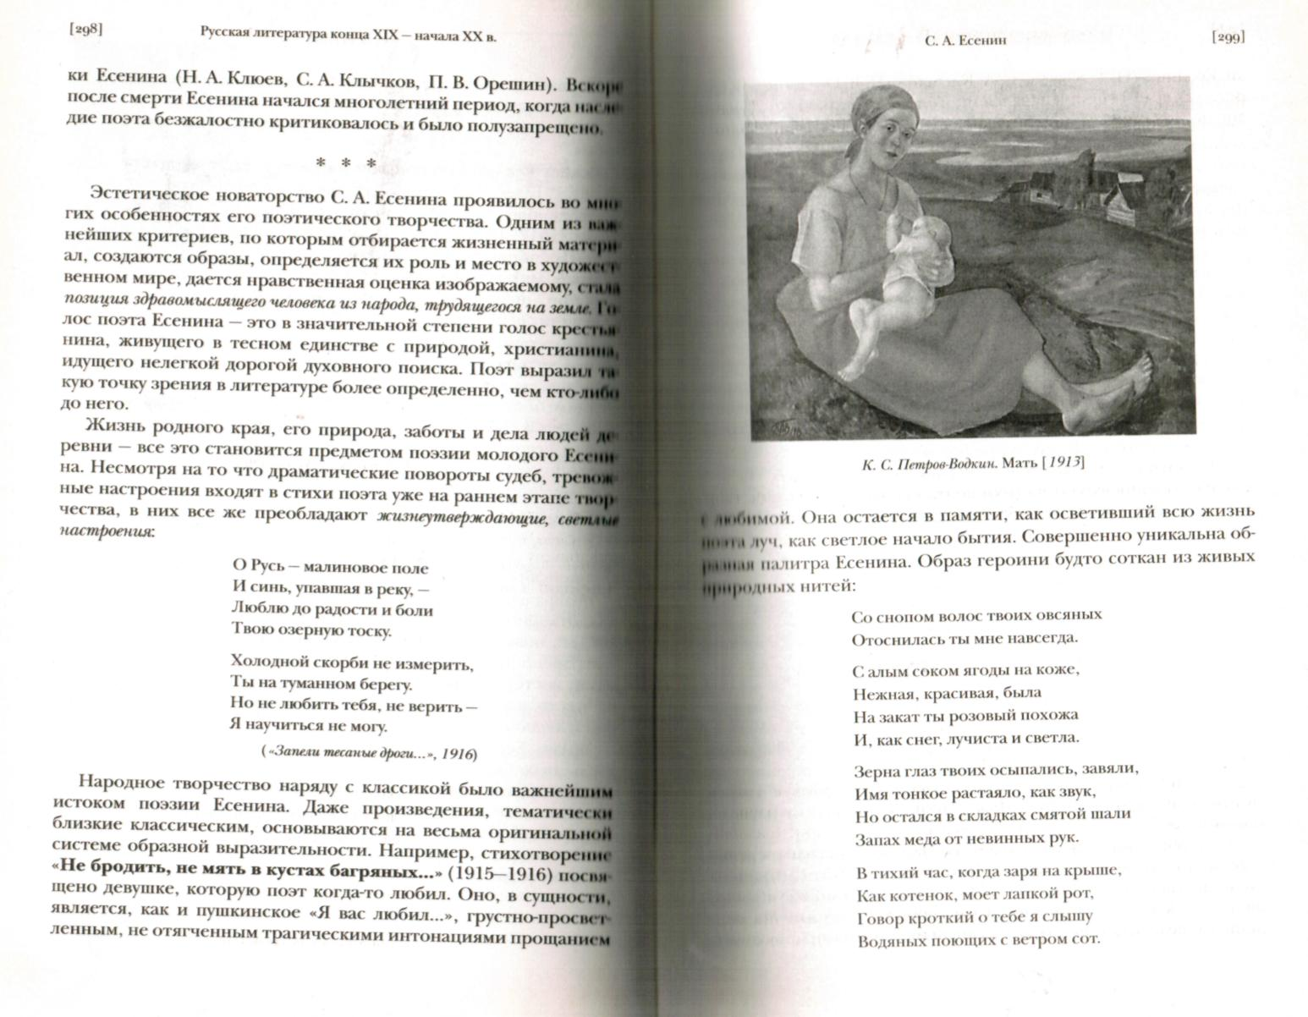

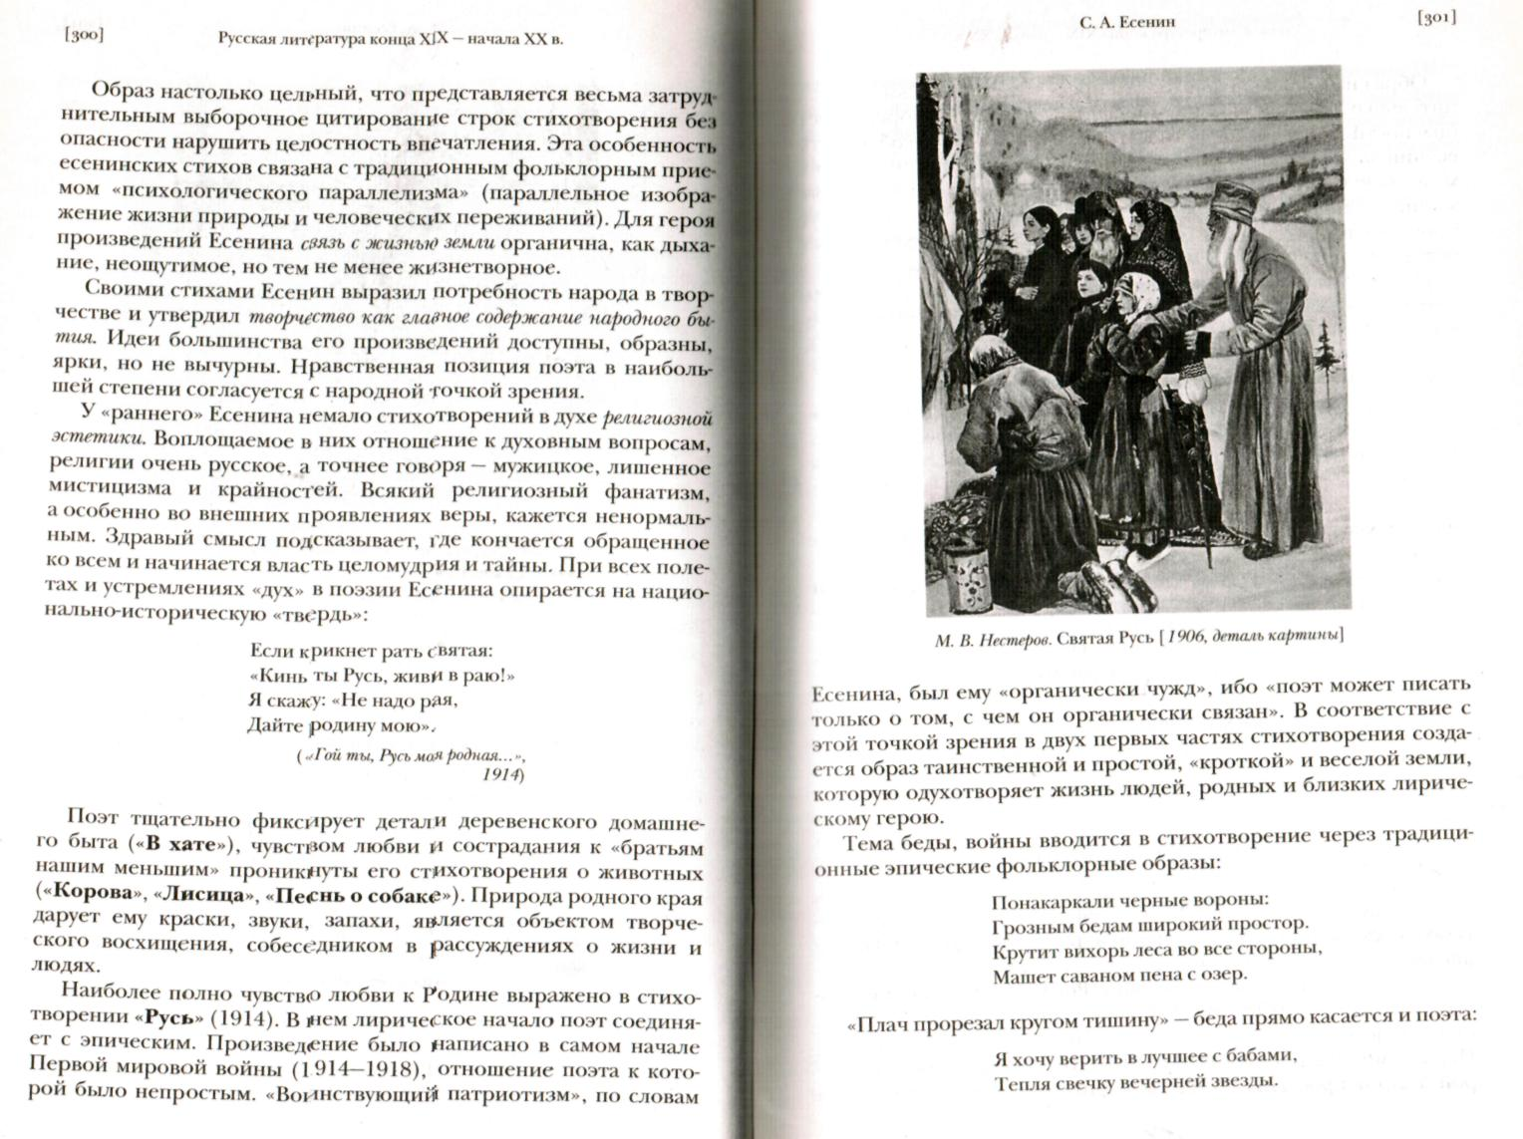

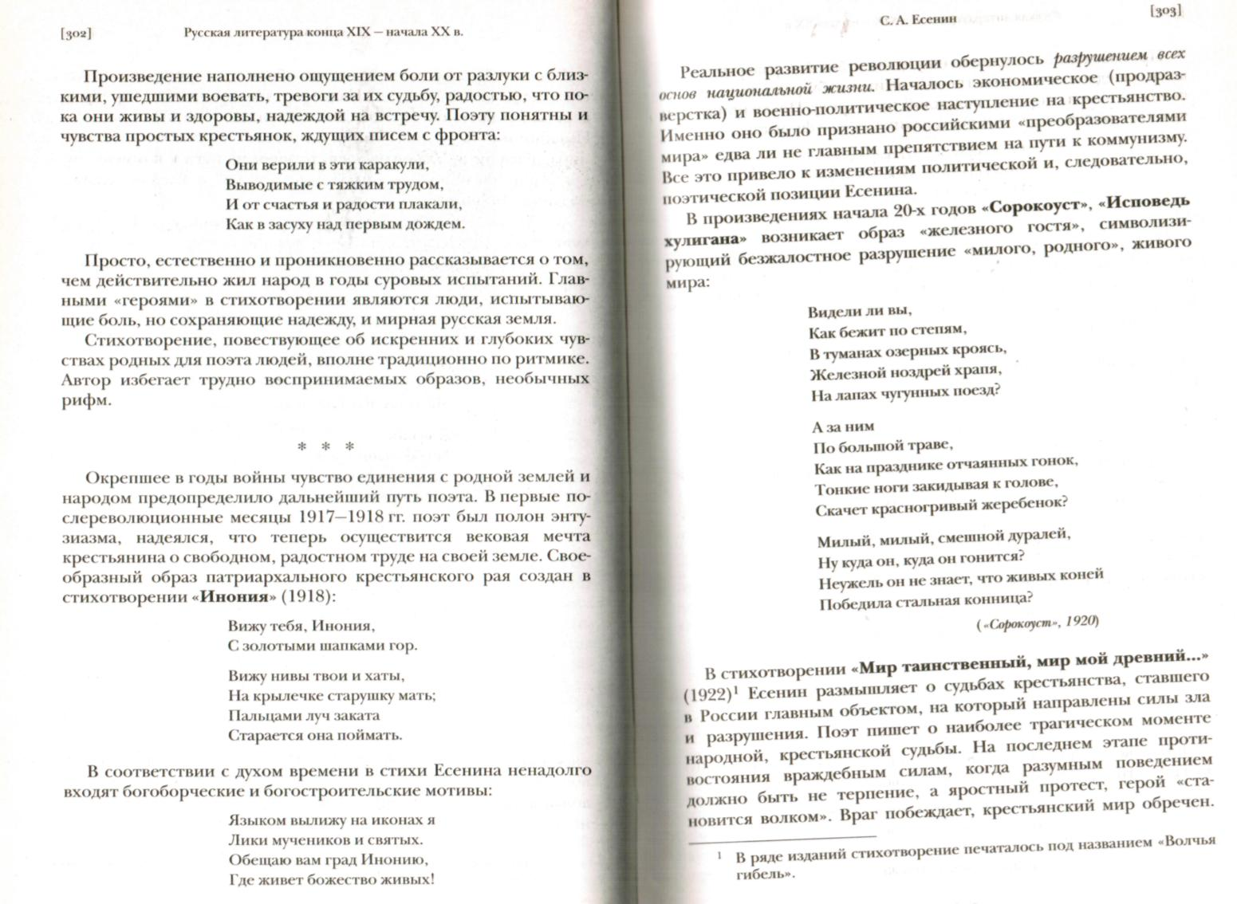

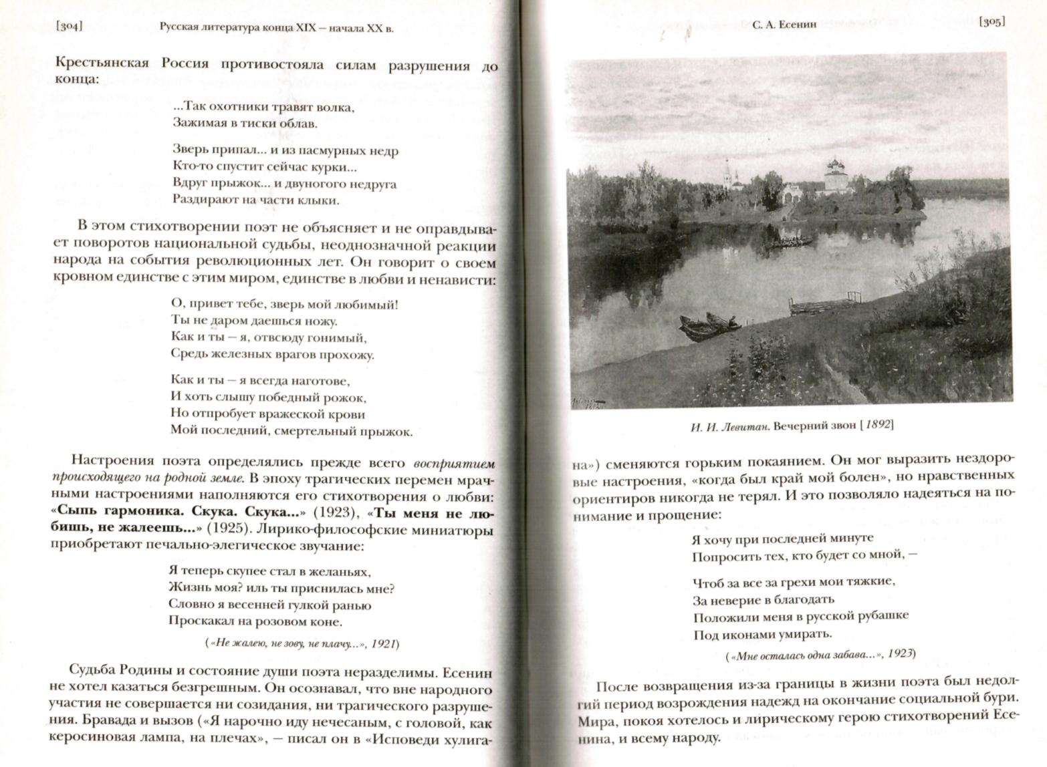

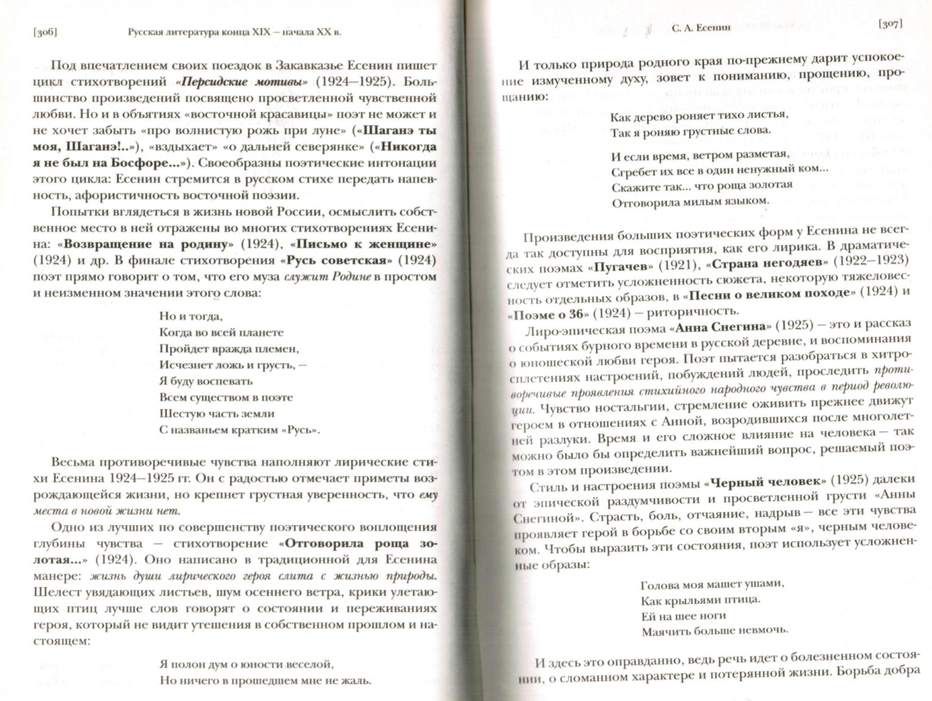

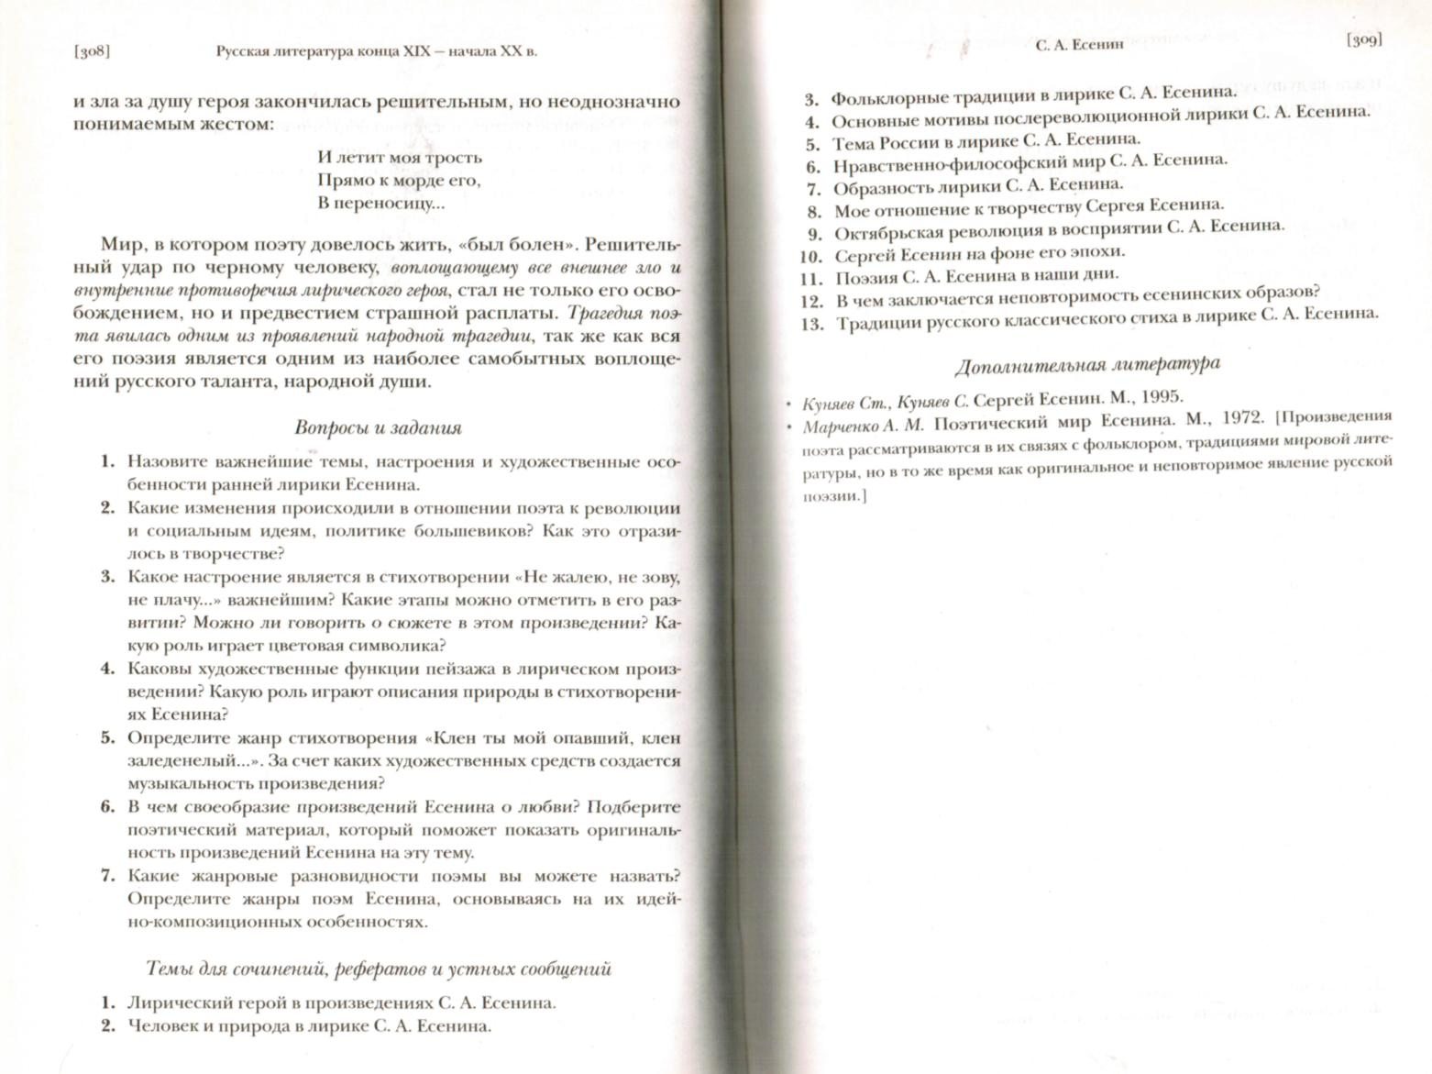

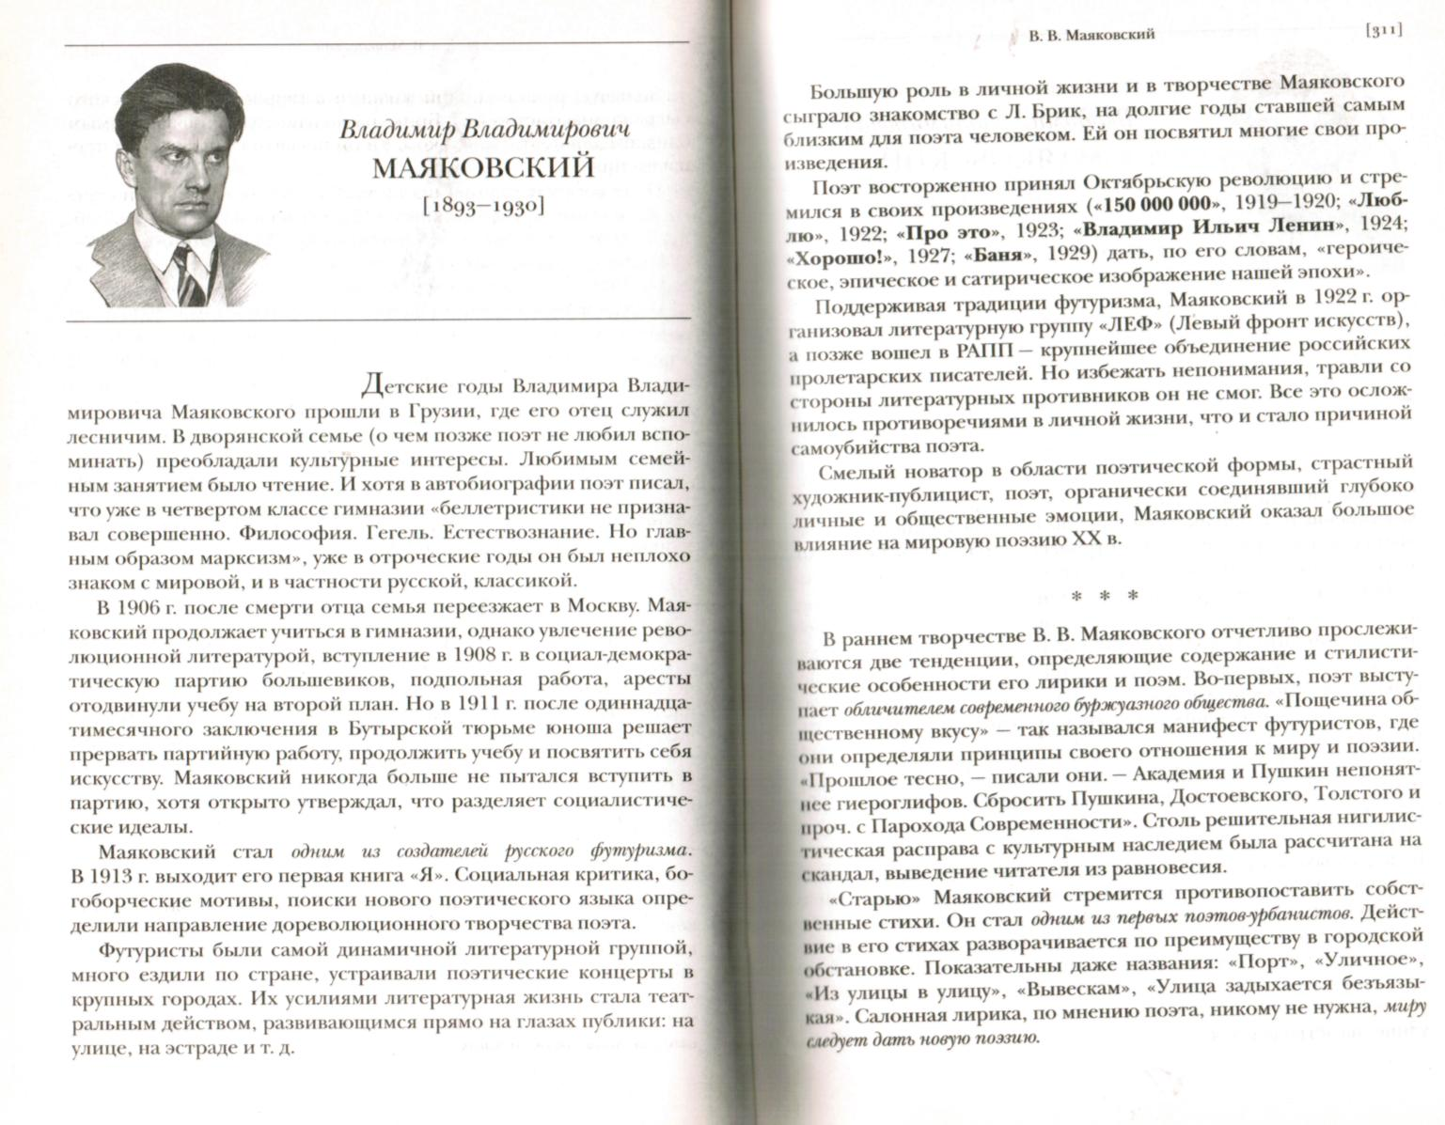

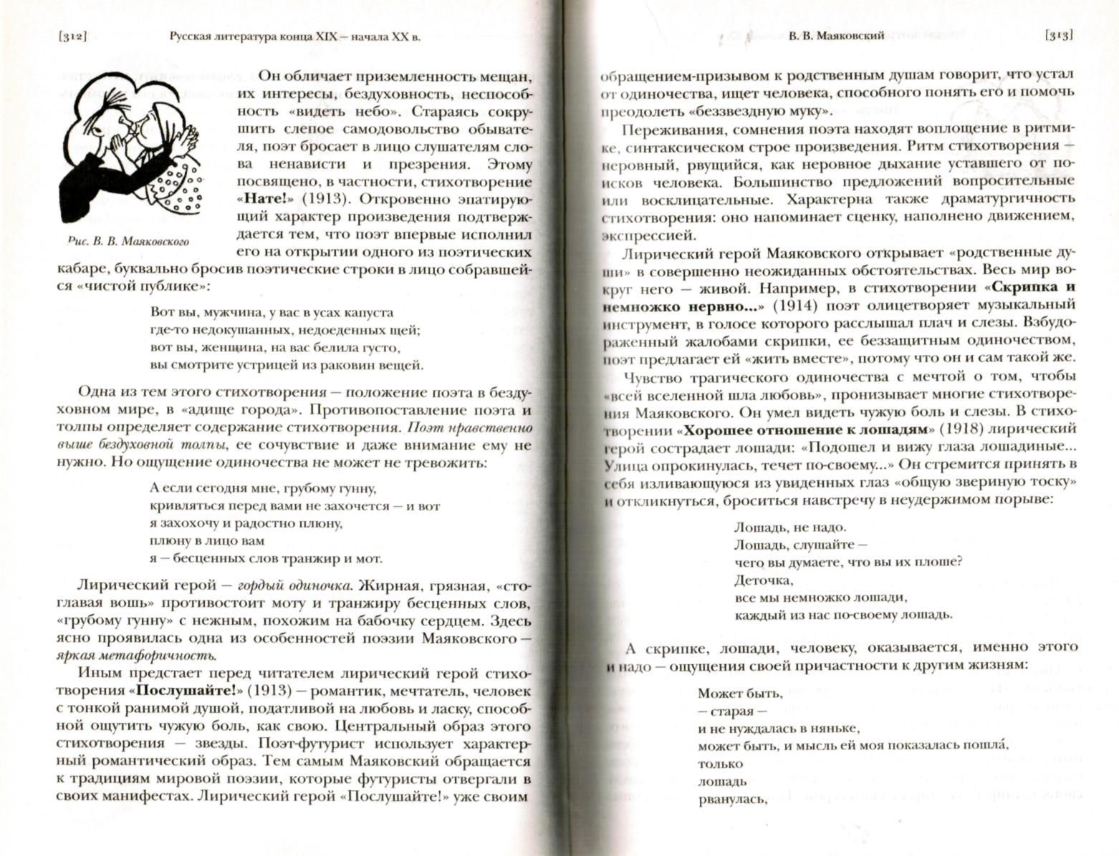

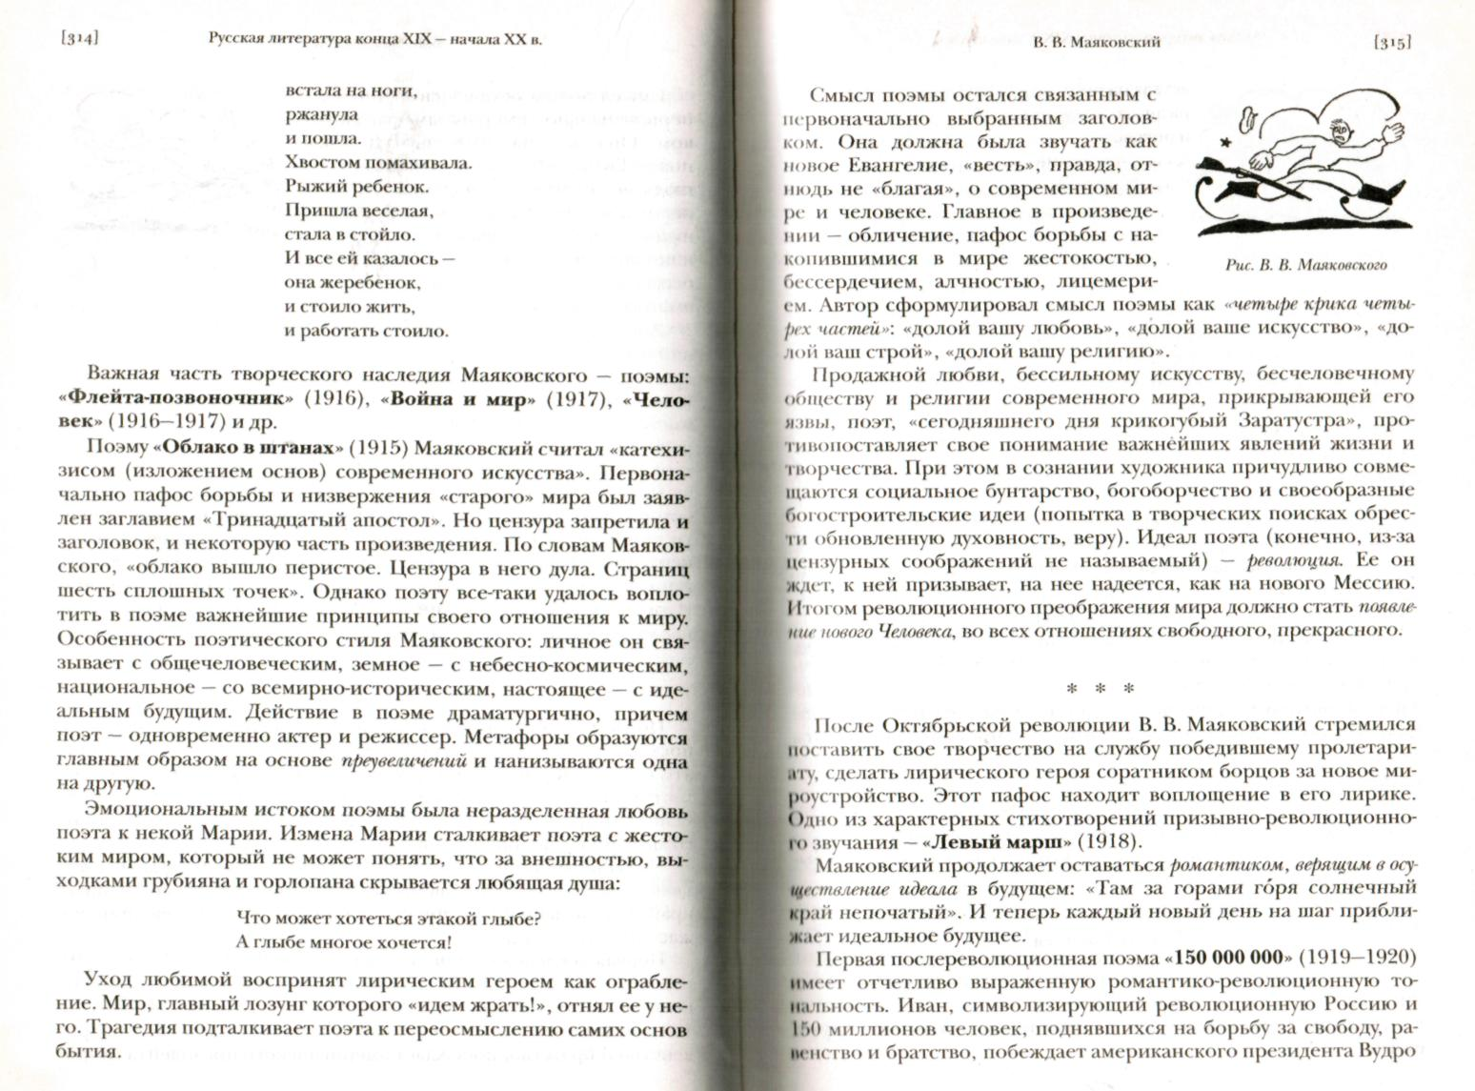

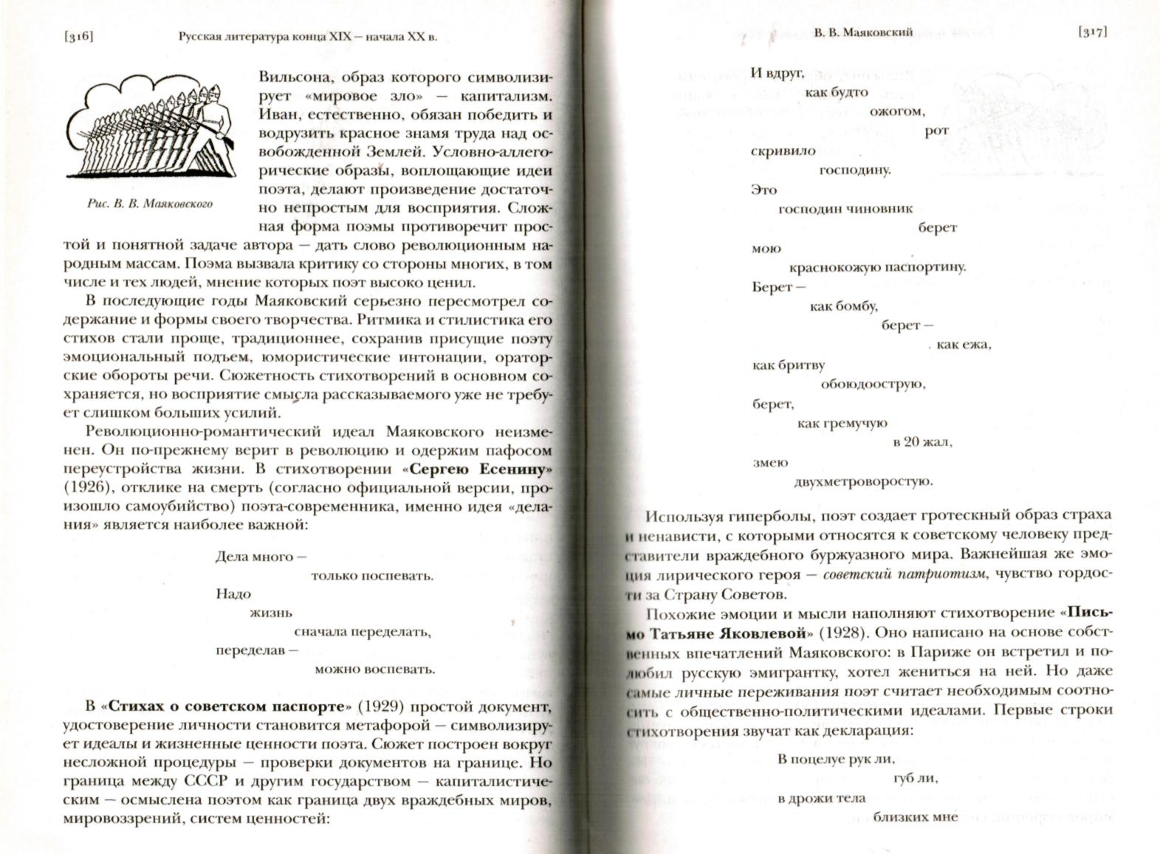

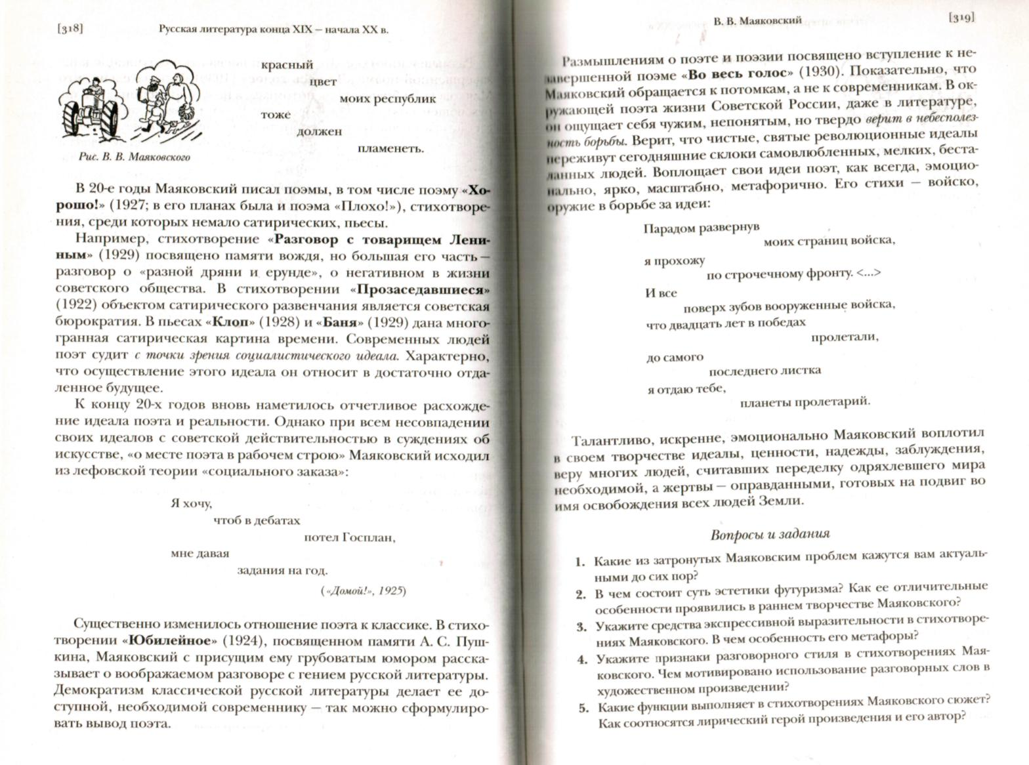

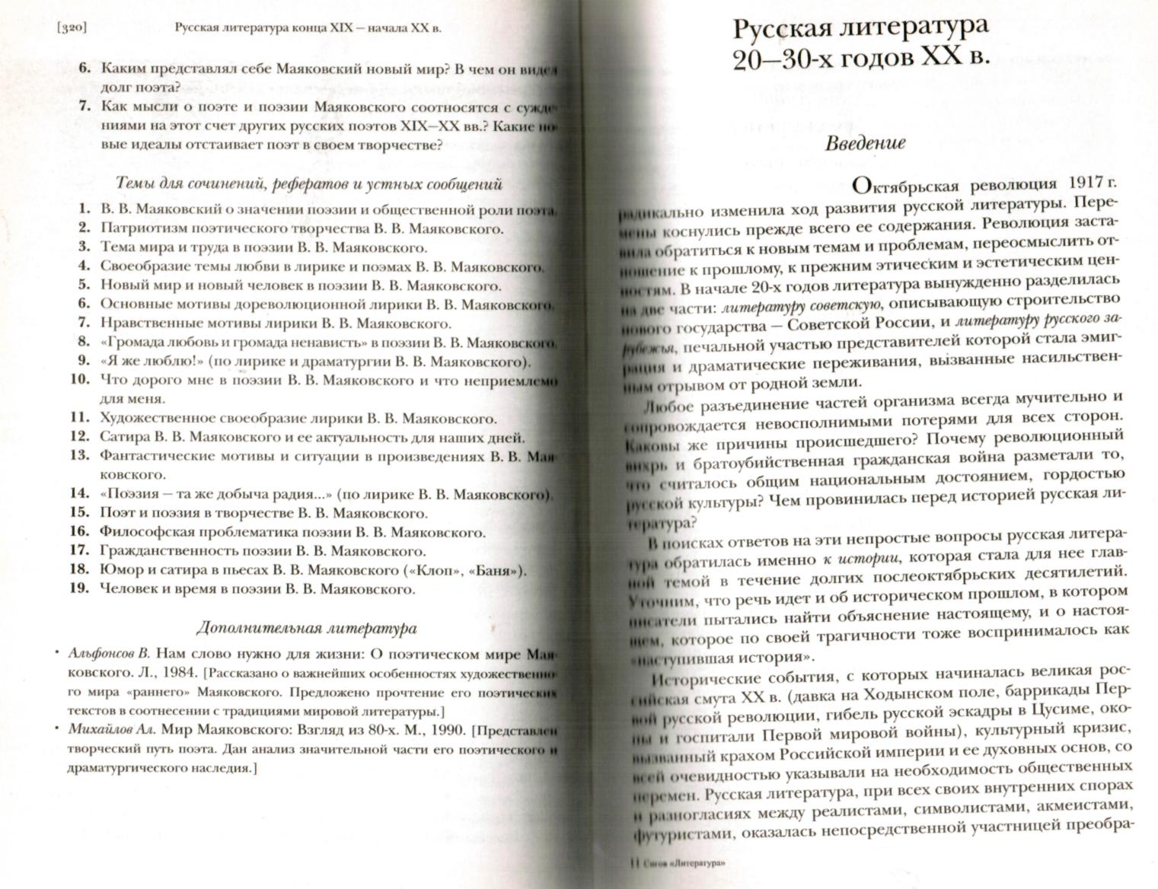

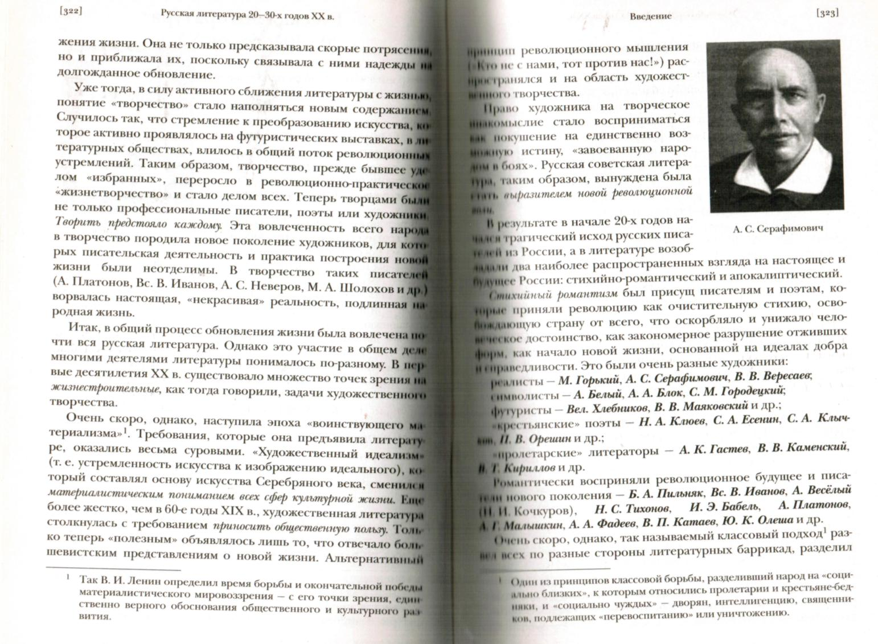

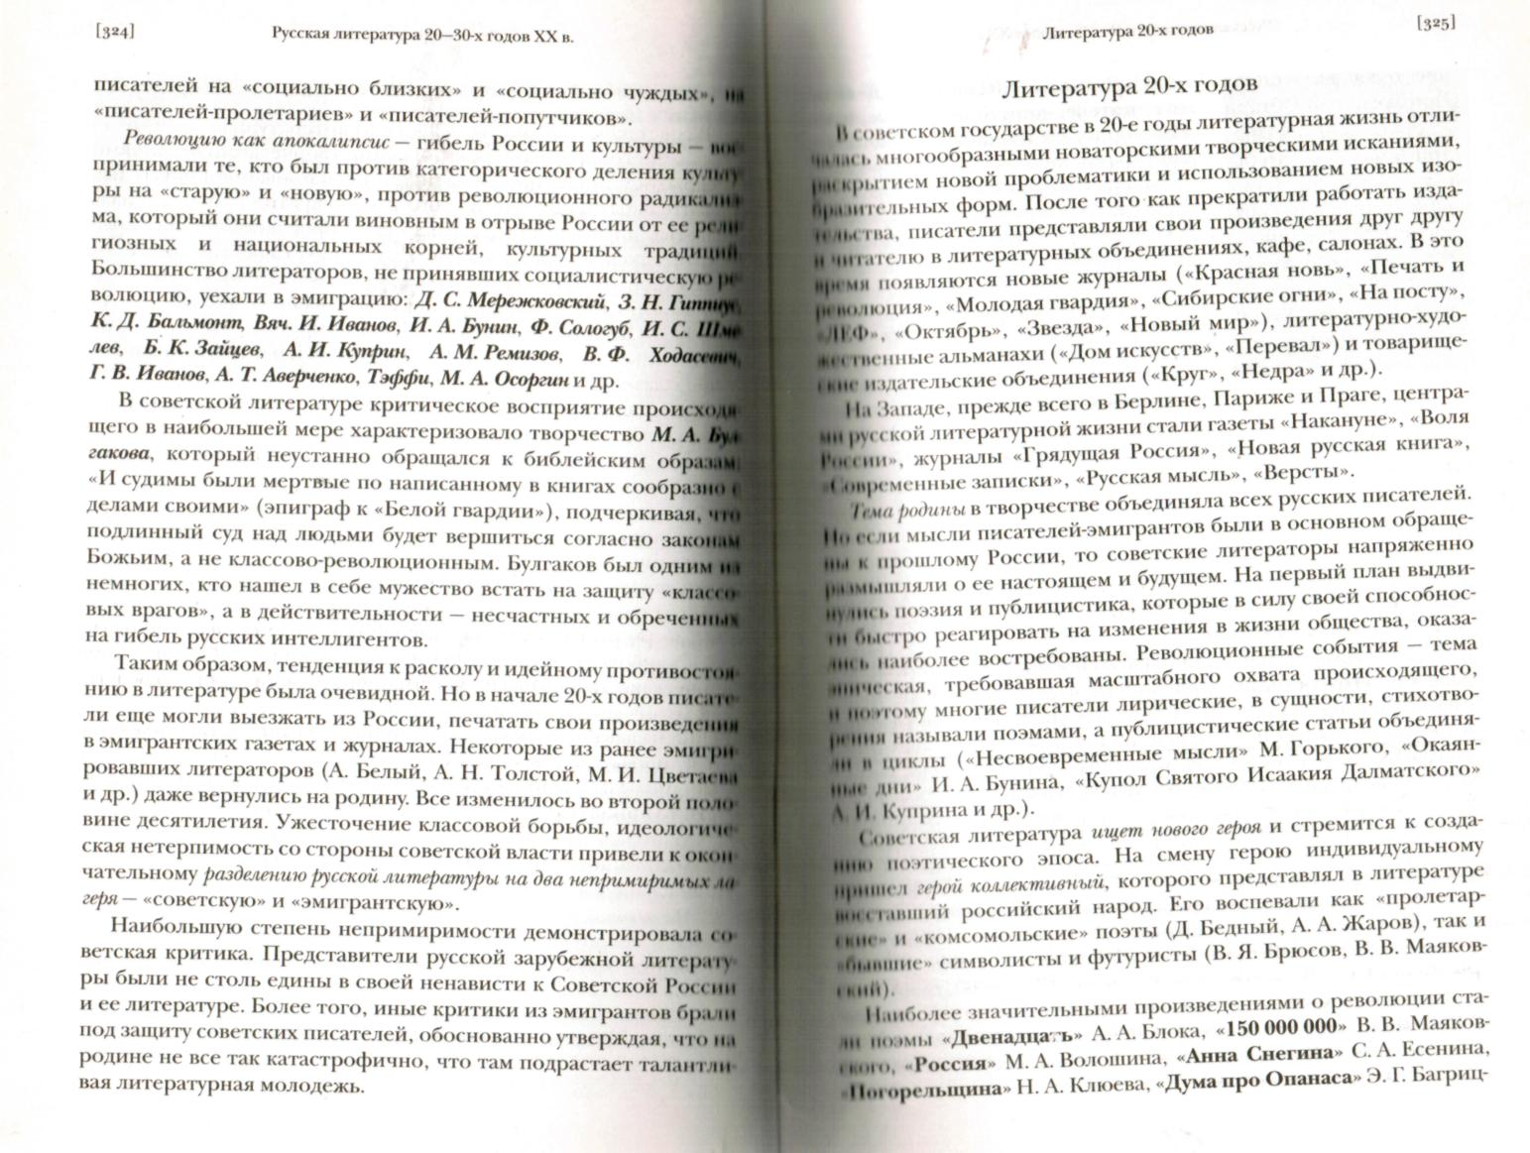

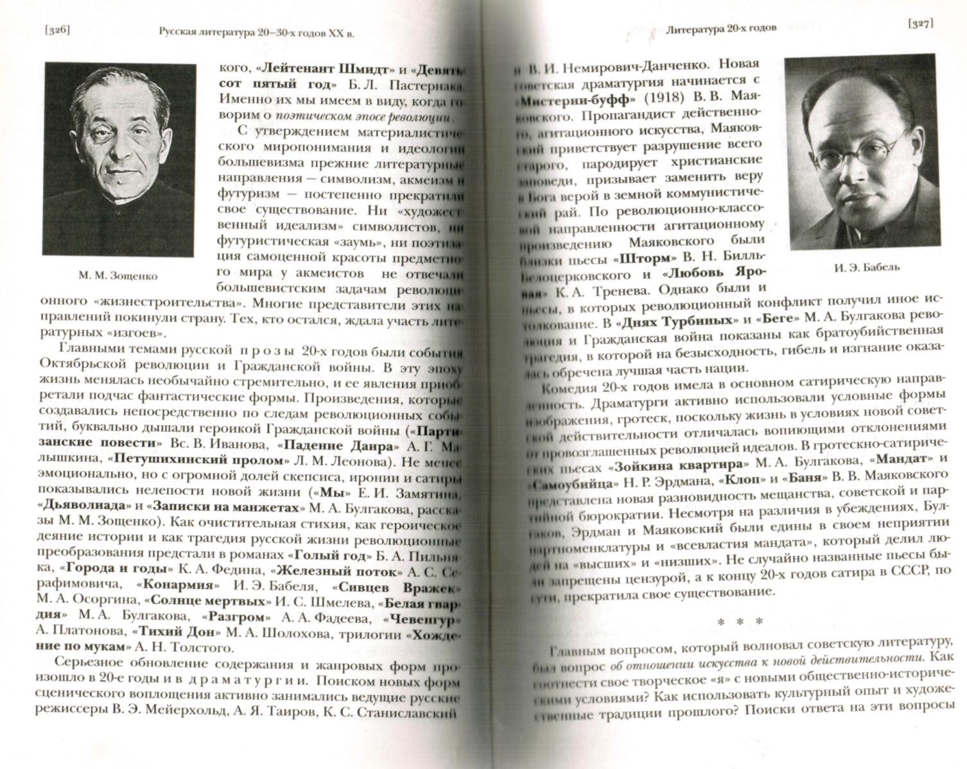

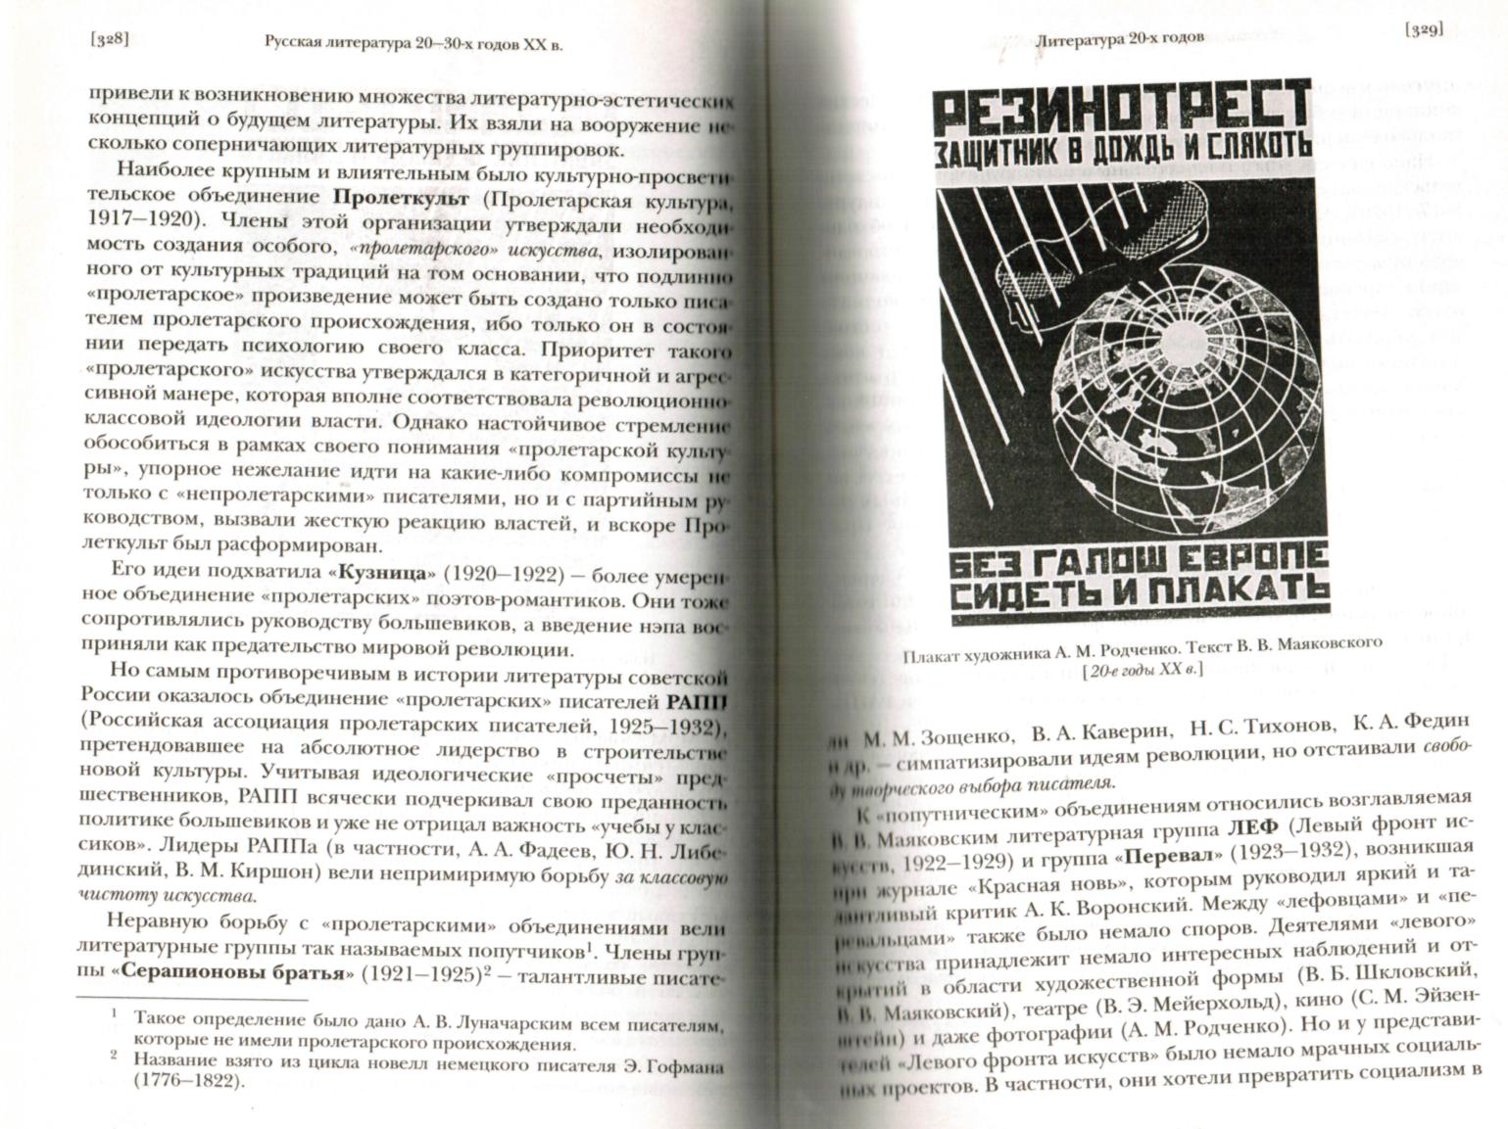

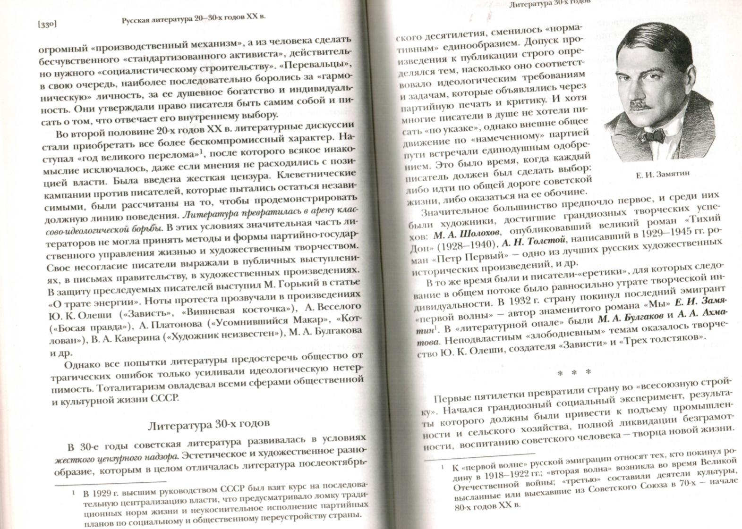

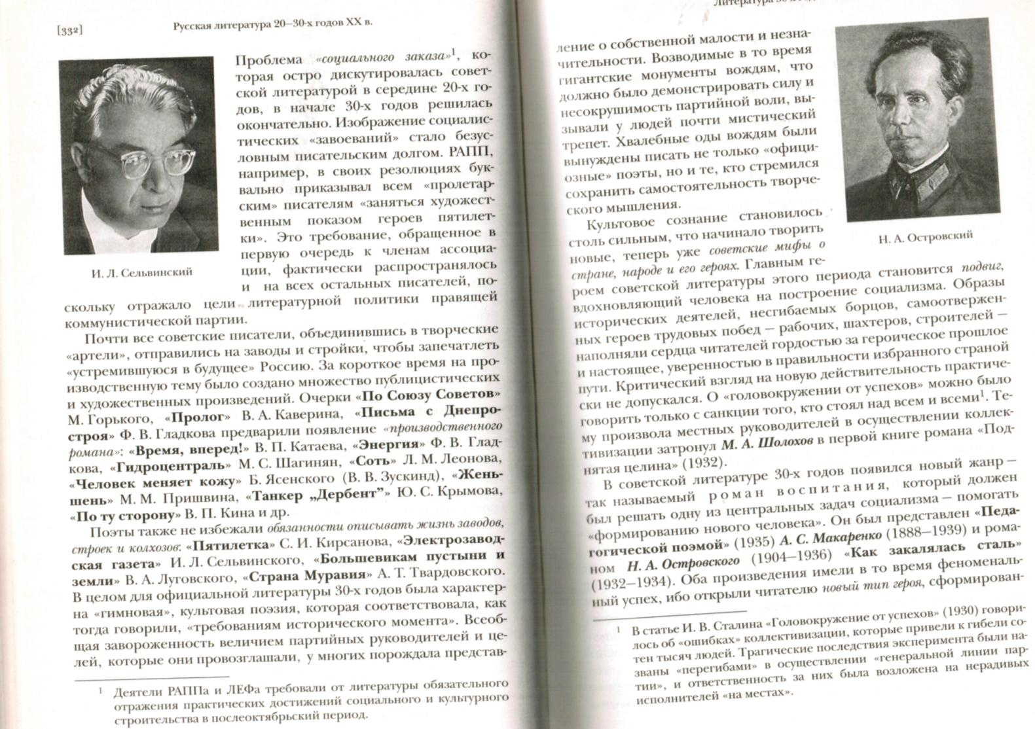

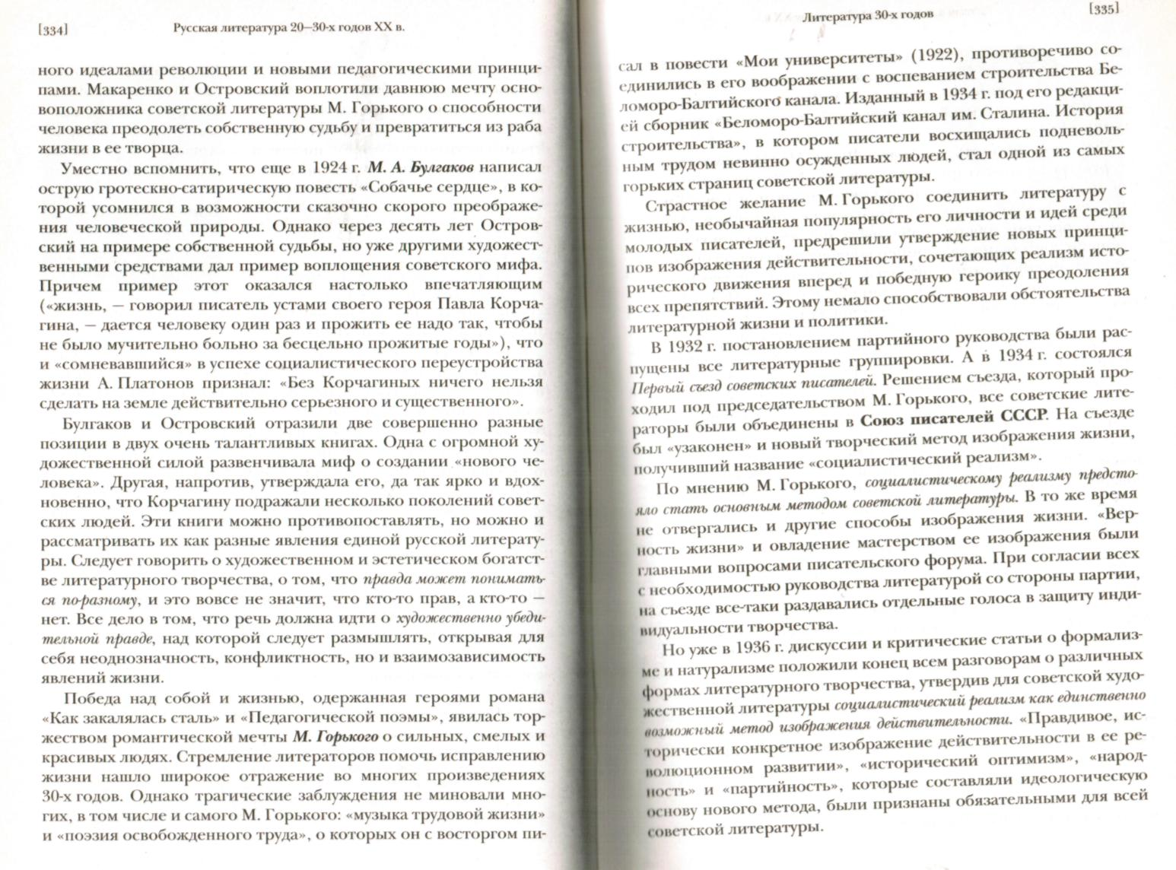

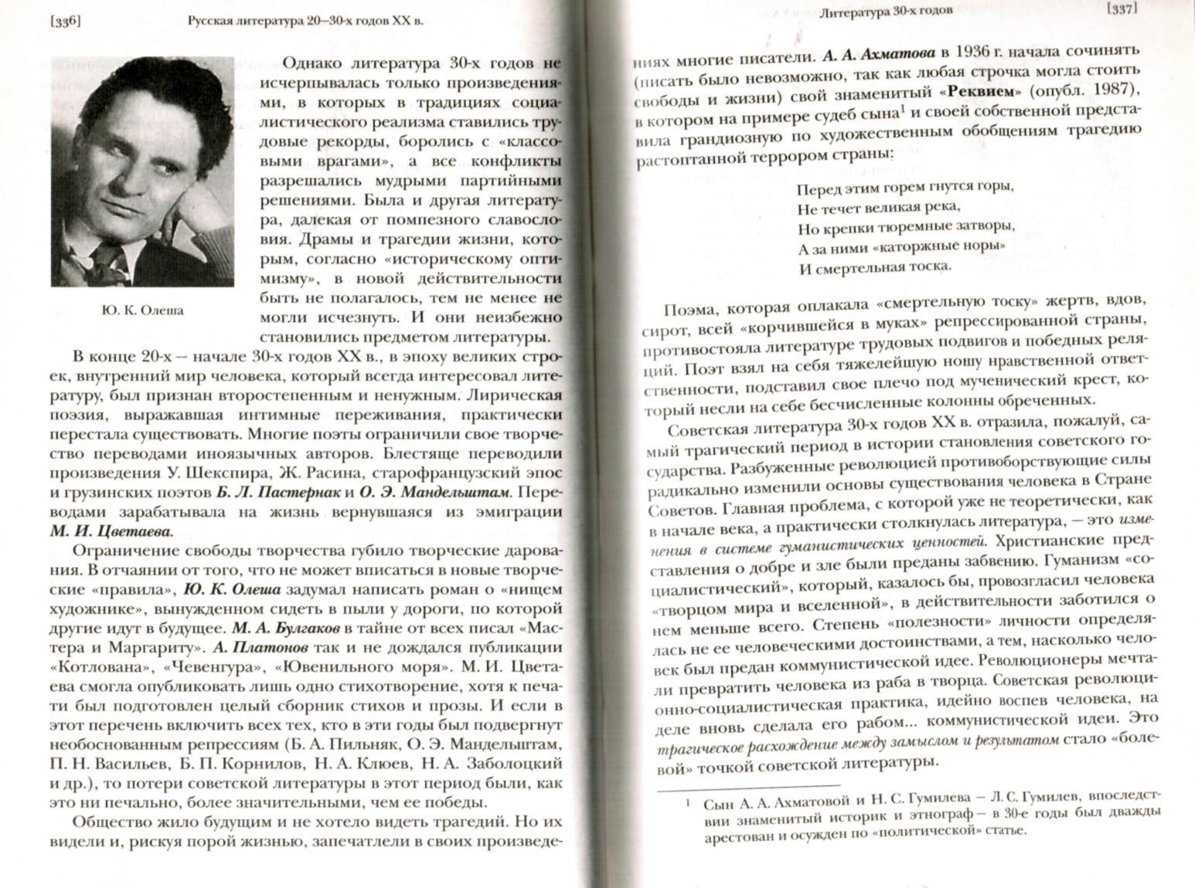

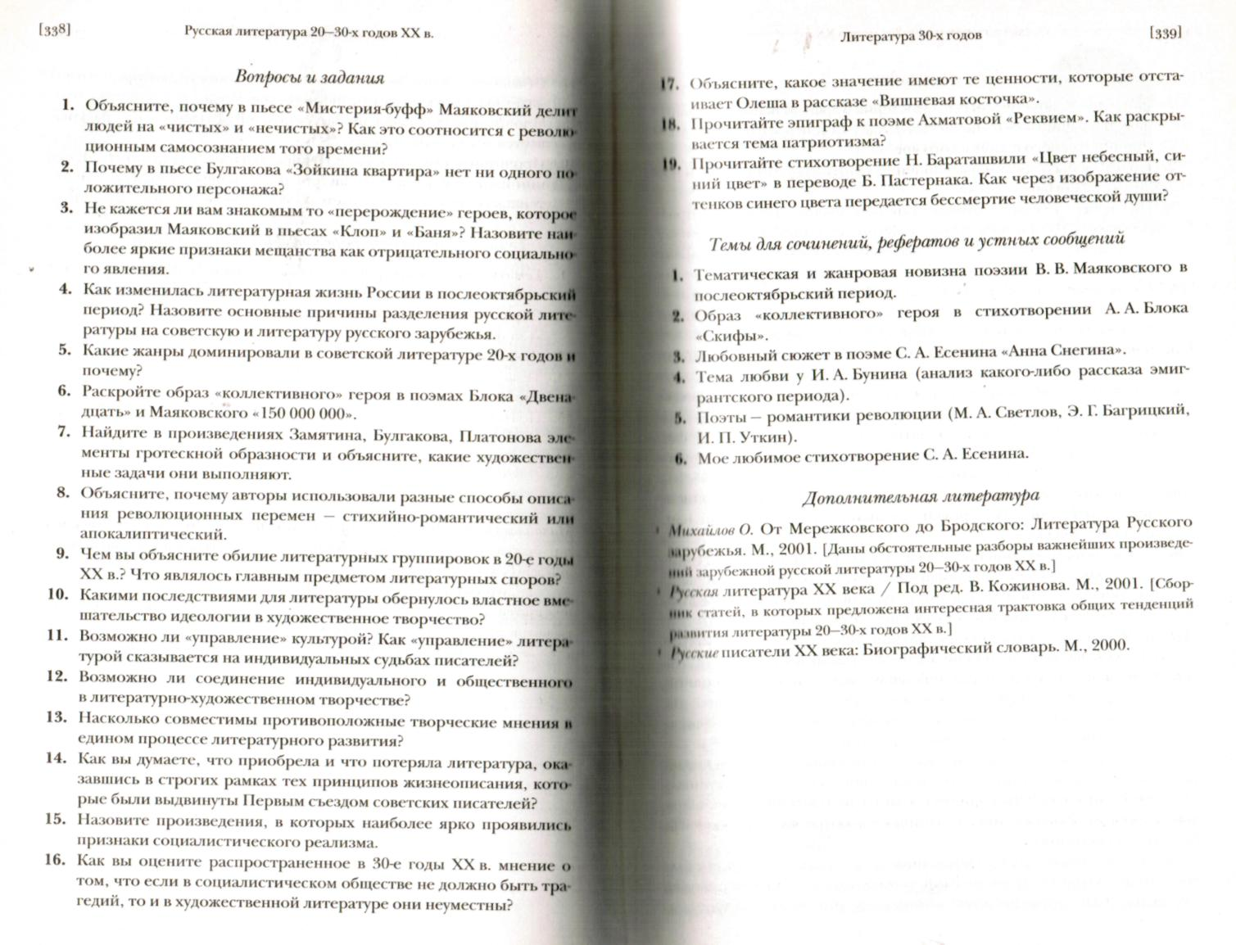

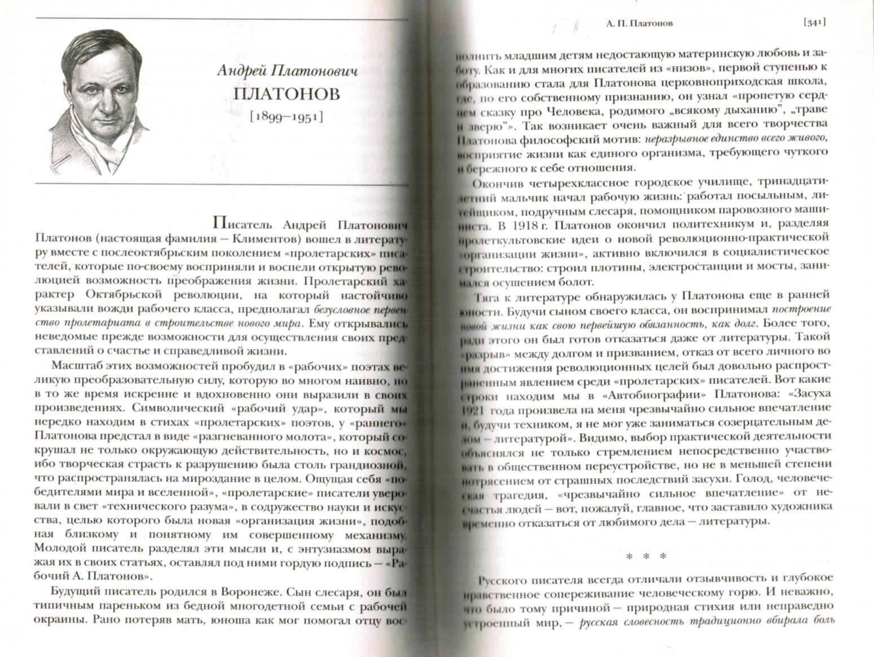

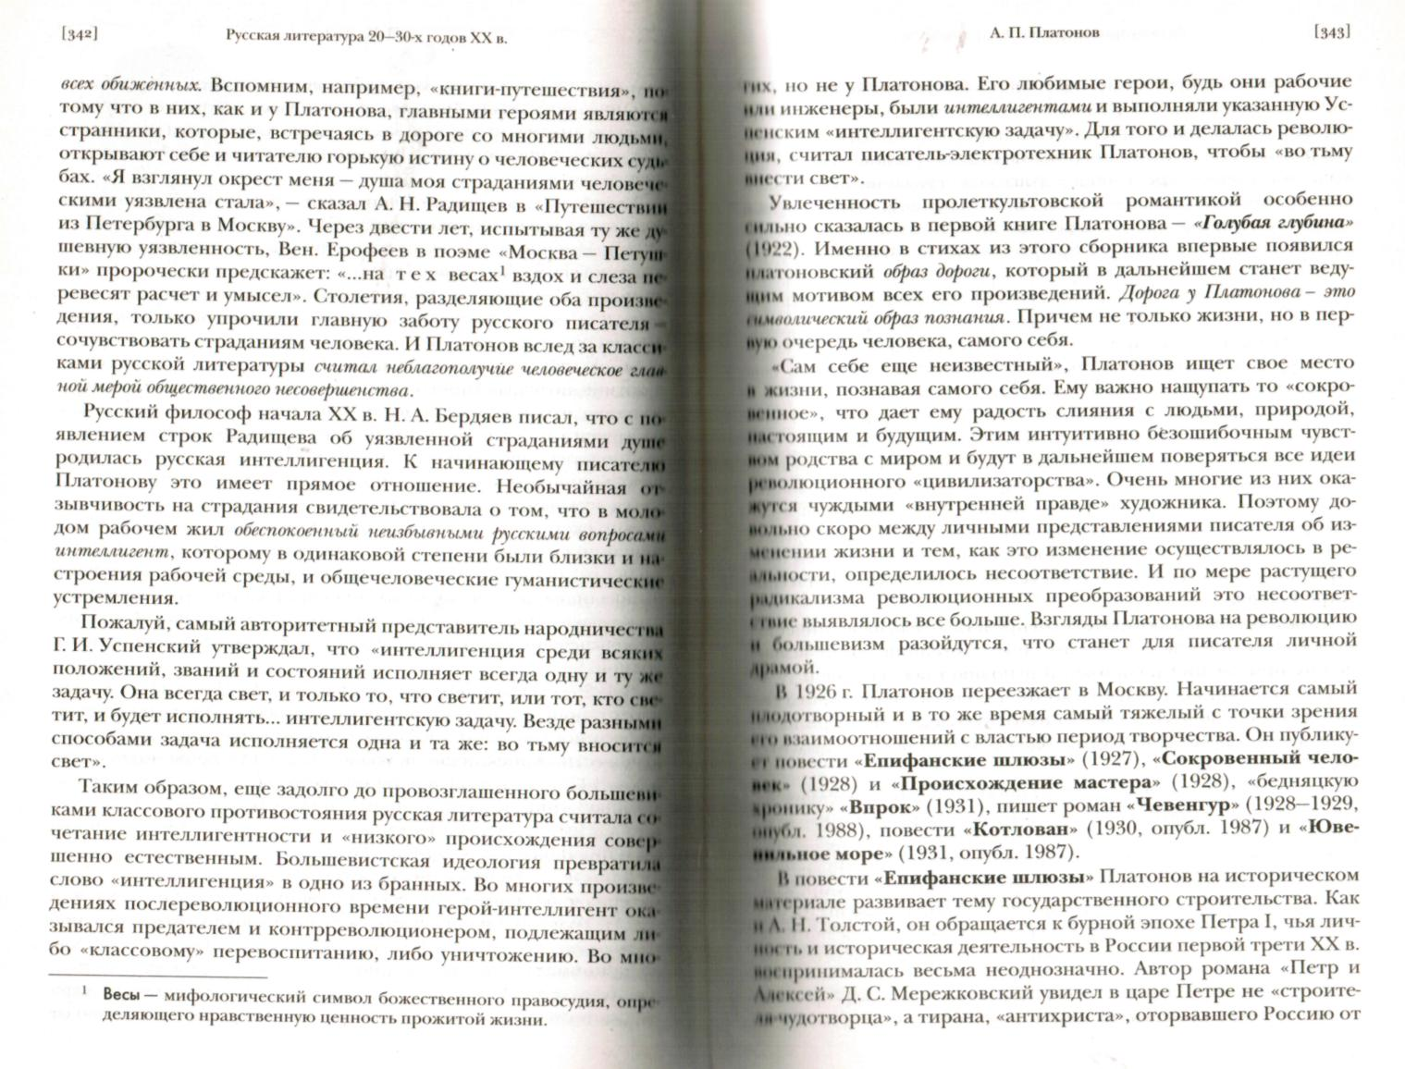

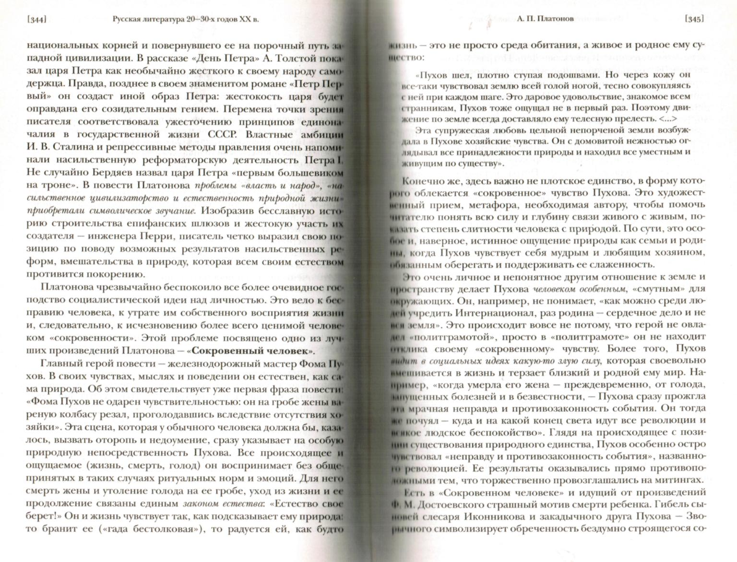

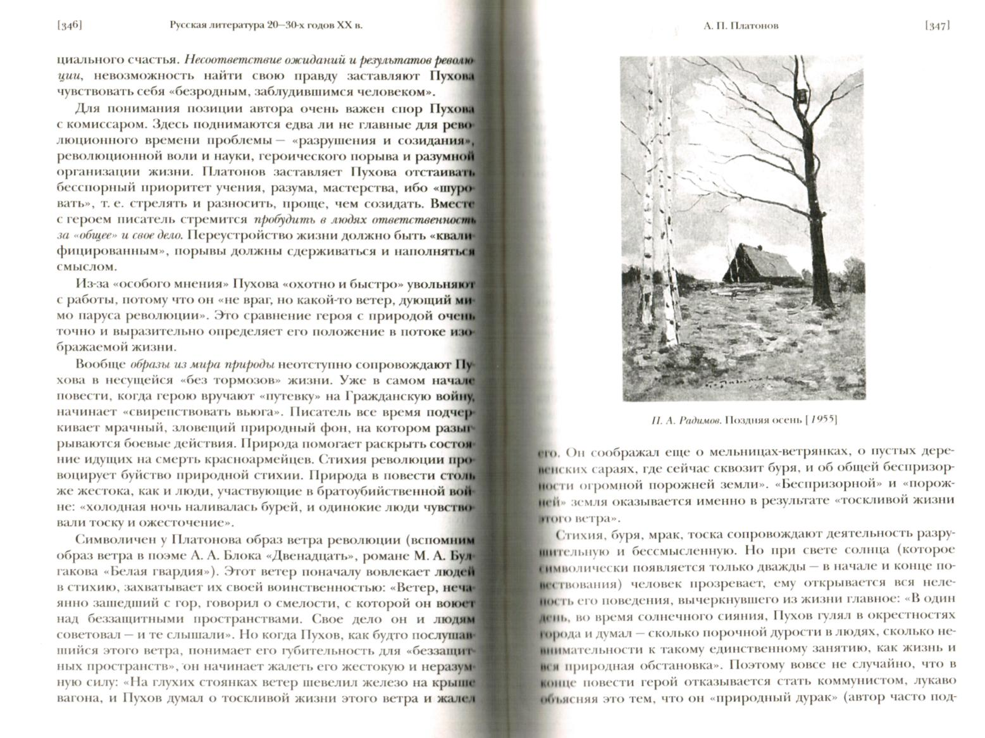

[348] Русская литература 20—30-х годов XX в.
черкивает, что на серьезные вопросы Пухов отвечает «ничего думая» и «без всякого размышления»).
В конце повести, вернув героя к «квалифицированному» т ду, Платонов вновь заставляет его ощутить счастливое единен человечеством, почувствовать «родственность всех тел к сво телу», «узнать теплоту родины». Пухов обретает потерянный ло душевный покой и свою «сокровенную» связь с миром прир «Свет и теплота утра напрягались над миром и постепенно п вращались в силу человека».
Однако центральный вопрос о закономерности револЯ ции, о том, «перешла» ли «отчаянная природа» в людей и в «смв лость революции», — остается неразрешенным.
Язык платоновских произведений труден для кос приятии. Речь автора и героев наполнена непривычными синтаксичес|И ми и стилистическими конструкциями, сочетаниями, казалоЛ бы, несоединимых по смыслу слов. Однако, сколь ни велик! странность такой речи, она объяснима не столько социальна историческими причинами, сколько творческими целями ни сателя.
Речь героев - это языковые формы, порожденные «новым» мыъиШ нием революционной эпохи. Платонову очень точно удалось передать, как революционное фразерство искажало образ мысли простых людей и их традиционную русскую речь. Инородный, неорганичный язык революции насыщал речь неясными попЦ тиями и труднопроизносимыми словами. Давняя народная ме«| та о всеобщем счастье политизировалась, в нес- вносились чум| дые понятия, что вызывало неразбериху в умах и неистовство в drf ствиях. «Молодые,— писал Платонов о красноармейцах, — он строили себе новую страну для долгой будущей жизни, в пеи( товстве истребляя все, что не ладилось с их мечтой о сча< и. бедных людей, которому они были научены политруком». 1 louo «ученье» они истолковывали на свой лад, что приводило к но никновению «корявых», а то и вовсе вздорных выражений, коте рые писатель использовал как форму гротеска. «Я ж всеобщи руководитель Каспийского моря!», — убежденно заявлял, к пр" меру, «флотоводец» Шариков. Платонову удалось создать с во «речевой гротеск», благодаря которому язык его произведен^ стал блестящим художественным свидетельством речевых изм нений послереволюционной эпохи.
Увлеченный идеями о естественном соединении природы И человеческой практики, о духовной преемственности помни-

А. П. Платонов
[3491
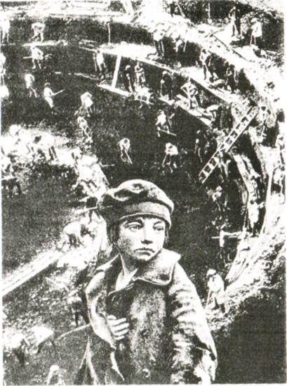
«Котлован». Рис. С. И. Шехова
й и «человеческом братстве», Платонов мечтал об их вопло-|ИИ в новой жизни. Писателю хотелось видеть начало этого оцесса в событиях революции и передать это в своих произве-1пях. Поэтому в его необычных фразах слова, имеющие конк-тпое значение, часто сочетаются со словами возвышенными, тощими абстрактное значение.
«Историческое время и злые силы свирепого мирового веще-ства совместно трепали и морили людей, а они, поев и отоспавшись, снова жили, розовели и верили в свое особое дело. Погибшие , посредством скорбной памяти, тоже подгоняли живых, чтобы оправдать свою гибель и зря не преть прахом.
Пухов... воображал убитых— красных и белых, которые сей-ч.к перерабатываются почвой в удобрительную тучность.
Он находил необходимым научное воскрешение мертвых, Чтобы ничто напрасно не пропало и осуществилась кровная Справедливость».

[35°]
Русская литература 20—30-х годов XX в.
А.П.Платонов [35]1

Однако в реальности «историческое время и злые силы спи репого мирового вещества» жаждали иной «кровной справедливости», весьма далекой от той, о которой думали Платонов и еш герой. Поэтому те произведения Платонова, где он высказывал свои сомнения («Усомнившийся Макар», «Чевенгур», «Котлов ван», «Впрок»), вызвали жестокую критику со стороны власти Давление на писателя было столь сильным, что он обещал «перестроиться» и даже «отказывался» от своих произведений. Долгое время произведения Платонова не печатали.
Во время Великой Отечественной войны Платонов, участво вавший в ней сначала как рядовой боец, а затем как военный журналист, написал несколько рассказов, в которых военная тематика глубоко и органично переплетается с философской.
Последний опубликованный при жизни писателя рассказ «Возвращение» (1946) был признан тогдашней критикой нема г риотичным и «клеветническим» из-за своей, как тогда говорили «несвоевременной» правдивости в изображении исковерканной войной семейной судьбы. Победившей стране, по мнению официальной критики, нужна была оптимистическая, «отлакированная» лито ратурная картинка послевоенной жизни. «Вычеркнутый» из литературы писатель Платонов разделил трагическую судьбу мно> гих советских деятелей культуры, тщетно мечтавших быть noj лезными стране и обществу своим талантом.
Вопросы и задания
- Назовите основные особенности поэтического нос приятия мира в произведениях «раннего» Платонова.
- Какие возможности для изменения жизни увидел 11латонов в революции?
- Что привлекало Платонова в идеях Пролеткульта?
- В чем, на ваш взгляд, проявляется интеллигентность героев 11 i.i тонова?
- В чем состоит «сокровенность» творческого отношения к жизни героев Платонова?
- Назовите признаки «сокровенности» в характере Пухова из пи вести «Сокровенный человек».
- Найдите в повести «Сокровенный человек» строки, с видетелы i вующие о радости слияния Пухова с революционным делом и о расхождении с ним. Почему замысел революции не соответствовал ее результатам?
И. | [айдите в повести «Сокровенный человек» примеры, где обрати природы помогают раскрыть жизненные позиции Платонова и его героя.
9. 11рисутствует ли ирония в самохарактеристике Пухова: «Я сам —
природный дурак»? Найдите в повести элементы юмора, иронии
или сатиры в изображении персонажей, споров, событий.
К). Раскройте смысл и эстетическую задачу «речевого гротеска» и повести «Сокровенный человек» (на 2—3 примерах).
Темы для сочинений, рефератов и устных сообщений
I. 1 [оэтизация науки и техники в стихах А. Платонова из сборника «Голубая глубина». 1 X. Образ «странника» в творчестве А. Платонова. 18. Мотив «правдоискательства» в творчестве Н. А. Некрасова и
А. Платонова. • 4. Жанр «путешествия» в прозе А. Платонова.
15. Характер взаимоотношений человека и природы в произведениях А. Платонова. \ 6. 11рирода и цивилизация в повестях и рассказах А. Платонова. 7. Тема «естественного человека» в повести А.Платонова «Сокровенный человек». К. Особенности художественной речи в произведениях
А. Платонова. !». Мотив «конца света» в повести А. Платонова «Сокровенный человек».
10. ()бразм коммунистов в повести А. Платонова «Сокровенный че
ловек».
II 11равственная позиция автора повести «Сокровенный человек» в изображении «вождей» и простых красноармейцев.
Дополнительная литература
Нтш/нт I «Вещество существования» // О художественных мирах. М., |9НГ>. |Одио их наиболее глубоких исследований художественного мира Л 11 i.i iонова, в частности языка писателя. | ЯСшжов Е. О типологии персонажей А. Платонова. М., 1994.

А. А. Ахматова [353]

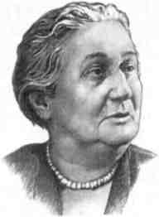
Анна Андреевна АХМАТОВА
[188₉-i₉66]
,Детские годы Анны Андреевны Ахматовой (настоящая фамилия — Горенко) прошли в Царском Селе, Одессе, Киеве. Большую часть жизни Ахматова провела в Санкт-Петербурге. Ее первым мужем был поэт Н. С. Гумилев. Их сын Л. Н. Гумилев в юности по политическим мотивам был несправедливо осужден на долгие годы заключения и ссылки, впоследствии стал известным ученым — историком и этнографом.
Уже первые поэтические сборники Ахматовой — «Вечер» (1912), «Четки» (1914), «Белая стая» (1917) — имели большой успех. Ее стихи отличаются вниманием к внутреннему миру человека, часто имеют характер дневниковых записей. Мотивы грусти и одиночества соседствуют в них с мотивами гражданскими. В стихах, написанных сразу после Октября, открыто говорится о трагическом характере революционных событий, но одновременно с этим — о невозможности оставить Родину.
Тяжелые личные испытания (трагическая гибель Гумилева, арест сына и второго мужа), отлучение от литературы после партийной критики ее творчества в 1946 г. не сломили дух поэтессы. Она продолжала писать, даже не имея возможности печататься. Уже в 60-е годы XX в. ее произведения были отмечены престижными международными литературными премиями.
* * *
В первых книгах А. А. Ахматовой обратили на себя внимание стихотворения на традиционную тему любви. Молодая поэтесса сумела найти оригинальные краски, образы, особую тональность для воплощения переживаний любящей души.
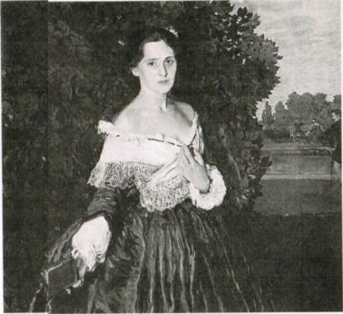
К. А. Сомов. Дама в голубом [ 1897-1900]
В стихотворнии «Он любил...» (1910) ей удалось создать характер человек, далекого от бытовых проблем, мечтателя, уносящегося мыслю в экзотические края, в возвышенный и туманный мир грез, (трока «...А я была его женой» превращает стихо-творение-порт]ет в своеобразную сценку, даже пьесу. Доверие к интуиции читаеля, способного понять всю сложность двух характеров и прсгувствовать их близость и скрытое противостояние, позволяетштору быть столь кратким. Неожиданно отдельные слова и со^тания наполняются необычным, художественно выразительный значением. Определение «стертые» не просто фиксирует сосояние географических карт Америки, но становится эпитете». Его употребление здесь «подготовлено» указанием на все вовышенно-экзотическое, что любил герой («за вечерней пенье, елых павлинов»). Он хотя бы пальцем по карте и в мечтах путещетвует по странам, обещающим загадки и открытия. Ясен и меафорический смысл нелюбви героя к «чаю с малиной». Для нго это символ столь неприятной скучно-обыденной жизни, с дтским плачем и женскими истериками.
Иногда едиственным адресатом любовной лирики Ахматовой неправомежо считали ее мужа — Николая Гумилева. И тот шутил даже, vo на основании стихотворений «Муж хлестал

I 2 Сигов «Jilt rcpatypa»

[354]
Русская литература 20—30)-х годов XX в.

А. А. Ахматова
I ! , .1

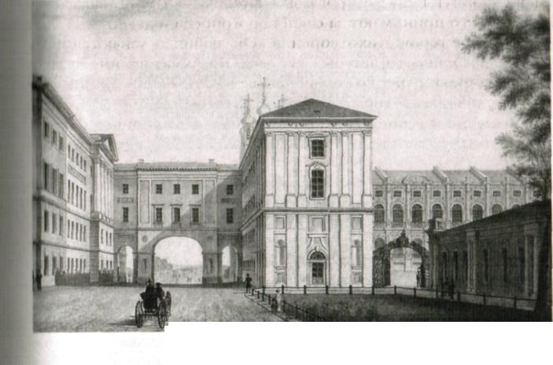
А. А. Тон. Царское Село. Лицей [1882]
меня узорчатым...», «Сероглазый король», «Я и плакала и щ ялась...» его принимают за садиста-рюгоносца и деспота. И хоти в характере героя стихотворения «Он любил...» узнаются некШ торые особенности натуры Гумилеша, но Ахматова имеет здесн в виду широкий круг коллизий человеческой жизни. Личные- переживания она соотносит с общечелювеческими.
Психологические детали портретга героя, описание его пове дения роднят поэзию Ахматовой с русской психологической прозой XIX в.
Так беспомощно грудь холодела, Но шаги мои были легки. Я на правую руку надела Перчатку с левой |руки.
(«Песня последней встречи», 1911)
Всего лишь одна деталь — и становится очевидным, как мучительно пытается скрыть героиня 3ai внешним спокойствием бурю чувств: надежду, любовь, отчаяние.
Последние строки стихотворения Сжала руки под темной вуалью...» (1911) кратко, но предельно выразительно повествуют об исходе разыгравшейся любовной драмы:
Улыбнулся спокойно и жутко
И сказал мне: «Не стой на ветру».
Совет поберечь здоровье лучше пространных объяснений говорит любящей женщине об окончательном разрыве, отчуждении, катастрофе любви.
В начале XX в. Ахматова была постоянной участницей поэтических салонов, камерных вечеров. «Да, я любила их, те сборища ночные»,— признается она. Но' поэтесса понимала определенную ограниченность интересов людей этого круга. Стихотворение «Все мы бражники здесь, блудницы...» (1913) пронизано ощущением неестественности такого существования, предчувствием трагических перемен:
О, как сердце мое тоскует! Не смертного ль часа жду? А та, что сейчас танцует, Непременно будет в аду.

Ахматова всегда знала, что существует и другой читатель, которого интересуют иные темы. Ей хотелось понять народ и сделать свою поэзию доступной для него. Южные впечатления молодос-\ ти пробудили интерес начинающей поэтессы к людям «простой» Жизни («Рыбак», 1911).
В первых книгах Ахматовой были лишь отдельные стихи, свидетельствующие о знакомстве с переживаниями «простых» людей, с народной поэтической образностью [«Муж хлестал меня узорчатым...», «Песенка» («Я на солнечном восходе...»), «Белой ночью»].
В детстве Ахматова долгое время жила в Царском Селе, где Все напоминало о юном А. С. Пушкине:
Смуглый отрок бродил по аллеям,
У озерных грустил берегов,
И столетие мы лелеем
Еле слышный шелест шагов.
(«В Царском Сем», 1911)
Очень значительным для духовного становления молодой Ахматовой, обогащения ее жизненного опыта оказалось ее пребывание в имении мужа Слепнево. «Тверская скудная земля»

[356]
Русская литература 20—30-х годов XX в.
А. А. Ахматова
1357]

стала для поэта бесценным источником мудрости, простоты и глубины:
Я научилась просто, мудро жить, Смотреть на небо и молиться Богу, И долго перед вечером бродить, Чтоб утомить ненужную тревогу.
(«Я научилась просто, мудро жить...»,
1912)
Тональность ее интимно-личностных стихов лишается над-рывности и безысходности. Ахматова отказывается от эстетич зации жизни людей, «забивших окна навсегда». Этому в немалой] степени способствовало ощущение того, что есть другая жизни «Осуждающие взоры спокойных загорелых баб» не только укоряли, но и давали поэту надежду на соединение своей жизни а простой и мудрой жизнью народа. Ахматовские стихи постепенш приобретают черты, не свойственные декадентской поэзии.
Наполнено светом, радостью, чувством слитности с пробуждающейся от зимнего сна природой стихотворение «Перед весной бывают дни такие...» (1915). Оно как бы прозрачно и этим гармонирует с описываемым весенним настроением. В рассказе о состоянии человеческой души поэтесса избегаем ярких красок и эпитетов. Но ей удается передать предчувствие скорого расцвета природы, волнение, сопровождающее сто ожидание:
И легкости своей дивится тело, И дома своего не узнаешь, А песню ту, что прежде надоела, Как новую, с волнением поешь.
В годы Первой мировой войны в творчестве Ахматовой поя и ляются прямые отклики на общественные, гражданские проблемы:
Так молюсь за твоей литургией После стольких томительных дней, Чтобы туча над темной Россией Стала облаком в славе лучей.
(«Молитва», 1915)
В период Октябрьской революции, Гражданской войны, \ в первые десятилетия советской власти Ахматова пережила кру-
щи перелом в своей личной и поэтической судьбе. После сомне; кип, тревог, утрат выбор был сделан Ахматовой решительно и > и 131 шчно — она остается со своей родиной и народом. Несмотря на Ьотсрп, жизнь была возможна для нее только здесь. О единстве с Водной землей в час страданий идет речь в стихотворении «Мне Голос был. Он звал утешно...» (1917). А в стихотворении «Не «теми я, кто бросил землю...» (1922) Ахматова убежденно провозглашает, что вдохновение русскому поэту дает только родная
Г,|
Не с теми я, кто бросил землю На растерзание врагам. Их грубой лести я не внемлю, Им несен я своих не дам.
L
■ГГО свидетельство существенных изменении во взглядах
новой на тему поэта и поэзии. Когда-то в стихотворении
Щ |е» (1911) она горевала о том, что приходится выбирать меж-
п i иорческим горением и земной любовью. Муза и жизнь вступа-
ненрпмиримый конфликт. Теперь источник вдохновения -
^Якьl>n()inii,i во всех, в том числе и трагических, проявлениях:
Не лирою влюбленного Иду прельщать народ — Трещотка прокаженного В моей руке поет.
(«Трещотка прокаженного», 1960)
\\ 20-е годы окончательно утверждаются реалистические принципы творчества поэтессы. Позднее они были сформулиро-inin.i Ахматовой в цикле «Тайны ремесла» (1936—1960). Темами ■ 11 ворений становятся не только взлеты и падения духа, вершинные проявления жизни, но буквально все в ней:
Сердитый окрик, дегтя запах свежий, Таинственная плесень на стене... И стих уже звучит, задорен, нежен, На радость вам и мне.
(«Мне ни к чему одические рати...», / 940)
I рагнческая гибель Гумилева, который оставался для нее поэ-• ним авторитетом и был по-человечески близок, отозвалась прбпых интонациях стихотворения «Заплаканная осень,

[35⁸1 Русская литература 20-30-х годов XX в.
А. А. Ахматова
[359]

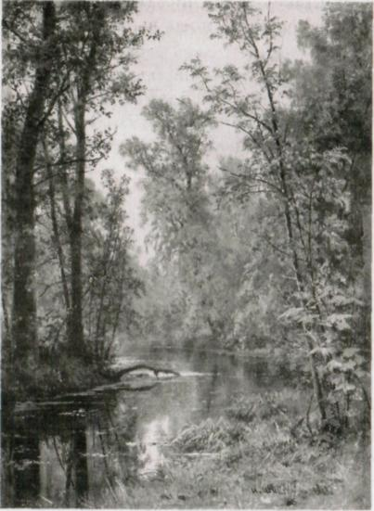
И. И. Шишкин. Парк в Павловске [ 1889]
как вдова...» (1921). Тогда казалось, что единственное спаси-' тельное средство —
Забвенье боли и забвенье нег — За это жизнь отдать не мало.
Вынужденная разлука с друзьями, революционной бурей заброшенными за границу, травля советской официозной литературной критикой, наконец, тяжкие испытания и переживания, связанные с судьбой репрессированного сына, — через все этот нелегко было пройти и выстоять:
У меня сегодня много дела: Надо память до конца убить, Надо, чтоб душа окаменела, Надо снова научиться жить.
(«Иупало каменное слово... », 1939)
(1илы жить и продолжать писать давала Ахматовой креп-Муишаи, требующая поэтического выражения связь с судьбой КМ'К) народа.
Цен гром постижения души народа в творчестве Ахматовой Вцсгся поэма «Реквием» (1935—1940, опубл. 1987). Ахматова ■Врсжпвает глубоко личную драМу (арест сына, мужа— Н. Пуни-М) " в то же время стремится выразить трагедию общенацио-^■Ыюго масштаба. Именно слитность с народом дает ей силу ^Вгоять в испытаниях и творить. Поэма о личном горе стала ■ропзвсдснием о трагической эпохе национальной истории.
Произведение весьма оригинально в сюжетно-композицион-Н|| отношении. Прежде всего автор говорит о своем единстве и с I раданиях со «стомильонным народом». Поэма должна была ответом на разгул бесчеловечных сил (прозаическое «Вме-■0 предисловия»). Поэтесса приняла на себя тяжкое бремя ■М'п. выразительницей общих чувств.
держание поэмы — это своеобразное восхождение героини
^^■олгофу, на вершину страданий. Общенациона; и харак-
Тгр и< in,наций поддерживается историческими ассоциациями («1»\д\ I. как стрелецкие женки, под кремлевскими башнями ^■ГЬ»), использованием фольклорных образов («Тихо льется ти-НШ Дон...»). Убедительно воссоздается состояние страдающей ^^■ри, теряющей после приговора, вынесенного сыну, надежду. ^^Вть теперь кажется желанной в (равнении с жизнью и подкидывающимся безумием.
< '■ обую роль играет в сюжете поэмы глава «Распятие». Биб-п< ассоциации позволяют обосновать мысль о том, что Страдания матери ни прочувствовать кому-либо другому, ни до-■ рно описать нельзя: для этого нет ни образов, ни красок. I li тория народа всегда изобиловала трагическими страницами 11о творчество преодолевало и «отрицало» трагедию, а тра-i возвеличивала и делала бессмертным творчество. Глубоко ■lliiui эту истину, Ахматова завершает «Реквием» утверждени-i го место памятнику ей, ее поэзии, если будет заслужен, iM, «где стояла я триста часов и где для меня не открыли ^^■i" Здесь было обретено подлинное понимание жизни наро-удьбы, поэзии.
ipaici'epiio, что в поэме «Реквием» Ахматова активно ис-|ует слово «народ», совсем не встречавшееся в ее ранних IX. ()на говорила об О. Э. Мандельштаме: «Революция была

[360] Русская литература 20—30-х годов XX в.
для него огромным событием, и слово „народ" не случайно фшуч рирует в его стихах». Значит, поэтесса понимала значение этогЛ слова как знака причастности большой теме. Органично звуч|Н в «Реквиеме» и в ее лирике военных лет и авторское «мы».
В годы Великой Отечественной войны вновь появляются щ-\ стихотворениях Ахматовой возвышенно-скорбные, мужестввИ ные интонации. «Великое русское слово» становится символов Родины, которую нужно отстоять в борьбе с врагом («МужесТЯ
во», 1942). Родина— не мистический и таинстве! и, а родной
и близкий край:
Но ложимся в нее и становимся ею, Оттого и зовем так свободно — своею.
(«Родная земля», 1961)
Характерные особенности творчества Ахматовой утончен» ность эстетического чувства, глубина лирического пережинн ния, мастерство владения языком, классическая отточенности стиля. Со временем определяющей чертой ее произведений стала народность — категория, вне которой невозможно ни по/Н линное поэтическое новаторство, ни завоевание признания русч ского читателя.
В «Поэме без героя» (1940—1962) Ахматова обращается к своему прошлому, к жизни того общественного круга, к которому принадлежала. Ничто не отрицается и огульно не осуждается! Но, осмысливая прошедшее, поэтесса показывает закономер! ность восхождения и собственного, и людей, разделявших с неВ путь, к иному осознанию себя и мира, собственной роли в нем,! Автор убежден, что личность, творческая индивидуальности по-настоящему может развиваться, только соединив свою жи.ты с народом. А потому в конце поэмы появляется образ «двух Рос сий», идущих навстречу друг другу:
От того, что сделалось прахом, Обуянная смертным страхом И отмщения зная срок, Опустивши глаза сухие И ломая руки, Россия Предо мною шла на восток.
И себе же самой навстречу Непреклонно в грозную сечу,

[361]
Л. А. Ахматова
Как из зеркала наяву, — Ураганом — с Урала, с Алтая, Долгу верная, молодая Шла Россия спасать Москву.
■Так поэт выражает надежду на то, что трагический конфликт ^ШЬаны и народа может быть разрешен.
Вопросы и задания
[ 1. (Сопоставьте содержание, образный строй, поэтический язык, ин-i < >нацию произведений Ахматовой разных периодов творчества.
I I. Традиции каких русских поэтов заметны в стихах Ахматовой?
; 9. ('.(мласны ли вы с мнением о сюжетности как важной примете лирики Ахматовой?
I 4. Как могут быть связаны жизненное происшествие и построенный на его основе художественный сюжет (на примере поэмы • Реквием»)? б. И чем состоит роль композиции в художественном произведении? Назовите важнейшие композиционные части поэмы «Реквием». Определите жанровые признаки произведения.
ь в. Какие аспекты содержания поэмы «Реквием» выводятся на пер-|и.in план эпиграфом?
[. 1. Какую роль в развитии идей поэмы «Реквием» играют евангель-i скис ассоциации? исторические картины?
ЩЛ, Чем обусловлена смена ритмов и темпа повествования в частях поэмы «Реквием»?
Темы для сочинений, рефератов и устных сообщений \{ I, Тема Родины и гражданского мужества в поэзии А. А. Ахматовой.
8. Глубина и яркость переживаний в поэзии А. А. Ахматовой. |'|. Художественное воплощение темы Родины в поэзии А. А. Ахматовой. • Человек и природа в поэзии А. А. Ахматовой. I б. I >браз эпохи в поэзии А. А. Ахматовой.
Дополнительная литература • /In пни/т В. В. В сто первом зеркале. М., 1987. [Размышления о поэзии >и | нупский В. М. Анна Ахматова. Л., 1975. [Приведены интересные раз-■ и.пых стихотворений, а также суждения о стилевом своеобразии и iiшмерностях творческой эволюции поэта.]

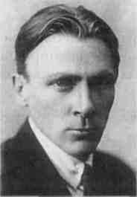
Михаил Афанасьевич БУЛГАКОВ
[1891-1940]
/Детские и юношеские годя Михаила Афанасьевича Булгакова прошли в Киеве, где его отец был профессором духовной академии. После окончания медицинского факультета Киевского университета Булгаков в сентябре 1916 г. был направлен земским врачом в одну из сельских больниц Смоленской губернии. Этот период отражен в автобио» графических «Записках юного врача» (1925—1926).
В годы революции и Гражданской войны Булгаков совмещал литературу с медицинской практикой. Его как врача призывала на военно-медицинскую службу сменявшие друг друга в Киеве власти. Так вместе с отступавшими белогвардейскими войсками Булгаков оказался на Северном Кавказе. У него была возмож-ность эмигрировать, но начинающий писатель не захотел поки» дать страну. В 1921 г. он переезжает в Москву и становится профессиональным литератором.
Фельетоны, газетные репортажи, очерки, рассказы 20-х годов были своеобразной «лабораторией» для подготовки крупных фантастико-аллегорических произведений «Роковые яйца» (1924), «Собачье сердце» (1925, опубл. 1987). Роман о Гражданской войне «Белая гвардия» (1925—1927) полностью напечатать не удалось, так как был закрыт журнал, начавший публикацию. Запрещаются к постановке и почти все пьесы Булгакова: «Зойкина квартира» (1926), «Бег» (1927), «Кабала святош (Мольер)» (1929-1936), «Иван Васильевич» (1935-1936) и др. Однако пьеса «Дни Турбиных» (1926), созданная по мотивам ро₍ мана «Белая гвардия», несколько лет с успехом шла во MXATdj Одно время и эту пьесу запретили, но после в целом благожелательного отзыва И. В. Сталина, посетившего более двадцати спектаклей «Дни Турбиных», вновь вернули на сцену.

[Зб₃]
М. А. Булгаков
| В конце 20-х годов давление советской политико-идеологиче-^■й системы на Булгакова усилилось: его вызывали на допросы, ■рпп пк дения запрещали. Только после письма писателя в пра-Нкльство СССР и личного вмешательства И. В. Сталина (не-шпо он позвонил Булгакову) ему было разрешено работать ^^В< < гром в театре. Это давало возможность физически вы-НВ, но творческой свободы художник не получил. Его произ-Hfanni. включая роман «Мастер и Маргарита» (1928 1940), Шжм:мп1 писателя больше не публиковались.
Г | |о( кдняя отчаянная попытка Булгакова пробиться к читателю и зрителю связана с пьесой «Батум» (1939), героем которой ^■ctci молодой революционер Иосиф Джугашвили, изобра-Нгшып искренне, без верноподданнического пафоса. По хотя Врез поправилась самому вождю и была одобрена Репертуар-Нш комитетом, ее постановку в условиях начавшейся Второй мировой войны сочли несвоевременной. Этого последнего уда-НВудгаков не выдержал. Здоровье его резко ухудшилось, и не ко-
HffjMirDI
■Возвращение творчества Булгакова к российскому читателю
i и пило только в 1966 г., когда был напечатан (правда, с неко-
Вкымн сокращениями) роман «Мастер и Маргарита», а в конце
НВ Годов были опубликованы вес его сочинения.
11|><>изведения М. А. Булгакова всегда имеют несколько уров-
■ восприятия, побуждая читателя к активной мыслительной
Нк. Так, при внимательном чтении повести «Роковые яйца»
> обнаружить символический смысл многих сцен, образов,
||ц пи, содержания в целом.
ними луч, открытый Персиковым, — это луч жизни. Он
Ик)лизируег социалистическую революцию в Рос сии, папе ci
■Юждествленную в истории с красным цветом, с противосто-
ргм красных и белых в недавно завершившейся Гражданской
■Це Красный луч олицетворяет разбуженную революцией
К'ршю парода. Но катастрофа, которая происходит из-за не-
in о обращения с «лучами жизни», предупреждает о возмож
ен i.-i/ческой судьбе социалистического эксперимента в России.
linn кн зрения интересен образ профессора Персикова —
Югобразная пародия на главу Советской России В. И. Ленина, i он,| тревожит судьба ленинского революционного экспе-м| волнует то, что стихийная энергия масс, разбуженная

[364] Русская литература 20—30-х годов XX в.
большевиками, будет обращена во зло и станет причиной гр диозной общественной катастрофы. Булгаковские опасения многом оправдались.
В повести «Собачье сердце» профессор Преображенский же субъективно честен, трудолюбив, искренне мечтает об ул шении человеческой натуры. Но его вмешательство в приро оборачивается созданием социального монстра Шарикова. тище эксперимента профессора ужаснуло собственного твор Новое существо унаследовало худшие качества своих физи ских прародителей: пьяницы и бездельника Клима Чугункин бездомного, вечно голодного пса. Образ этой собаки заставлю вспомнить образ пса из поэмы А. А. Блока «Двенадцать» как СГ¹ вол наследия «старого мира». Немаловажно и влияние на Ша кова председателя домкома Швондера, ставшего для него свое рода духовным наставником. Все это породило смешное, уро вое, страшное явление — «шариковщину».
Шариков считает собственное благополучие целью и гл ным завоеванием революции. Благополучие же видит в том, ч бы, ни за что не отвечая, ничего не делая (служить в армии, ка по-настоящему работать, Шариков не хочет), пользоваться и ми материальными благами общества. Основанием для этого считает свое «пролетарское происхождение». И он добивает своего с помощью социальной демагогии, моральной спеку ции, лжи и агрессии. Шариков угрожает не только интеллиген Преображенскому — он опасен для общества, культуры в цел Это не очеловеченный зверь, а озверевший человек.
Сатирико-разоблачительное изображение шариковщины единственная удача автора. Не менее важна и социально-фи софская основа образа профессора Преображенского. За пом лами, ошибками, горьким прозрением и расплатой ученого oi щаются размышления писателя о судьбах русской интеллиг ции. Она с энтузиазмом готовила и в значительной час удовлетворенно встретила явление «нового мира» и «нового ~ ловека», но вскоре стала одной из первых его жертв.
Своеобразную творческую манеру Булгакова писатель К. И. Лл мятин определил как «фантастику, корнями врастающую в быт», j
В ином художественном ключе выдержаны роман «Белая гвардия» и написанная по его мотивам пьеса «Дни Турбиных»,
Роман автору не удалось увидеть полностью напечата» im.
А пьеса до сих пор идет во многих театрах. Стиль этих произм

М. А. Булгаков
[Зб₅]
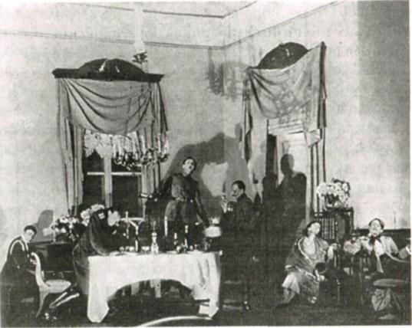
«Дни Турбиных». Сцена из спектакля [МХТ, 1926 г.]
^Нй определяют традиции классического реализма, хотя художе-i in пиля мысль нова и оригинальна.
НБу-нгаков сопоставляет вечное, непреходящее, те ценности, (вторые всегда необходимы людям и определяют уровень мо-11 иной полноценности человека, и проявления жизни и быта,
енные на поверхность революционно-военным ураганом, ■ремовые шторы», о которых с пафосом говорит Лариосик, от-
родственны «дорогому, многоуважаемому шкафу», перед щн.рым держит речь Гаев в пьесе А.П.Чехова «Вишневый щ». Булгаков сознательно использует литературную ассоци-lllHio, чтобы подчеркнуть нравственную и даже духовную ценность J м< человека быта, дома, семьи. В обычном течении дней это не за-^Вс'кя. не ценится по-настоящему. Чехов борется с пош-
i и мещанством, консервативными нравами и косными
Привычками. Шкаф у него — повод показать пустоту, никчем-IIIн и, героя. Булгаков пережил разорение своего дома и своей !'1||,|1м.| Предметы материального быта, среди которых проис-Бдоло становление героев, — шторы, изразцовая печь, старые мин it островок устойчивости среди хаоса, символ надежды на щ ность восстановить большое, если удастся сохранить малое. Так
I.IH.I для писателя подмечаемые им теплота, искренность

15661 Русская литература 20—30-х годов XX в.
взаимоотношений любимых героев, их абсолютная честпоспЛ друг перед другом. Быт, дом, семья, страна, честь, душевная ном ноценность человека — эти понятия для Булгакова нераздельна связаны. Все это своего рода нравственные «кремовые шторы»! ценность которых не утрачивается с годами.
Социально-политическая тематика важна для Булгакова по менее, чем нравственно-философские вопросы. К го концепций Октябрьской революции и Гражданской войны является одной из наиболее взвешенных. Сам писатель стремился «стать бес* страстно над красными и белыми».
Для 20-х годов в целом характерна политическая однозначность оценок и выводов. Однако Булгаков уже тогда сумел этогв избежать. Он объективно показывает, что победа большевиков в сложившихся условиях способна восстановить начала государ ственности, остановить анархию и разорение, самоуничтоже» ние страны. Его герои, верой и правдой служившие старой России, не могут испытывать симпатий к большевикам. Но Россия для Турбиных больше, чем идея — монархическая или коммунио тическая. Исходя из этого они делают оценки и принимают решения. Высшей идеей патриотизма, служения Родине определяется и позиция Булгакова.
«Мастер и Маргарита»
Роман М. А. Булгакова «Мастер и Маргарита» (1928— 1 'МО. опубл. 1966—1967) представляет собой сложное сочетание жанров. Здесь есть признаки социально-сатирического произведении, В таком ключе написаны «московские» главы, рассказывается о казнокрадах, взяточниках, приспособленцах, лодырях, рвачах, пьяницах, о завистливости и жестокосердии человека, о его лег»! комыслии и хитрости. Разговор Воланда с Берлиозом, общение Иешуа с Понтием Пилатом вводят в роман нравственио-философ скую проблематику. Автор решает вопросы морали, предназначения и возможностей человека, размышляет об отражении в судьбах людей вечной борьбы добра со злом. «Ожившие» герои романа Мастера, их влияние на судьбы реалистически нарисованных персонажей, фантасмагорический бал Сатаны — все это-приметы условно-фантастического произведения. Такое сочетание жанров понадобилось писателю для воплощения сложного комплекса воззрений на мир, человека, историю и современ-

[3°7l
М. А. Булгаков
"I

Страницз авторской рукописи романа «Мастер и Маргарита»
ть, на явления, доступные человеческому восприятию и ос-с пению, и на непознаваемое, «потустороннее». Сложной жанровой структуре произведения соответствует и омпозиция. Следует обратить внимание на то, что историко-)логический план повествования вводится в произведение ■Ному. Впервые картины древнего Ершалаима возникают Ндение, навеянное Ивану и Берлиозу Воландом. Затем сопи не романа рассказывает Бездомному сам Мастер, и карти-I древности Иван видит во сне. Некоторые участники событий «московских» глав при содействии потусторонних сил посе-jt бал Сатаны. Такое построение произведения, конечно, де-i повествование увлекательным, поддерживает читательский И1рес, но не это является главной задачей Булгакова. Причуд-совмещая фантастические, реалистические и библейско-историче-рсти, автор заставляет читателя сравнивать времена и правы, тавлять их с вечными образцами поведения, познавать не-Нкные принципы бытия.
•рс онажи романа выполняют разнообразные функции в IX осуществления авторского замысла. Образованный, не-Mii.ui Берлиоз сознательно выбрал служение материализму и

М. А. Булгаков [з^{6о}1
[368] Русская литература 20—30-х годов XX в.
атеизму. Он своего рода идеолог того общества, в котором ока:им лись в Москве середины 20-х годов XX в. Воланд и его компании. Страшная судьба Берлиоза в рамках исповедуемых им социалш но-философских взглядов не является чем-то необыкновенным Все вполне объяснимо с материалистических позиций: иод колеса трамвая героя приводит сцепление случайно сошедшихся причин и следствий.
Но достойна ли предназначения человека такая судьба, ми чем, в сущности, неотличимая от судьбы гонимого ветром ел чайностей мусора? Или прав Воланд, что «кирпич ни с того пи с сего... никому и никогда на голову не свалится»? Ведь и не пожалел даже никто по-настоящему Берлиоза из его коллег по ли тературному цеху, его единомышленников, разделяющих официальную доктрину бытия. Страшные, кричащие от ужаса глаз! Берлиоза на балу у Воланда — первое, увы, запоздалое проявлв ние его души, от которой Берлиоз вслед за всем советским обще ством хотел отказаться.
Берлиоз — идеолог мира, «отменившего» душу. А но что превращается рядовой член такого бездуховного общества, показы* вают сатирические сцены романа. При этом Воланд и компания выполняют роль зеркала, всего лишь добросовестно отражающего истинный облик москвичей середины 20-х годов XX в. По отношению к людям, не запятнанным грехом или хотя бы вступивч шим на путь духовного поиска (как Иван Бездомный), они бес сильны. Наиболее яркая метафора того, каким становится^ человек, чьи интересы ограничены материальными потребноо тями и плотскими побуждениями, — Николай Иванович, который под действием мази Азазелло приобрел свинообразный об лик. Чудодейственное средство всего лишь открывает истинный) лик тех, кто решается им воспользоваться.
Судьба Мастера и Маргариты, размышления автора об этих персонажах неоднозначны. Героям от природы дан талант,; и они посвятили свои жизни творчеству и любви. Это безуслощ ные ценности. Прозрения Мастера, сумевшего «угадать» исто» рию взаимоотношений Иешуа и Пилата, — свидетельство ere способности приблизиться к свету духовной истины. Но все же «он не заслужил света», как говорит Иешуа, — «он заслужил по кой». Свет— это движение, а покой— остановка в каком-то из уже достигнутых пунктов.
Случайная причина (выигрыш в лотерею) дала Мастеру возможность спокойно работать над романом — делом своей жизни.
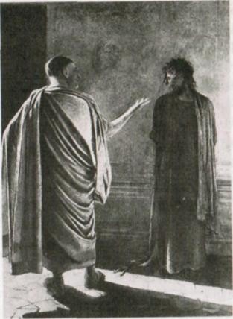
Н. Н. Ге. Что есть истина?
[ 1890]
но рядом с ним оказалась любящая Маргарита, его муза, верженно ему служащая. Понял ли герой, что это была не 1учайностей, а дарованные ему свыше покой и любовь, чтобы МОДизоватъ свое духовное предназначение?
теру не хватило веры и сил, чтобы встать выше страстей >вного мира, освободить свой дух для безраздельного слу-истине. И Маргарита вынужденно становится его защит-mi агрессии суетного мира и мстительницей за него мелким, уживающим внимания людям вроде критиков Латунского имапа. Глаза ребенка остановили ее в момент погрома, на-III in о долгелюбви, к выполнению которого она была призва-111м11, силою обстоятельств она «стала злая». С Мастером, мой мере выполнившим свое великое и тяжкое предназна-«\ Маргарита могла достичь света, но с Мастером сдавшим-побежденным она, хотя и сохранившая достоинство и гор-1>, оказалась помощницей и «клиенткой» Воланда. Остав-, с Мастером, Маргарита могла лишь умереть и обрести и имеете с ним.
нособразны в романе образы героев библейских глав. Их со-
во с образами современников Мастера показывает, как мно-
оишоряется в жизни людей разных эпох. Агрессивность толпы,

[37°] Русская литература 20-30-х годов XX в.
М. А. Булгаков
[37>]

ее равнодушие к духовным вопросам и неспособность понять устремления подлинно духовной личности, как и трудности, с которыми сталкиваются в мире «обычных» людей подлинная любовь и творческое горение, подчеркивают, что времена мало меняют суть нравов, проблем человеческого мира. Добро и зло все так же борются, и, как утверждал Ф. М. Достоевский, «поле битвы — сердца людей».
С образом Понтия Пилата связаны размышления Булгакова о сути власти и качествах властителя, навеянные наблюдениями над становлением тоталитарного строя в СССР, личным общением со Сталиным и другими руководителями государства. Умный, знающий тайные пружины жизни общества, страсти, пороки и возможности людей, Пилат понял, что в лице Иешуа встретил необычного и духовно чрезвычайно чистого человека. Он был удивлен и взволнован приоткрывшимся ему чудом духовной силы и власти, способной не согнуться и не пасть перед властью земной. Он искренне хочет помочь Иешуа. Но поступиться абсолютно всем земным во имя поддержки духовного, рисковать властью, а может быть, и жизнью ради добра— к этому Пилат оказался не готов. Нелегкий, но единственно возможный выбор он в отличие от Иешуа сделать не смог, отчего и был обречен на тысячелетние угрызения совести.
Еще одна идейно-композиционная особенность романа связана с отбором типов представителей общества, которые воплощались в образах персонажей. В «московских» главах романа изображена полуинтеллигентная публика — средней руки писатели, обыватели. В историко-мифологических — верхушка общественно-государственной пирамиды. Кроме того, постоянно подчеркивается единство основных нравственных качеств людей разных эпох. Образуется своеобразное законченное «суждение» о сути тоталитарного общества во всех его составляющих, сверху донизу. Писатель проводит мысль о том, что власть в своих качествах и проявлениях соответствует запросам «подвластных» людей. Люди лживы, жадны, трусливы, коварны, завистливы, легкомысленны, жестоки. Трудно ожидать, что в их мире власть будет иной, чем та, которая представлена Пилатом, главный порок которого — «трусость», коварным начальником тайной полиции Афранием, жестоким охранником Крысобоем, одним своим именем страшащим всех, как карающий меч. Могут сменяться титулы и имена властителей, но, чтобы изменить суть власти, требуется духовное обновление человека. К этому и призывал своих
учеников наивный, слабый, но непобедимый странствующий проповедник Иешуа.
Один из этих учеников, Иван Бездомный-Понырев, присутствует во всех ключевых сценах «современных» глав. Ему одному среди людей рядовых, не обладающих особыми качествами открывается содержание истории Пилата и Иешуа. Интересны и многогранны связи этого образа, которому писатель отводит особую роль, с Мастером.
Мастер назвал Ивана своим учеником, но при этом потребовал не писать больше стихов. Значит, имелось в виду ученичество не как продолжение писательской работы (завершение, например, истории о Пилате), а как нечто иное. Мастер поддержал стремление Ивана к свету, которого сам «не заслужил». Герои развиваются как бы навстречу друг другу. Мастер, до того как судьба дала ему возможность писать, был историком и зарабатывал себе на хлеб в музее, а Иван стал историком. Мастер только мечтал о славе. Иван от славы, которая у него уже была (фото на первой полосе центральной газеты), уходит в полную безвестность. При этом, однако, он вновь обретает свое подлинное имя, как бы возвращается к себе. Иван Николаевич Поны-рев обзавелся домом и семьей. А Мастер, имевший спокойное пристанище и самоотверженную спутницу жизни, заявляет, что у него «нет больше фамилии», что он «отказался от нее, как и вообще от всего в жизни». Как и Иешуа, который не имеет постоянного жилища и не помнит своих родителей, Мастер более принадлежит вечности, чем земному бытию. Люди же «обычные» остаются на земле.
Судьба Ивана Бездомного потому столь важна и так подробно описана, потому ему посвящены последние страницы произведения, что он представляет людей «обыкновенных», никакими особыми талантами не одаренных. Он один из тех, кто мог бы оказаться в толпе попирающих духовные истины. Для этого были все предпосылки и были учителя на этом пути (в первой же сцене романа представлен очередной урок бездуховности, даваемый разумным Берлиозом невежественному Ивану). Со смертью Берлиоза количество подобных учителей не уменьшилось. Но Иван, пройдя через потрясение и страдание, сумел стать иным, в то же время оставшись человеком «обыкновенным», рядовым. Он обрел духовные потребности, муки, озарения. Он стал человеком в подлинном смысле этого слова.

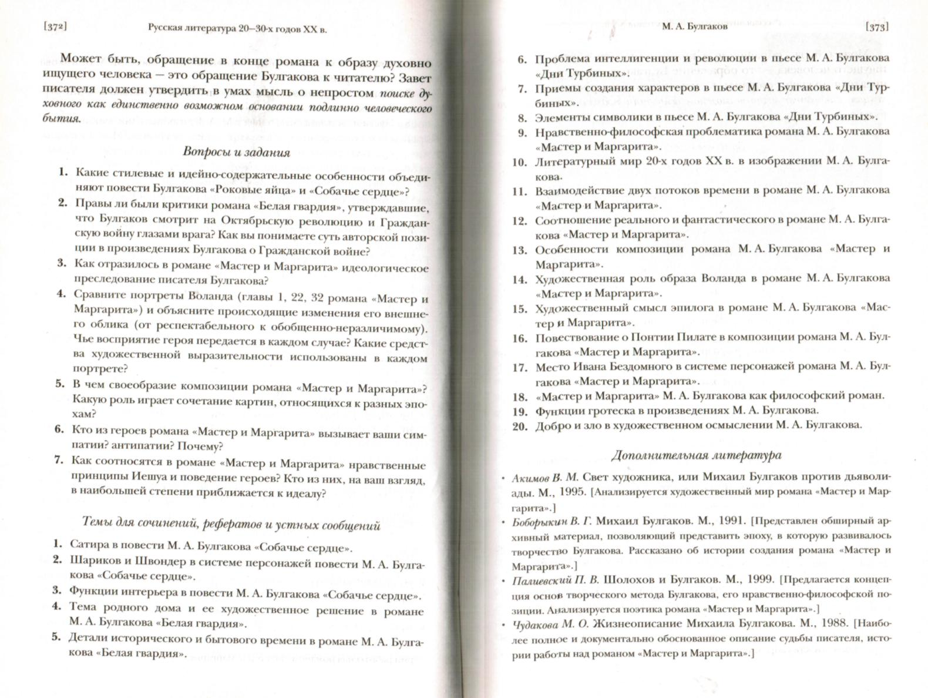

В. В. Набоков
[375]

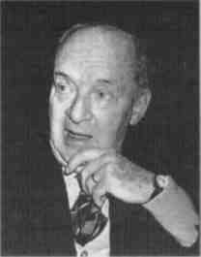
Владимир Владимирович НАБОКОВ
[i899->977]
D русской литературе XX в. Владимир Владимирович Набоков — явление феноменальное. Это небывалый прежде тип русского писателя, без сожаления порывающего с отечественной литературной традицией. Таковым он воспринимается не только в силу выдающегося художественного дарования — Серебряный век, который завершал Набоков, был богат блестящими талантами. Набокова выделял особый, не свойственный добродетельному русскому искусству, бессострадательный талант, индивидуальное понимание писательского назначения, литературы и ее эстетических целей. Эта внутренняя творческая отъединенность сразу «обособила» его в истории русской литературы.
Свой литературный путь Набоков начал в Берлине, куда после Октябрьской революции 1917 г. устремил его семью поток русской эмиграции. Потомственный дворянин, аристократ, сын известного общественного деятеля, чья трагическая гибель стала очередной данью русской политической борьбе (пуля эмигранта-монархиста, которой был убит отец писателя, предназначалась П.Н.Милюкову— вождю кадетов), Набоков становится демонстративно чуждым каких-либо общественно-политических пристрастий, кроме общей для многих эмигрантов ненависти к «Совдепии», как называли тогда «красную» Россию. Он изучает французскую литературу в Кембриджском университете, где в раздумьях «о причудах судьбы, о моей родине и о том, что лучшие воспоминания стареют с каждым днем, а заменить их пока еще нечем» начинается его мучительное расставание с Россией.
Набоков вошел в самостоятельную жизнь, когда вместе со старой Россией рушилась система ее прежних общественных, гражданских и духовных ценностей. Для того чтобы жить только
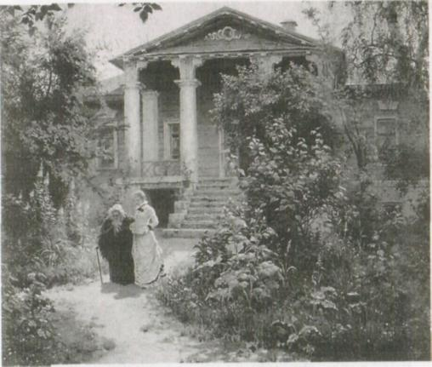
В. Д. Поленов. Бабушкин сад [ 1878]
Напоминаниями, Набоков был слишком молод и честолюбив. • 1\(( кая катастрофа» (так называли большевистскую революции! эмигранты) воспринималась им как незаслуженное наказание которого он не мог простить, ибо не чувствовал себя за него си не гственным. Набоков был слишком индивидуалист (тут, возможно, сказалось его «английское» воспитание), чтобы мириться с общей трагедией «детей эмиграции». С этим поколением Набокова объединяли ностальгия и разочарование в опыте «от-Ьв», ноу него не было чувства трагической обреченности, как у
L пинства эмигрантов, он чувствовал себя самостоятельной
личностью, не желавшей быть жертвой и упорно искавшей свой п\п. в жизни и литературе.
Такую позицию продемонстрирует Лев Ганин — главный герои первого романа Набокова «Машенька» (1926). Он чуток и «страдателен к своим соседям по русскому пансиону, с которыми с го объединяет общая участь изгнанников и то, что лучшее и их жизни связано с прошлым. «Тени берлинской жизни» контрастируют в романе с воспоминаниями о «том потоке счастья», и который устремила его внезапная, захватившая все его существо любовь к Машеньке. Память Ганина живо рисует восхитительные мгновения его короткого (всего четыре дня), но необы-

[37°] Русская литература 20-30-х годов XX в.
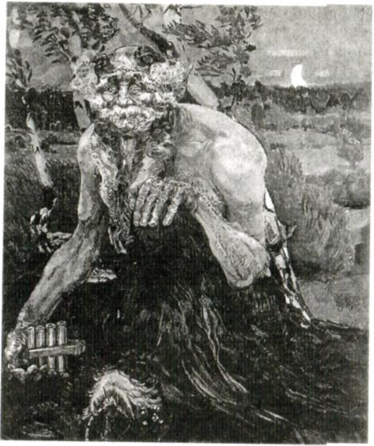
М. А. Врубель. Пан [ 1899}
чайно сильного чувства. Очень важно, что это чувство относится не только к девушке, но и к саду, беседке, дождливому августу, ушедшей юности и шире — к России, месту, где онс) стало возможным. Что же мешает герою вновь обрести былое счастье? Когда поезд с возлюбленной вот-вот должен подойти ]К берлинскому перрону, Ганин вдруг «с беспощадной ясностью»" осознает, что этот «роман кончился навсегда», ибо все связанное с Машенькой осталось в прошлом, «в доме теней». Это только с>браз его памяти, от которого он мучительно старается освободиться. В бегстве Ганина от Машеньки Набоков предлагает видеть его собственное спасительное бегство от России, от привязанности к своему прошлому, которое невозвратимо.
Чем для Набокова была родина, мы можем прочитать в его раннем рассказе «Нежить» (1921), где в обостренном эмигрантской тоской воображении повествователя предстает русский фольклорный Леший, также сбежавший из России: «Не вытер-
В. В. Набоков
пел я. Завыл, подпрыгнул и давай бежать... <...> То тишь, пусты Ня, скука смертная, то жуть такая, что лучше и не вспоминать!» 11одобно повествователю, Леший переживает горькую обиду за То, что без вины превратился в умирающий «бездомный призрак»: «А ведь мы вдохновенье твое, Русь, непостижимая твоя красота, вековое очарованье... И все мы ушли, изгнанные безумным землемером».
Почти два десятилетия спустя в стихотворении «К России» (1939) Набоков вновь обнажит драматические мотивы своего отношения к родине:
Отвяжись, я тебя умоляю! Вечер страшен, гул жизни затих. Я беспомощен. Я умираю от слепых наплываний твоих. <...>
Навсегда я готов затаиться
и без имени жить. Я готов,
чтоб с тобой и во снах не сходиться,
отказаться от всяческих снов;
обескровить себя, искалечить, не касаться любимейших книг, променять на любое наречье все, что есть у меня, — мой язык.
Долгим и мучительным было «освобождение» Набокова от России. В стихотворении прямо названа одна из причин набо-ковского двуязычия: стремясь «отвязаться» от родины, Набоков действительно изберет другое «наречье». В одном из интервью он дополнит это объяснение: «Личная моя трагедия, которая не может и не должна кого-либо касаться, — это то, что мне пришлось отказаться от родного языка, от природной речи, от моего богатого, бесконечно богатого и послушного мне русского слога ради второстепенного сорта английского языка»'.
Впоследствии он будет «выговаривать себе право» тосковать по родине только «как по экологической нише». Что же касается советской России и ее литературы, то они до конца дней останутся для писателя объектом сарказма и самой уничижительной критики. Среди советских писателей Набоков выделял только
Владимир Набоков: Pro et contra. СПб., 1997. С. 143.

[378] Русская литература 20—30-х годов XX в.
В. В. Набоков [379]

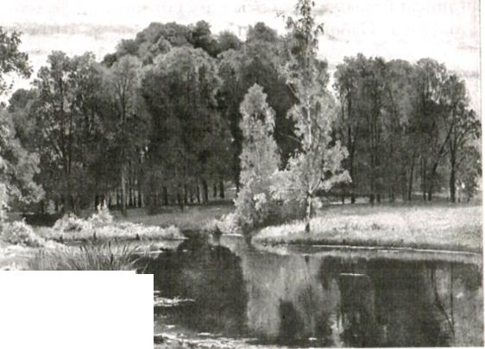
Ю. К. Олешу, чей рассказ «Вишневая косточка» он перевел на английский язык для работы с американскими студентами.
В 1940 г. Набоков с семьей переезжает в США. Вхождение в американскую литературу будет трудным: популярность в европейских литературных кругах вовсе не гарантировала признание в Америке. Чтобы найти за океаном своего читателя, Набоков, не предав своих принципов и не «упростившись», как того требовали американские издатели, пройдет нелегкий путь от переводчика своих произведений до мэтра американской литературы.
Известно, что культовые американские писатели середины XX в. Д. Апдайк и К. Воннегут считали Набокова своим литературным учителем. Слава Набокова достигнет апогея после опубликования романов «Лолита» (1955) и «Бледный огонь» (1962), когда критика скажет, что в американской литературе Набокову нет равных. Но, несмотря на всеобщее признание набоковских заслуг в англоязычной литературе, среди литературоведов утвердится устойчивое мнение, что писатель «кружит вокруг исходного [читай — русского] пункта своего творчества», что англоязычная проза Набокова сильно напоминает его русскую прозу.
«Русский» период творчества Набокова начнется в Петрограде, где в 1916 и 1918 гг. были изданы два небольших сборника стихов. В эмиграции его стихи печатались в берлинском русскоязычном журнале «Руль». Они были подписаны символичным псевдонимом Сирин¹, который Набоков будет использовать вплоть до отъезда в Америку. Выбор литературного имени сразу обнаружил влияние на поэта идей русского модернизма, в частности символизма. О своих ранних поэтических пристрастиях Набоков расскажет устами главного героя романа «Дар» (1937— 1938) писателя Годунова-Чердынцева, который в поэтической юности любил появившееся в русской поэзии новое очарование, чуемое им «даже в самых нелепых его проявлениях».
В первых эмигрантских стихах Набокова сразу проявились столь свойственные ему необычайная чуткость к слову, лирическая чувственность и поэтическая виртуозность. Символизмом была навеяна и главная тема стихов Набокова, которую, по свидетельству жены писателя, он назвал «потусторонность» и определил ее
¹ В средневековой мифологии Сирин трактуется двояко: как сладкоголосая райская птица, зачаровывающая людей своим пением, и как воплощение несчастной души.

1 1 | ш
II. II. Шишкин. Пруд в старом парке [ 1898]
{совершенно откровенно как тайну, которую носит в душе и выдан, которую не может и не должен».
Помимо пушкинских, фетовских и тютчевских мотивов, стихи Набокова, и в особенности «Университетскую поэму», отличает явная увлеченность блоковскими образами. В поэзии Набо-i кона эмигрантского периода будут преобладать пейзажная и любовная лирика, а также стихи о любви к покинутой родине и, как писал сам Набоков, о «полном отвержении так называемой октябрьской революции». Так или иначе, но русская тема в его поэ-.IKII будет присутствовать всегда:
тень русской ветки будет колебаться на мраморе моей руки.
С «Машеньки» начинается творчество Набокова-романиста, которое сделало его всемирно известным писателем. Причем Набоков был первым (и остался пока единственным) русским писателем, чье творчество «размыло» национальные границы. Для одних это был повод к резкой и уничижительной критике литера-гора. Другие, напротив, с восторгом приняли прозу Набокова. О его первых романах очень эффектно выразился И. А. Бунин:

№>]
Русская литература 20—30-х годов XX в.
В. В. Набоков
[381]

«Этот мальчишка выхватил пистолет и одним выстрелом уложил всех стариков, в том числе и меня...»
Как признавался сам Набоков, его романы созревали медленно, пока не складывались в воображении «во всех частностях и подробностях», но писались быстро и взахлеб: «Защита Лужина» (1930), «Приглашение на казнь» (1937), «Другие берега» (1954), «Прозрачные вещи» (1972) и др.
В чем же своеобразие набоковских романов? Прежде всего в их автобиографичности. Набоковский автобиографизм интересен тем, что позволяет глубже понять личность писателя и объяснить особенности его прозы.
Набокова отличали самолюбие, подчеркнутая дистанция во взаимоотношениях с окружающими, не скрывающая холодности и превосходства насмешливая надменность. В нем не было традиционной русской открытости и добродушия.
Под стать «хозяину» (Набоков подчеркивал абсолютную зависимость персонажей от его авторской воли) были и герои его романов: их внутренний мир всегда был недоступен окружающим. Ганин, Лужин, Годунов-Чердынцев, Цинциннат могли быть внимательными, снисходительными, даже любящими, но никогда — открытыми.
В то же время Набоков хорошо понимал, что мир людей, как правило, не прощает обособленности себе подобных, он обрекает их на одиночество, изгнание или смерть. Поэтому его герои или бегут от окружающих (как Ганин в «Машеньке»), или еще больше замыкаются в себе и трагически гибнут (как Лужин в «Защите Лужина»), или приговариваются к казни (как Цинциннат в «Приглашении на казнь»), или гордо удаляются (как Годунов-Чердынцев в «Даре»). Для них внутренний мир и воображение — святая святых, любое вторжение в которую немыслимо и губительно.
В литературе Набоков больше всего ценил творческую фантазию и художественный вымысел. Дар для него — это способность управлять и наслаждаться игрой собственного воображения, которое является для писателя смыслом и целью творчества.
Поэтому не случайно, что большинство романов Набокова объединяет тема «художник и творчество». Главные герои не просто наделены творческим или художественным воображением, но живут в нем, отдаваясь ему без остатка. Для автора и героев мир, созданный воображением, гораздо важнее и значительнее действительности. Реальность существует лишь постольку,
поскольку побуждает к вымыслу. Набоков так организует повествование, что подлинная жизнь героев неизбежно подводит их к созданию жизни вымышленной, той, для которой они предназначены, в которой им предстоит сыграть свою главную роль. Когда же авторская воля возвращает их в реальность, это «пробуждение» тягостно и трагично.
Еще одна отличительная черта Набокова-писателя — интерес не к содержанию, а исключительно к форме и эстетической занимательности словесного искусства. Ему важно было не что сказано в произведении, а как это сказано: «Я злюсь на тех, кто любит, чтобы их литература была познавательной, национальной, воспитательной или питательной, как кленовый сироп или оливковое масло». Понятно, что столь радикальные высказывания Набоко-Ва вызвали негодующие отклики современников.
Зарубежный читатель, особенно американский, увидел в Набокове грандиозное явление европейской художественной культуры, удивительного иностранца, сумевшего открыть новые художественные возможности в английском языке, стать англоязычным писателем-классиком, оказавшим глубокое влияние на формирование послевоенной американской литературы. Несомненно, что и в русскую классику Набоковым была вписана новая выдающаяся страница.
Вопросы и задания
- Какие черты характера и творчества выделяли Набокова среди писателей «первой волны» русской эмиграции?
- Как можно охарактеризовать отношение Набокова к России? Какими чувствами оно сопровождалось и как это выражалось в его произведениях?
- Назовите произведения Набокова, где в той или иной мере присутствует тема родины. Охарактеризуйте развитие этой темы (на примере 2—3 произведений).
- Какие темы в творчестве Набокова можно назвать наиболее распространенными? Почему?
- Чем объясняется категоричное неприятие Набоковым традиционных тем русской литературы?
- Почему Набоков больше гордился званием сочинителя, чем званием писателя?
- Чем объяснить, что в своих произведениях Набоков отдавал предпочтение художественной форме, а не содержанию?

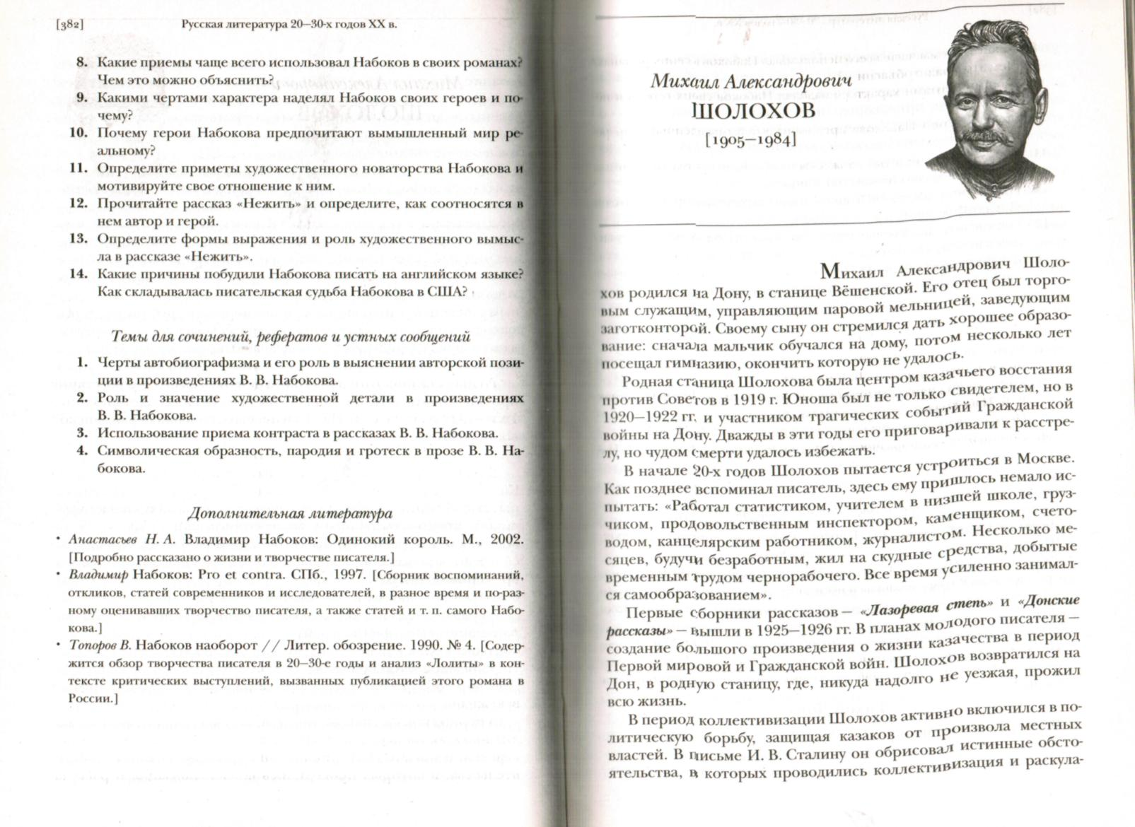

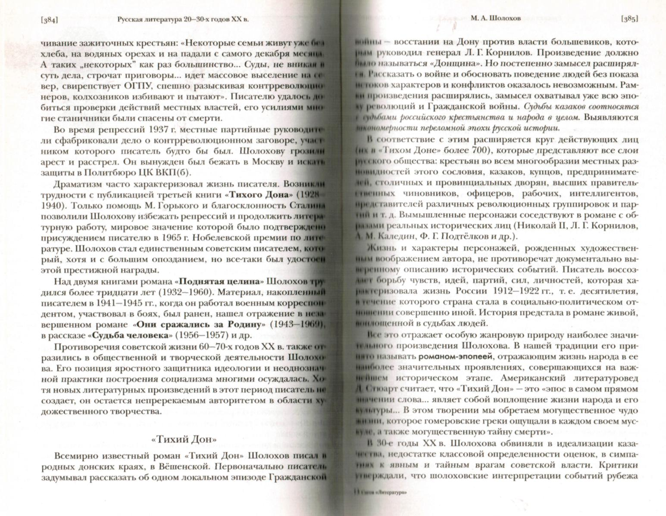

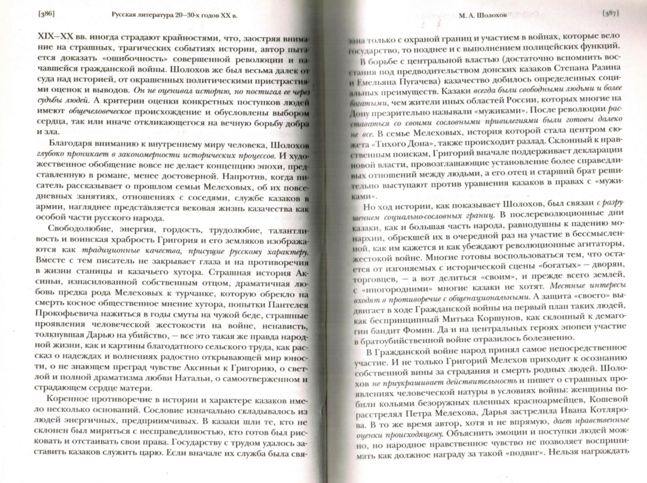

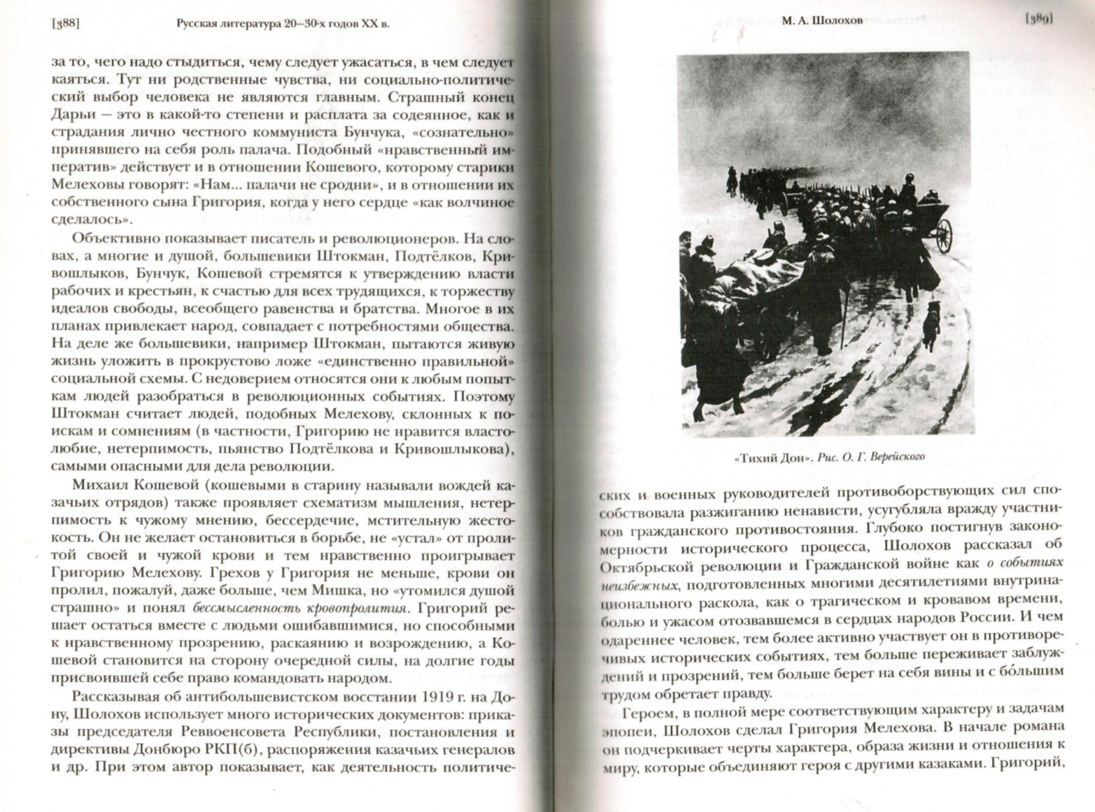

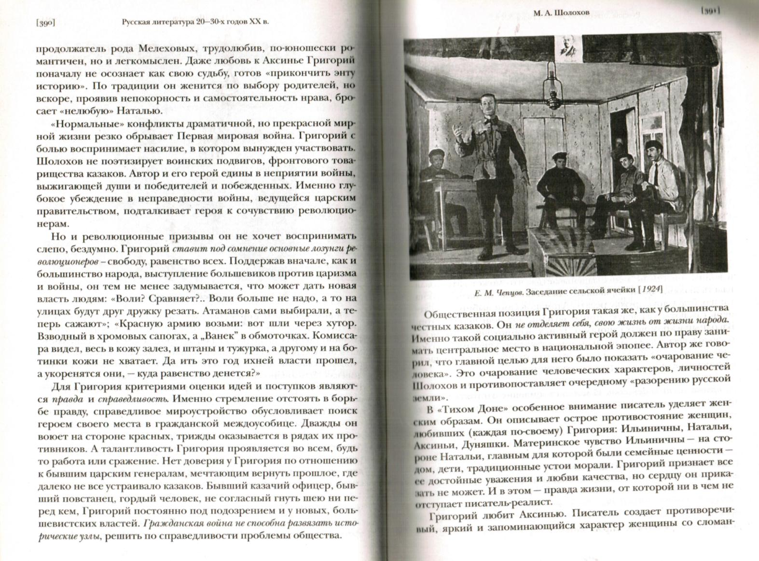

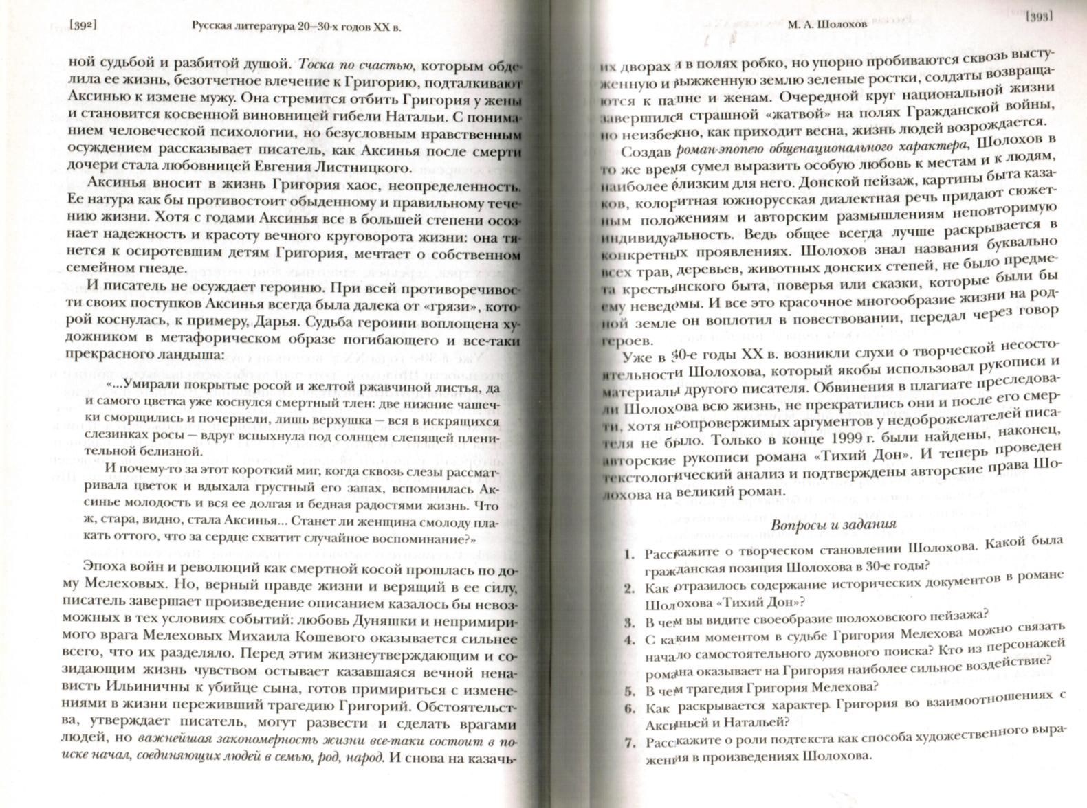

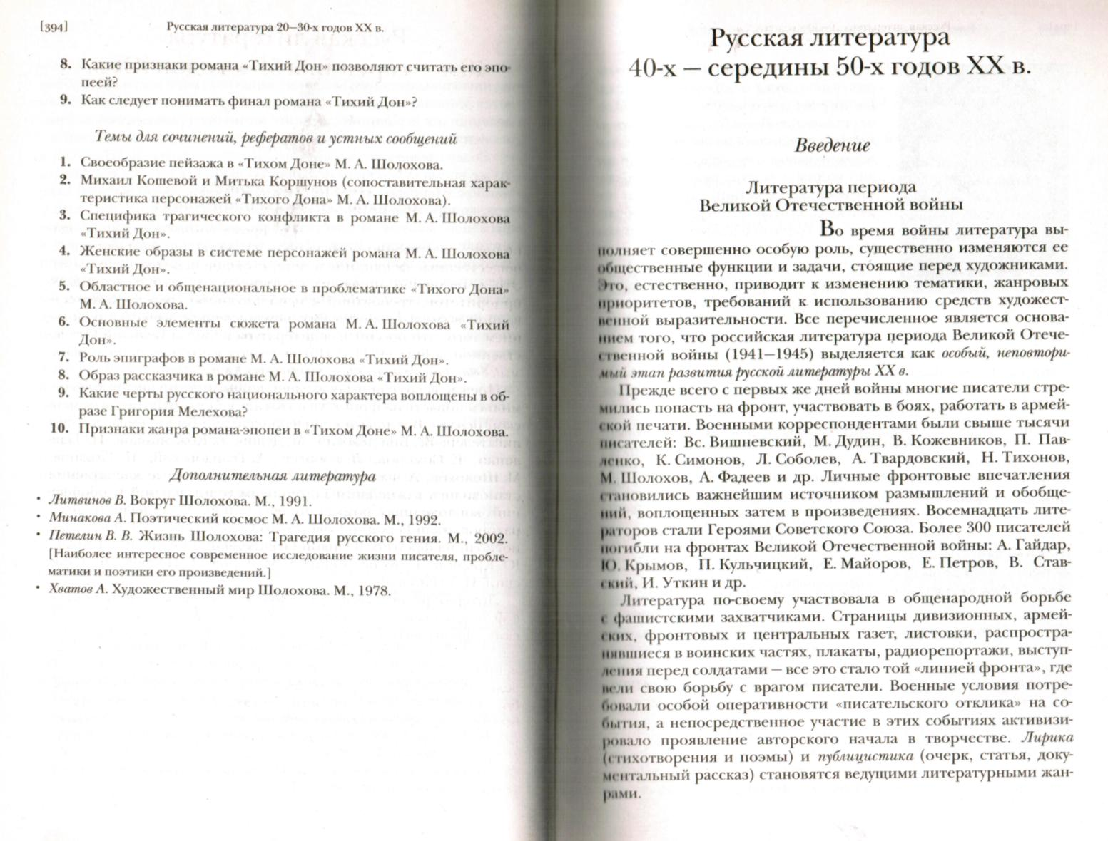

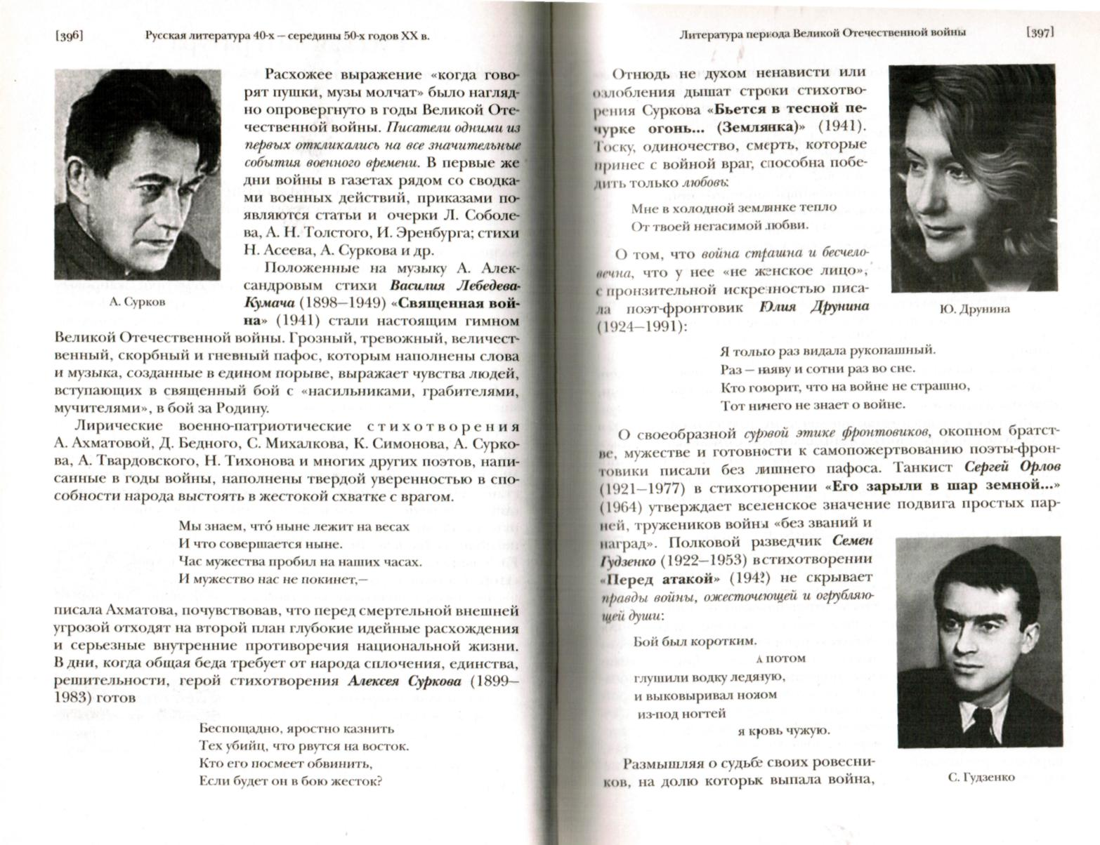

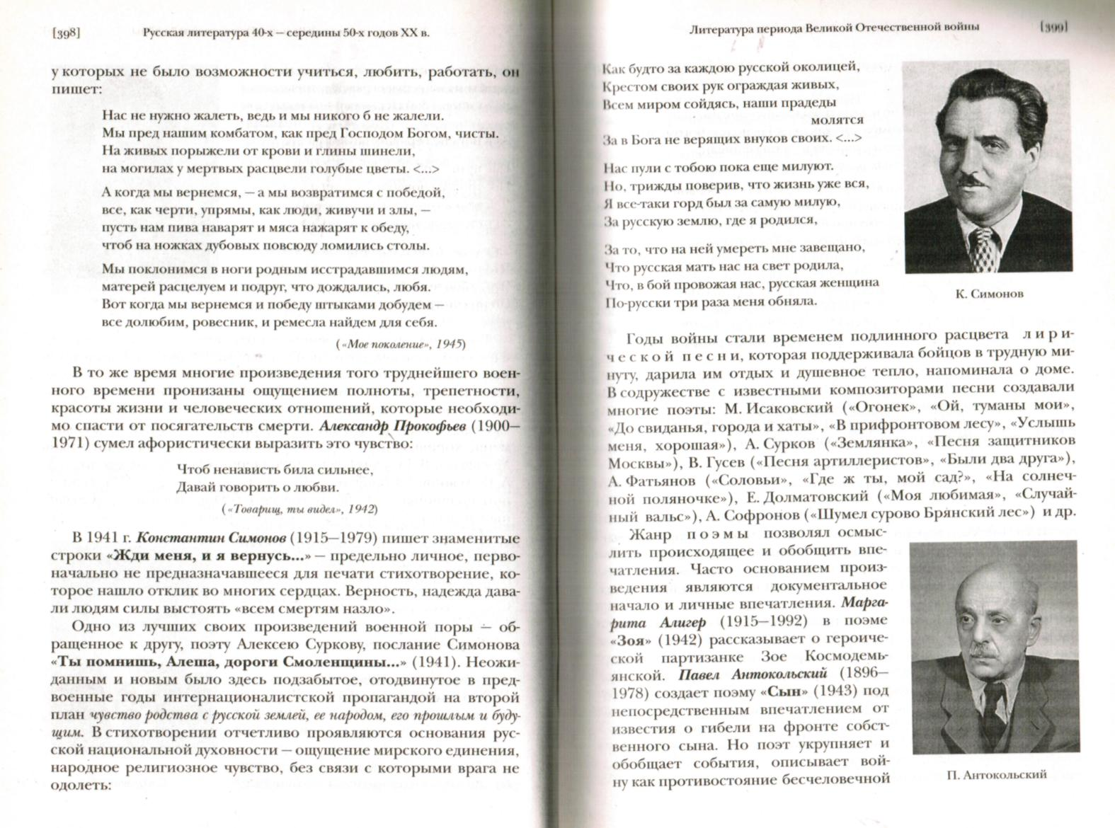

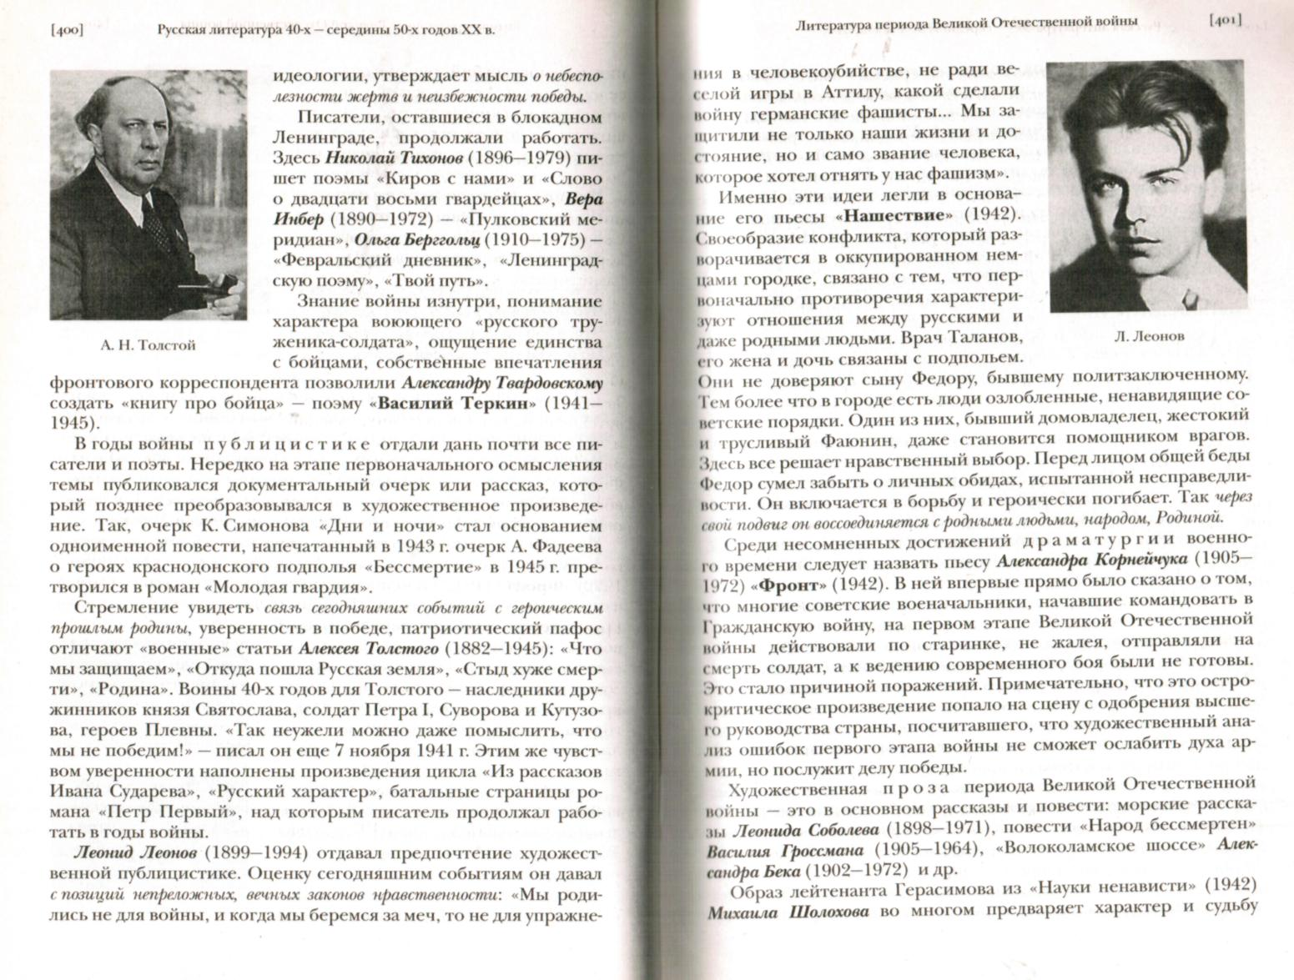

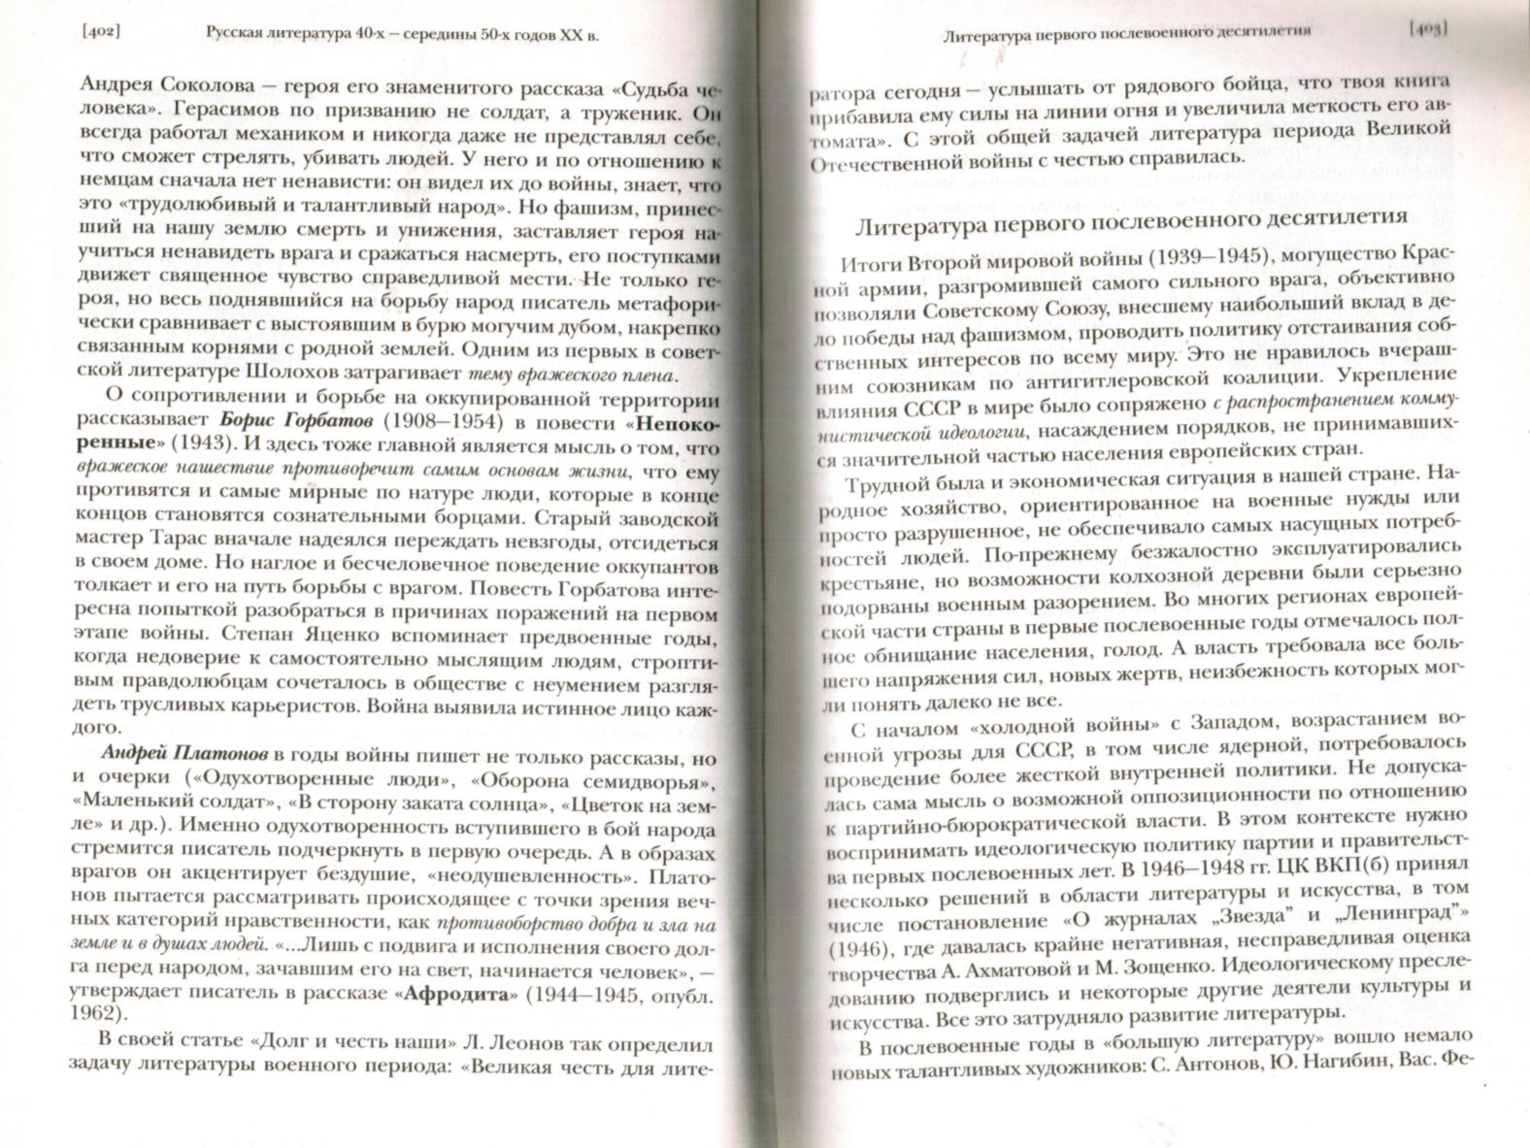

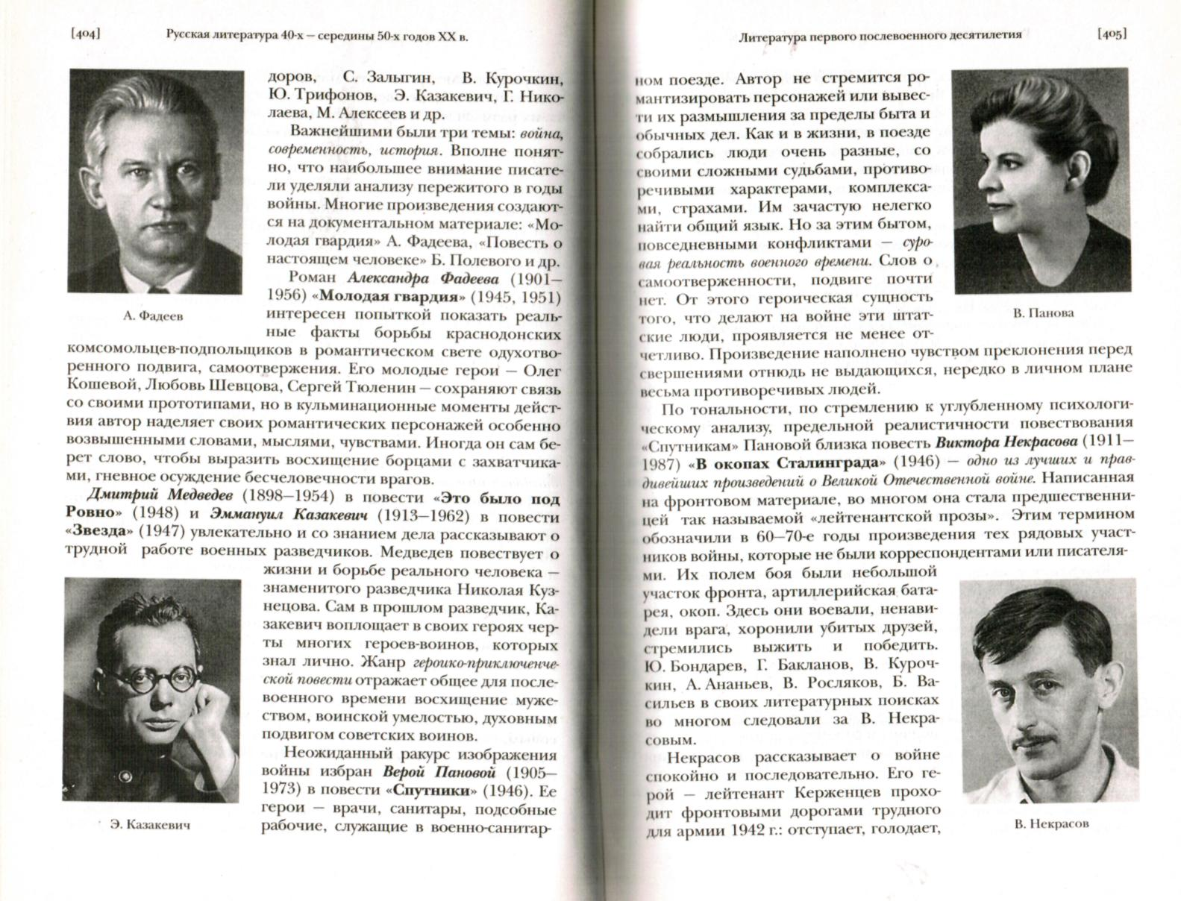

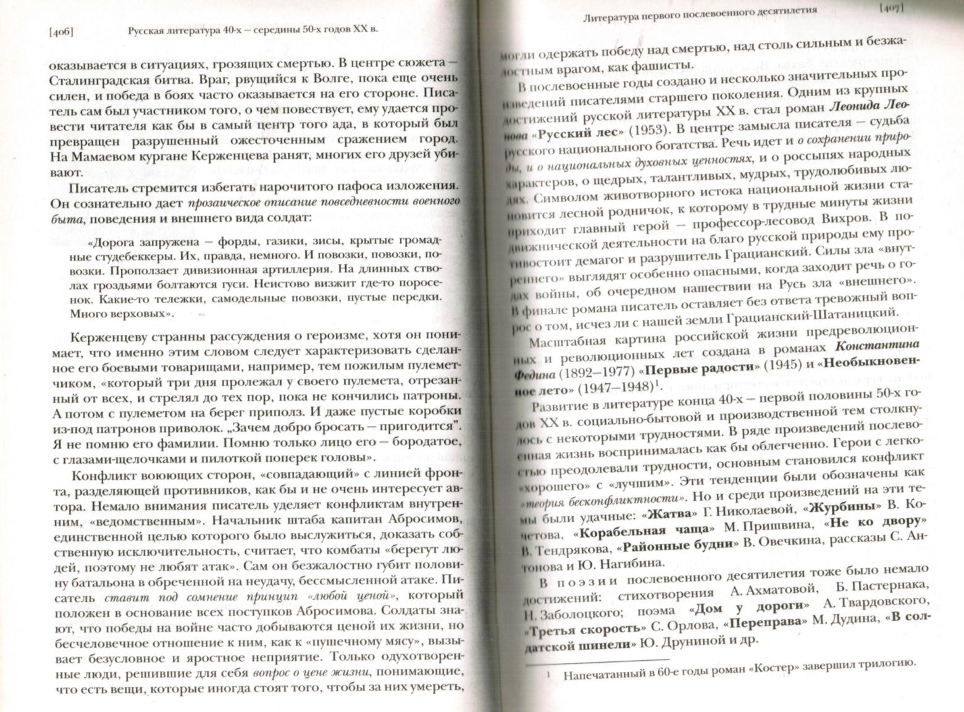

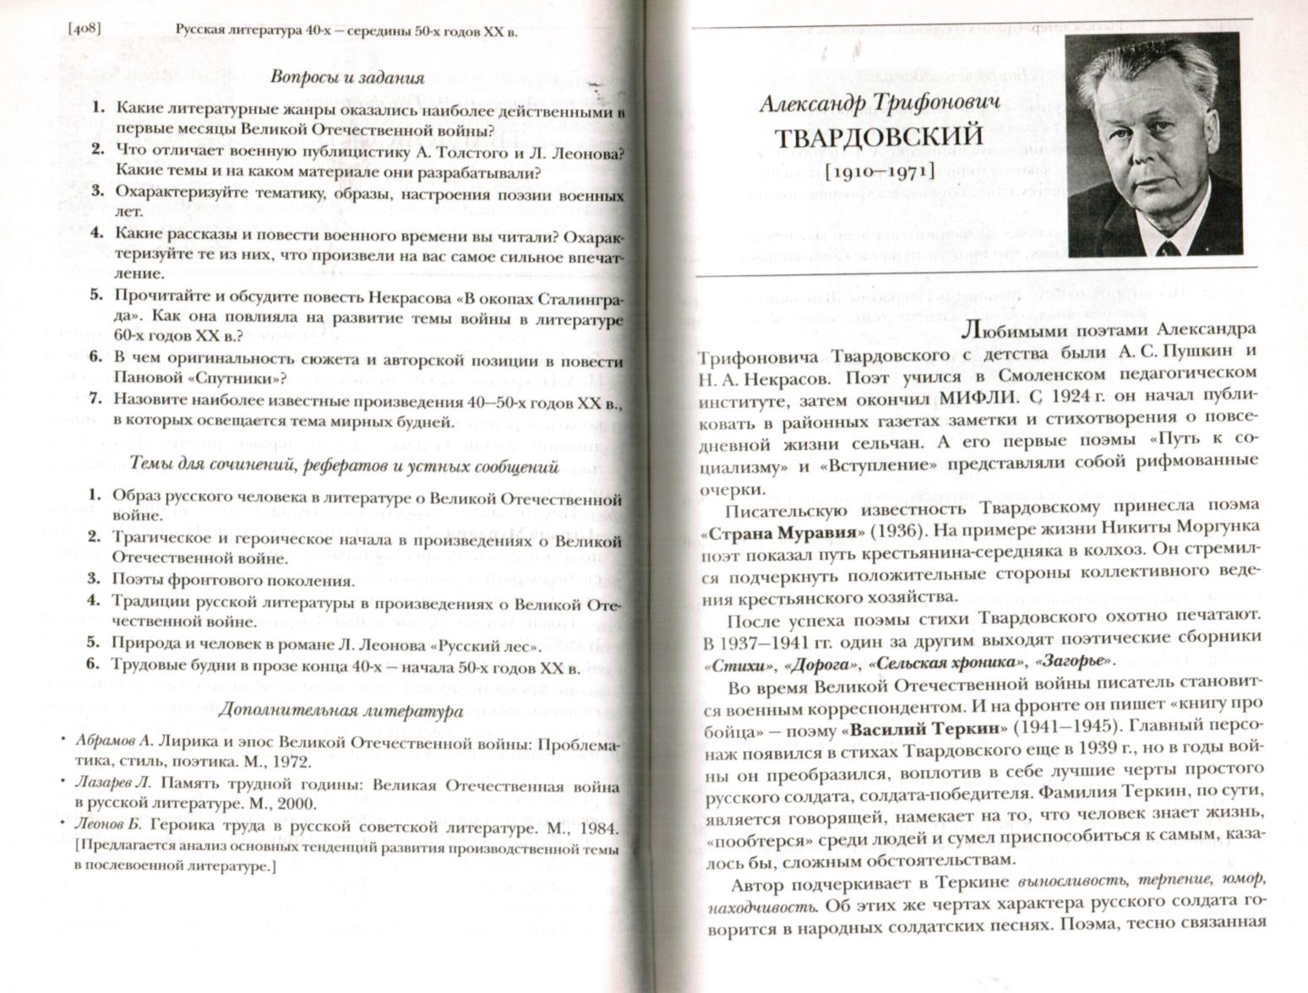

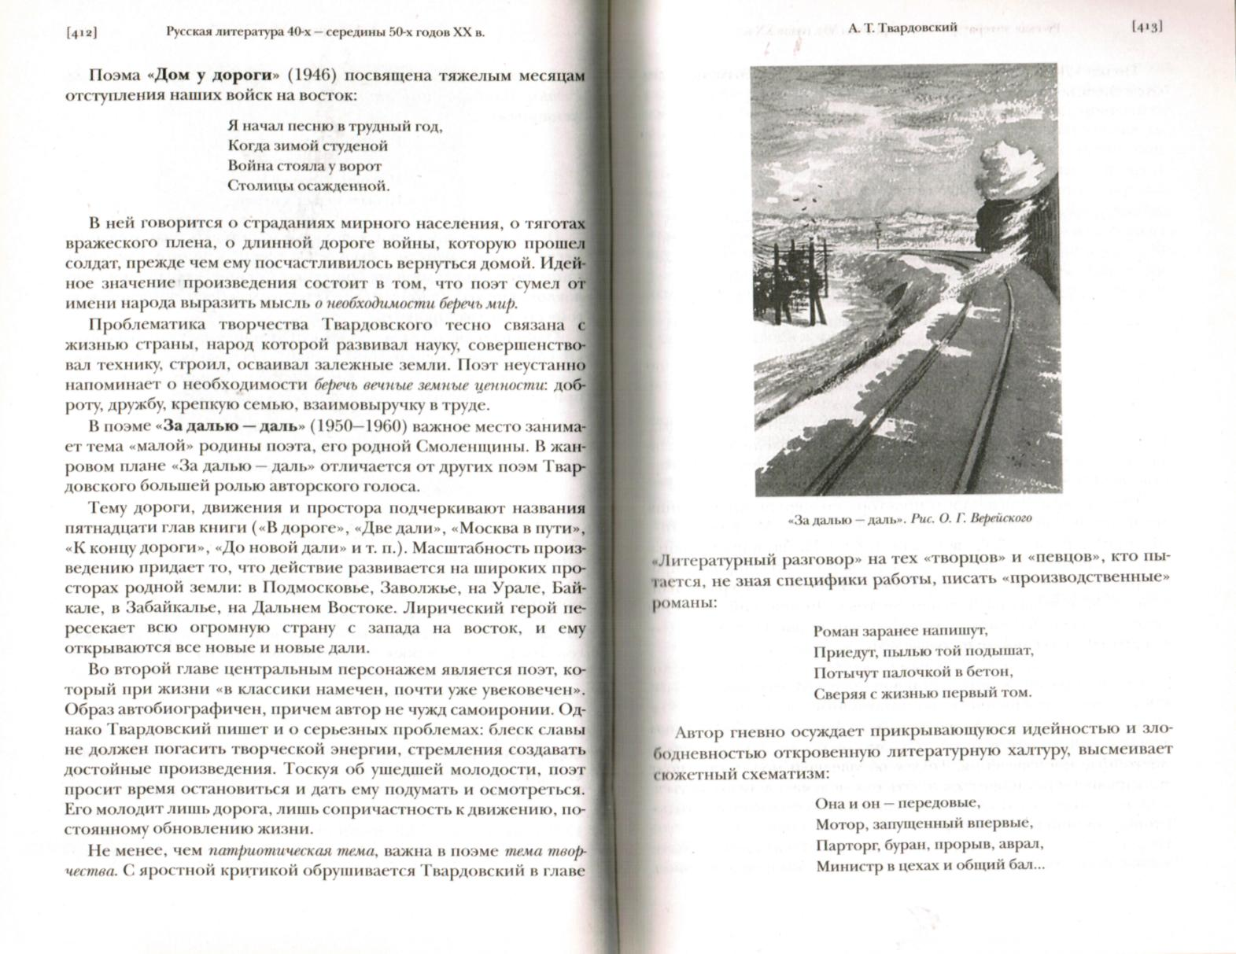

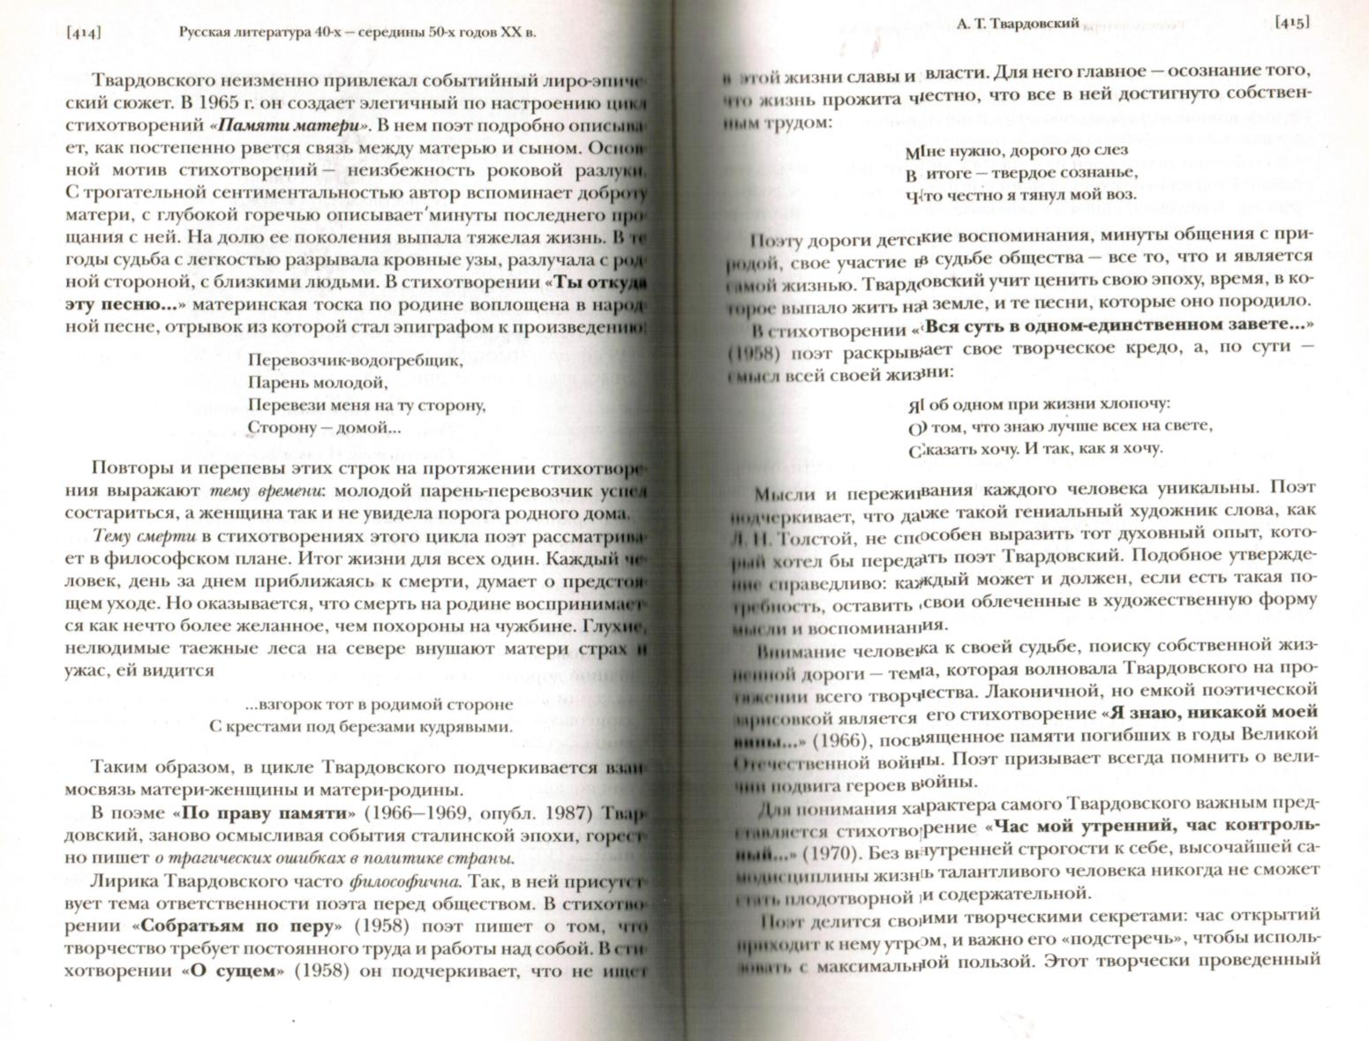

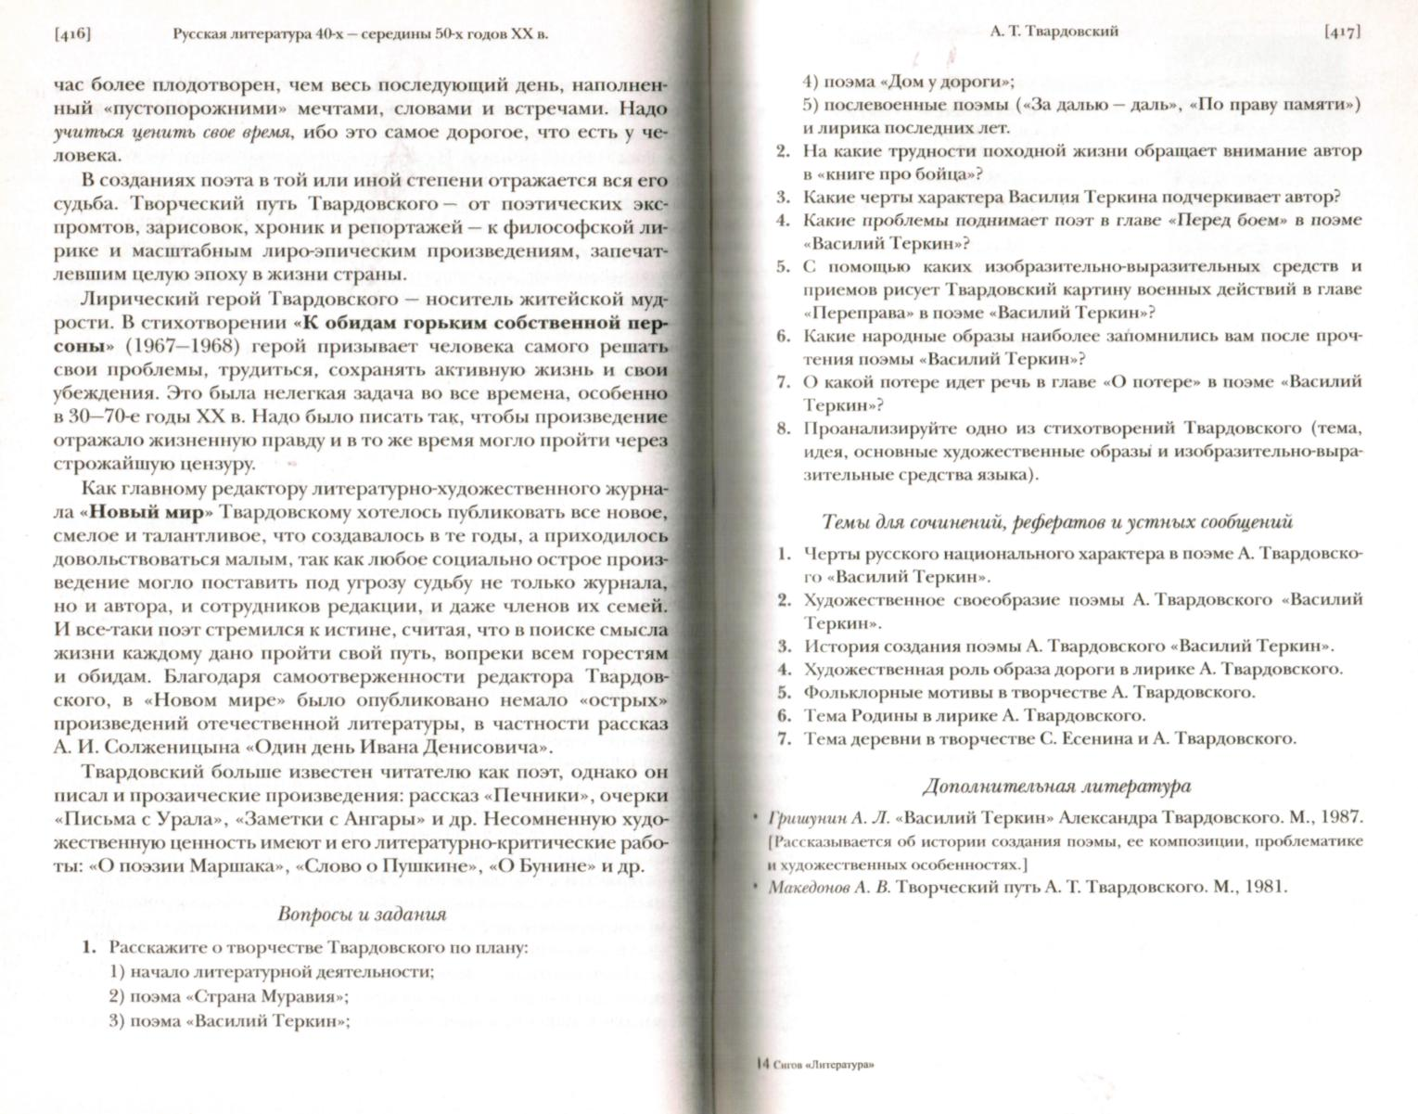

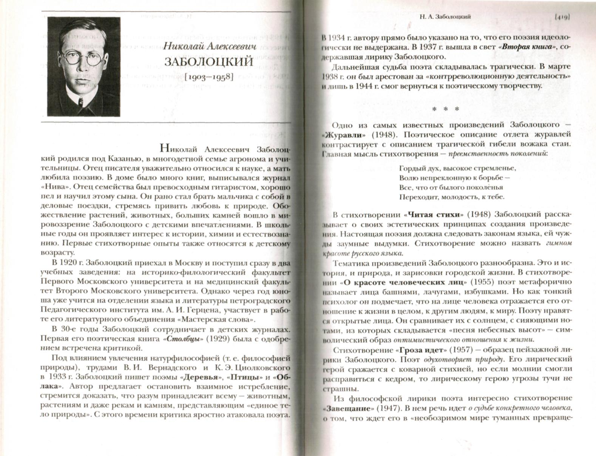

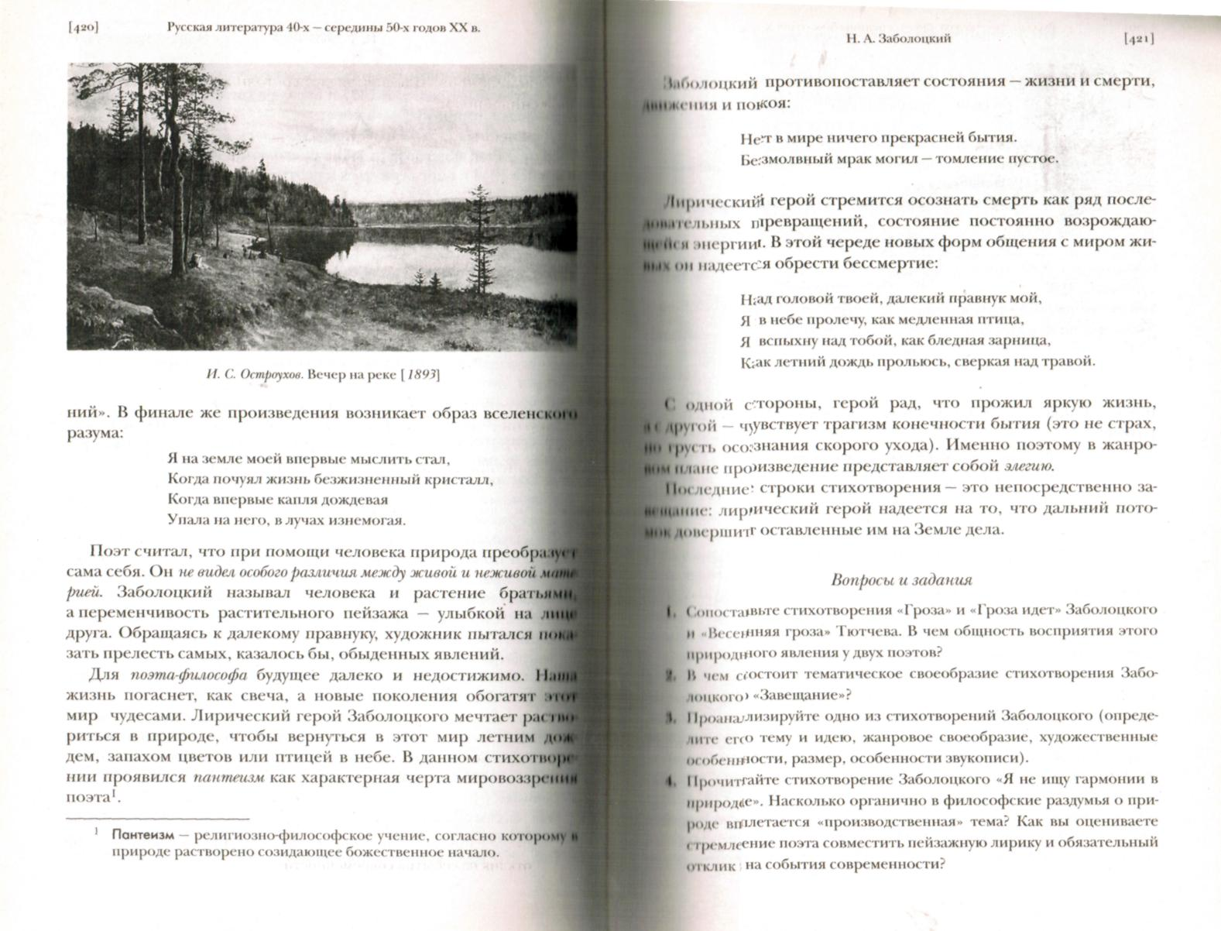

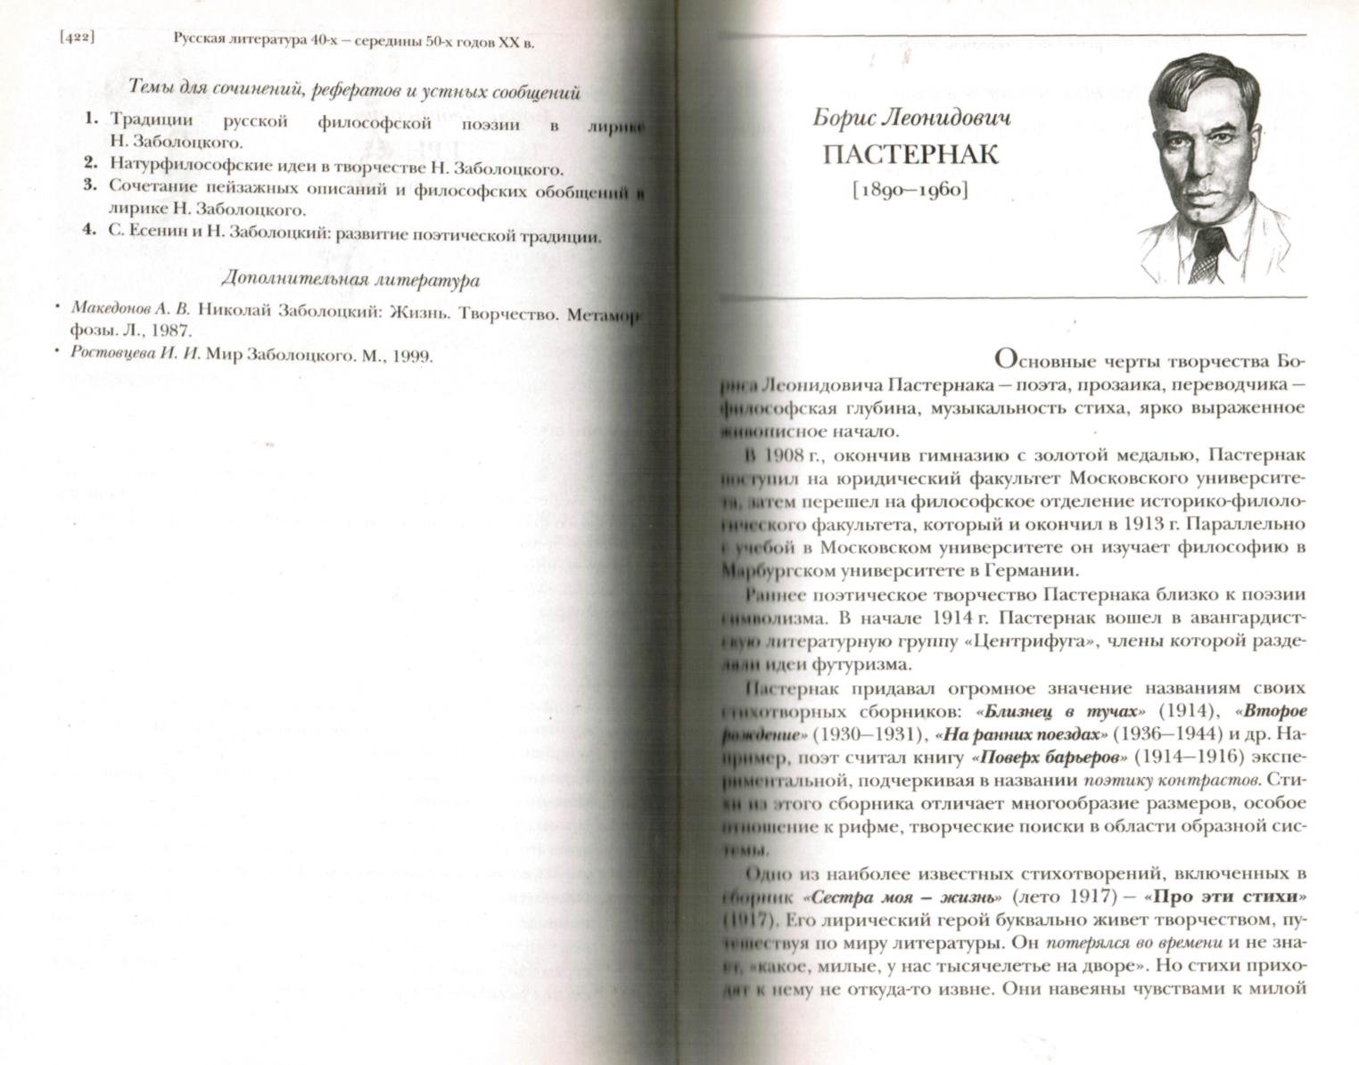

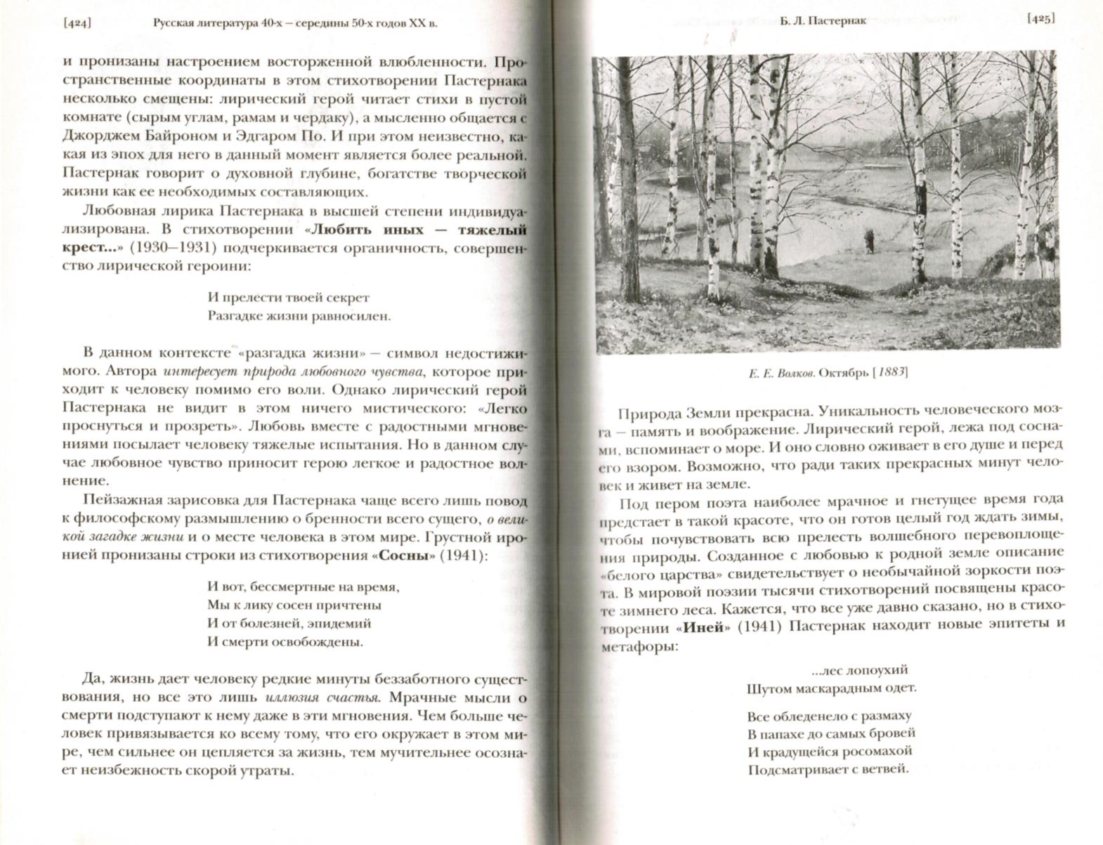

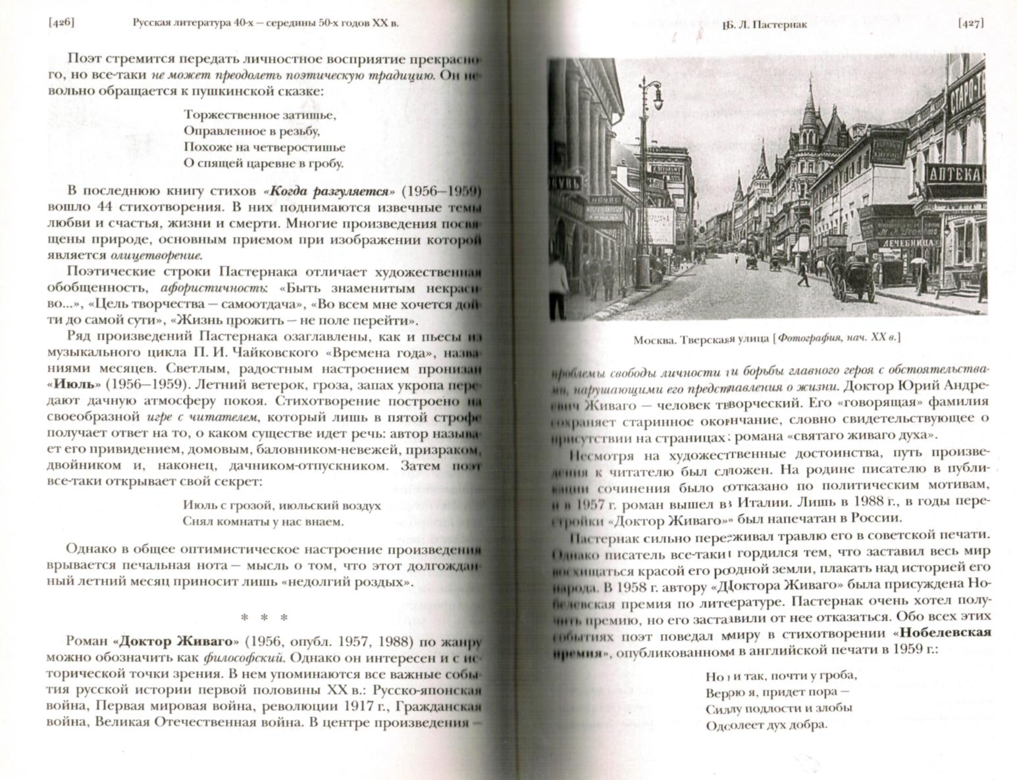

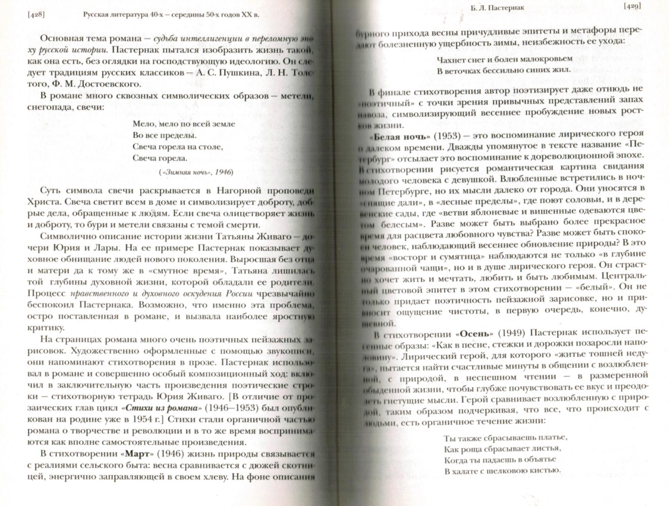

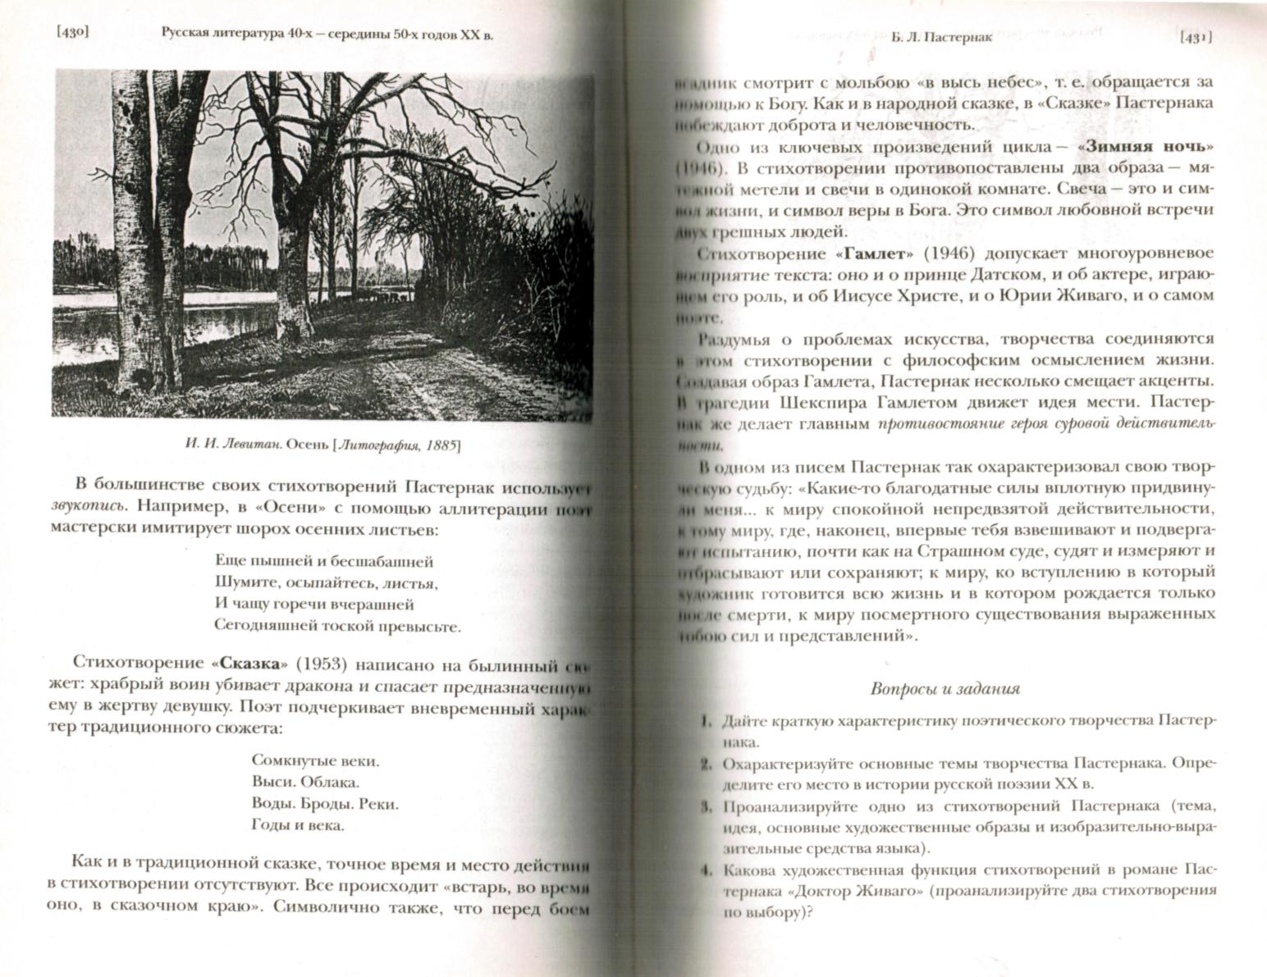

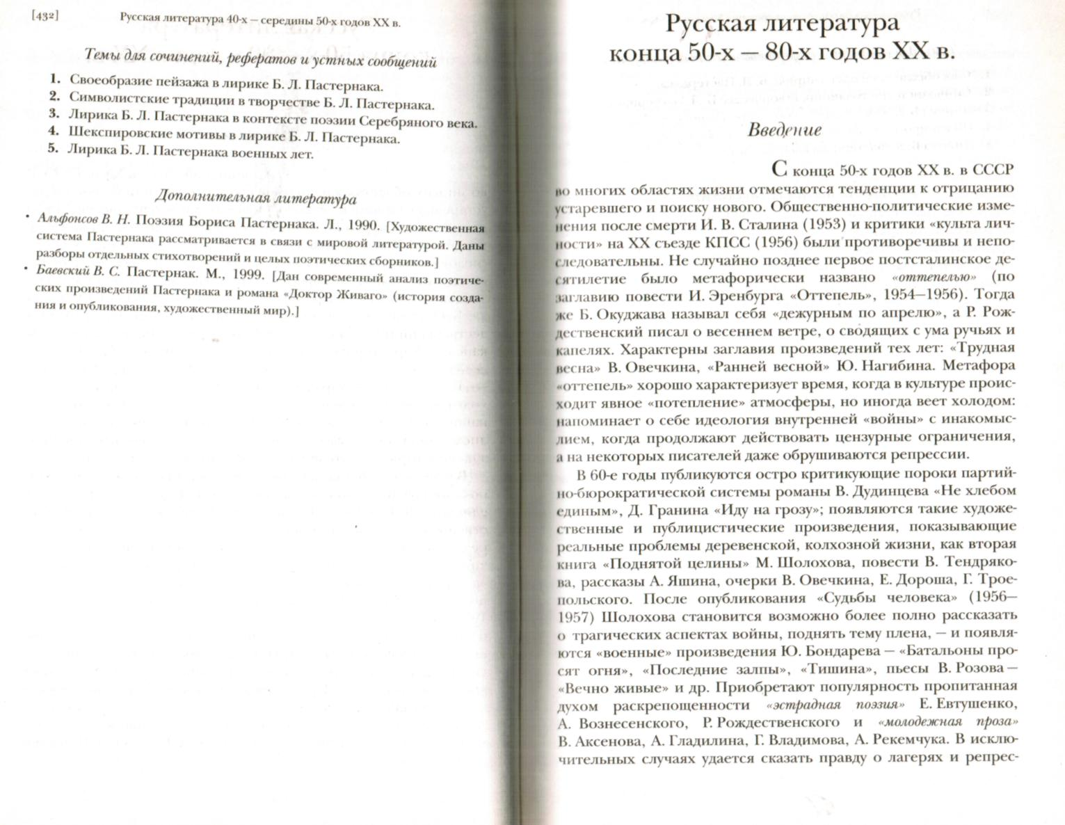

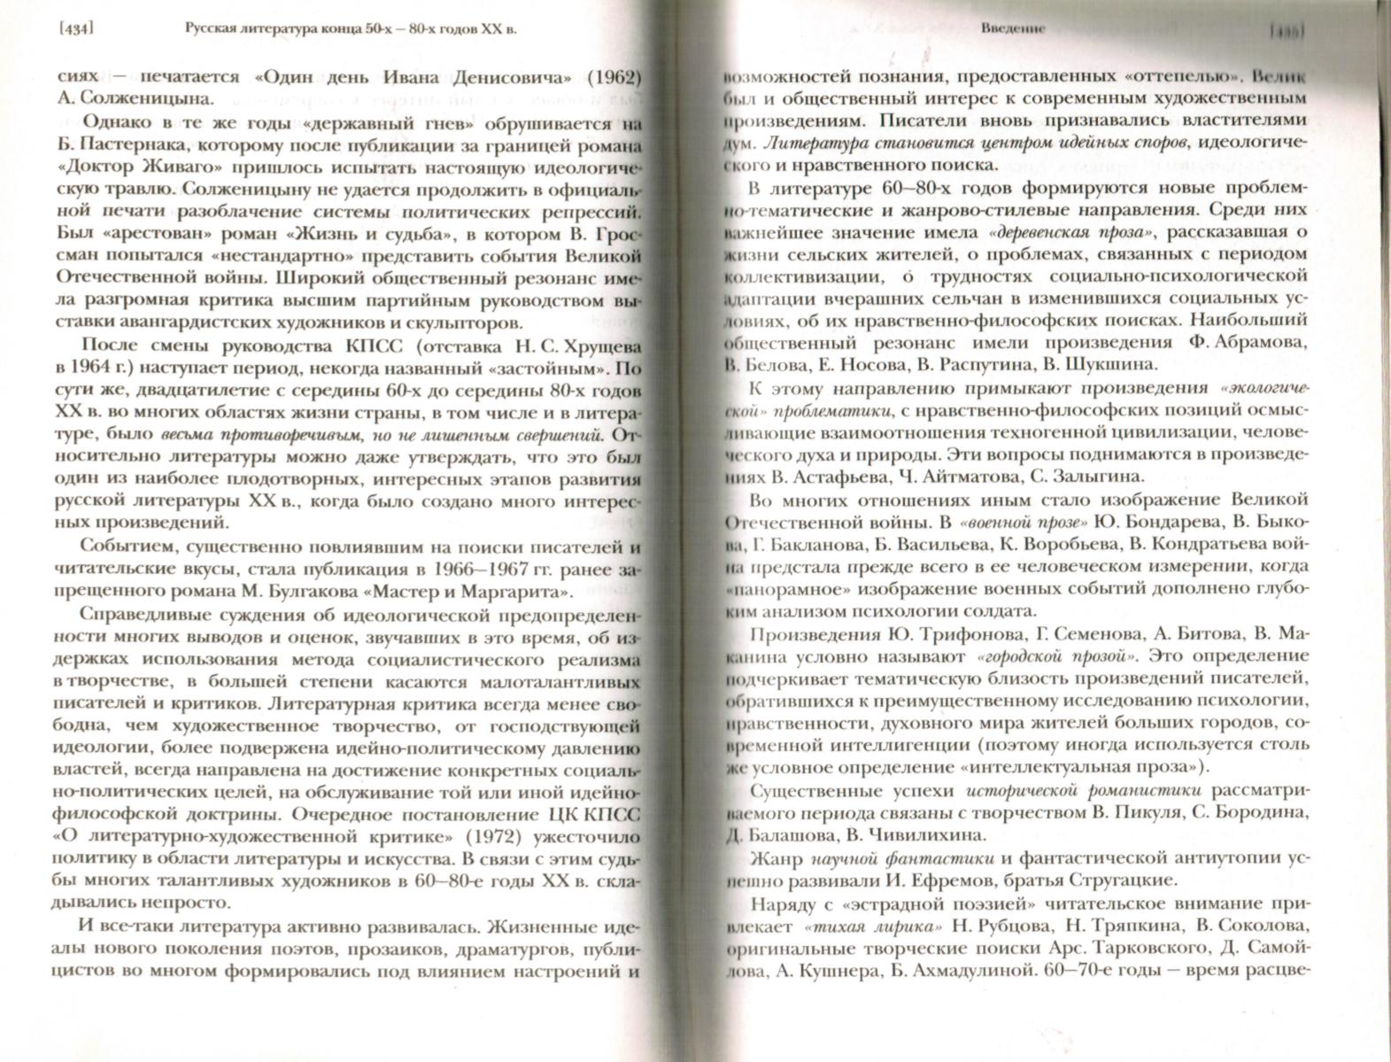

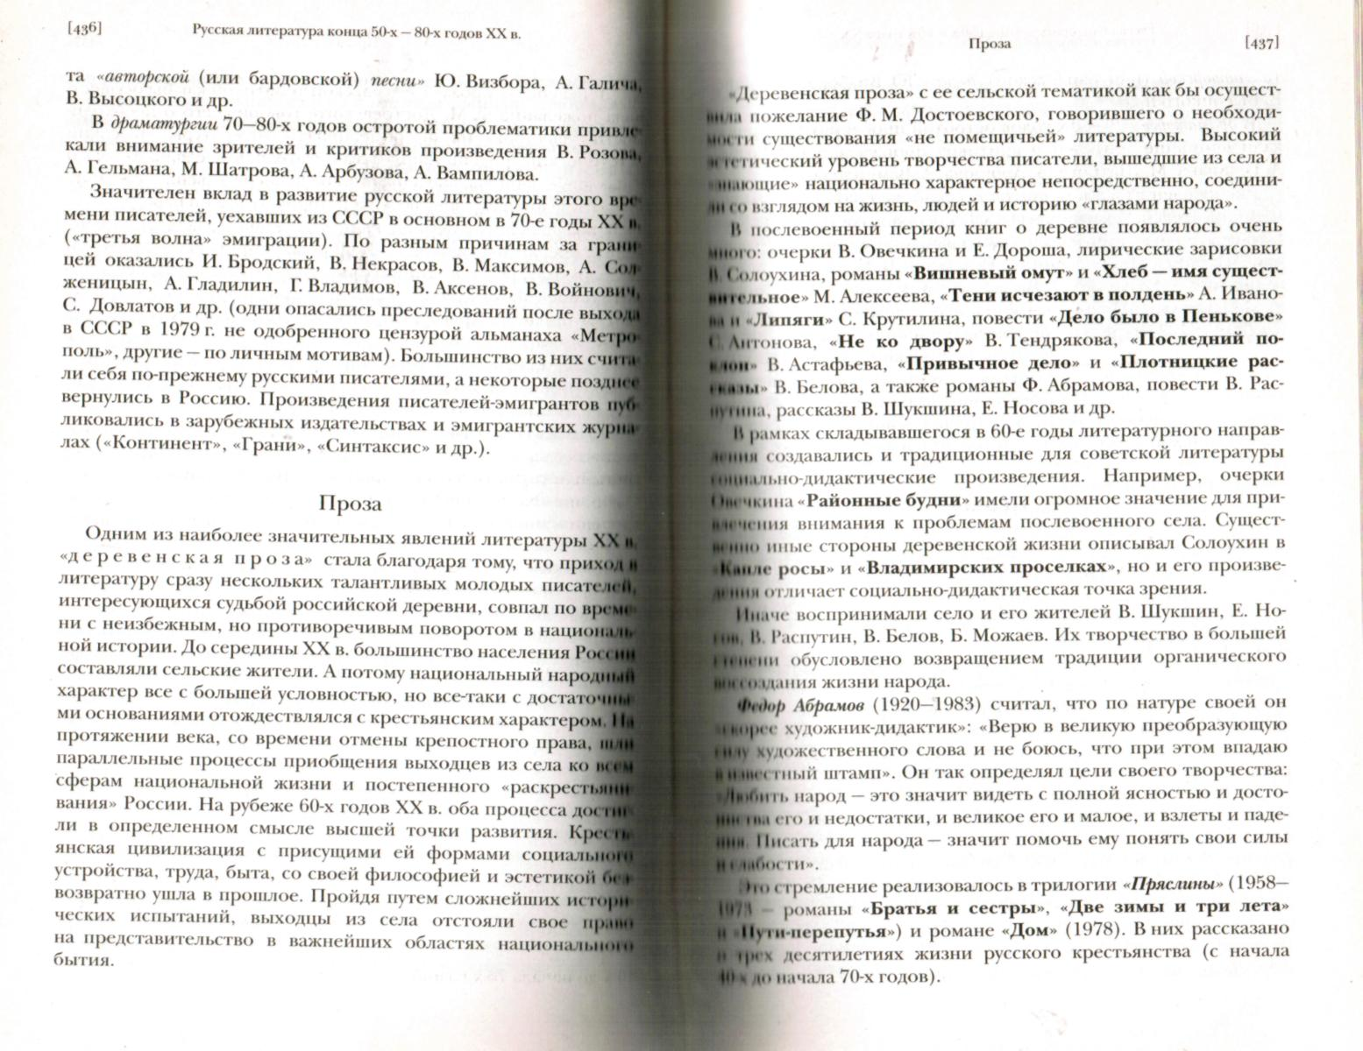

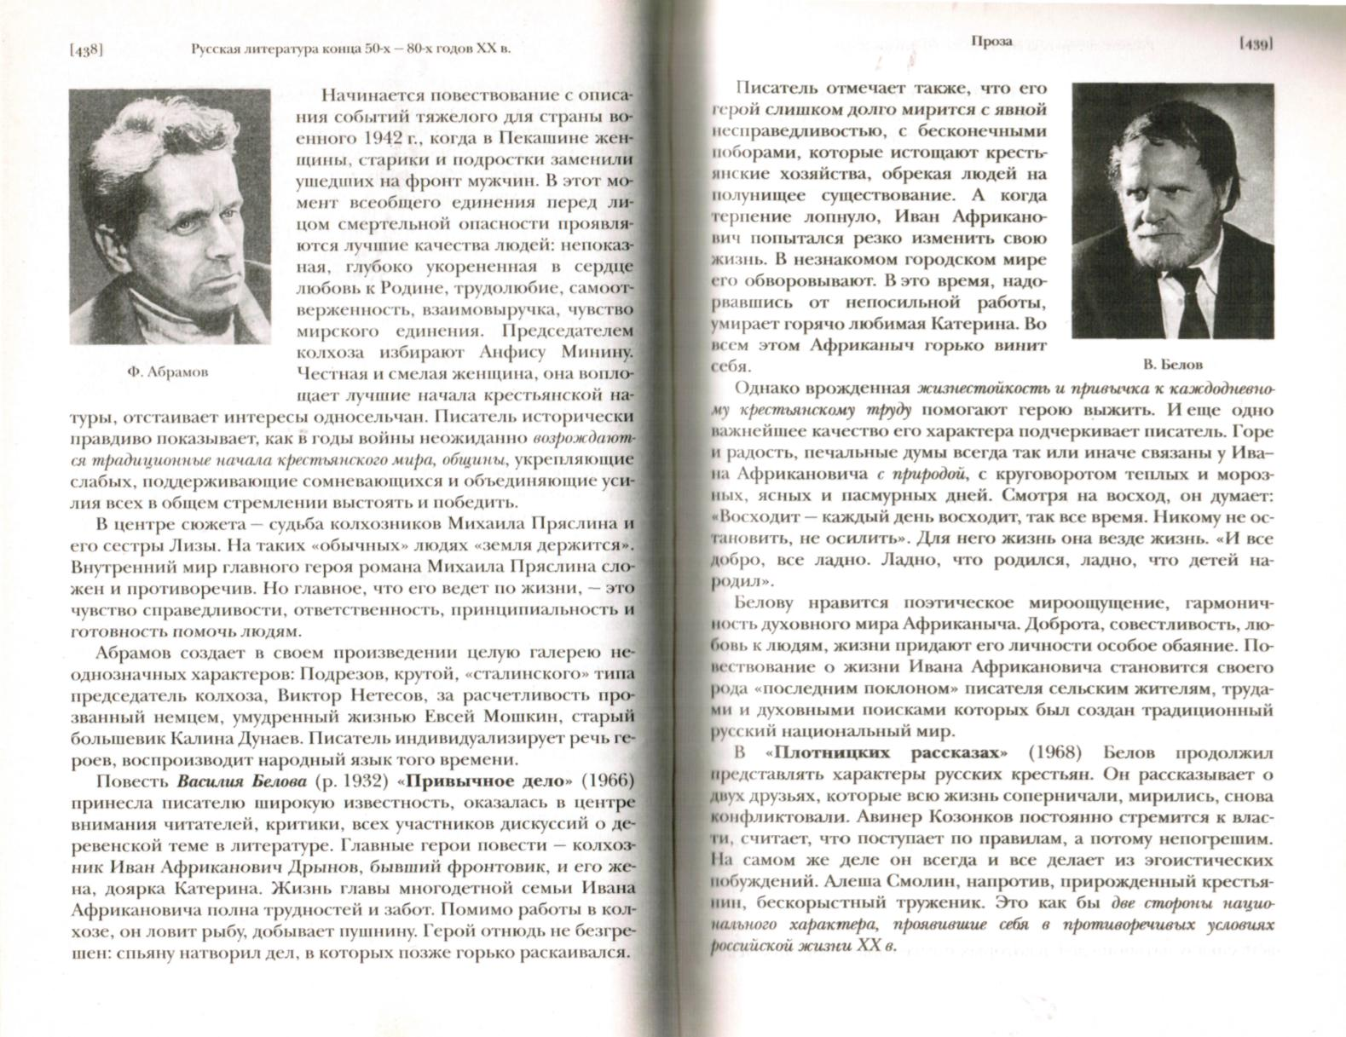

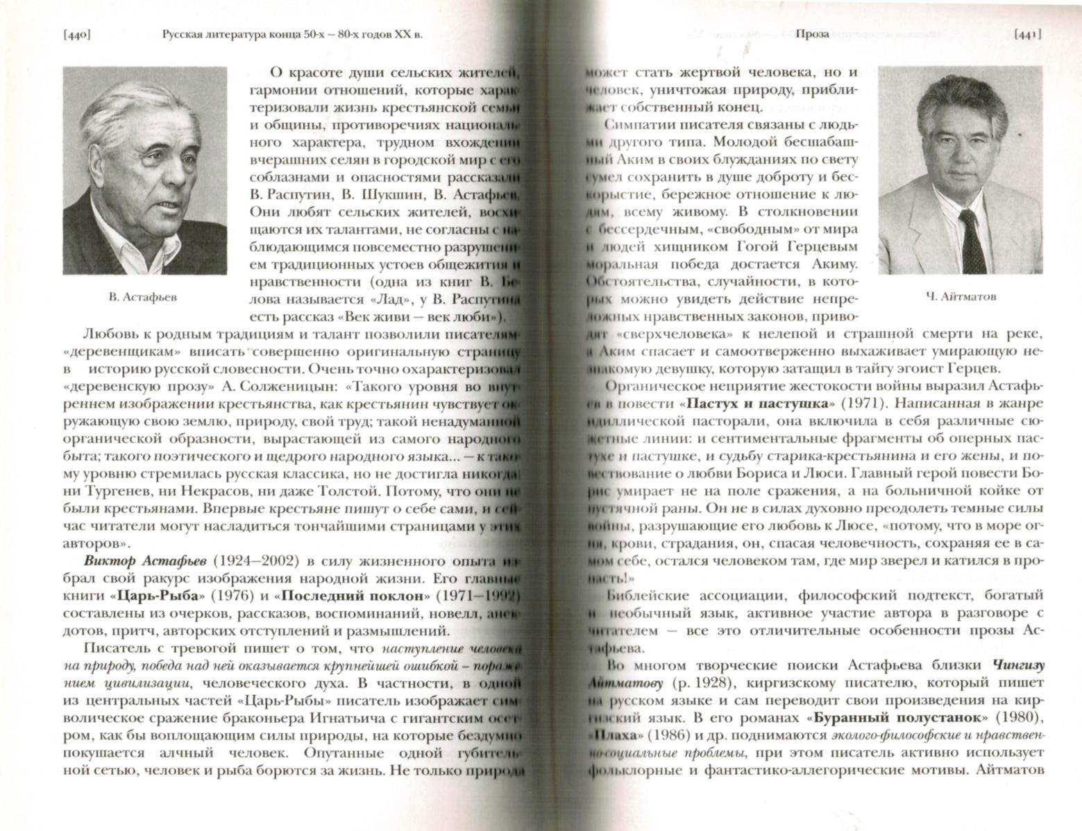

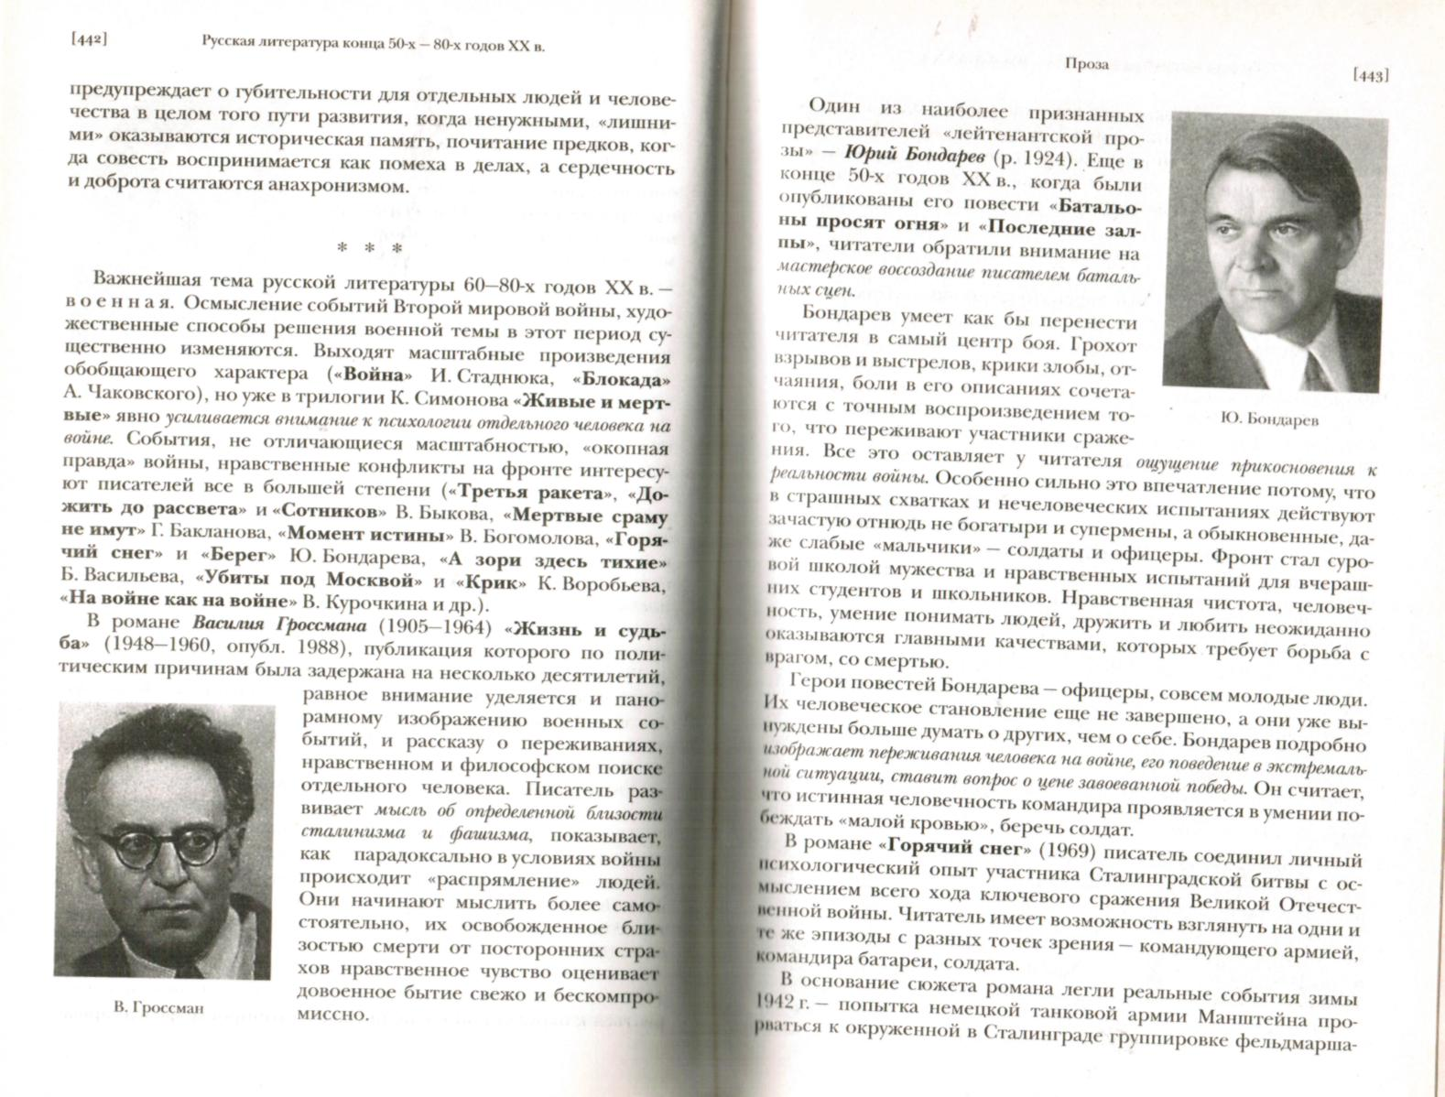

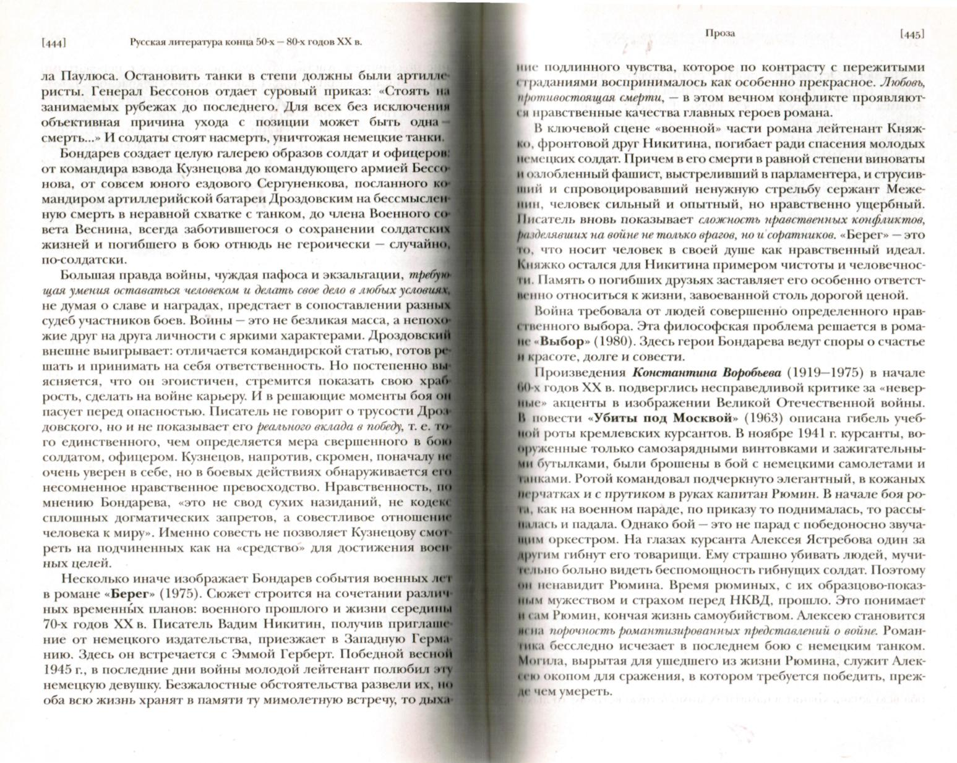

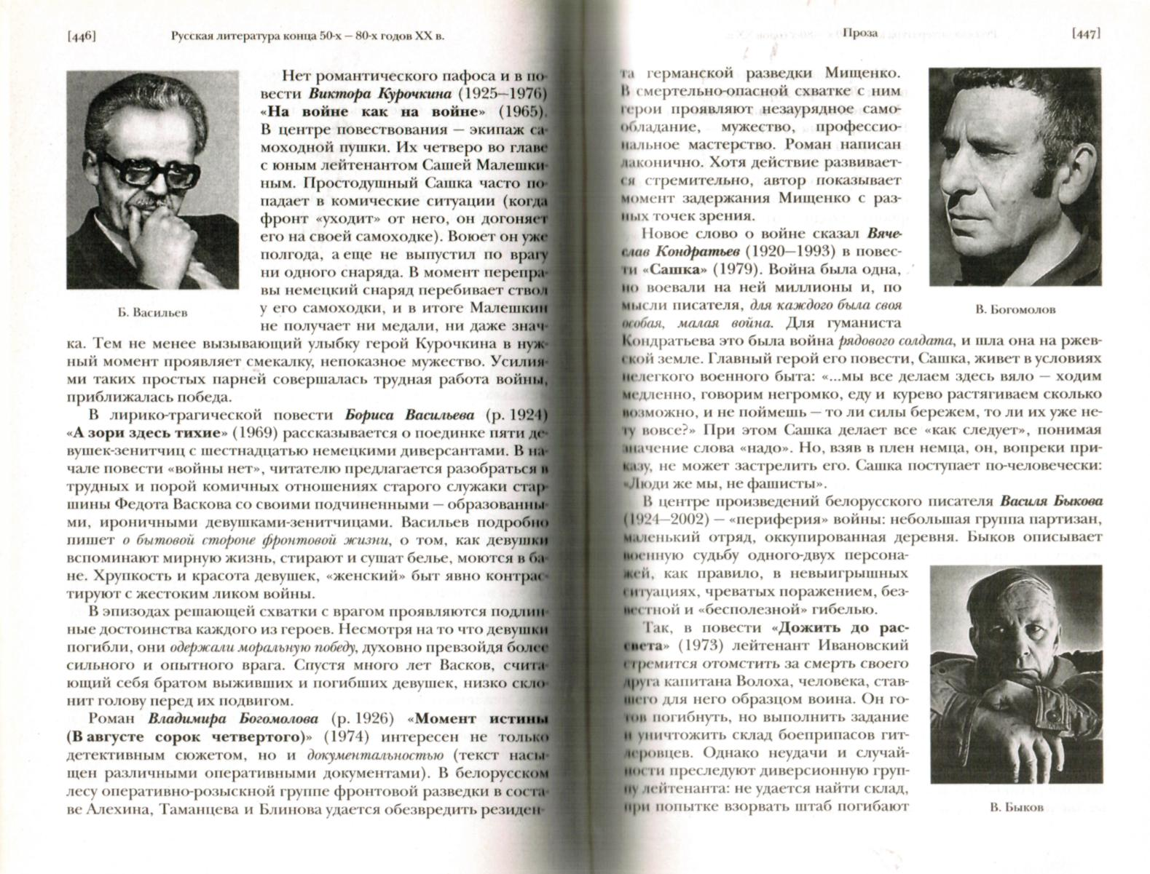

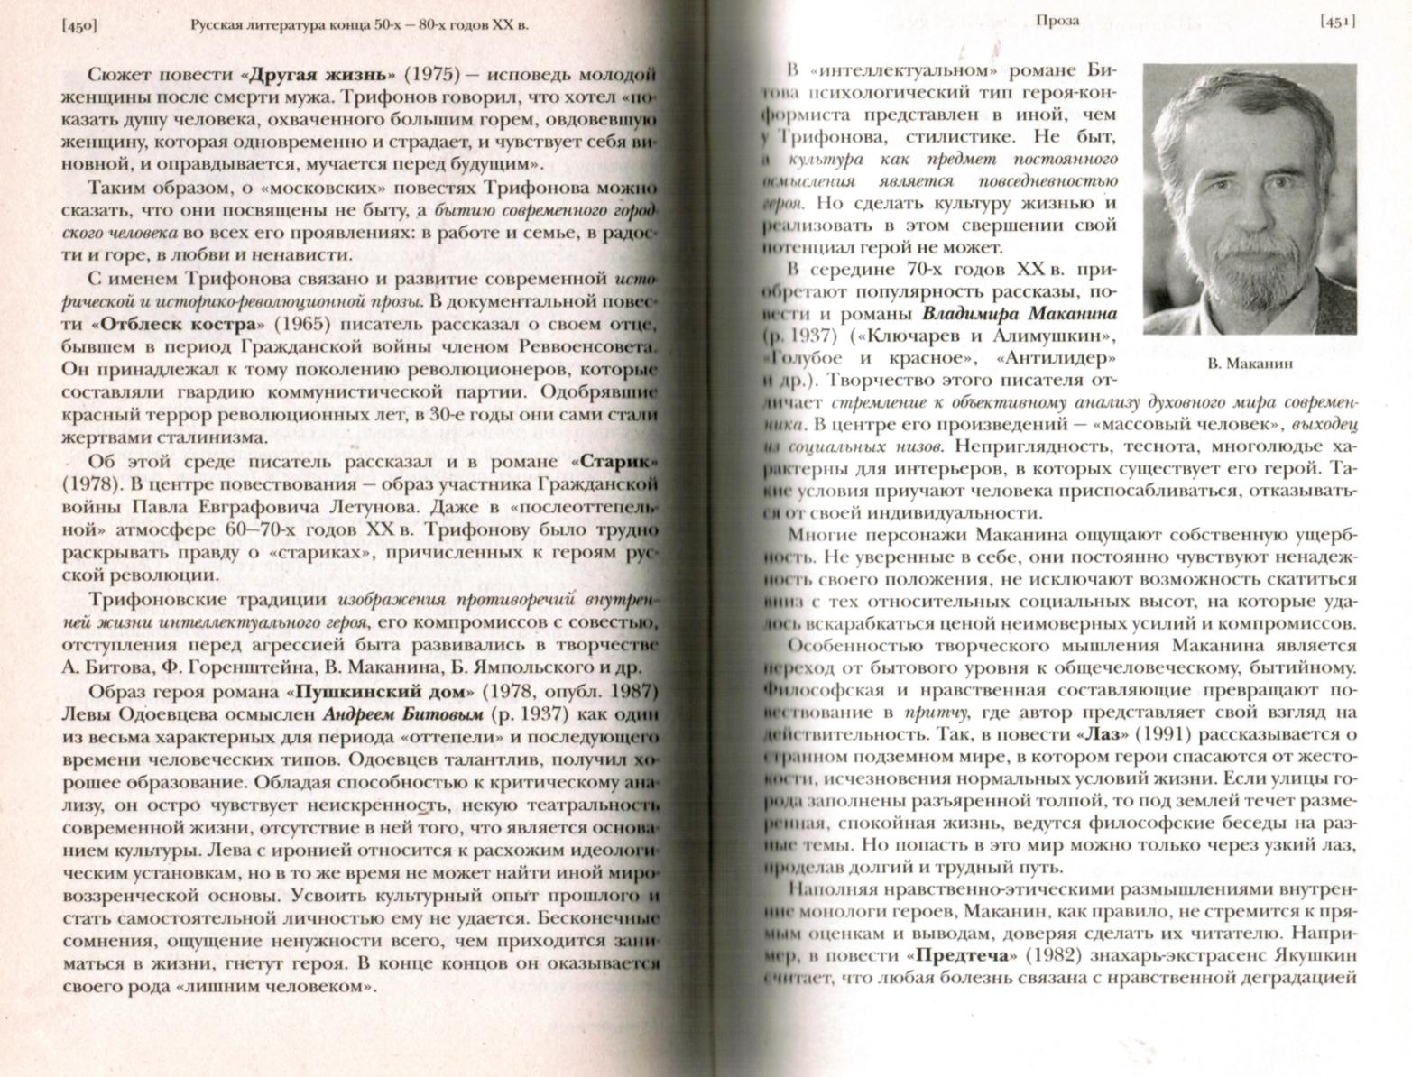

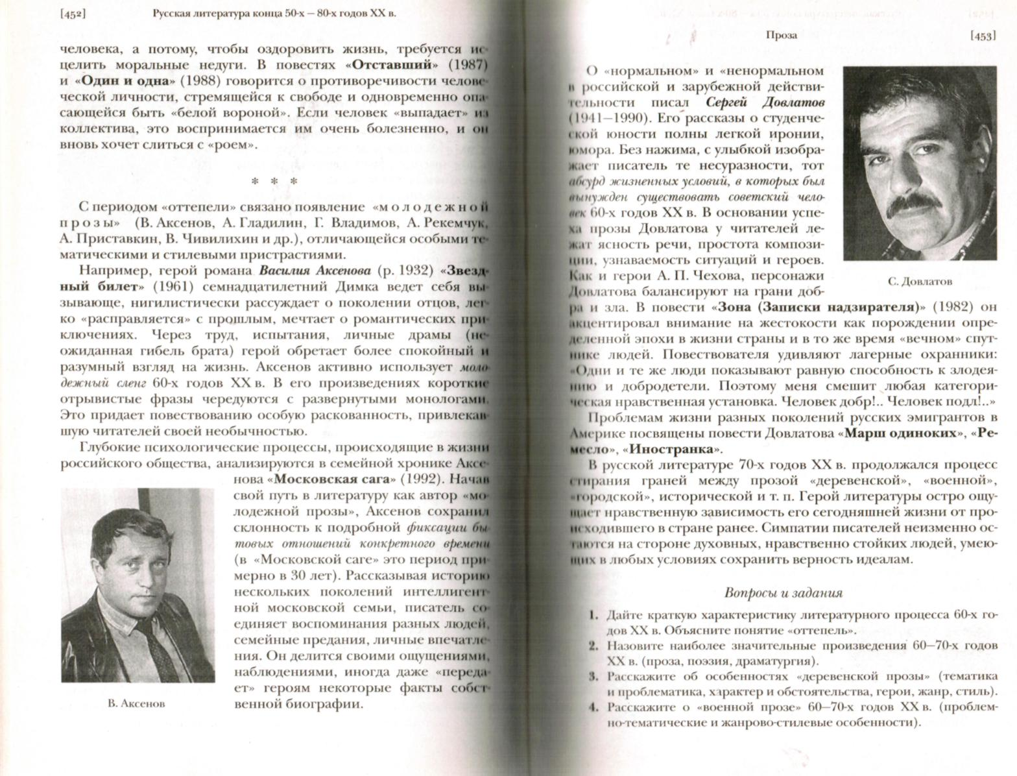

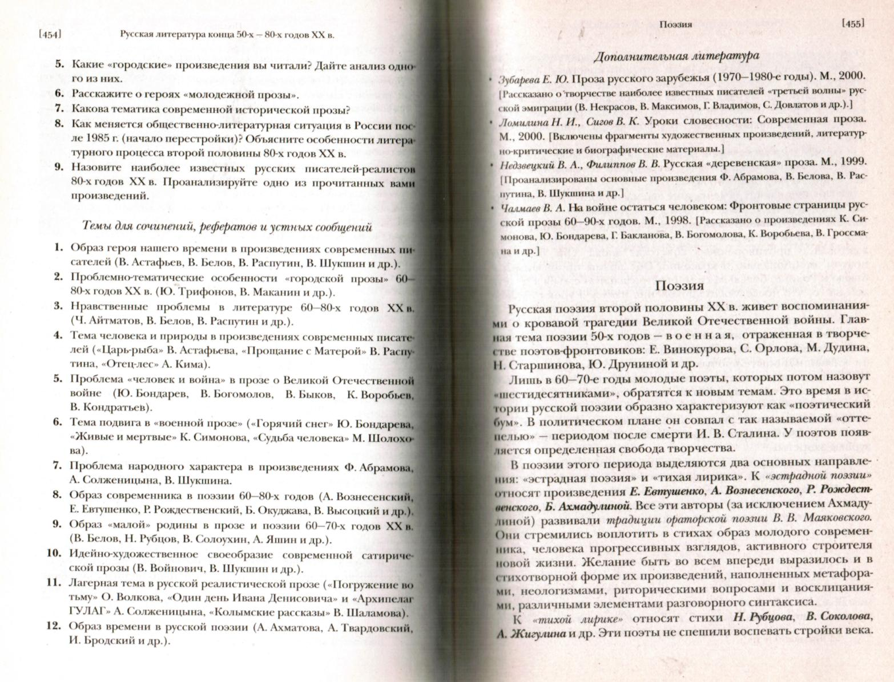

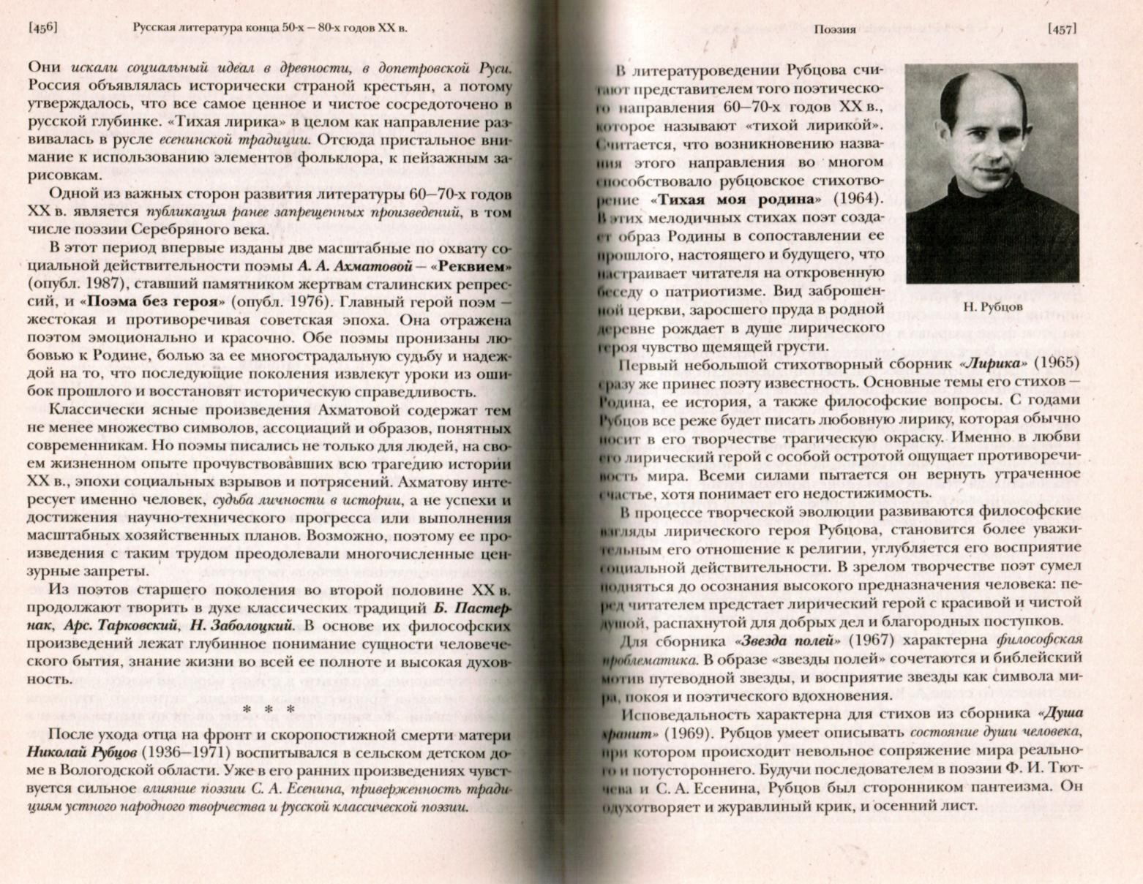

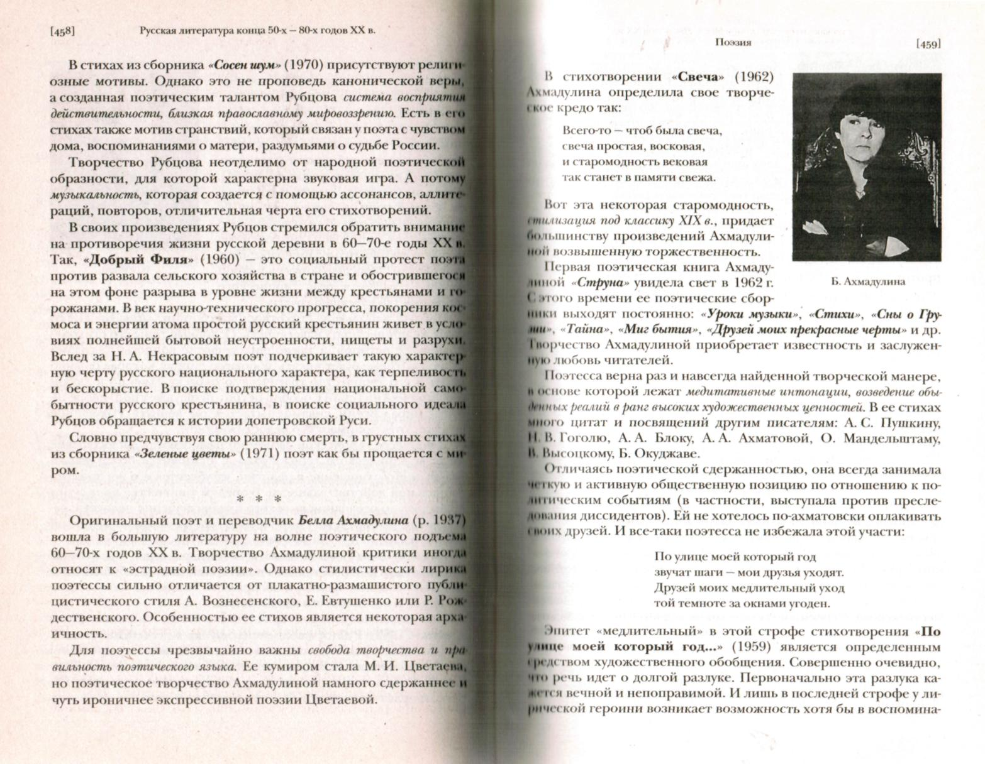

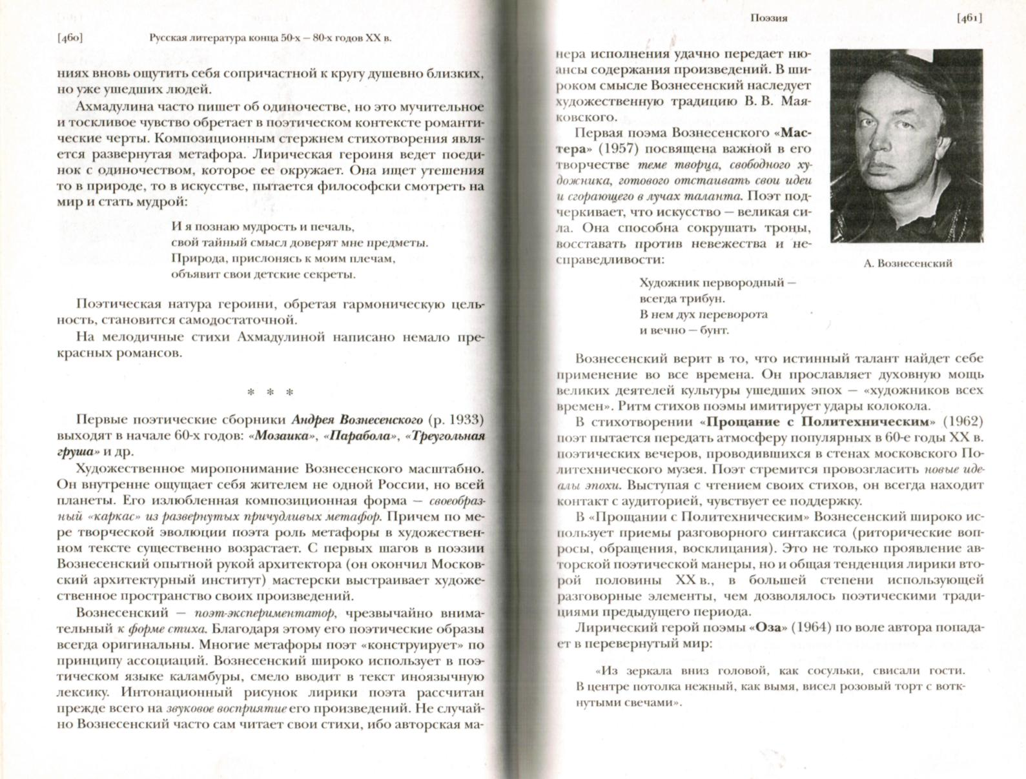

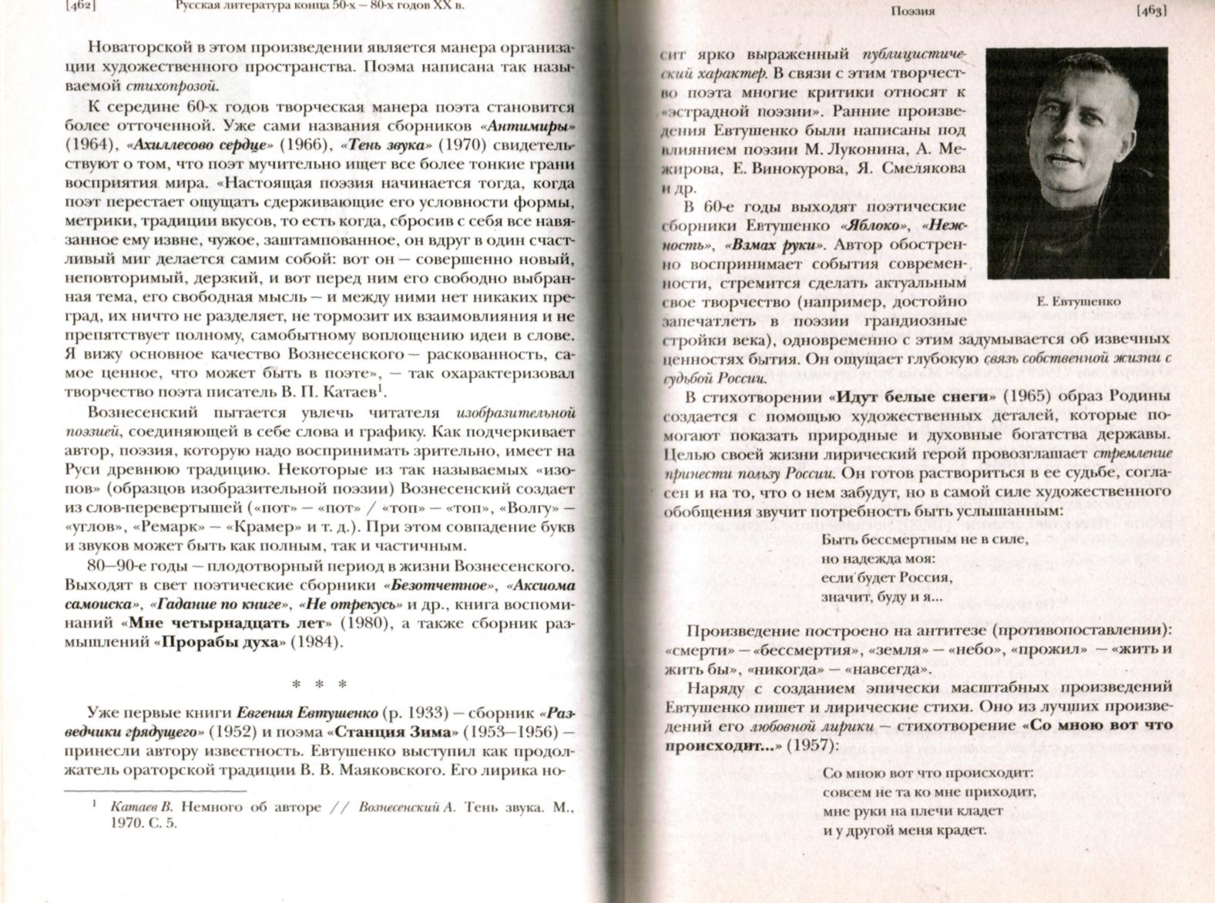

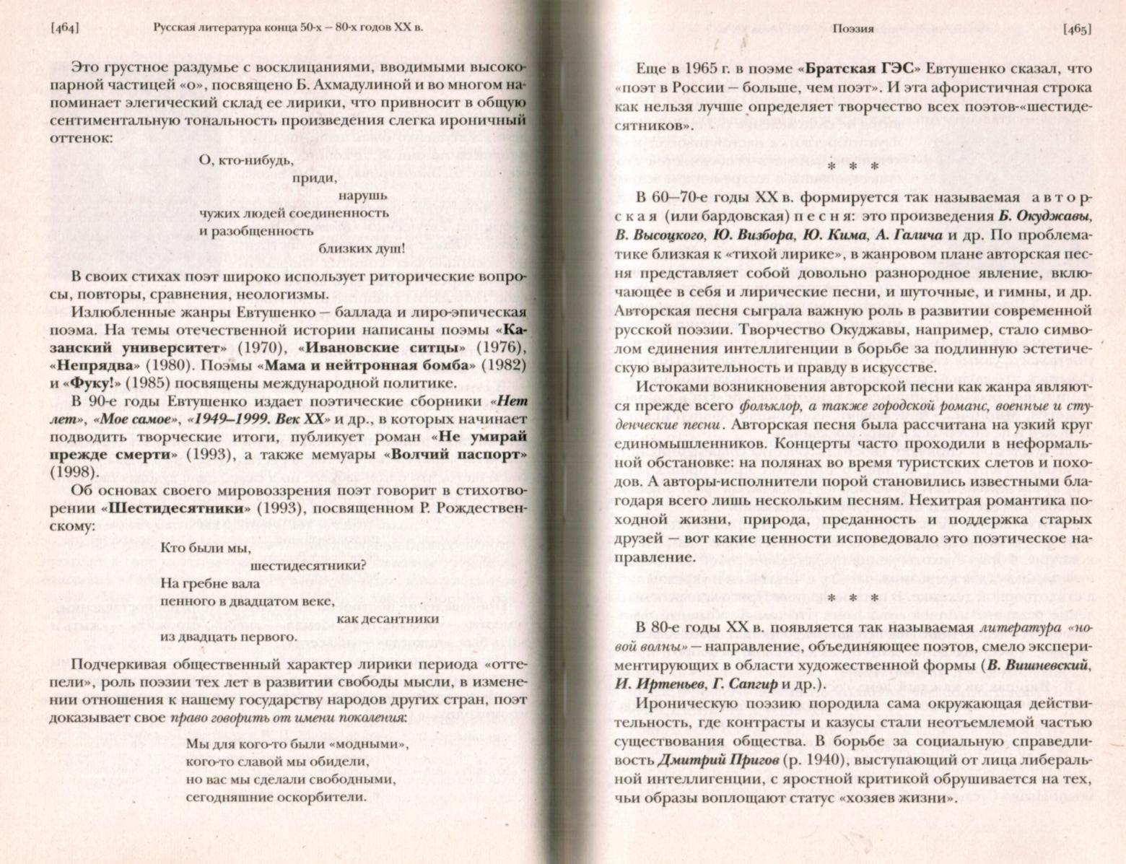

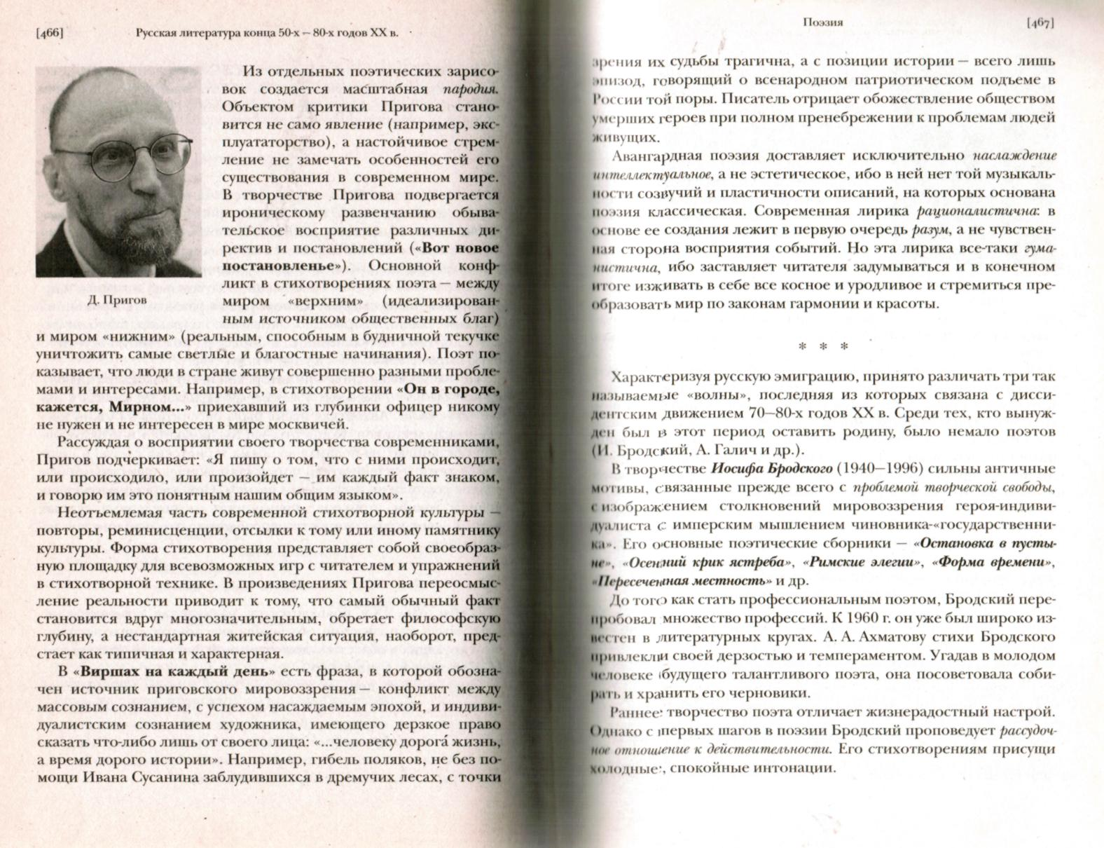

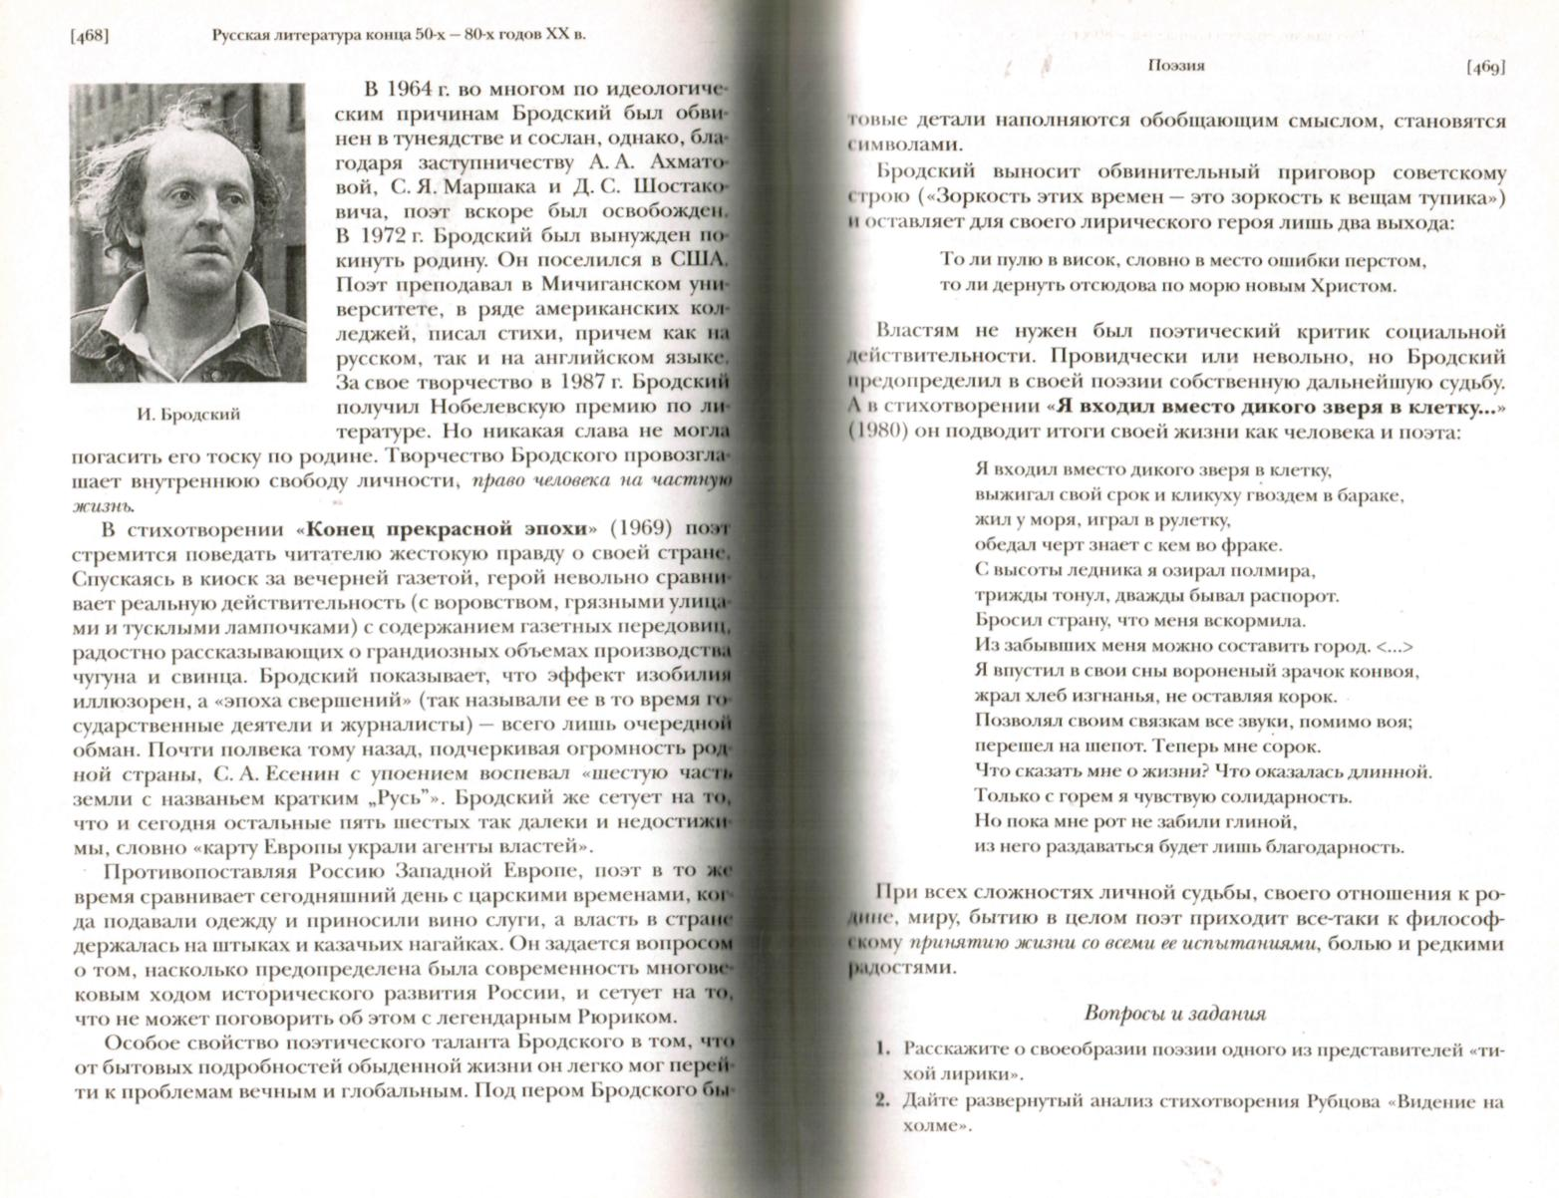

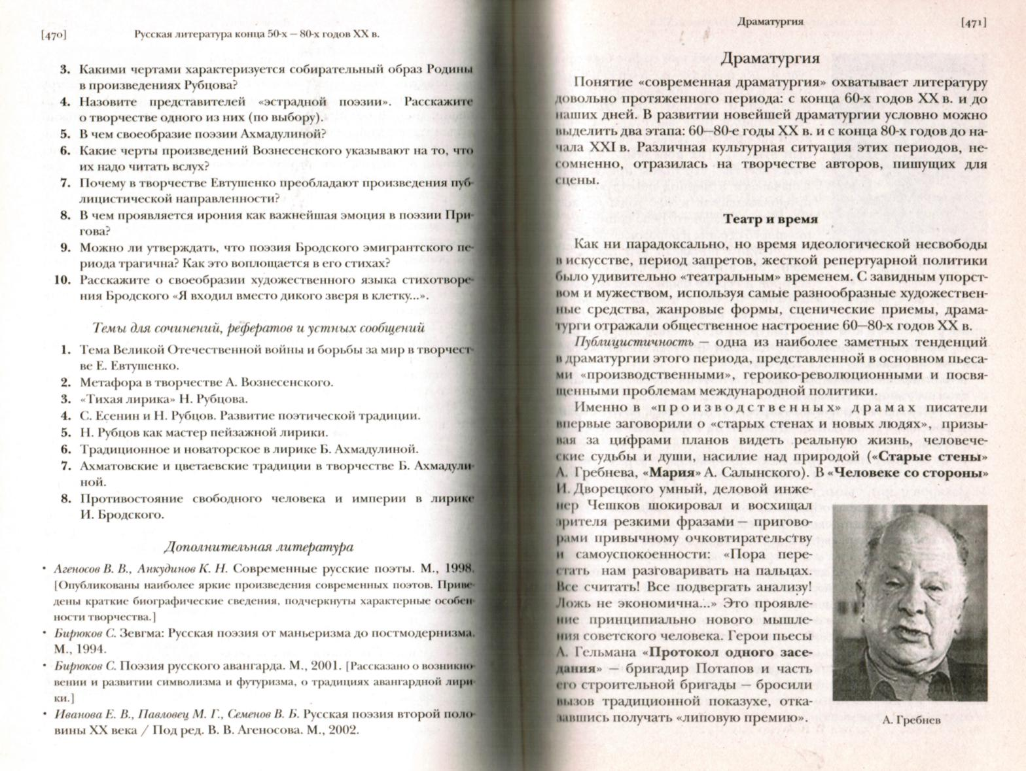

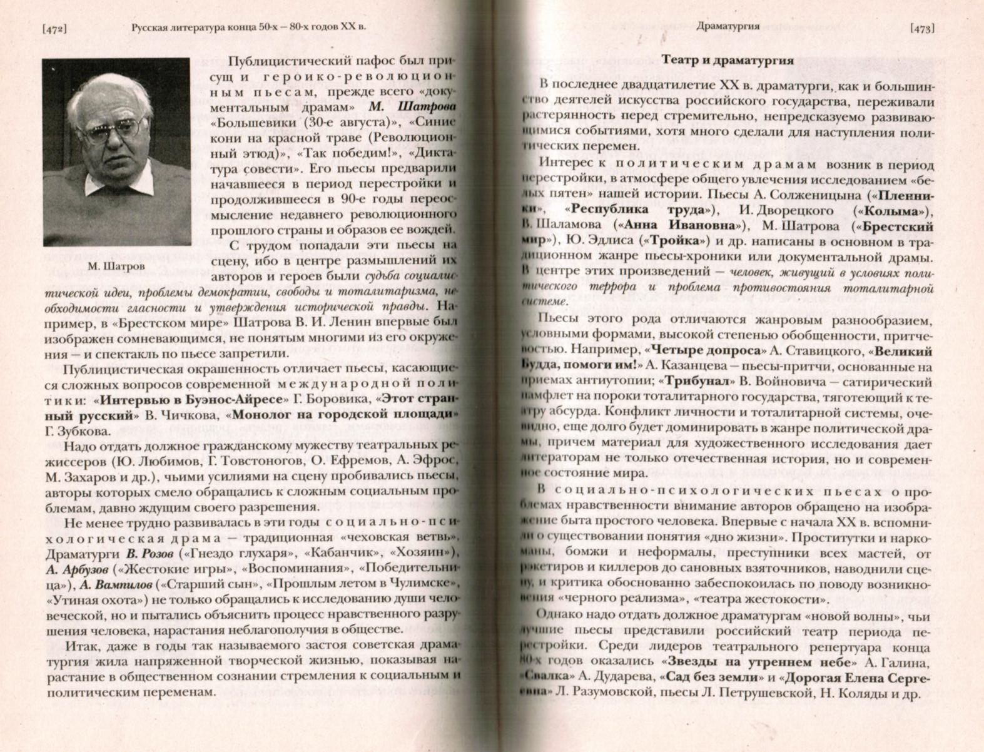

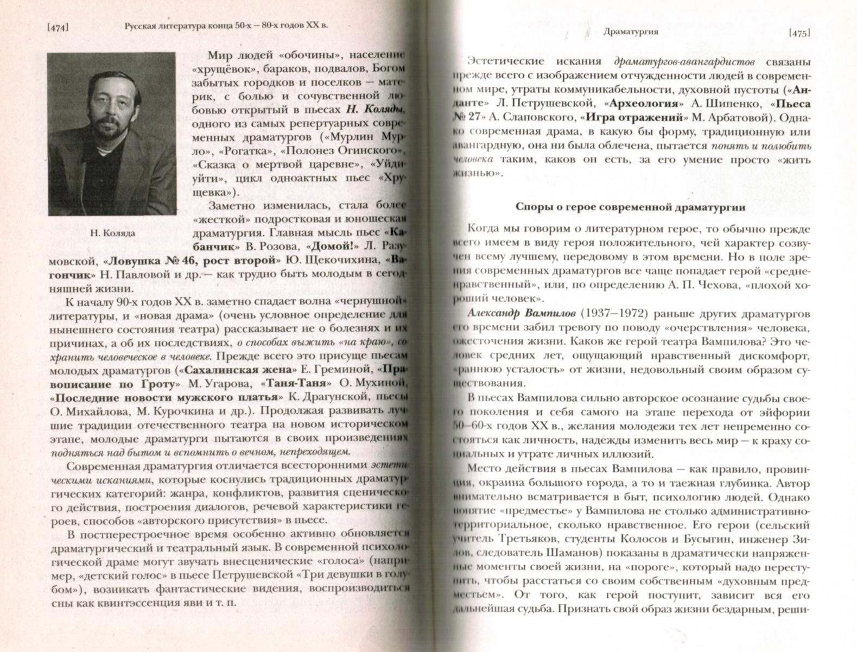

Драматургия [4771

1476I Русская литература конца 50-х — 80-х годов XX в.
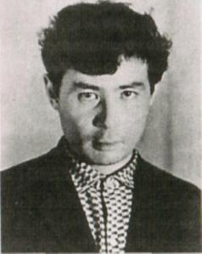
тельно порвать с прошлым и нлч;п новую жизнь или продолжать во принимать весь этот кошмар как дол ное — надо всем этим автор заставля задуматься своих героев, приостаное своей волей привычное течение жиж впервые дав герою возможность -тми реться».
,\. Вампилов
Своеобразному исследованию опу тошенной души посвящена пьеса На пилова «Утиная охота» (1970). Гла ный герой пьесы Виктор Зилов ера нительно молод, хорош собой; в с походке, жестах, манере говори много свободы, происходящей от у: ренности в своей физической полноценности. В то же время в походке, и в жестах, и в разговоре у него сквозят легкг небрежность и скука. В пьесе в разных формах звучит мотив ховного падения героя. Друзья «в шутку» присылаю! ему пох ронный венок с издевательской надписью: «Незабвенном) б временно сгоревшему на работе Зилову Виктору Александ[ вичу от безутешных друзей». Автор нарочито оставлЯ открытым финал пьесы: по лицу Зилова невозможно понят плачет он или смеется. Зато настораживает его «ровный, до вой, несколько приподнятый голос» в разговоре с официант» Димой — тем самым, который учит его быть хладиокровнь стрелком, человеком «без нервов». Зилов аттестует его как ( мого близкого» друга.
Последние пьесы Виктора Розова (1913—2004) — о нравстш ном перерождении человека, о том, как в годы застоя незамс'1 сместились представления о нравственных и духовных цепи тях, как утвердилось уродливо-мещанское понимание «прссти ности» («Кабанчик», «Хозяин» и др.).
Главный герой пьесы «Гнездо глухаря» (1979) Степан ( v ков в прошлом — активный комсомолец, фронтовик, а тепер| большой начальник, хозяин респектабельного «гнезда», выдержавший «испытания сытостью». Добрый молодой челон с прекрасной улыбкой, с годами Судаков теряет нравственн ориентир. Его заменили карьерные интересы и погоня вещами. «Не засоряйте мне голову всякими мелочами... Me нет, я отдыхаю» —таков принцип его нынешнего сущсствован

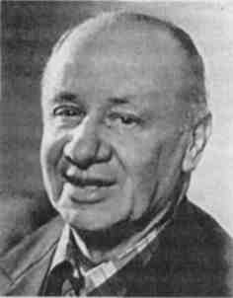
А «всякие мелочи» — это происходящая на его глазах трагедия дочери, проблемы у младшего сына, бунт жены, превратившейся его стараниями в «домашнюю курицу», драма подруги
ЮНОСТИ.
Сами по себе люди типа Степана Су-
Вакова, может быть, и не очень опас
ны. Но страшно, что с благословения и
( леткой руки таких «глухарей» процве-
'i.iюг явления и люди весьма опасные.
Драматурги разных поколений, Розов
и Вампилов представили легко узна-
н.кмый тип удачливого, достигшего В.Розов
И с онременной жизни прочного общественного положения, довольного собой человека, внешне Пень «правильного», но, по сути, холодного, расчетливого, жес-Ького. Такие люди, как официант Дима в «Утиной охоте» или Ьор Ясюнин в «Гнезде глухаря», не знают душевных терзаний, щ>ызений совести, сомнений.
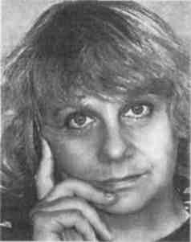
В современных пьесах нет масштабных событий. Среда обита-пи их персонажей — преимущественно бытовая, «среди своих». >пп не вступают в моральный поединок с положительным ге-Ьем. Например, в драматургии Людмилы Петрушевской (р. 1938) ни юмляет несоответствие между названием пьесы («Любовь», Анданте», «Квартира Коломбины») и обыденностью, бездухов-iiin.io, цинизмом как нормой сущест-[Ж.пшя героев.
Характерная черта пьес Петрушев-мн1 («Чинзано», «День рождения мирновой», «Уроки музыки» и др.) — нс/жружтностъ бытом. Быт — плен, Юди мечутся в этом плену, либо от-в.1я< ь от нескончаемых проблем, о молчаливо и покорно неся их мя.
()браз, вынесенный в заголовок од-
Joit пл самых известных пьес Петру-
■счн'кой «Три девушки в голубом»
ll'.INO), ассоциируется с чем-то роман
ским, возвышенным, «романсо- Л. Петрушевская

